Procjena rizika od velikih nesreća za Općinu Mače


Mače, 2026.god.
SADRŽAJ:
1. UVOD 16
2. OSNOVNE KARAKTERISTIKE PODRUČJA OPĆINE 18
2.1. Geografski položaj 18
2.2. Stanovništvo Općine 19
2.3. Gustoća naseljenosti 20
2.4. Razmještaj stanovnika 21
2.5. Spolno – dobna struktura stanovništva te koje izazove ona predstavlja za Općinu 21
2.6. Stanovništvo s obzirom na potrebu i korištenje pomoći druge osobe pri obavljanju svakodnevnih zadataka 21
2.7. Prometna povezanost Općine 24
2.8. Društveno – politički pokazatelji na području Općine 25
2.8.1. Sjedišta upravnih tijela 25
2.8.2. Zdravstvene ustanove na području Općine 25
2.8.3. Odgojno – obrazovne ustanove na području Općine 25
2.8.4. Broj domaćinstva na području Općine 25
2.8.5. Privatna kućanstva prema tipu kućanstva i broju članova 26
2.8.6. Broj, vrsta (namjena) i starost građevina na području Općine 26
2.9. Ekonomsko – gospodarski pokazatelji na području Općine 27
2.9.1. Broj zaposlenih i mjesta zaposlenja 27
2.9.2. Broj primatelja socijalnih, mirovinskih i sličnih naknada na području Općine 28
2.9.3. Proračun Općine 28
2.9.4. Gospodarske grane na području Općine 28
2.9.5. Objekti kritične infrastrukture 31
2.10. Prirodno – kulturni pokazatelji na području Općine 34
2.10.1. Prirodna baština 34
2.10.2. Kulturna baština 35
2.11. Povijesni pokazatelji na području Općine 36
2.11.1. Prijašnji događaji 36
2.11.2. Štete uslijed prijašnjih događaja 37
2.11.3. Uvedene mjere nakon događaja koji su uzrokovali štetu 37
2.12. Pokazatelji operativne sposobnosti na području Općine 37
2.12.1. Popis operativnih snaga koje djeluju na području Općine 38
3. IDENTIFIKACIJA PRIJETNJI I RIZIKA NA PODRUČJU OPĆINE 39
3.1. Popis identificiranih prijetnji i rizika na području Općine 39
3.2. Odabrani rizici te razlozi odabira rizika na području Općine 46
3.3. Kartografski prikaz 46
3.3.1. Karte prijetnji 46
3.3.2. Karte rizika 46
3.3.3. Kartografski prikaz rizika i prijetnji na području Općine 47
4. KRITERIJI ZA PROCJENU UTJECAJA NA KATEGORIJE DRUŠTVENE VRIJEDNOSTI 47
4.1. Život i zdravlje ljudi 47
4.2. Gospodarstvo 47
4.3. Društvena stabilnost i politika 48
5. VJEROJATNOST POJAVE PRIJETNJE - RIZIKA 49
6. SCENARIJI NA PODRUČJU OPĆINE 50
6.1. RIZIK - Epidemije i pandemije 51
6.1.1. NAZIV SCENARIJA - Epidemija influence na području Općine te pojava epidemije novog virusa 51
6.1.2. Uvod – Epidemije i pandemije 51
6.1.3. Prikaz utjecaja epidemija i pandemija na kritičnu infrastrukturu (KI) 53
6.1.4. Kontekst – Epidemije i pandemije 53
6.1.5. Uzrok epidemije na području Općine 55
6.1.5.1. Razvoj događaja koji prethodi velikoj nesreći uslijed epidemije 56
6.1.5.2. Okidač koji je uzrokovao veliku nesreću uslijed epidemije 58
6.1.6. Događaj s najgorim mogućim posljedicama – Epidemije i pandemije 58
6.1.6.1. Procjena posljedica događaja s najgorim mogućim posljedicama uslijed epidemije na život i zdravlje ljudi 59
6.1.6.2. Procjena posljedica događaja s najgorim mogućim posljedicama uslijed epidemije na gospodarstvo 59
6.1.6.3. Procjena posljedica događaja s najgorim mogućim posljedicama uslijed epidemije na društvenu stabilnost i politiku 60
6.1.6.4. Vjerojatnost pojave događaja s najgorim mogućim posljedicama uslijed epidemije 60
6.1.7. Matrica ukupnog rizika – Epidemije i pandemije 61
6.1.8. Izvor podataka 61
6.2. RIZIK – Ekstremne vremenske pojave - Ekstremne temperature 62
6.2.1. NAZIV SCENARIJA – Pojava toplinskog vala na području Općine 62
6.2.2. Uvod – Ekstremne temperature 62
6.2.3. Prikaz utjecaja ekstremnih temperatura na kritičnu infrastrukturu (KI) 62
6.2.4. Kontekst – Ekstremne temperature 63
6.2.5. Uzrok ekstremnih temperatura 65
6.2.5.1. Razvoj događaja koji prethodi velikoj nesreći uslijed ekstremnih temperatura 65
6.2.5.2. Okidač koji je uzrokovao veliku nesreću uslijed ekstremnih temperatura 65
6.2.6. Događaj s najgorim mogućim posljedicama – Ekstremne temperature 66
6.2.6.1. Procjena posljedica događaja s najgorim mogućim posljedicama uslijed ekstremnih temperatura na život i zdravlje ljudi 68
6.2.6.2. Procjena posljedica događaja s najgorim mogućim posljedicama uslijed ekstremnih temperatura na gospodarstvo 68
6.2.6.3. Procjena posljedica događaja s najgorim mogućim posljedicama uslijed ekstremnih temperatura na društvenu stabilnost i politiku 69
6.2.6.4. Vjerojatnost pojave događaja s najgorim mogućim posljedicama uslijed ekstremnih temperatura 69
6.2.7. Matrica ukupnog rizika – Ekstremne vremenske pojave (Ekstremne temperature) 70
6.2.8. Izvor podataka 70
6.3. RIZIK – Ekstremne vremenske pojave – Mraz (padaline) 71
6.3.1. NAZIV SCENARIJA – Pojava mraza na području Općine 71
6.3.2. Uvod – Mraz 71
6.3.3. Prikaz utjecaja mraza na kritičnu infrastrukturu (KI) 71
6.3.4. Kontekst – Mraz 72
6.3.5. Uzrok mraza 73
6.3.5.1. Razvoj događaja koji prethodi velikoj nesreći uslijed mraza 74
6.3.5.2. Okidač koji je uzrokovao veliku nesreću uslijed mraza 74
6.3.6. Događaj s najgorim mogućim posljedicama – Mraz 74
6.3.6.1. Procjena posljedica događaja s najgorim mogućim posljedicama uslijed mraza na život i zdravlje ljudi 75
6.3.6.2. Procjena posljedica događaja s najgorim mogućim posljedicama uslijed mraza na gospodarstvo 75
6.3.6.3. Procjena posljedica događaja s najgorim mogućim posljedicama uslijed mraza na društvenu stabilnost i politiku 76
6.3.6.4. Vjerojatnost pojave događaja s najgorim mogućim posljedicama uslijed mraza 76
6.3.7. Matrica ukupnog rizika – Mraz (padaline) 77
6.3.8. Izvor podataka 77
6.4. RIZIK – Ekstremne vremenske pojave – Kiša (padaline) 78
6.4.1. NAZIV SCENARIJA – Pojava ekstremne kiše na području Općine 78
6.4.2. Uvod – Kiša 78
6.4.3. Prikaz utjecaja kiše na kritičnu infrastrukturu (KI) 79
6.4.4. Kontekst – Kiša 79
6.4.5. Uzrok kiše 80
6.4.5.1. Razvoj događaja koji prethodi velikoj nesreći uslijed kiše 80
6.4.5.2. Okidač koji je uzrokovao veliku nesreću uslijed kiše 81
6.4.6. Događaj s najgorim mogućim posljedicama – Kiša 81
6.4.6.1. Procjena posljedica događaja s najgorim mogućim posljedicama uslijed kiše na život i zdravlje ljudi 81
6.4.6.2. Procjena posljedica događaja s najgorim mogućim posljedicama uslijed kiše na gospodarstvo 82
6.4.6.3. Procjena posljedica događaja s najgorim mogućim posljedicama uslijed kiše na društvenu stabilnost i politiku 82
6.4.6.4. Vjerojatnost pojave događaja s najgorim mogućim posljedicama uslijed kiše 83
6.4.7. Matrica ukupnog rizika – Kiša (padaline) 84
6.4.8. Izvor podataka 84
6.5. RIZIK – Ekstremne vremenske pojave – Tuča (padaline) 85
6.5.1. NAZIV SCENARIJA – Pojava tuče na području Općine 85
6.5.2. Uvod – Tuča 85
6.5.3. Prikaz utjecaja tuče na kritičnu infrastrukturu (KI) 86
6.5.4. Kontekst – Tuča 86
6.5.5. Uzrok tuče 88
6.5.5.1. Razvoj događaja koji prethodi velikoj nesreći uslijed tuče 88
6.5.5.2. Okidač koji je uzrokovao veliku nesreću uslijed tuče 88
6.5.6. Događaj s najgorim mogućim posljedicama – Tuča 88
6.5.6.1. Procjena posljedica događaja s najgorim mogućim posljedicama uslijed tuče na život i zdravlje ljudi 89
6.5.6.2. Procjena posljedica događaja s najgorim mogućim posljedicama uslijed tuče na gospodarstvo 89
6.5.6.3. Procjena posljedica događaja s najgorim mogućim posljedicama uslijed tuče na društvenu stabilnost i politiku 90
6.5.6.4. Vjerojatnost pojave događaja s najgorim mogućim posljedicama uslijed tuče 91
6.5.7. Matrica ukupnog rizika – Tuča (padaline) 92
6.5.8. Izvor podataka 92
6.6. RIZIK – Ekstremne vremenske pojave – Vjetar (kretanje zračnih masa općenito) 93
6.6.1. NAZIV SCENARIJA – Pojava vjetra na području Općine 93
6.6.2. Uvod – Vjetar 93
6.6.3. Prikaz utjecaja vjetra na kritičnu infrastrukturu (KI) 94
6.6.4. Kontekst – Vjetar 94
6.6.5. Uzrok pojave vjetra 97
6.6.5.1. Razvoj događaja koji prethodi velikoj nesreći uslijed vjetra 97
6.6.5.2. Okidač koji je uzrokovao veliku nesreću uslijed vjetra 97
6.6.6. Događaj s najgorim mogućim posljedicama – Vjetar 97
6.6.6.1. Procjena posljedica događaja s najgorim mogućim posljedicama uslijed vjetra na život i zdravlje ljudi 97
6.6.6.2. Procjena posljedica događaja s najgorim mogućim posljedicama uslijed vjetra na gospodarstvo 98
6.6.6.3. Procjena posljedica događaja s najgorim mogućim posljedicama uslijed vjetra na društvenu stabilnost i politiku 98
6.6.6.4. Vjerojatnost pojave događaja s najgorim mogućim posljedicama uslijed vjetra 99
6.6.7. Matrica ukupnog rizika – Ekstremne vremenske pojave (Vjetar) 100
6.6.8. Izvor podataka 100
6.7. RIZIK – Suša 101
6.7.1. NAZIV SCENARIJA – Suša 101
6.7.2. Uvod – Suša 101
6.7.3. Prikaz utjecaja suše na kritičnu infrastrukturu (KI) 102
6.7.4. Kontekst – Suša 102
6.7.5. Uzrok suša 105
6.7.5.1. Razvoj događaja koji prethodi velikoj nesreći uslijed suše 105
6.7.5.2. Okidač koji je uzrokovao veliku nesreću uslijed suše 105
6.7.6. Događaj s najgorim mogućim posljedicama – Suša 105
6.7.6.1. Procjena posljedica događaja s najgorim mogućim posljedicama uslijed suše na život i zdravlje ljudi 106
6.7.6.2. Procjena posljedica događaja s najgorim mogućim posljedicama uslijed suše na gospodarstvo 106
6.7.6.3. Procjena posljedica događaja s najgorim mogućim posljedicama uslijed suše na društvenu stabilnost i politiku 107
6.7.6.4. Vjerojatnost pojave događaja s najgorim mogućim posljedicama uslijed suše 107
6.7.8. Matrica ukupnog rizika – Suša 108
6.7.9. Izvor podataka 108
6.8. RIZIK – Degradacija tla - Klizišta 109
6.8.1. NAZIV SCENARIJA – Klizišta 109
6.8.2. Uvod – Klizišta 109
6.8.3. Prikaz utjecaja klizišta na kritičnu infrastrukturu (KI) 112
6.8.4. Kontekst – Klizišta 112
6.8.5. Uzrok klizišta 114
6.8.5.1. Razvoj događaja koji prethodi velikoj nesreći uslijed klizišta 115
6.8.5.2. Okidač koji je uzrokovao veliku nesreću uslijed klizišta 115
6.8.6. Događaj s najgorim mogućim posljedicama – Klizišta 115
6.8.6.1. Procjena posljedica događaja s najgorim mogućim posljedicama uslijed klizišta na život i zdravlje ljudi 117
6.8.6.2. Procjena posljedica događaja s najgorim mogućim posljedicama uslijed klizišta na gospodarstvo 117
6.8.6.3. Procjena posljedica događaja s najgorim mogućim posljedicama uslijed klizišta na društvenu stabilnost i politiku 118
6.8.6.4. Vjerojatnost pojave događaja s najgorim mogućim posljedicama uslijed klizišta 119
6.8.7. Matrica ukupnog rizika – Degradacija tla (klizišta) 120
6.8.8. Izvor podataka 120
6.9. RIZIK – Poplave izazvane izlijevanjem kopnenih vodenih tijela (poplava) 121
6.9.1. NAZIV SCENARIJA – Poplava na području Općine 121
6.9.2. Uvod – Poplava 121
6.9.3. Prikaz utjecaja poplave na kritičnu infrastrukturu (KI) 122
6.9.4. Kontekst – Poplava 122
6.9.5. Uzrok poplave 123
6.9.5.1. Razvoj događaja koji prethodi velikoj nesreći uslijed poplave 124
6.9.5.2. Okidač koji je uzrokovao veliku nesreću uslijed poplave 124
6.9.6. Događaj s najgorim mogućim posljedicama – Poplava 124
6.9.6.1. Procjena posljedica događaja s najgorim mogućim posljedicama uslijed poplave na život i zdravlje ljudi 126
6.9.6.2. Procjena posljedica događaja s najgorim mogućim posljedicama uslijed poplave na gospodarstvo 127
6.9.6.3. Procjena posljedica događaja s najgorim mogućim posljedicama uslijed poplave na društvenu stabilnost i politiku 127
6.9.6.4. Vjerojatnost pojave događaja s najgorim mogućim posljedicama uslijed poplave 128
6.9.7. Matrica ukupnog rizika – Poplave izazvane izlijevanjem kopnenih vodenih tijela 129
6.9.8. Izvor podataka 129
6.10. RIZIK – Potres 130
6.10.1. NAZIV SCENARIJA – Podrhtavanje tla uzrokovano potresom na području Općine 130
6.10.2. Uvod – Potres 130
6.10.3. Prikaz utjecaja potresa na kritičnu infrastrukturu (KI) 137
6.10.4. Kontekst – Potres 137
6.10.5. Uzrok pojave potresa 139
6.10.5.1. Razvoj događaja koji prethodi velikoj nesreći uslijed potresa 139
6.10.5.2. Okidač koji je uzrokovao veliku nesreću uslijed potresa 140
6.10.6. Događaj s najgorim mogućim posljedicama – Potres 140
6.10.6.1. Procjena posljedica događaja s najgorim mogućim posljedicama uslijed potresa na život i zdravlje ljudi 147
6.10.6.2. Procjena posljedica događaja s najgorim mogućim posljedicama uslijed potresa na gospodarstvo 147
6.10.6.3. Procjena posljedica događaja s najgorim mogućim posljedicama uslijed potresa na društvenu stabilnost i politiku 148
6.10.6.4. Vjerojatnost pojave događaja s najgorim mogućim posljedicama uslijed potresa 149
6.10.7. Matrica ukupnog rizika – Potres 150
6.10.8. Izvor podataka 150
7. UKUPNA MATRICA RIZIKA 151
8. ANALIZA SUSTAVA CIVILNE ZAŠTITE NA PODRUČJU OPĆINE 152
8.1. Analiza na području preventive 152
8.1.1. Usvojenost strategija, normativne uređenosti te izrađenost procjena i planova od značaja za sustav civilne zaštite 152
8.1.2. Sustavi ranog upozoravanja i suradnje sa susjednim jedinicama lokalne i područne (regionalne) samouprave 153
8.1.3. Stanje svijesti pojedinca, pripadnika ranjivih supina, upravljačkih i odgovornih tijela 154
8.1.4. Ocjena planiranja, izrade prostornih i urbanističkih planova razvoja, planskog korištenja zemljišta 154
8.1.5. Ocjena fiskalne situacije i njezine perspektive na području Općine 157
8.1.6. Baza podataka 157
8.2. Analiza na području reagiranja 158
8.2.1. Spremnost odgovornih i upravljačkih kapaciteta Općine 158
8.2.2. Spremnost operativnih kapaciteta Općine 161
8.2.3. Stanje mobilnosti operativnih kapaciteta sustava civilne zaštite i stanja komunikacijskih kapaciteta 166
8.2.4. Analiza sustava na području reagiranja za svaki rizik obrađen u Procjeni rizika od velikih nesreća za Mače 167
8.2.4.1. Epidemije i pandemije 167
8.2.4.2. Ekstremne vremenske pojave – Ekstremne temperature 171
8.2.4.3. Ekstremne vremenske pojave – Mraz (padaline) 175
8.2.4.4. Ekstremne vremenske pojave – Kiša (padaline) 179
8.2.4.5. Ekstremne vremenske pojave – Tuča (padaline) 184
8.2.4.6. Ekstremne vremenske pojave – Vjetar (kretanje zračnih masa općenito) 188
8.2.4.7. Suša 193
8.2.4.8. Degradacija tla - Klizišta 197
8.2.4.9. Poplava – Poplave izazvane izlijevanjem kopnenih vodenih tijela 202
8.2.4.10. Potres 207
9. KARTOGRAFSKI PRIKAZ PRIJETNJI I RIZIKA NA PODRUČJU OPĆINE MAČE 215
9.1. Karta prijetnji – Poplava 215
PODRUČJA POTENCIJALNO ZNAČAJNIH RIZIKA OD POPLAVA 2018 215
KARTE OPASNOSTI OD POPLAVA 2019 215
NAPOMENA: 215
DODATNE INFORMACIJE: 216
10. POPIS SUDIONIKA IZRADE PROCJENE RIZIKA OD VELIKIH NESREĆA ZA OPĆINU MAČE 217

POPIS TABLICA:
Tablica 1: Pregled broja stanovnika po naseljima u 2011. i 2021. godini 22
Tablica 2: Gustoća naseljenosti po jedinici površine 23
Tablica 3: Raspodjela stanovništva na području Općine prema spolu i starosti sukladno rezultatima Popisa 2021. godine 24
Tablica 4: Prikaz udjela osoba s invaliditetom u ukupnom stanovništvu JLS – a Krapinsko - zagorske županije – prevalencija invaliditeta na 10.000 stanovnika 25
Tablica 5: Prikaz broja osoba s invaliditetom prema spolu, dobnim skupinama i JLS - ima Krapinsko - zagorske županije 26
Tablica 6: Prikaz prometnica na području Općine Mače 27
Tablica 7. Prikaz privatnih kućanstva prema broju članova 28
Tablica 8. Prikaz privatnih kućanstva prema tipu i broju članova 29
Tablica 9: Raspodjela stanovništva Općine prema djelatnosti i broju zaposlenih 30
Tablica 10: Prikaz vrsta naknada i broja primatelja naknada na području Općine 31
Tablica 11: Prikaz pravnih osoba u gospodarstvu prema djelatnosti 32
Tablica 12: Popis TS na području Općine Mače 35
Tablica 13: Prikaz kulturnih dobara na području Općine 39
Tablica 14: Prikaz šteta nastalih uslijed elementarnih nepogoda na području Općine 40
Tablica 15: Prikaz identifikacije prijetnji na području Općine - Registar rizika 44
Tablica 16: Prikaz posljedica na život i zdravlje ljudi 50
Tablica 17: Prikaz posljedica na gospodarstvo 51
Tablica 18: Prikaz posljedica na kritičnu infrastrukturu (KI) 51
Tablica 19: Prikaz posljedica na ustanove i građevine od javnog i društvenog značaja 51
Tablica 20: Prikaz vjerojatnosti, frekvencije rizika 52
Tablica 21: Prikaz prijetnjom nastalih posljedica na život i zdravlje ljudi - Događaj s najgorim mogućim posljedicama - Epidemija 62
Tablica 22: Prikaz prijetnjom nastalih posljedica na gospodarstvo - Događaj s najgorim mogućim posljedicama - Epidemija 63
Tablica 23: Vjerojatnost pojave događaja s najgorim mogućim posljedicama – Epidemije i pandemije 63
Tablica 24: Prikaz prijetnjom nastalih posljedica na život i zdravlje ljudi - Događaj s najgorim mogućim posljedicama – Ekstremne temperature 71
Tablica 25: Prikaz prijetnjom nastalih posljedica na gospodarstvo - Događaj s najgorim mogućim posljedicama – Ekstremne temperature 72
Tablica 26: Vjerojatnost pojave događaja s najgorim mogućim posljedicama – Ekstremne temperature 72
Tablica 27: Prikaz prijetnjom nastalih posljedica na život i zdravlje ljudi - Događaj s najgorim mogućim posljedicama – Mraz 78
Tablica 28: Prikaz prijetnjom nastalih posljedica na gospodarstvo - Događaj s najgorim mogućim posljedicama – Mraz 78
Tablica 29: Vjerojatnost pojave događaja s najgorim mogućim posljedicama – Mraza 79
Tablica 30: Prikaz prijetnjom nastalih posljedica na život i zdravlje ljudi - Događaj s najgorim mogućim posljedicama – Kiša 84
Tablica 31: Prikaz prijetnjom nastalih posljedica na gospodarstvo - Događaj s najgorim mogućim posljedicama – Kiša 85
Tablica 32: Prikaz prijetnjom nastalih posljedica na kritičnu infrastrukturu – Događaj s najgorim mogućim posljedicama - Kiša 86
Tablica 33: Prikaz prijetnjom nastalih posljedica na ustanove, građevine od javnog, društvenog značaja – Događaj s najgorim mogućim posljedicama - Kiša 86
Tablica 34: Prikaz prijetnjom nastalih posljedica na društvenu stabilnost i politiku – Događaj s najgorim mogućim posljedicama - Kiša 86
Tablica 35: Vjerojatnost pojave događaja s najgorim mogućim posljedicama – Kiša 86
Tablica 36: Prikaz veličine komada leda i karakterističnih šteta nastalih tučom 90
Tablica 37: Prikaz prijetnjom nastalih posljedica na život i zdravlje ljudi - Događaj s najgorim mogućim posljedicama – Tuča 92
Tablica 38: Prikaz prijetnjom nastalih posljedica na gospodarstvo - Događaj s najgorim mogućim posljedicama – Tuča 92
Tablica 39: Prikaz prijetnjom nastalih posljedica na kritičnu infrastrukturu – Događaj s najgorim mogućim posljedicama - Tuča 93
Tablica 40: Prikaz prijetnjom nastalih posljedica na ustanove, građevine od javnog, društvenog značaja – Događaj s najgorim mogućim posljedicama - Tuča 93
Tablica 41: Prikaz prijetnjom nastalih posljedica na društvenu stabilnost i politiku – Događaj s najgorim mogućim posljedicama - Tuča 94
Tablica 42: Vjerojatnost pojave događaja s najgorim mogućim posljedicama – Tuča 94
Tablica 43: Prikaz Beaufort ljestvice 96
Tablica 44: Broj dana s jakim i olujnim vjetrom, Krapina 1993. – 2000. 98
Tablica 45: Prikaz prijetnjom nastalih posljedica na život i zdravlje ljudi - Događaj s najgorim mogućim posljedicama – Vjetar 100
Tablica 46: Prikaz prijetnjom nastalih posljedica na gospodarstvo - Događaj s najgorim mogućim posljedicama – Vjetar 101
Tablica 47: Prikaz prijetnjom nastalih posljedica na kritičnu infrastrukturu – Događaj s najgorim mogućim posljedicama - Vjetar 102
Tablica 48: Prikaz prijetnjom nastalih posljedica na ustanove, građevine od javnog, društvenog značaja – Događaj s najgorim mogućim posljedicama - Vjetar 102
Tablica 49: Prikaz prijetnjom nastalih posljedica na društvenu stabilnost i politiku – Događaj s najgorim mogućim posljedicama - Vjetar 102
Tablica 50: Vjerojatnost pojave događaja s najgorim mogućim posljedicama – Vjetar 102
Tablica 51: Prikaz broja dana bez oborina, Krapina 1993. – 2000. 107
Tablica 52: Prikaz prijetnjom nastalih posljedica na život i zdravlje ljudi - Događaj s najgorim mogućim posljedicama – Suša 109
Tablica 53: Prikaz prijetnjom nastalih posljedica na gospodarstvo - Događaj s najgorim mogućim posljedicama – Suša 110
Tablica 54: Vjerojatnost pojave događaja s najgorim mogućim posljedicama – Suša 110
Tablica 55: Prikaz prijetnjom nastalih posljedica na život i zdravlje ljudi - Događaj s najgorim mogućim posljedicama – Klizišta 120
Tablica 56: Prikaz prijetnjom nastalih posljedica na gospodarstvo - Događaj s najgorim mogućim posljedicama – Klizišta 121
Tablica 57: Prikaz prijetnjom nastalih posljedica na kritičnu infrastrukturu – Događaj s najgorim mogućim posljedicama - Klizišta 121
Tablica 58: Prikaz prijetnjom nastalih posljedica na društvenu stabilnost i politiku – Događaj s najgorim mogućim posljedicama - Klizišta 122
Tablica 59: Vjerojatnost pojave događaja s najgorim mogućim posljedicama – Klizišta 122
Tablica 60: Prikaz prijetnjom nastalih posljedica na život i zdravlje ljudi - Događaj s najgorim mogućim posljedicama – Poplava 130
Tablica 61: Prikaz prijetnjom nastalih posljedica na gospodarstvo - Događaj s najgorim mogućim posljedicama – Poplava 130
Tablica 62: Prikaz prijetnjom nastalih posljedica na kritičnu infrastrukturu – Događaj s najgorim mogućim posljedicama - Poplava 131
Tablica 63: Prikaz prijetnjom nastalih posljedica na društvenu stabilnost i politiku – Događaj s najgorim mogućim posljedicama - Poplava 131
Tablica 64: Vjerojatnost pojave događaja s najgorim mogućim posljedicama – Poplava 131
Tablica 65: Prikaz učestalosti potresa na području gradova Krapinsko - zagorske županije za povratni period od 125 god. (1879. – 2003.) 134
Tablica 66: Prikaz veze opisanog MCS stupnja te pripadajuće numeričke vrijednosti vršnog ubrzanja 137
Tablica 67: Moguće posljedice potresa jačine VII° i VIII° MCS ljestvice 138
Tablica 68: Prikaz mogućih šteta uslijed potresa 145
Tablica 69: Prikaz stupnjeva oštećenja po kategorijama te nastale građevinske štete pri potresu VIII° MCS 147
Tablica 70: Prikaz stupnjeva oštećenja s brojem ugroženih stanovnika pri potresu jačine VIII° MCS 148
Tablica 71: Približni jedinični troškovi izgradnje raznih kategorija građevina 150
Tablica 72: Prikaz prijetnjom nastalih posljedica na život i zdravlje ljudi - Događaj s najgorim mogućim posljedicama – Potres 150
Tablica 73: Prikaz prijetnjom nastalih posljedica na gospodarstvo - Događaj s najgorim mogućim posljedicama – Potres 151
Tablica 74: Prikaz prijetnjom nastalih posljedica na kritičnu infrastrukturu – Događaj s najgorim mogućim posljedicama - Potres 151
Tablica 75: Prikaz prijetnjom nastalih posljedica na ustanove, građevine od javnog, društvenog značaja – Događaj s najgorim mogućim posljedicama - Potres 152
Tablica 76: Prikaz prijetnjom nastalih posljedica na društvenu stabilnost i politiku – Događaj s najgorim mogućim posljedicama - Potres 152
Tablica 77: Vjerojatnost pojave događaja s najgorim mogućim posljedicama – Potres 152
Tablica 78: Analiza sustava civilne zaštite - Područje preventive 161
Tablica 79: Prikaz spremnosti kapaciteta čelnih osoba sustava civilne zaštite 162
Tablica 80: Prikaz spremnosti kapaciteta Stožera civilne zaštite 163
Tablica 81: Prikaz spremnosti kapaciteta koordinatora na lokaciji sustava civilne zaštite 163
Tablica 82: Prikaz spremnosti operativnih snaga vatrogastva 164
Tablica 83: Prikaz sposobnosti operativnih snaga povjerenika i zamjenika povjerenika sustava civilne zaštite 165
Tablica 84: Prikaz spremnosti operativnih kapaciteta pravnih osoba od interesa za sustav civilne zaštite 166
Tablica 85: Prikaz spremnosti operativnih kapaciteta udruga 166
Tablica 86: Prikaz spremnosti operativnih kapaciteta Hrvatske gorske službe spašavanja (HGSS) - Stanica Zlatar Bistrica 167
Tablica 87: Pregled opreme Gradskog društva Crvenog križa Zlatar 168
Tablica 88: Prikaz spremnosti operativnih kapaciteta Gradskog društva Crvenog križa Zlatar 168
Tablica 89: Prikaz stanja mobilnosti operativnih kapaciteta sustava civilne zaštite i stanja komunikacijskih kapaciteta 169
Tablica 90: Analiza stanja sustava civilne zaštite - Područje reagiranja - Epidemije i pandemije 170
Tablica 91: Analiza stanja sustava civilne zaštite - Područje reagiranja – Ekstremne temperature 174
Tablica 92: Analiza stanja sustava civilne zaštite - Područje reagiranja – Mraz 178
Tablica 93: Analiza stanja sustava civilne zaštite - Područje reagiranja – Kiša 182
Tablica 94: Analiza stanja sustava civilne zaštite - Područje reagiranja – Tuča 187
Tablica 95: Analiza stanja sustava civilne zaštite - Područje reagiranja – Vjetar 191
Tablica 96: Analiza stanja sustava civilne zaštite - Područje reagiranja – Suša 196
Tablica 97: Analiza stanja sustava civilne zaštite - Područje reagiranja – Degradacija tla (Klizišta) 200
Tablica 98: Analiza stanja sustava civilne zaštite - Područje reagiranja – Poplave izazvane izlijevanjem kopnenih vodenih tijela 205
Tablica 99: Analiza stanja sustava civilne zaštite - Područje reagiranja – Potres 210
Tablica 100: Analiza stanja sustava civilne zaštite - Područje reagiranja 215
Tablica 101: Prikaz analize sustava civilne zaštite - ZBIRNO (područje preventive i područje reagiranja) 215
Tablica 102: Prikaz rizika razvrstanih prema ALARP načelu - Vrednovanje rizika 217

POPIS SLIKA:
Slika 1: Model prikaza HRN ISO EN 31 000 - Od procjene do upravljanja rizicima 20
Slika 2: Položaj Općine Mače u odnosu na Krapinsko - zagorsku županiju 22
Slika 3: Pregled rasporeda naselja Općine 23
Slika 4: Grafički prikaz prometnica na području Općine Mače 27
Slika 5: Prikaz poljoprivrednih površina na području Općine 32
Slika 6: Prikaz šumskih površina na području Općine 38
Slika 7: Prikaz odstupanja srednje mjesečne temperature zraka za lipanj 2026.god. 67
Slika 8: Srednji datumi početka i završetka razdoblja s mrazom na području RH 76
Slika 9: Karta srednje godišnje količine oborine (mm), Podaci: 1971. - 2000. 83
Slika 10: Prikaz prostorne raspodjele indeksa ugroženosti od pojave tuče sa štetom na branjenom području RH - 1981. - 2000.god. 90
Slika 11: Karta "Srednje godišnje brzine vjetra (m/s) na visini od 10 m“, Period: 1992. – 2001. 99
Slika 12: Karta "Srednje godišnje brzine vjetra (m/s) na visini od 80 m", Period: 1992. – 2001. 99
Slika 13: Karta "Srednje godišnje gustoća snage vjetra (W/m²) na visini od 10 m“, Period: 1992. – 2001. 99
Slika 14: Karta "Srednje godišnje gustoće snage vjetra (W/m²) na visini od 80 m", Period: 1992. – 2001. 99
Slika 15: Prikaz odstupanja srednje mjesečne temperature zraka za ljeto 2025.god. 106
Slika 16: Prikaz odstupanja količine oborina za ljeto 2025.god. 107
Slika 17: Prikaz nagiba terena za RH 113
Slika 18: Prikaz osnovnih elemenata klizišta 114
Slika 19: Prikaz osnovnih tipova klizanja prema mehanizmu kretanja 114
Slika 20: Prikaz pokazatelja nastanka klizanja 115
Slika 21: Srednja godišnja količina oborina za Krapinsko - zagorsku županiju 127
Slika 22: Prikaz kritične točke uz prometnicu DC29 na spojištu naselja Mače i Vukanci 129
Slika 23: Prikaz epicentara potresa na području Hrvatske do 2020. godine prema Katalogu potresa Hrvatske i susjednih područja – prikaz epicentara od oko 40.000 potresa na području Hrvatske, od kojih se u prosjeku svake godine osjeti oko 45 potresa 134
Slika 24: Karta potresnog područja RH s povratnim razdobljem od 95 godina 135
Slika 25: Karta potresnog područja RH s povratnim razdobljem od 475 godina 136
Slika 26: Karta potresnog područja s povratnim razdobljem od 95 godina za područje Općine 141
Slika 27: Karta potresnog područja s povratnim razdobljem za 475 godina za područje Općine 141
Slika 28: Vrednovanje rizika - ALARP načela 216

POPIS GRAFIKONA:
Grafikon 1: Prikaz tjednog kretanja gripe u zadnjih 5 sezona 57

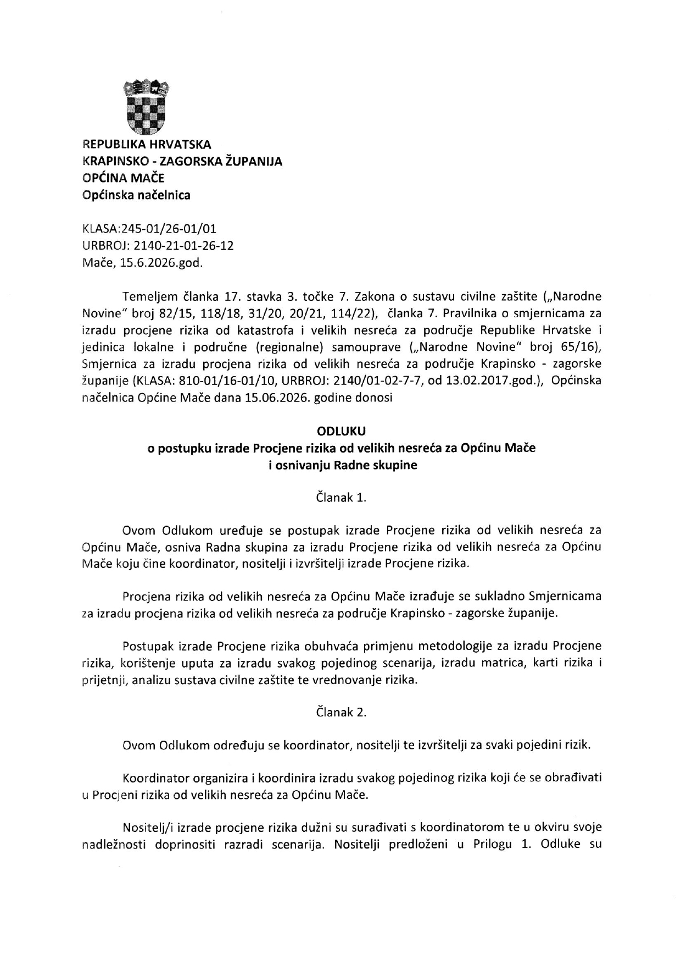

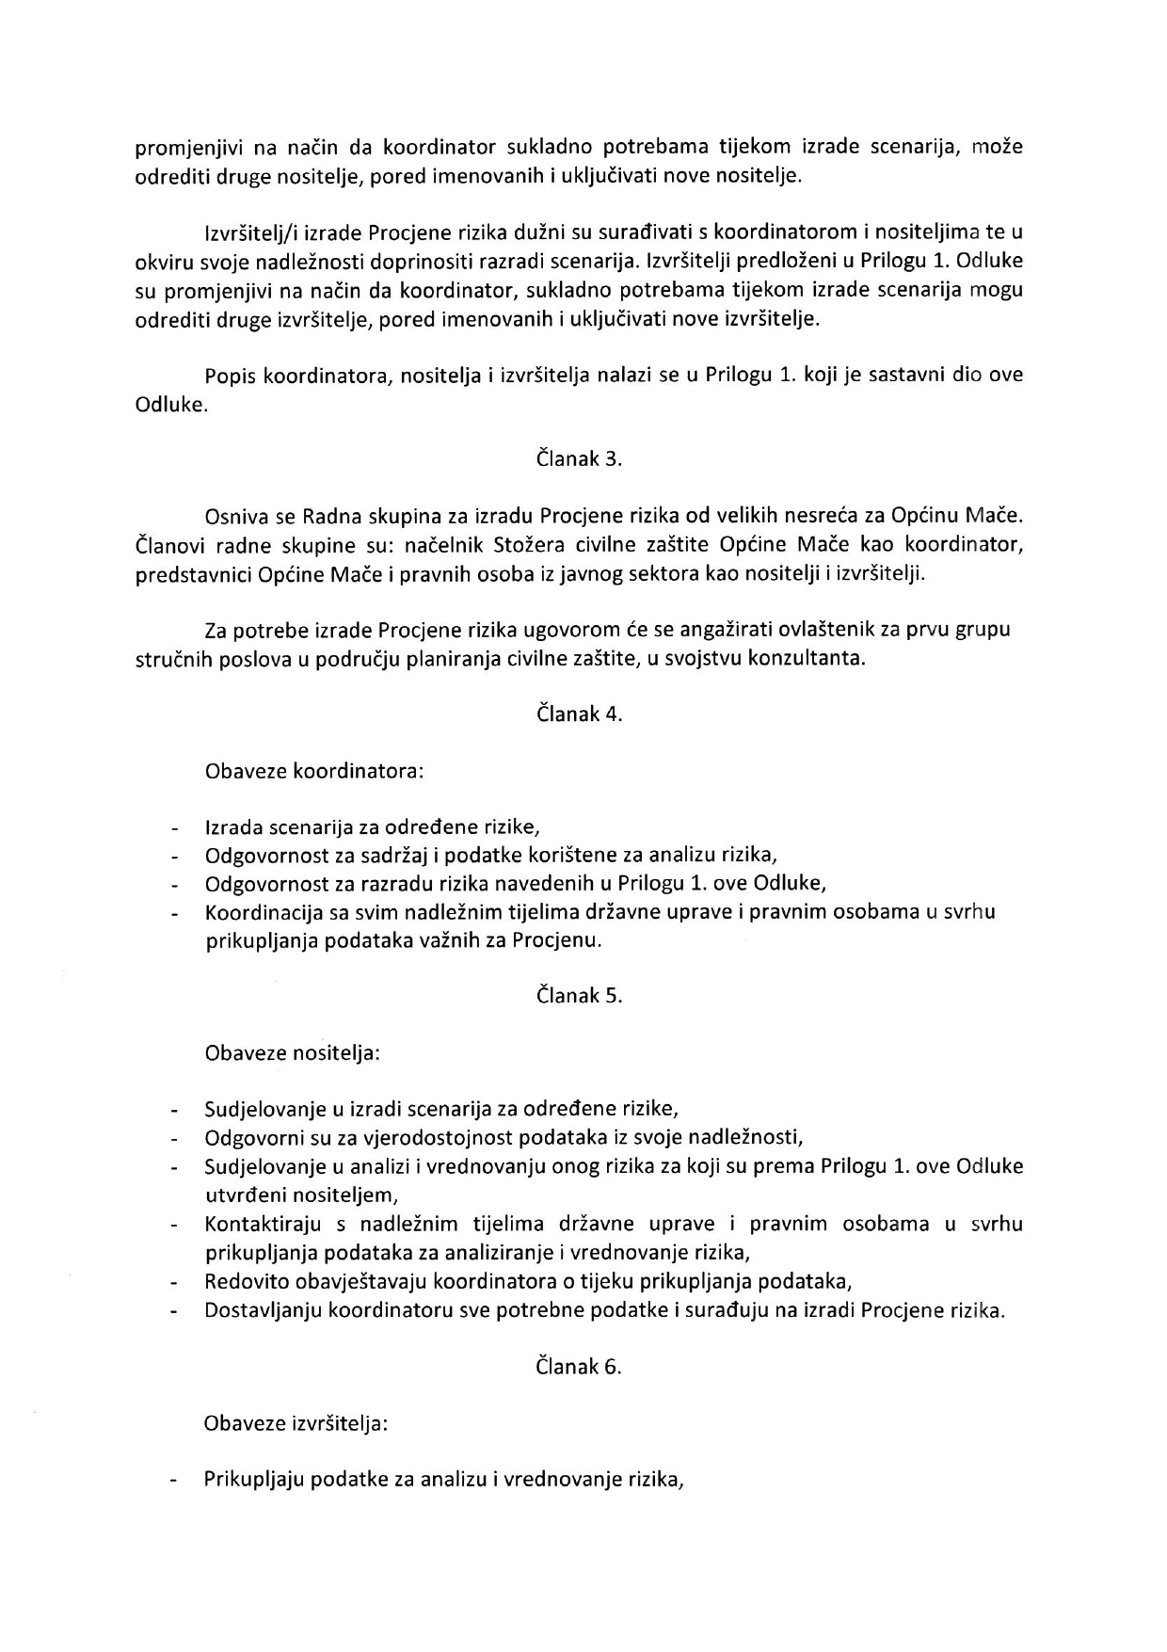

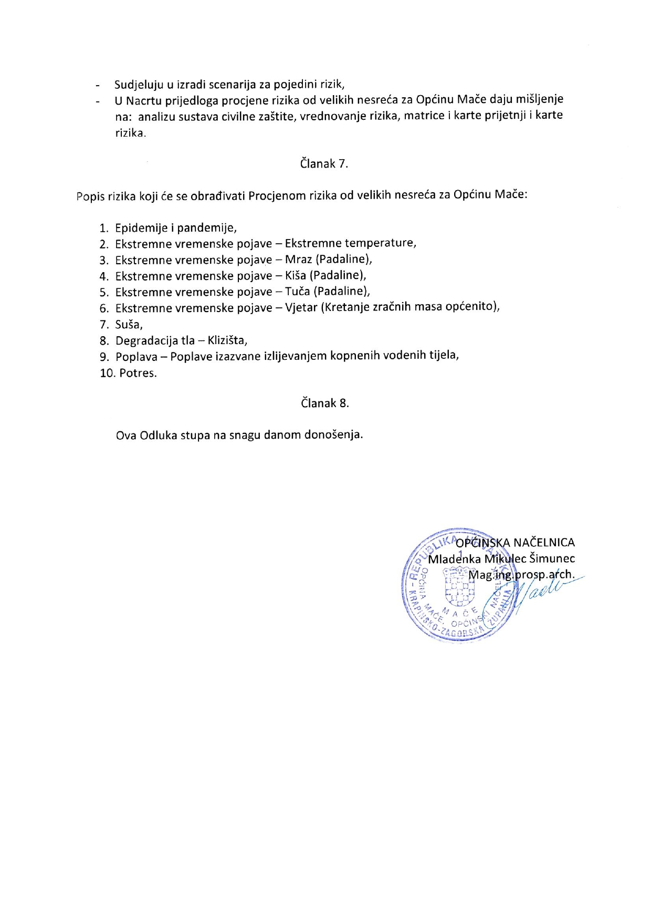

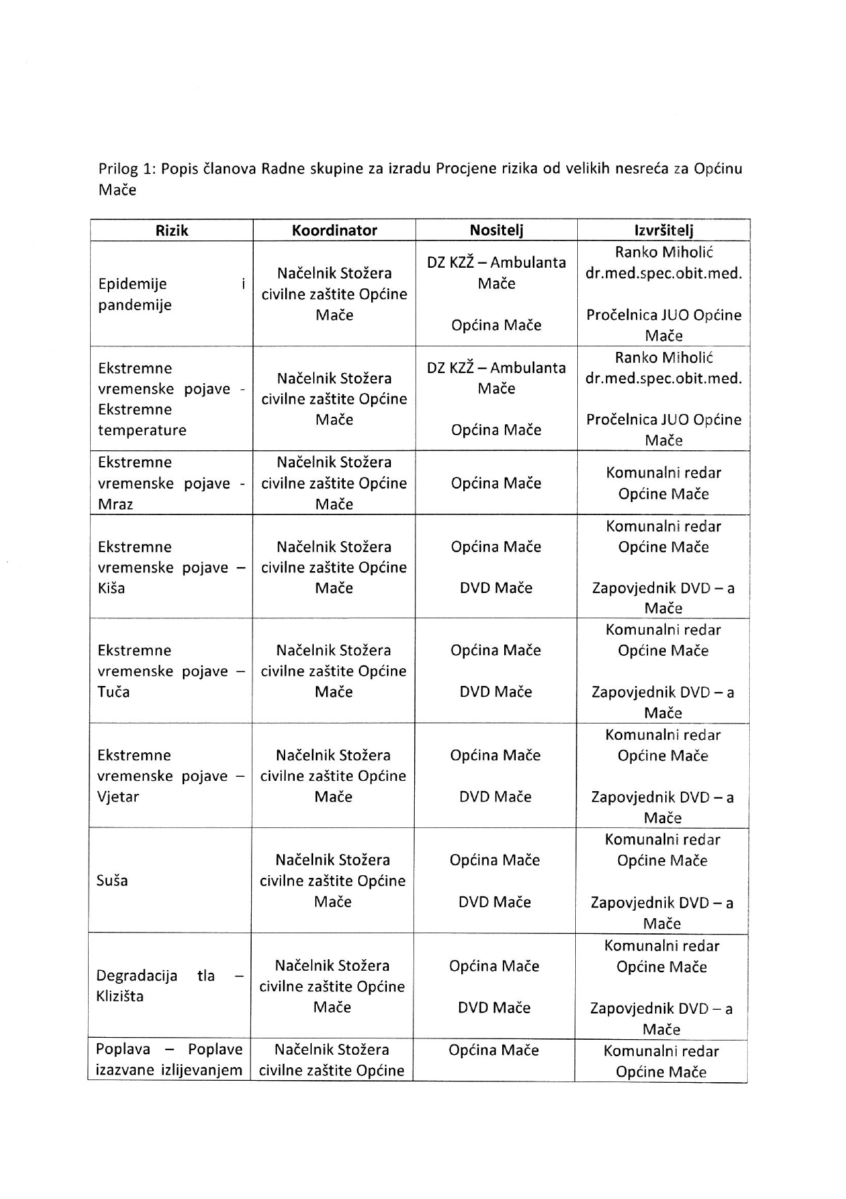



1. UVOD

Temeljem članka 17. stavka 1. Zakona o sustavu civilne zaštite („Narodne novine“ broj 82/15, 118/18, 31/20, 20/21, 114/22) predstavničko tijelo, na prijedlog izvršnog tijela jedinice lokalne i područne (regionalne) samouprave donosi Procjenu rizika od velikih nesreća.
Potreba izrade Procjene rizika od velikih nesreća za Općinu Mače temelji se na društvenim, ekonomskim te praktičnim razlozima, koji uključuju:
- pojednostavljenje procesa u svrhu lakšeg nadzora i razumijevanja izlaznih rezultata,
- jačanje dosljednosti radi lakše uporabe rezultata različitih područja i/ili prijetnji,
- standardiziranje procjenjivanja rizika na svim razinama i od strane svih sektora,
- unapređenje shvaćanja rizika za potrebe praktičnog korištenja u postupcima,
- planiranja, investiranja, osiguranja te sličnim aktivnostima.

Procjena rizika od velikih nesreća za Općinu Mače izrađena je sukladno:
- Zakonu o sustavu civilne zaštite („Narodne Novine“ broj 82/15, 118/18, 31/20, 20/21, 114/22),
- Pravilniku o smjernicama za izradu procjena rizika od katastrofa i velikih nesreća za područje Republike Hrvatske i jedinica lokalne i područne (regionalne) samouprave („Narodne Novine“ broj 65/16),
- Pravilniku o mobilizaciji, uvjetima i načinu rada operativnih snaga sustava civilne zaštite („Narodne Novine“ broj 69/16),
- Smjernicama za izradu procjena rizika od velikih nesreća na području Krapinsko – zagorske županije, 2017.god.
- Procjeni rizika od katastrofa za Republiku Hrvatsku, 2019.god. – dopuna iz 2024.god.

Procjena rizika označava metodologiju kojom se utvrđuju priroda i stupanj rizika, prilikom čega se analiziraju potencijalne prijetnje i procjenjuje postojeće stanje ranjivosti koji zajedno mogu ugroziti stanovništvo, materijalna i kulturna dobra, biljni i životinjski svijet i sl. Rizik obuhvaća kombinaciju vjerojatnosti nekog događaja i njegovih negativnih posljedica.
Procjenom se uređuju opasnosti i rizici koji ugrožavaju Općinu Mače (u daljnjem tekstu: Općina), procjenjuju potrebe i mogućnosti za sprječavanje, umanjivanje i uklanjanje posljedica katastrofa i velikih nesreća te stvaraju uvjeti za izradu planova zaštite i spašavanja stanovništva, uz djelovanje svih mjerodavnih struktura, operativnih snaga zaštite i spašavanja i resursa cjelovitog i sveobuhvatnog županijskog sustava upravljanja u zaštiti od katastrofa i velikih nesreća.
Procjena rizika se ne provodi za antropogene prijetnje poput ratova i terorističkih djelovanja te ostalih zlonamjernih aktivnosti pojedinaca koje mogu ugroziti stanovništvo, materijalna i kulturna dobra, okoliš i sl. na području Općine.
Procjena rizika je cjelokupni proces koji se sastoji od:
- Identifikacije rizika - proces pronalaženja, prepoznavanja i opisivanja rizika.
- Analize rizika - obuhvaća pregled tehničkih karakteristika prijetnji kao što su lokacija, intenzitet, učestalost i vjerojatnost; analizu izloženosti i ranjivosti te procjenu učinkovitosti prevladavajućih i alternativnih kapaciteta za suočavanja u pogledu vjerojatnih rizičnih scenarija.
- Vrednovanja (evaluacije) rizika - postupak usporedbe rezultata analize rizika s kriterijima prihvatljivosti rizika.

Postupak izrade Procjene u skladu je s HRN EN ISO 31000:2012 – Upravljanje rizicima – Načela i smjernice, prikazanog na slici 1., te služi za potrebe unaprjeđenja razumijevanja rizika na svim razinama, osobito u smislu povećanja efikasnosti dosad uspostavljenih mjera za smanjenje rizika od velikih nesreća kao i definiranje novih mjera.
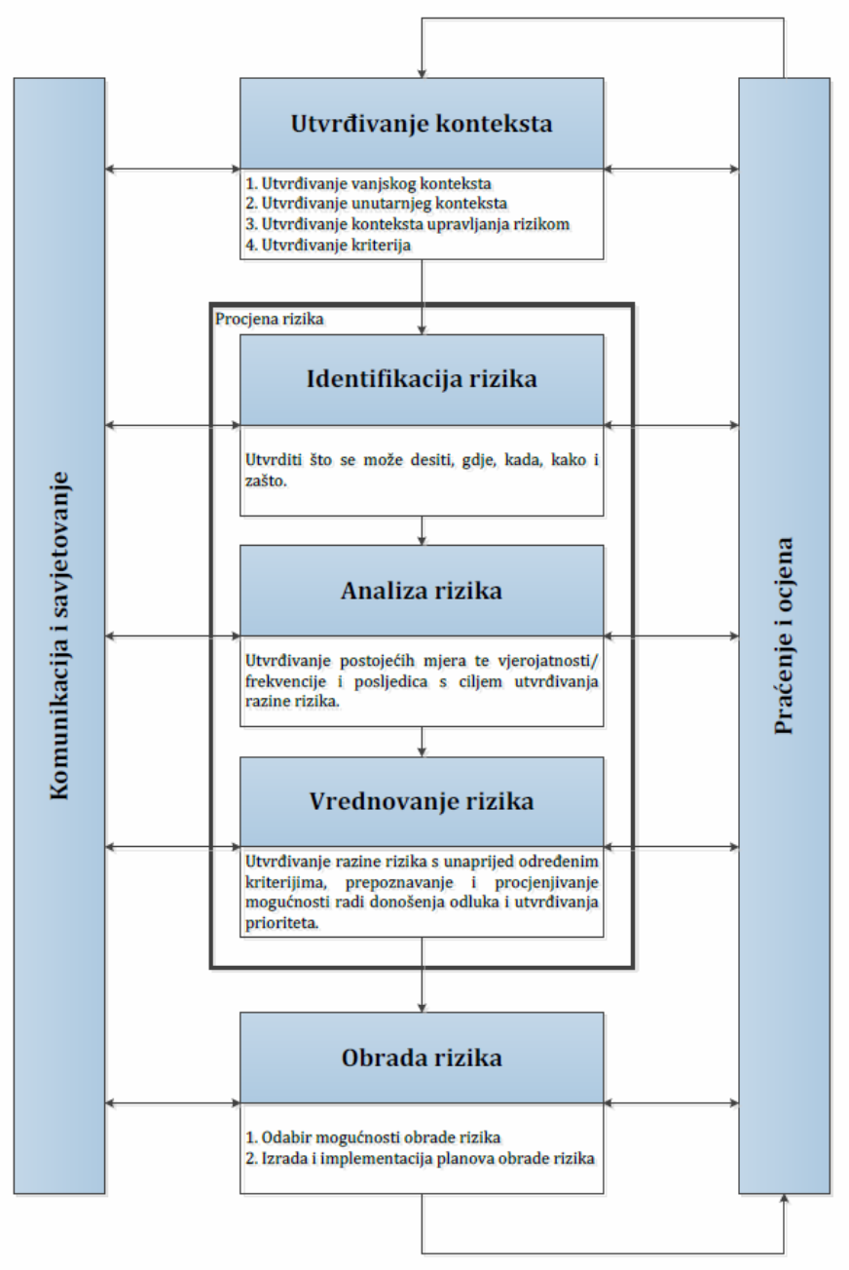
Slika 1: Model prikaza HRN ISO EN 31 000 - Od procjene do upravljanja rizicima
Izvor: Smjernice za izradu procjene rizika od velikih nesreća na području Krapinsko – zagorske županije, 2017.god.

2. OSNOVNE KARAKTERISTIKE PODRUČJA OPĆINE

Za područje Općine opisuju se osnovne karakteristike i podaci koji se odnose na sljedeće grupe pokazatelja: geografski pokazatelji, društveno – politički pokazatelji, ekonomsko - gospodarski pokazatelji, prirodno – kulturni pokazatelji, povijesni pokazatelji, pokazatelji operativne sposobnosti te pokazatelji, primjerice: broj stanovnika, zdravstvene ustanove, broj zaposlenih i mjesta zaposlenja, zaštićena područja, popis operativnih snaga i dr.

2.1. Geografski položaj

Općina Mače (u daljnjem tekstu: Općina), je jedinica lokalne samouprave osnovana i prostorno utemeljena Zakonom o područjima županija, gradova i općina u Republici Hrvatskoj.
Općina Mače zauzima sjeveroistočni dio Krapinsko–zagorske županije čije teritorijalne granice Općine su: Grad Zlatar te Općine: Zlatar Bistrica, Mihovljan, Novi Golubovec, Lobor i Bedekovčina.
U sastavu Krapinsko - zagorske županije Općina Mače s površinom od 27,88 km² teritorijalno spada u manje općine i zauzima svega 2% teritorija Županije. Teritorij Općine proteže se u smjeru sjever - jug i zauzima središnji dio doline potoka Velika i pobrđa južnih padina Ivančice.
Cijela Općina broji 9 naselja: Delkovec, Frkuljevec Peršaveški, Mače, Mali Bukovec, Mali Komor, Peršaves, Veliki Bukovec, Veliki Komor i Vukanci.
Na teritoriju Općine možemo razlikovati:
- Zagorske brege sa značajnom dinamikom terena na gotovo dvije trećine teritorija
- Doline uz potoke Velika, Sutinska i Reka
- Padine vinograda i voćnjaka
- Poljoprivredne površine blaže topografije
- Šumske površine inkorporirane u raznolikom krajoliku
- Zone termalne vode
- Zonu napuštenog kamenoloma

Brežuljci su pretežito pokriveni šumskim raslinjem, voćnjacima i vinogradima dok su doline pretežito pokrivene poljoprivrednim površinama, ali se u vizurama krajolik značajno razlikuje u ovisnosti o klimatskoj izloženosti padina brijega.

Općina ima i velik potencijal u poljoprivredi Prema kategorizaciji tala spada u vrijedna tla druge i treće kategorije s izrazito velikim površinama vrijedne P2 kategorije u dolini rijeke Velika te je izrazito povoljna za razvoj poljoprivrede i stočarstva.
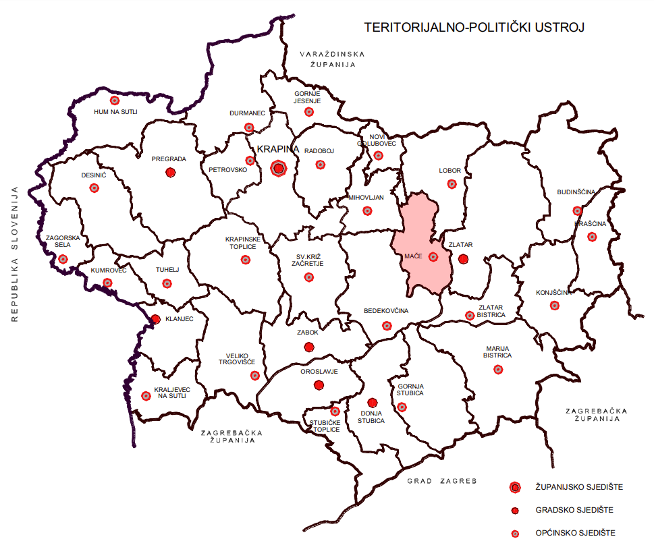
Slika 2: Položaj Općine Mače u odnosu na Krapinsko - zagorsku županiju
Izvor podloge: Prostorni plan Krapinsko – zagorske županije, 2002.god.

2.2. Stanovništvo Općine

Sukladno rezultatima Popisa 2021. godine, Općina broji 2.258 stanovnika, što predstavlja 1,87% od ukupnog broja stanovnika Krapinsko - zagorske županije (120.702 st.).
Tablica 1: Pregled broja stanovnika po naseljima u 2011. i 2021. godini
Naselje | Broj stanovnika 2011.god. | Broj stanovnika 2021.god.
Delkovec | 143 | 112
Frkuljevec Peršaveski | 54 | 48
Mače | 696 | 675
Mali Bukovec | 258 | 221
Mali Komor | 94 | 79
Peršaves | 323 | 289
Veliki Bukovec | 314 | 292
Veliki Komor | 397 | 326
Vukanci | 255 | 216
Ukupno: | 2.534 | 2.258
Izvor: Državni zavod za statistiku, Popis stanovništva 2011. godine, Popis 2021. godine
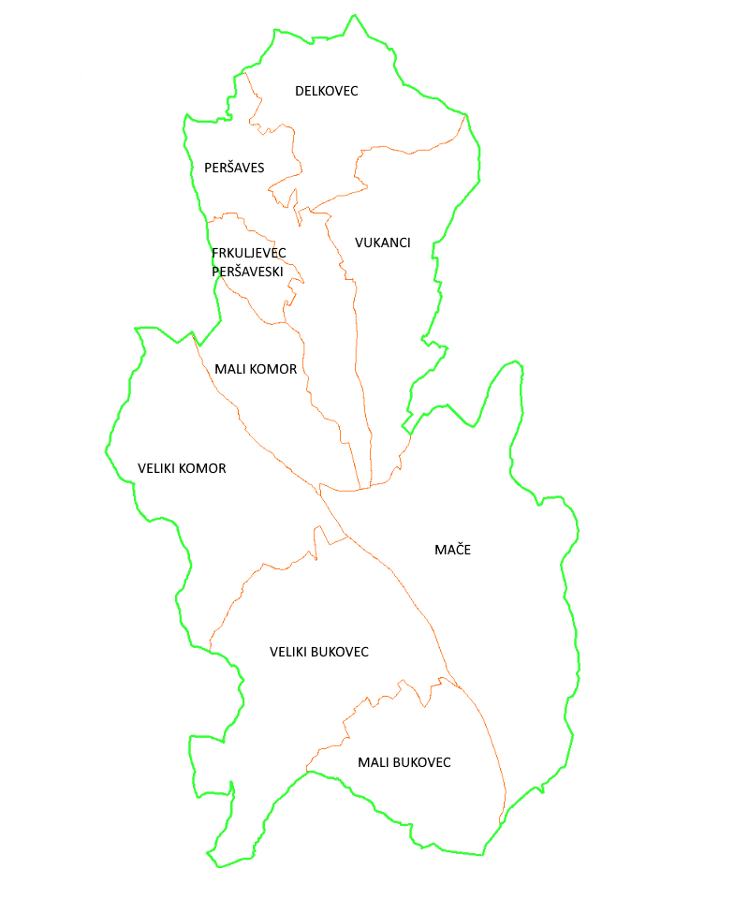
Slika 3: Pregled rasporeda naselja Općine
Izvor podloge: ARKOD, Internet preglednik 2022.god.

2.3. Gustoća naseljenosti

Krapinsko - zagorska županija s ukupnom površinom od 1.229 km², svrstana je u najgušće naseljenu županiju Republike Hrvatske, na čijem području živi ukupno 120.702 stanovnika. Gustoća naseljenosti Krapinsko – zagorske županije iznosi 98,21 st./km², a gustoća naseljenosti Općine iznosi 81 st./km², što je manje od Županijske gustoće naseljenosti.
Tablica 2: Gustoća naseljenosti po jedinici površine
Naselje | Broj stanovnika | Površina (km²) | Gustoća naseljenosti (st./km²)
Delkovec | 112 | 2,5 | 44,8
Frkuljevec Peršaveski | 48 | 0,7 | 68,57
Mače | 675 | 6,0 | 112,5
Mali Bukovec | 221 | 2,4 | 92,08
Mali Komor | 79 | 1,8 | 43,89
Peršaves | 289 | 2,7 | 107,04
Veliki Bukovec | 292 | 4,7 | 62,13
Veliki Komor | 326 | 3,9 | 83,59
Vukanci | 216 | 3,1 | 69,68
Ukupno: | 2.258 | 27,88 | 80,99 (81)
Izvor: Državni zavod za statistiku, Popis 2021. godine

2.4. Razmještaj stanovnika

Naselje Mače lokalno je središte te u njemu živo najveći broj stanovnika Općine. Naselje Mače smješteno je u središtu Općine. Naselje Mače broji 675 stanovnika što čini 29,89% ukupnog stanovništva Općine. Prema tome, u naselju Mače također živi najveći dio mladog stanovništva, radno aktivnog stanovništva te osoba starije životne dobi.

2.5. Spolno – dobna struktura stanovništva te koje izazove ona predstavlja za Općinu

Na području Općine broj muškog i broj ženskog stanovništva je podjednak, točnije: na području Općine živi 50,04% muškog stanovništva i 49,96% ženskog stanovništva. Najzastupljenije dobne skupine su: 50-54 (8,37%), 55-59 (8,55%) te 60-64 (7,66%).

Tablica 3: Raspodjela stanovništva na području Općine prema spolu i starosti sukladno rezultatima Popisa 2021. godine
Stanovništvo na području Općine
Starost-godine | Ukupno | Muški | Ženski
0-4 | 111 | 55 | 56
5-9 | 102 | 50 | 52
10-14 | 101 | 53 | 48
15-19 | 125 | 76 | 49
20-24 | 144 | 82 | 62
25-29 | 153 | 70 | 83
30-34 | 152 | 86 | 66
35-39 | 141 | 67 | 74
40-44 | 125 | 67 | 58
45-49 | 130 | 72 | 58
50-54 | 189 | 87 | 102
55-59 | 193 | 107 | 86
60-64 | 173 | 86 | 87
65-69 | 126 | 67 | 59
70-74 | 106 | 43 | 63
75-79 | 71 | 19 | 52
80-84 | 74 | 30 | 44
86-89 | 36 | 12 | 24
90-94 | 6 | 1 | 5
95 i više | - | - | -
Ukupan broj stanovništva | 2.258 | 1.130 | 1.128
Izvor: Državni zavod za statistiku, Popis stanovništva 2021. godine

2.6. Stanovništvo s obzirom na potrebu i korištenje pomoći druge osobe pri obavljanju svakodnevnih zadataka

U Krapinsko-zagorskoj županiji, po stanju na dan 15.09.2025., žive 23.864 osobe s invaliditetom od čega je 12.448 muškog spola (52,2 %) i 11.416 ženskog spola (47,8 %) te na taj način osobe s invaliditetom čine 20% ukupnog stanovništva Krapinsko-zagorske županije. Najveći broj osoba s invaliditetom, njih 11.074 (46,4%), su u dobnoj skupini 65+ godina. Moguće je uočiti da je invaliditet prisutan u svim dobnim skupinama, a u udjelu od 11,4 % prisutan je i u dječjoj dobi , 0-19 godina. Ako se razmotri koliki je udio osoba s invaliditetom u ukupnom stanovništvu županije, prema navedenim dobnim skupinama, dolazimo do podataka da je Krapinsko-zagorska županija iznad prosjeka RH za prevalenciju u dječjoj dobi , za radno-aktivnu dobnu skupinu 65 + te za ukupnu prevalenciju.

Tablica 4: Prikaz udjela osoba s invaliditetom u ukupnom stanovništvu JLS – a Krapinsko - zagorske županije – prevalencija invaliditeta na 10.000 stanovnika
JLS | Broj osoba | % od ukupnog broja osoba s invaliditetom u RH | Prevalencija / 10.000 stanovnika
KRAPINA | 2.325 | 9,7 | 19
ZABOK | 1.881 | 7,9 | 16
BEDEKOVČINA | 1.467 | 6,1 | 12
PREGRADA | 1.276 | 5,3 | 11
OROSLAVJE | 1.208 | 5,1 | 10
KRAPINSKE TOPLICE | 1.184 | 5,0 | 10
SVETI KRIŽ ZAČRETJE | 1.123 | 4,7 | 9
DONJA STUBICA | 1.060 | 4,4 | 9
ZLATAR | 1.014 | 4,2 | 8
MARIJA BISTRICA | 1.011 | 4,2 | 8
VELIKO TRGOVIŠĆE | 861 | 3,6 | 7
GORNJA STUBICA | 857 | 3,6 | 7
ĐURMANEC | 837 | 3,5 | 7
RADOBOJ | 702 | 2,9 | 6
HUM NA SUTLI | 644 | 2,7 | 5
KONJŠČINA | 585 | 2,5 | 5
STUBIČKE TOPLICE | 561 | 2,4 | 5
PETROVSKO | 514 | 2,2 | 4
KLANJEC | 499 | 2,1 | 4
DESINIĆ | 493 | 2,1 | 4
ZLATAR BISTRICA | 492 | 2,1 | 4
MAČE | 428 | 1,8 | 4
LOBOR | 425 | 1,8 | 4
BUDINŠČINA | 386 | 1,6 | 3
TUHELJ | 348 | 1,5 | 3
MIHOVLJAN | 332 | 1,4 | 3
JESENJE | 309 | 1,3 | 3
KRALJEVEC NA SUTLI | 282 | 1,2 | 2
HRAŠĆINA | 241 | 1,0 | 2
KUMNROVEC | 240 | 1,0 | 2
NOVI GOLUBOVEC | 152 | 0,6 | 1
ZAGORSKA SELA | 123 | 0,5 | 1
ZAGORSKA SELA | 4 | 0 | 0
Ukupno: | 23.864
Izvor: Izvješće o osobama s invaliditetom u Republici Hrvatskoj, HZJZ, 2025.god

Tablica 5: Prikaz broja osoba s invaliditetom prema spolu, dobnim skupinama i JLS - ima Krapinsko - zagorske županije
JLS | Dobne skupine
JLS | 0 - 19 |  | 20 - 64 |  | 65 i više
JLS | m | ž | m | ž | m | ž
BEDEKOVČINA | 86 | 52 | 384 | 337 | 300 | 308
BUDINŠČINA | 32 | 18 | 122 | 89 | 62 | 63
DESINIĆ | 39 | 19 | 105 | 97 | 121 | 112
DONJA STUBICA | 77 | 46 | 214 | 185 | 238 | 300
ĐURMANEC | 57 | 44 | 180 | 160 | 197 | 199
GORNJA STUBICA | 55 | 43 | 187 | 165 | 218 | 189
HRAŠĆINA | 17 | 4 | 72 | 57 | 44 | 47
HUM NA SUTLI | 46 | 33 | 119 | 125 | 166 | 155
JESENJE | 21 | 11 | 57 | 75 | 67 | 78
KLANJEC | 31 | 26 | 132 | 103 | 94 | 113
KONJŠČINA | 37 | 28 | 143 | 108 | 115 | 154
KRALJEVEC NA SUTLI | 12 | 19 | 82 | 64 | 51 | 54
KRAPINA | 185 | 122 | 464 | 420 | 532 | 602
KRAPINSKE TOPLICE | 82 | 41 | 290 | 206 | 250 | 315
KUMROVEC | 11 | 13 | 64 | 43 | 61 | 48
LOBOR | 18 | 20 | 105 | 69 | 131 | 82
MAČE | 25 | 17 | 142 | 76 | 86 | 82
MARIJA BISTRICA | 77 | 59 | 217 | 198 | 237 | 223
MIHOVLJAN | 15 | 18 | 87 | 57 | 81 | 74
NOVI GOLUBOVEC | 10 | 3 | 44 | 28 | 39 | 28
OROSLAVJE | 95 | 51 | 223 | 191 | 281 | 367
PETROVSKO | 42 | 19 | 123 | 107 | 112 | 111
PREGRADA | 109 | 59 | 320 | 268 | 258 | 262
RADOBOJ | 45 | 41 | 147 | 126 | 159 | 184
STUBIČKE TOPLICE | 45 | 27 | 123 | 89 | 121 | 156
SVETI KRIŽ ZAČRETJE | 73 | 58 | 280 | 224 | 247 | 241
TUHELJ | 25 | 15 | 88 | 72 | 75 | 73
VELIKO TRGOVIŠĆE | 48 | 51 | 215 | 170 | 207 | 170
ZABOK | 106 | 63 | 364 | 339 | 424 | 585
ZAGORSKA SELA | 5 | 3 | 34 | 17 | 38 | 26
ZLATAR | 59 | 57 | 282 | 208 | 211 | 197
ZLATAR BISTRICA | 28 | 16 | 101 | 95 | 100 | 152
Izvor: Izvješće o osobama s invaliditetom u Republici Hrvatskoj, HZJZ, 2025.god

Iz Krapinsko - zagorske županije, u Registar osoba s invaliditetom, pristigla su rješenja o primjerenom obliku školovanja za 2.381 osobu s većim brojem muških osoba (65%). Oštećenja govorno-glasovne komunikacije i specifične teškoće učenja, višestruka oštećenja te mentalna oštećenja najčešći su specifični uzroci koji određuju potrebu primjerenog oblika školovanja. U Krapinsko-zagorskoj županiji živi 601 branitelj s invaliditetom te 48 osoba koje imaju posljedice ratnih djelovanja iz II svjetskog rata ili su civilni invalidi rata i poraća.

2.7. Prometna povezanost Općine

Općinsko središte Mače smješteno je na križanju prometnica koje ga povezuju s naseljima Zlatar, Novi Golubovec, Mihovljan, Zlatar Bistrica i Zabok, ali je prometno inferiorno locirano u odnosu na važnije prometnice Zagreb - Varaždin i Zagreb - Macelj. Mrežu cesta na području Općine čine jedna državna te četiri županijske i jedna lokalna cesta. Najveći problem kod nerazvrstanih cesta jest njihova rascjepkanost na mnogo kratkih puteva.
Nabrojanu mrežu razvrstanih cesta nadopunjuju nerazvrstane ceste koje povezuju pojedine zaseoke te izdvojena građevinska područja. Postojeće ceste povezuju sva naselja unutar Općine, ali i Općinu sa susjednim jedinicama lokalne samouprave.
Tablica 6: Prikaz prometnica na području Općine Mače
R.Br. | Oznaka prometnice | Naziv prometnice | Duljina (km)
DRŽAVNE CESTE
1. | DC 29 | Novi Golubovec (DC35) – Zlatar – Marija Bistrica – Soblinec (DC3) | 49,781
ŽUPANIJSKE CESTE
1. | ŽC 2125 | Mihovljan (DC35) – Mače (DC29) | 9,226
2. | ŽC 2165 | Veliki Komor (ŽC2125) – Grabe – Bedekovčina (ŽC2264) | 8,482
3. | ŽC 2168 | Mače (DC29) – Poznanovec (ŽC2264) | 5,257
4. | ŽC 2242 | Mali Bukovec – Poznanovec (DC14/ŽC2264) | 2,681
LOKALNE CESTE
1. | LC 22017 | Delkovec – Vukanci (DC29) | 2,227
Izvor: Odluka o razvrstavanju javnih cesta („Narodne novine“ broj 109/25 i 118/25)

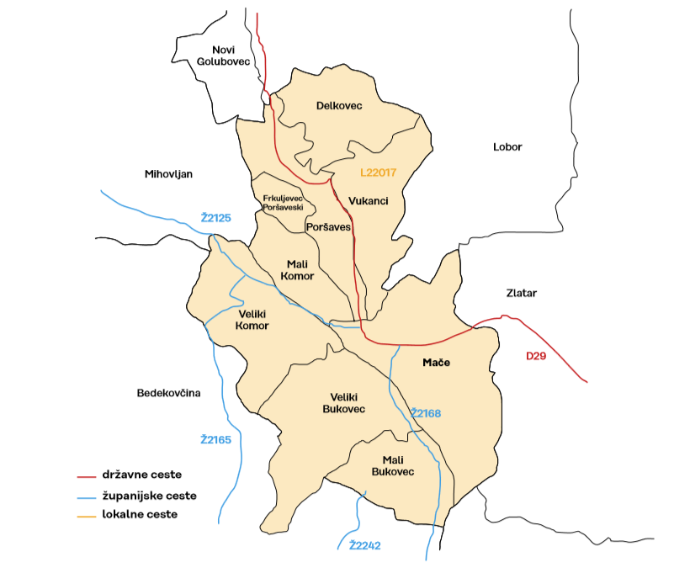
Slika 4: Grafički prikaz prometnica na području Općine Mače
Izvor: Strategija razvoja Općine Mače 2015. – 2020.

2.8. Društveno – politički pokazatelji na području Općine

2.8.1. Sjedišta upravnih tijela

- Općina Mače, Mače 30, 49 251 Mače.

2.8.2. Zdravstvene ustanove na području Općine

- Dom zdravlja Krapinsko – zagorske županije – Ispostava Zlatar - Ambulanta Mače, Mače 89, 49 251 Mače

2.8.3. Odgojno – obrazovne ustanove na području Općine

- Osnovna škola Mače, Mače 32, 49 251 Mače,
- Područna škola u Peršaves, Peršaves 66, 49 251 Mače,
- Dječji vrtić Mačići, Mače 84 E, 49 251 Mače.

2.8.4. Broj domaćinstva na području Općine

Na području Općine, prema Državnome zavodu za statistiku, odnosno popisu stanovništva iz 2021. godine, postoji ukupno 737 domaćinstava tj. kućanstava. Najzastupljenija su jednočlana kućanstva kojih je ukupno 191 ili 25,92%. Najveći broj članova zabilježen je u četveročlanim (488) i peteročlanim (470) domaćinstvima. Najveća opasnost od epidemija i pandemija, ekstremnih temperatura te potresa prijeti područjima na kojima se nalazi najveći broj kućanstava te su osobito osjetljiva kućanstva s većim brojem članova.
Tablica 7. Prikaz privatnih kućanstva prema broju članova
 | Ukupno | Broj članova kućanstva
 | Ukupno | 1 | 2 | 3 | 4 | 5 | 6 | 7 | 8 | 9 | 10 | 11 i više | Prosječan broj osoba u kućanstvu
Br. kućanstva | 737 | 191 | 147 | 106 | 122 | 94 | 58 | 11 | 5 | 1 | - | 2 | 3,06
Br. osoba | 2.258 | 191 | 294 | 318 | 488 | 470 | 348 | 77 | 40 | 9 | - | 23 | -
Izvor: Državni zavod za statistiku, Popis stanovništva 2021.god.

Najviše privatnih kućanstava nalazi se u naselju Mače koje naseljava 29,89% ukupnog stanovništva općine. Na području Općine od neobiteljskih kućanstva najzastupljenija su samačka neobiteljska kućanstva, dok su od obiteljskih kućanstava najzastupljenija dvočlana obiteljska kućanstva.

2.8.5. Privatna kućanstva prema tipu kućanstva i broju članova

Tablica 8. Prikaz privatnih kućanstva prema tipu i broju članova
Privatna kućanstva
Ukupno | Obiteljska kućanstva prema broju članova |  |  |  |  |  |  |  |  |  |  | Neobiteljska kućanstva
Ukupno | svega | 2 | 3 | 4 | 5 | 6 | 7 | 8 | 9 | 10 | 11 i više | svega | samačka kućanstva | višečlana kućanstva
737 | 536 | 137 | 106 | 122 | 94 | 58 | 11 | 5 | 1 | - | 2 | 201 | 191 | 10
Izvor: Državni zavod za statistiku, Popis stanovništva 2021.god.

2.8.6. Broj, vrsta (namjena) i starost građevina na području Općine

Sustavni podaci za broj zgrada u pojedinoj kategoriji za sada ne postoje pa je proračun proveden uz procijenjene veličine na osnovu podataka iz Prostornog plana uređenja Općine.
I – zidane zgrade (zgrade zidane do 1940. godine), što znači da su objekti građeni uglavnom od cigle vezane žbukom te sa stropovima od drvenih greda i nešto armiranobetonskih, ali bez horizontalnih i vertikalnih serklaža,
II – zidane zgrade s armiranobetonskim serklažima (od 1945-tih godina do 1960-tih godina),
III – armiranobetonske skeletne zgrade (od 1960-tih godina do danas),
IV – zgrade sa sustavom armiranobetonskih nosivih zidova (od 1960-tih godina do danas),
V – skeletne zgrade s armiranobetonskim nosivim zidovima (od 1960-tih godina do danas).

- 10 % zidane zgrade Tip I
- 60 % zidane zgrade s armirano betonskim serklažima Tip II (od 1945-tih godina do 1960-tih godina)
- 20 % armiranobetonske skeletne zgrade Tip III (od 1960-tih godina do danas)
- 5 % zgrade sa sustavom armiranobetonskih nosivih zidova Tip IV (od 1960-tih godina do danas)
- 5 % skeletne zgrade s armiranobetonskim nosivim zidovima Tip V (od 1960-tih godina do danas)

- Problematične su:
- zgrade izgrađene prije razdoblja protupotresnog građenja
- obiteljske kuće izgrađene bez kontrole
- zgrade u kojima je izvršena adaptacija s izmjenama u konstrukciji, a bez detaljnih provjera

Najugroženija područja u situaciji potresa su u naseljima gdje je najveća gustoća naseljenosti i najveći broj stanovnika.

- Objekti na području Općine Mače u kojima se okuplja veći broj ljudi
- Župna Crkva Blažene Djevice Marije u Maču
- Osnovna škola Mače
- Područna škola Peršaves
- Ordinacija opće medicine
- Zgrada Općine

- Kapaciteti za zbrinjavanje i pripremu hrane:
- Osnovna škola Mače, Mače 32, 49 251 Mače.

2.9. Ekonomsko – gospodarski pokazatelji na području Općine

2.9.1. Broj zaposlenih i mjesta zaposlenja

S obzirom na podatke Hrvatskog zavoda za mirovinskog osiguranje, na području Općine u stalnom radnom odnosu bilo je 373 stanovnika, točnije 13,66% ukupnog broja stanovnika Općine. Najviše stanovnika Općine zaposleno je u građevinarstvu (32,17%) i u obrazovanju (17,96 %).
Tablica 9: Raspodjela stanovništva Općine prema djelatnosti i broju zaposlenih
R.Br. | Područje djelatnosti | Muškarci | Žene | Ukupno
A. | Poljoprivreda, šumarstvo i ribarstvo | 5 | 4 | 9
B. | Rudarstvo i vađenje | 0 | 0 | 0
C. | Prerađivačka industrija | 17 | 19 | 36
D. | Opskrba električnom energijom, plinom, parom i klimatizacija | 0 | 0 | 0
E. | Opskrba vodom; uklanjanje otpadnih voda, gospodarenje otpadom te djelatnosti sanacije okoliša | 0 | 0 | 0
F. | Građevinarstvo | 108 | 12 | 120
G. | Trgovina na veliko i na malo | 17 | 16 | 33
H. | Prijevoz i skladištenje | 38 | 8 | 46
I. | Smještaj te priprema i usluživanje hrane | 3 | 13 | 16
J. | Izdavačke djelatnosti, djelatnosti emitiranja te proizvodnje i distribucije sadržaja | 1 | 0 | 1
K. | Telekomunikacije, računalno programiranje, savjetovanje, računalna infrastruktura i ostale informacijske uslužne djelatnosti | 2 | 1 | 3
L. | Financijske djelatnosti i djelatnosti osiguranja | 1 | 2 | 3
M. | Poslovanje nekretninama | 1 | 0 | 1
N. | Stručne, znanstvene i tehničke djelatnosti | 2 | 2 | 4
O. | Administrativne i pomoćne uslužne djelatnosti | 1 | 0 | 1
P. | Javna uprava i obrana; obvezno socijalno osiguranje | 1 | 8 | 9
Q. | Obrazovanje | 11 | 56 | 67
R. | Djelatnosti zdravstvene zaštite i socijalne skrbi | 1 | 14 | 15
S. | Umjetnost, sport i rekreacija | 0 | 0 | 0
T. | Ostale uslužne djelatnosti | 4 | 5 | 9
U. | Djelatnosti kućanstava kao poslodavca i djelatnosti kućanstava koja proizvode različitu robu i obavljaju različite usluge za vlastite potrebe | 0 | 0 | 0
V. | Djelatnosti izvanteritorijalnih organizacija i tijela | 0 | 0 | 0
XY. | Nepoznata djelatnost | 0 | 0 | 0
 | Ukupno: | 213 | 160 | 373
Izvor: Hrvatski zavod za mirovinsko osiguranje, stanje na dan 31.05.2026.god.

2.9.2. Broj primatelja socijalnih, mirovinskih i sličnih naknada na području Općine

S obzirom na podatke Hrvatskog zavoda za mirovinsko osiguranje, 12,93% stanovnika Općine prima starosne mirovine, 4,83% prima invalidske mirovine, 5,36% prima ostale mirovine, dok nacionalnu naknadu prima 0,84% stanovnika Općine. Ukupan broj stanovnika koji prima neku vrstu mirovinskih, socijalnih ili sličnih naknada iznosi 23,96% od ukupnog broja stanovnika Općine, točnije 541 stanovnika.

Tablica 10: Prikaz vrsta naknada i broja primatelja naknada na području Općine
Vrsta naknade | Broj primatelja
Starosna mirovina | 292
Invalidska mirovina | 109
Ostale mirovine | 121
Ostali prihodi – nacionalna naknada | 19
UKUPNO: | 541
Izvor: Hrvatski zavod za mirovinsko osiguranje, stanje na dan 31.05.2026.god.

2.9.3. Proračun Općine

Proračun Općine za 2026.godinu iznosi 6.827.092,00 eura.
- 0,5 % proračuna Općine Mače = 34.135,46 eura
- 20 % proračuna Općine Mače = 1.365.418,40 eura

2.9.4. Gospodarske grane na području Općine

- Poljoprivredna proizvodnja
Na području Općine, sukladno ARKOD podacima završno s 2025.god., registrirano je ukupno 304 ha oranica, 0,06 ha staklenika na oranicama, 135,26 ha livada, 12,1 ha pašnjaka, 12,31 ha vinograda, 1,06 ha iskrčenih vinograda, 20,83 ha voćnjaka, 1,21 ha mješovitih višegodišnjih nasada, 0,71 ha ostale vrste uporabe zemljišta, 3,96 privremeno neodržavanih parcela, ukupno 491,55 ha parcela upisanih u ARKOD.

Sukladno ARKOD podacima, završno s 2025.god., na području Općine registrirano je ukupno 159 poljoprivrednih gospodarstva s ukupno 1.747 poljoprivredne parcele, površine 422,87 ha.

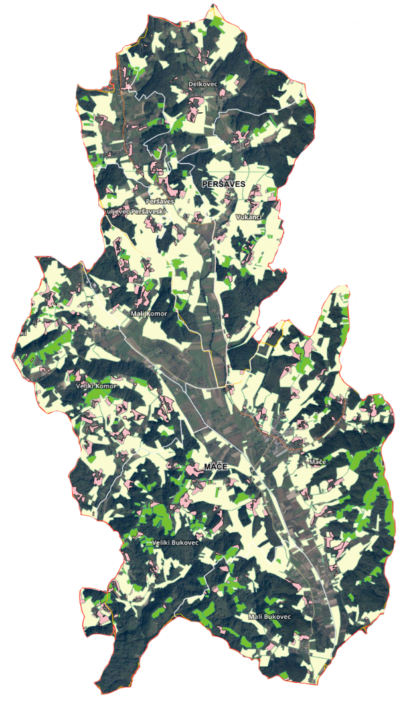
Slika 5: Prikaz poljoprivrednih površina na području Općine
Izvor: Geoportal, DGU, 2026.god.

- Gospodarstvo
U tablici koja slijedi predočeni su podaci dostupni na portalu „Digitalna komora“.

Tablica 11: Prikaz pravnih osoba u gospodarstvu prema djelatnosti
R.Br. | Naziv pravne osobe | Lokacija pravne osobe | Djelatnost pravne osobe
 | VOLAN obrt za prijevoz, posredovanje, ugostiteljstvo | Mače 31 B | X00000 – nepostojeća djelatnost
 | BRAVARIJA PUTAR d.o.o. za proizvodnju i usluge | Veliki Komor 13/A | C25120 – proizvodnja vrata i prozora od metala
 | TRANSPORTI BODALEC d.o.o. za prijevoz i trgovinu | Mali Bukovec 12 | H49410 – cestovni prijevoz robe
 | ANA, obrt za trgovinu i vulkanizaciju | Mače 24 C | G47820 – trgovina na malo dijelovima i priborom za motorna vozila
 | AUTOPRIJEVOZNIK DAMIR ŠČAPEC | Veliki Komor 88 | X00000 – nepostojeća djelatnost
 | LFM INTERIJERI, obrt za završne građevinske radove | Mače 92 | F43310 – fasadni i štukaturski radovi
 | ELEKTRO TUŠKAN j.d.o.o. za graditeljstvo i usluge | Mali Bukovec 2/A | F3210 – Elektroinstalacijski radovi
 | KROFLIN ELEKTRO d.o.o. za usluge i trgovinu | Veliki Bukovec 11 | F43210 – elektroinstalacijski radovi
 | TISAK I DIZAJN BOBINEC d.o.o. za proizvodnju, trgovinu i usluge | Mače 94 | C18120 – ostalo tiskanje
 | ŠLJUS j.d.o.o. za graditeljstvo, prijevoz i usluge | Veliki Bukovec 13 | H49410 – cestovni prijevoz robe
 | INTERTEHNIK d.o.o. za proizvodnju, trgovinu i usluge | Mače 70/B | C25990 – proizvodnja ostalih gotovih proizvoda od metala, d.n.
 | KROVOMONT – MEŠTROVIĆ j.d.o.o. za graditeljstvo i usluge | Veliki Bukovec 51 | F43410 – radovi na krovištu
 | LETIVA – INTERIJERI d.o.o. za graditeljstvo i usluge | Delkovec 32/A | F43330 – postavljanje podnih i zidnih obloga
 | AQUAHEATPRO j.d.o.o. za graditeljstvo i usluge | Delkovec 17 | F43220 – uvođenje instalacija vodova, kanalizacije i plina te instalacija za grijanje i klimatizaciju
 | UREĐENJE EL – HA j.d.o.o. za graditeljstvo i usluge | Veliki Komor 61/A | F43340 – soboslikarski i staklarski radovi
 | ČEHULIĆ d.o.o. za trgovinu i ugostiteljstvo, uvoz - izvoz | Mače 83 | G46900 – nespecijalizirana trgovina na veliko
 | VIKOS d.o.o. za trgovinu i usluge | Peršaves 102/C | H49410 – cestovni prijevoz robe
 | TEHNOINSTAL BOBINEC d.o.o. za graditeljstvo | Mače 122 | F43220 – uvođenje instalacija vodovoda, kanalizacije i plina te instalacija za grijanje i klimatizaciju
 | ELEKTRO ANDROIĆ d.o.o. za usluge | Peršaves 18 | F43210 – Elektroinstalacijski radovi
 | KIPA-EKIPA d.o.o. za usluge | Mače 131/E | F43310 – fasadni i štukaturski radoi
 | DIM projekt j.d.o.o. za završne građevinske radove | Veliki Komor 7/E | F43350 – ostali završni građevinski radovi
 | POČEKAL UNIKAT d.o.o. za graditeljstvo i usluge | Mače 17 | F43330 – postavljanje podnih i zidnih obloga
 | BELUŽIĆ PROJEKT j.d.o.o. za graditeljstvo | Peršaves 57/A | F43220 – uvođenje instalacija vodovoda, kanalizacije i plina te instalacije za grijanjei klimatizaciju
 | MOĆ DODIRA d.o.o. za usluge | Mače 80/B | T96230 – dnevni spa tretmani, saune i parne kupelji
 | MSC PROJEKTI I USLUGE j.d.o.o. za graditeljstvo | Mače 42 | F43210 – elektroinstalacijski radovi
 | TRGOVAČKI CENTAR ZAGORJE d.o.o. za trgovinu i usluge | Mače bb | G47540 – trgovina na malo električnim aparatima za kućanstvo
 | ELBID građenje, projektiranje i trgovina d.o.o. | Veliki Bukovec 36 | F43210 – elektroinstalacijski radovi
 | INTERIJERI RUŽĐAK j.d.o.o. za graditeljstvo i usluge | Vukanci 5/A | F43310 – fasadni i štukaturski radovi
 | JOKABEN j.d.o.o. za graditeljstvo | Delkovec 38 | F43330 – postavljanje podnih i zidnih obloga
 | PERITUS INTERIJERI d.o.o. za graditeljstvo, trgovinu i usluge | Mače 169/A | F410000 – građenje stambenih i nestambenih zgrada
 | ENERGO PLAN j.d.o.o. za tehničke usluge | Mače 29/E | N71200 – tehničko ispitavanje i analiza
 | Stabilyis Interijeri d.o.o. za graditeljstvo i usluge | Mače 18 | F43330 – postavljanje podnih i zidnih obloga
 | TOMI TIM NOVAK j.d.o.o. za usluge | Veliki Komor 64 | M68200 – iznajmljivanje i upravljanje vlastitim nekretninama ili nekretninama uzetim u zakup (leasing)
 | MIRO-PO d.o.o za unutarnju i vanjsku trgovinu, građevinarstvo i ugostiteljstvo | Mače 81 | G46900 – nespecijalizirana trgovina na veliko
 | Invest Plus d.o.o. za zastupanje u osiguranju | Delkovec 5/A | L66220 – djelatnosti agenata i posrednika osiguranja
 | DUTEL USLUGE j.d.o.o. za trgovinu i usluge | Vukanci 55/A | G46190 – posredovanje u nespecijaliziranoj trgovini na veliko
 | REDSYNC j.d.o.o. za usluge | Veliki Komor 14/B | K62109 – ostalo računalno programiranje
Izvor: Digitalna komora 2026.god.

- Industrijske, gospodarske i poslovne zone
Na području Općine nisu predviđeni veći industrijski pogoni, ali se pretpostavlja otvaranje srednjih i malih poduzetničkih subjekata za proizvodnju prehrambenih proizvoda, proizvodnja građevinskih materijala, maloprerađivački obrti, proizvodnja stočne hrane i proizvodnja cvijeća i ljekovitog bilja.
Projekti izgradnje poduzetničkih zona u jedinicama lokalne i područne (regionalne) samouprave provode se s ciljem ujednačenog regionalnog razvoja cjelokupnog područja Republike Hrvatske. Poduzetničke zone, kao dio ukupne poduzetničke infrastrukture, definirane su kao infrastrukturno opremljena područja utvrđena prostornim planovima, namijenjena obavljanju određenih vrsta gospodarske aktivnosti.
U Općini se nalaze tri poduzetničke zone:
- gospodarska zona naselja Mače,
- gospodarska zona Veliki Komor,
- gospodarska zona Mali Bukovec.
Poduzetničke zone u Općini nisu u funkciji te u njima ne postoji nikakva infrastruktura, dok je vlasništvo nad zemljom privatno.

2.9.5. Objekti kritične infrastrukture

- Elektroopskrba
Opskrbu električnom energijom na području Općine provodi HEP ODS d.o.o. – Elektra Zabok.
Broj korisnika:
- kućanstvo: 1.444
- poduzetništvo: 69
- javna rasvjeta: 17
Ukupna duljina srednjenaponskih vodova:
- nadzemni vodovi napona 20kV: 15.937 m
- podzemni vodovi napona 20 kV: 4.174 m
Tablica 12: Popis TS na području Općine Mače
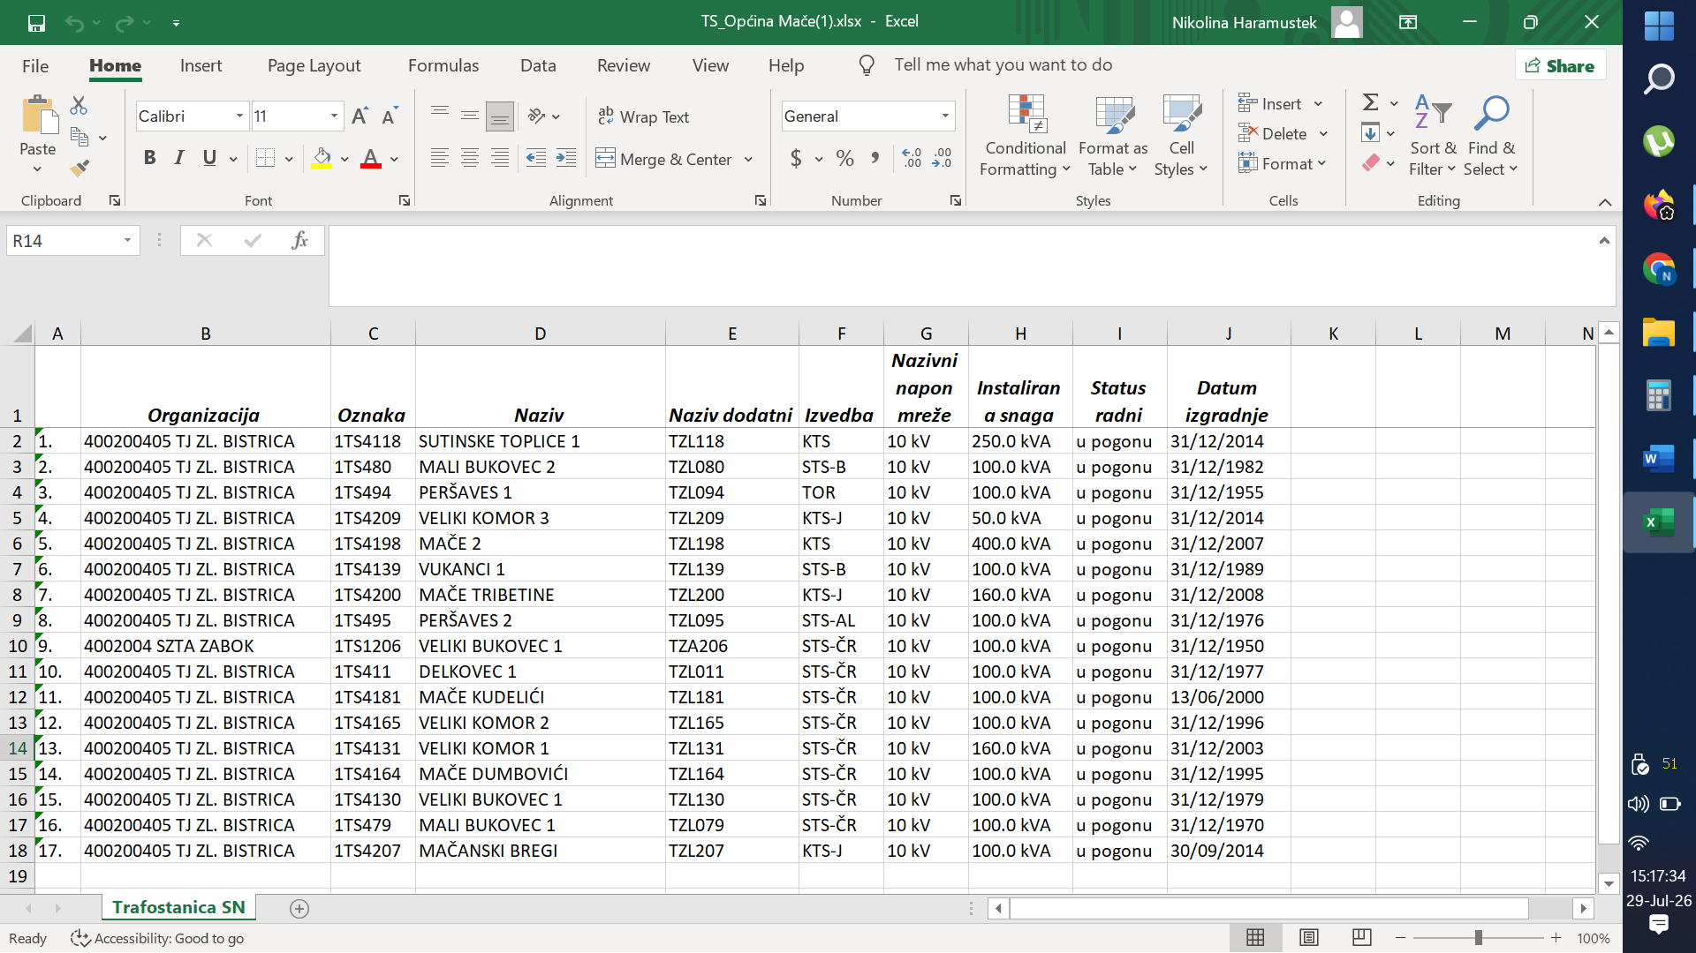Izvor: HEP ODS d.o.o. – Elektra Zabok, 2026.god.
Sukladno podacima Hrvatskog operatora prijenosnog sustava d.d., preko područja Općine prelazi hrvatska dionica međudržavnog visokonaponskog dalekovoda:
DV 220 kV Žerjavinec – Podlog (Cirkovce):
- godina izgradnje: 1963./03./21.
- duljina voda na području RH: ~51,2 km
- duljina voda na području Općine Mače: ~ 8,4 km
- vodiči na području RH: Al/Fe 3x360/60 mm²
- vodiči na području Općine Mače: Al/Fe 3x360/60 mm²
- zaštitno uže na području RH: AlMg1E/Fe 120/70 mm²
Fe III 95 mm²
- Izolatori na području RH: kapasti stakleni U-120 tipa ˝SEDIVER˝
- broj stupova na području RH: 136
- broj stupova na području Općine Mače: 22
- tip stupova na području RH: čelično-rešetkasti tip “JELA“
- tip stupova na području Općine Mače: čelično-rešetkasti tip “JELA“
Na području Općine ne nalaze se transformatorske stanice nazivnog napona 110 kV, 220 kV odnosno 400 kV u nadležnosti Hrvatskog operatora prijenosnog sustava d.d..

- Plinoopskrba
Distributer plina na području Općine je Zagorski metalac d.o.o. za distribuciju plina i proizvodnju metalnih konstrukcija iz Zaboka.
Planirani i izvedeni distribucijski plinovod pokriva sljedeća naselja Općine: Mače, Delkovec, Frkuljevec Peršaveski, Mali Bukovac, Mali Komor, Peršaves, Veliki Bukovec, Veliki Komor, Vukanci.
Plinska mreža planirana je tako da se opskrba plinom osigura za sva domaćinstva, poduzeća i ustanove koje imaju mogućnost opskrbe plinom. Kod određivanja potrebnih količina plina uzeti su u obzir svi postojeći objekti uz dodatak od 20% za buduću izgradnju. Na prijelazima plinovoda ispod vodotoka, i prometnica PE plinske cijevi treba zaštititi čeličnim cijevima. Prema postojećoj plinskoj distributivnoj mreži vidljivo je da je pokrivenost plinskom mrežom pratila razvoj građevinskih područja i da su potrošači opskrbljeni na većem dijelu područja Općine.
Broj korisnika: 379,
Broj kućanstava u sustavu plinoopskrbe: 357,
Broj pravnih osoba u sustavu plinoopksrbe: 22.
Radi se o distribucijskim plinovodima, te na predmetnom području nema redukcijskih stanica, osim kućnih, kod svakog korisnika. Također, nema ni odorizacijskih stanica.
- Vodoopskrba i odvodnja
Opskrba vodom potrošača na području Općine temelji se na distribuciji vode iz sustava “Zagorskog vodovoda” Zabok.
Na području Općine Mače nalaze se vodospremnici:
- VS BUKOVEC DONJI, 200m³,
- VS BUKOVEC GORNJI, 200m³,
- VS MAČE, 100m³,
- VS PERŠAVES, 100m³,
- PREKIDNA KOMORA BUKOVEC, 100m³
Hidroforske i crpne stanice:
- Pumpna stanica OREHOVICA
- Pumpna stanica BUKOVEC
Broj hidranata:
- Delkovec, 7,
- Frkuljevec Peršaveski, 2,
- Mače, 34,
- Mali Bukovec, 8,
- Mali Komor, 6,
- Peršaves, 14,
- Veliki Bukovec, 16,
- Veliki Komor, 19,
- Vukanci, 16
- Telekomunikacijski sustavi
U naselju Mače, nalazi se jedinice poštanske mreže, s time da su u Maču nalazi i telefonska centrala. Prema uvidu u postojeću dokumentaciju te na temelju stanja na terenu uočeno je da je cijelo područje Općine pokriveno telekomunikacijskom mrežom, odnosno razvedenim podzemnim lokalnim TK kablom.

2.10. Prirodno – kulturni pokazatelji na području Općine

Gotovo cijeli prostor Općine izložen je antropogenim utjecajima tako da se ne može govoriti isključivo o prirodnom krajoliku već je sve kulturni krajolik s time da su neke mikro lokacije ostale pošteđene.

2.10.1. Prirodna baština

Prostornim planom Krapinsko-zagorske županije zaštićeni su u kategoriji zaštite krajolika (prirodni i kultivirani prostor):
  - širi lokalitet Sutinskih Toplica
  - doline potoka Sutinska, Reka i Velika
  - predio Strugača.
Na teritoriju Općine utvrđeno je zaštićeno područje Sutinskih Toplica u kategoriji značajnog krajolika, a sukladno Zakonu o zaštiti prirode rješenjem Republičkog zavoda za zaštitu prirode Broj: UP/I 1.1981 od 20. siječnja 1981. godine. Odlukom o proglašenju područja Sutinskih Toplica značajnim krajolikom određene su granice obuhvata.
Značajni krajolik je prirodni ili kultivirani predjel velike krajobrazne vrijednosti i biološke raznolikosti ili kulturno-povijesne vrijednosti ili krajobraz očuvanih jedinstvenih obilježja karakterističnih za pojedino područje, namijenjen odmoru i rekreaciji ili osobito vrijedni krajobraz.
Kulturni krajolik se definira kao zemljopisno područje povezano s povijesnim djelovanjem, događajima i osobama, a uključuje prirodne i kulturne sastavnice, odražava kulturne i estetske vrijednosti te sadrži svojstva kulturnog naslijeđa.
Na području Općine nalaze se bazeni s termalnom vodom, dok se izvor i stari dio kompleksa nalazi na području susjedne Općine Mihovljan. Ljekoviti izvori imaju toplinu između 32,3 i 34,3°C, a voda je prikladna za liječenje i rehabilitaciju reumatskih i ginekoloških bolesti.
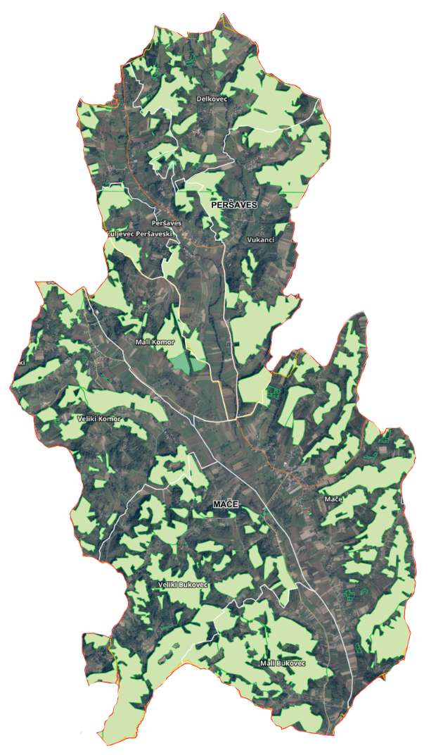
Slika 6: Prikaz šumskih površina na području Općine
Izvor: Geoportal, DGU, 2026.god.

2.10.2. Kulturna baština

Godine 1574. u Maču je izgrađena crkva Bezgrešnog začeća Blažene Djevice Marije koja postaje sjedištem župe. To je jednobrodna građevina s polukružnim svetištem, barokizirana u 18. stoljeću. Ima dvije bočne kapele, portal i zvonik ispod kojeg je sakristija. Crkva je kompletno uređena i u njoj se redovito održavaju mise za mještane Općine Mače i susjednog Poznanovca.
Župni dvor je prava kulturno - povijesna rijetkost, ne samo za Mače i Zagorje, nego i za cijelu Hrvatsku. Stari farof je 1965. godine proglašen republičkim spomenikom kulture prve kategorije i od tada se nalazi pod zaštitom države. Trenutno nije u funkciji i treba potpunu sanaciju i uređenje.
Kapela sv. Margarete nalazi se u naselju Peršaves. Izgrađena je oko 1670. Započeti su radovi na obnovi temelja kapele, a povremeno se tamo održavaju mise.
Crkva Sv. Benedikta izgrađena je 1660. godine i nalazi se u Velikom Komoru, uređena je izvana, no potrebno je uređenje iznutra. Povremeno se tamo održavaju mise.

Tablica 13: Prikaz kulturnih dobara na području Općine
Oznaka dobra | Naziv | Mjesto | Vrsta kulturnog dobra | Klasifikacija
Z - 7812 | Crkveni inventar u crkvi sv. Margarete | Peršaves, Mače  Krapinsko-zagorska županija | POK (Z) | sakralna/religijska zbirka
Z - 7627 | Sakralni inventar u crkvi sv. Benedikta | Veliki Komor, Mače  Krapinsko-zagorska županija | POK (Z) | sakralna/religijska zbirka
Z - 3618 | Tradicijsko lončarstvo na području sjeverozapadne Hrvatske | Ivanec  Varaždinska županija | NEM | tradicijski obrti
Z - 2847 | Kapela sv. Margarete | Peršaves, Mače  Krapinsko-zagorska županija | NEP (P) | sakralne građevine
Z - 2841 | Grobna kapela Svetog Benedikta | Veliki Komor, Mače  Krapinsko-zagorska županija | NEP (P) | sakralne građevine
Z - 2234 | Župna crkva Bezgrešnog Začeća Blažene Djevice Marije i župni dvor | Mače  Krapinsko-zagorska županija | NEP (P) | sakralni kompleksi
P - 6597 | Pozitiv u crkvi sv. Benedikta | Veliki Komor, Mače  Krapinsko-zagorska županija | POK (P) | glazbeni instrumenti
Izvor: Registar kulturnih dobara Republike Hrvatske, 2026.god.

2.11. Povijesni pokazatelji na području Općine

Povijesni pokazatelji na području Općine temeljeni su na prijašnjim događajima, odnosno prijetnjama koje su zadesile Općinu te nanijele značajne materijalne i novčane štete.

2.11.1. Prijašnji događaji

- Odluka o proglašenju elementarne nepogode – “suša” za cijelo područje Krapinsko – zagorske županije (“Službeni glasnik krapinsko – zagorske županije” broj 7/03),
- Odluka o proglašenju elementarne nepogode (“Službeni glasnik Krapinsko – zagorske županije” broj 12/13),
- Odluku o proglašenju elementarne nepogode – mraz za područje cijele Krapinsko – zagorske županije (“Službeni glasnik Krapinsko – zagorske županije” broj 10/16),
- Odluka o proglašenju prirodne nepogode – potres za područje Općine Mače (“Službeni glasnik krapinsko – zagorske županije” broj 8/21),
- Odluka o proglašenju prirodne nepogode – suša za područje Općina Mače, Tuhelj i Zlatar Bistrica („Službeni glasnik Krapinsko – zagorske županije“ broj 38/22),
- Odluka o proglašenju prirodne nepogode – poplava za područje Općine Mače („Službeni glasnik Krapinsko – zagorske županije“ broj 27/23).

2.11.2. Štete uslijed prijašnjih događaja

Tablica 14: Prikaz šteta nastalih uslijed elementarnih nepogoda na području Općine
R.Br. | Vrsta prirodne nepogode | Godina nastanka prirodne nepogode | Prijavljena šteta (kn, eur)
1. | Tuča | 2006. | 1.665.577,26 kn
2. | Olujno nevrijeme i tuča | 2008. | 3.945.080,92 kn
3. | Klizišta | 2013. | 526.460,00 kn
4. | Mraz | 2016. | 990.828,74 kn
5. | Potres | 2021. | 4.766.276,97 kn
6. | Suša | 2022. | 855.087,62 kn
7. | Poplava | 2023. | 497.500,00€

2.11.3. Uvedene mjere nakon događaja koji su uzrokovali štetu

U cilju održavanja poljoprivrednog zemljišta sposobnim za poljoprivrednu proizvodnju i sprečavanje nastanka štete na istom propisuju se sljedeće agrotehničke mjere:
- minimalna razina obrade i održavanja poljoprivrednog zemljišta,
- sprječavanje zakorovljenosti i obrastanja višegodišnjim raslinjem,
- suzbijanje biljnih bolesti i štetnika,
- korištenje i uništavanje biljnih ostataka,
- održavanje organske tvari u tlu,
- održavanje povoljne strukture tla,
- zaštita od erozije.

2.12. Pokazatelji operativne sposobnosti na području Općine

Operativne snage sustava civilne zaštite su svi prikladni i raspoloživi resursi operativnih snaga koji su namijenjeni provođenju mjera civilne zaštite.
Sukladno odredbama članka 20. stavka 1. Zakona o sustavu civilne zaštite („Narodne Novine“ br. 82/15, 118/18, 31/20, 20/21, 114/22) mjere i aktivnosti u sustavu civilne zaštite provode sljedeće operativne snage sustava civilne zaštite:
- stožeri civilne zaštite,
- postrojba civilne zaštite opće namjene,
- operativne snage vatrogastva,
- operativne snage Hrvatskog Crvenog križa,
- operativne snage Hrvatske gorske službe spašavanja,
- udruge,
- postrojbe i povjerenici civilne zaštite,
- koordinatori na lokaciji,
- pravne osobe u sustavu civilne zaštite.

2.12.1. Popis operativnih snaga koje djeluju na području Općine

- Stožer civilne zaštite Općine Mače,
- Operativne snage vatrogastva – DVD Mače,
- Gradsko društvo Crvenog križa Zlatar,
- Hrvatska gorska služba spašavanja – Stanica Zlatar Bistrica,
- Povjerenici civilne zaštite i njihovi zamjenici,
- Koordinatori na lokaciji,
- Pravne osobe od interesa za sustav civilne zaštite – B.A.M.T. d.o.o. Mače.
- Udruge građana.

3. IDENTIFIKACIJA PRIJETNJI I RIZIKA NA PODRUČJU OPĆINE

Identifikacija prijetnji jest početni korak u postupku izrade Procjene rizika. Prilikom identifikacije prijetnji potrebno je odrediti sljedeće: koje se sve prijetnje pojavljuju na području Općine, prostor na kojem se pojavljuju i način na koji mogu štetno, odnosno negativno utjecati na okoliš. Po identifikaciji, prijetnje se prikazuju u zbirnoj tablici s osnovnim opisom scenarija te najbitnijim učincima na društvene vrijednosti. Prikazuju se preventivne mjere i mjere odgovora, točnije reagiranja na prijetnju.

Kako bi se identificirale moguće prijetnje na području Općine korištena je Procjena rizika od katastrofa za Republiku Hrvatsku, 2019.god. – dopuna iz 2024.god. u kojoj se nalaze karte vjerojatnih rizika za zasebna područja, Smjernice za izradu procjene rizika od velikih nesreća za područje Krapinsko - zagorske županije u kojoj su navedene najvjerojatnije prijetnje koje mogu ugroziti područje i stanovništvo istog područja.

Procjena rizika od velikih nesreća je izrađena na temelju scenarija za svaki pojedini rizik.

3.1. Popis identificiranih prijetnji i rizika na području Općine

Izraženi rizici smatraju se minimalno rizici koji su na području određene Županije u nacionalnoj procjeni rizika označeni crvenom i narančastom bojom odnosno spadaju u kategoriju visokog i vrlo visokog rizika.
Prema podacima navedenima u Procjeni rizika od katastrofa za Republiku Hrvatsku, 2019.god. – dopuna iz 2024.god., za Krapinsko - zagorsku županiju izraženi su sljedeći rizici:
- Ekstremne temperature
- Epidemije i pandemije
- Poplave izazvane izlijevanjem kopnenih vodenih tijela
- Potres
- Klizišta

Sukladno Smjernicama za izradu procjena rizika od velikih nesreća za područje Krapinsko – zagorske županije, Procjenom rizika moraju se obrađivati vrlo visoki i visoki rizici koji se Procjenom rizika od katastrofa Republike Hrvatske vezuju uz područje jedinice za koju se izrađuje Procjena rizika. Pored navedenih, Procjenom rizika jedinice lokalne samouprave i Procjenom rizika Županije mogu se obrađivati i drugi rizici identificirani na nacionalnoj razini ali i rizici koji nisu obrađeni na nacionalnoj razini, a za koje preliminarnom procjenom Županija odluči da su od značaja na području Županije. U skladu s time, sve jedinice lokalne samouprave koje su u obvezi izraditi Procjenu rizika i Županija, obavezno će obraditi sljedeće jednostavne rizike te za njih izraditi scenarije kojima će opisati vjerojatni događaj s najgorim mogućim posljedicama za svoje područje:

- Potres
- Poplava
- Ekstremne temperature
- Epidemije i pandemije
Sukladno proglašenim prirodnim nepogodama na području Općine Mače ili na području cijele Krapinsko - zagorske županije u proteklih 20.god., na području Općine Mače registrirani su sljedeći rizici:
- Tuča
- Mraz
- Suša
- Klizišta (uslijed izrazito nepovoljnih vremenskih prilika, obilne kiše i topljenja snijega).
U tablici 15. prikazan je registar rizika, odnosno potencijalnih prijetnji za područje Općine te u skladu s time u tablici su prikazane moguće posljedice te mjere odgovora na prijetnje.
Tablica 15: Prikaz identifikacije prijetnji na području Općine - Registar rizika
R.B. rizika | Prijetnja | Kratki opis scenarija | Utjecaj na društvene vrijednosti | Preventivne mjere | Mjere odgovora
 | Epidemije i pandemije | Neočekivano veliki broj slučajeva neke bolesti, poglavito zarazne, kao i bilo koje druge bolesti u skoro isto vrijeme na jednom području, naseljenom mjestu, gdje obitava veći broj žitelja, tretira se kao epidemija. Same epidemije nastaju kod velikih nesreća kao potres, poplava i sl. | U situaciji pojave određene epidemiološke i sanitarne prijetnje posljedice po stanovništvo očitovale bi se u značajnom padu životnog standarda i prekidu uobičajenog načina života. | Preventivne DDD mjere, preventivna cijepljenja, održavanje higijene. Brze intervencije higijensko epidemiološke djelatnosti u suradnji s ostalim djelatnostima Zavoda za javno zdravstvo Krapinsko - zagorske županije i sanitarne inspekcije. | Edukacija, obavješćivanje, cijepljenje, deratizacija higijensko epidemiološka djelatnost, zaštita vode.
 | Ekstremne vremenske pojave – Ekstremne temperature | Toplinski val kao prirodna pojava uzrokovana klimatskim promjenama, nastaje naglo bez prethodnih najava, neočekivano za Krapinsko - zagorsku županiju. Toplina može biti okidač za uzrok mnogih zdravstvenih stanja i izazvati umor, srčani udar ili konfuziju, inzult te pogoršati postojeće stanje kod kroničnih bolesnika. | Ekonomska analiza zdravstvenih učinaka i prilagodbe na klimatske promjene ukazuje na direktne i indirektne posljedice na zdravlje od pojave ekstremnih temperatura uslijed klimatskih promjena to su: povećana smrtnost i broj ozljeda, povećan rizik od zaraznih bolesti, prehrana i razvoj djece, negativan utjecaj na mentalno zdravlje i kardio-respiratorne bolesti. | Zdravstvenim mjerama prevencije uz medijsku podršku u pružanju pravovremenih informacija, a vezano uz zaštitu od vrućine ključan je i važan čimbenik očuvanja kardiološkog zdravlja, ali i zdravlja općenito.  Edukacija građana. | Obavješćivanje i upozoravanje, pružanje prve pomoći.
 | Ekstremne vremenske pojave – Mraz (padaline) | Padalina koja se pojavljuje od rujna do svibnja, pri čemu je najopasniji onaj koji se pojavi u vegetacijskom razdoblju. Ovu pojavu karakterizira kratkotrajni pad temperature prizemnog sloja zraka do 0° C ili niže, u toplom dijelu godine, a može izazvati velike štete posebno kada se radi o voćarskim i povrtnim kulturama. Pojava, intenzitet i trajanje mraza lokalnog je karaktera jer ovisi od nagiba i orijentacije terena, reljefa, vrste zemljišta i vegetacije. Mraz nastaje sublimacijom vodene pare na ohlađenim predmetima ili bilju kad je temperatura rosišta niža od 0⁰C, a zrak se ohladi ispod rosišta. Prema nastanku možemo ga podijeliti na advekcijski, radijacijski i evaporacijski. | Posljedice mogu biti smanjenje prinosa u poljoprivredi i povrtlarstvu. Mraz je štetan jer biljke mogu promrznuti zbog niskih temperatura. U posljednjih nekoliko godina, mraz koji se pojavio u kasno proljeće nanosi velike štete na plantažama voćaka kao i na povrtlarskim kulturama. | Savjetovanje, provođenje agrotehničkih mjera i mjera zaštite okoliša i prirode. | Upozoravanje.
 | Ekstremne vremenske pojave – Kiša (padaline) | Zbog svojih veoma malih dimenzija vodene kapljice oblaka mogu neko vrijeme lebdjeti u zraku. Spajanjem (koagulacijom) sitnih kapljica nastaju u oblacima krupnije kapi koje otežaju i padaju prema Zemlji. Sam proces stvaranja kapljica je dosta kompliciran. Vodena para prelazi u tekuće stanje kada je njena zasićenost dosegla 100%. Međutim u oblaku zasićenost je daleko iznad 100%, a sam proces kondenzacije neusporedivo «teže» bi počeo da nema tzv. kondenzacijskih jezgri. Radi se o sitnim česticama prašine ili soli koje vjetar ponese u zrak prilikom razbijanja valova o obalu. Prisutnost takvih čestica omogućuje proces kondenzacije i na stupnju zasićenosti vodene pare i ispod 100%. Za padanje obilnih kiša iz oblaka vrlo je značajna prisutnost sitnih ledenih kristala koji se sublimiranjem i spajanjem s pothlađenim kapljicama povećavaju i postaju veliki kristali leda, brzo se na dnu oblaka otapaju i padaju kao kiša (pljusak). | Prekomjerne oborine mogu uzrokovati hidrične infekcije. Do zaraze može ako se otpadne vode pomiješaju s pitkom vodom, pri čemu se mogu razboljeti samo one osobe koje piju zaraženu vodu. Procjenjuje se da bi u slučaju navedenog posljedice po stanovništvo bile katastrofalne. | Poduzimanje zdravstvenih mjera prevencije, a vezano uz zaštitu od zaraze (npr. cijepljenje ljudi i životinja, prskanje biljaka sa zaštitnim sredstvima i dr.). Odlična organiziranost zdravstvenih, veterinarskih i agronomskih službi i inspekcijskih službi na području Krapinsko - zagorske županije. | Obavješćivanje
 | Ekstremne vremenske pojave - Tuča (padaline) | Pojava se tuče, sugradice i ledenih zrna zajedničkim imenom naziva kruta oborina. Svojim intenzitetom nanose velike štete pokretnoj i nepokretnoj imovini kao i poljoprivredi. Kako bi se zaštitile poljoprivredne površine i smanjile štete nastale od tuče, prije više od 30 godina u kontinentalnom dijelu Hrvatske, osnovana je obrana od tuče. Državni hidrometeorološki zavod provodi obranu od tuče na ukupnoj površini od 24 100 km². Sezona obrane od tuče traje od 1. svibnja do 30. rujna kada tuča može prouzročiti velike štete na poljoprivrednim kulturama te na ostaloj pokretnoj i nepokretnoj imovini. Operativna se obrana provodi pomoću raketa, a od 1995. godine i prizemnim generatorima na osam Radarskih centara (RC). Svaki centar odgovoran je za svoj dio branjenog područja. | Problemi u prometu, opskrba lokalne i regionalne samouprave, problemi kod pružanja zdravstvenih usluga, štete na poljoprivrednim površinama, štete na objektima. Pojava leda na objektima kritične infrastrukture (elektroenergetika, telekomunikacije, vodoopskrba) može učiniti znatne materijalne štete. | Edukacija i osposobljavanje građana s ciljem ublažavanja posljedica od snježnih oborina i poledica. Potrebno je redovito čišćenje pločnika, pristupnih putova, čišćenje snijega i leda s vozila prije uključivanja u promet i korištenje zimske opreme na vozilima. Poštivanjem urbanističkih mjera u izgradnji objekata smanjit će se posljedice uzrokovane kišom i/ili tučom. | Rano obavješćivanje i upozoravanje, pripremljena zimska služba.
 | Ekstremne vremenske pojave – Vjetar | U hladnom dijelu godine javljaju se prodori hladnog zraka sa sjevera i sjeveroistoka, te je u takvim vremenskim situacijama moguć jak, pa čak i olujni sjeveroistočni (NE) vjetar. U ljetnim mjesecima dolazi do jakog miješanja zraka, razvijaju se grmljavinski oblaci te se stvaraju uvjeti za ljetne oluje koje karakterizira jak, odnosno olujni vjetar praćen pljuskom kiše i grmljavinom, a nerijetko i tučom. | Štete od jakog vjetra moguće su u: građevinarstvu (ruše se krovovi i slabije građevine), u elektroprivredi i HPT prometu (kidaju se električni i telefonski vodovi, ruše se nosači), u poljoprivredi i šumarstvu (uzrokuje polijeganje žitarica, osipanje zrna iz klasa, prijelom stabljike, kidanje cvjetova, otresanje plodova, lom grana i cijelih stabla voćaka i različitog šumskog drveća), u prometu (opasnost za cestovni promet, poradi rušenja stabala i grana na prometnice). | Poduzimanje preventivnih mjera, savjetovanje, obavješćivanje. | Upozoravanje.
 | Suša | Meteorološka suša ili dulje razdoblje bez oborina može uzrokovati ozbiljne štete u poljoprivredi, vodoprivredi te u drugim gospodarskim djelatnostima. Za poljodjelstvo mogu biti opasne suše koje nastaju u vegetacijskom razdoblju. Nedostatak oborina u duljem vremenskom razdoblju može, s određenim faznim pomakom uzrokovati i hidrološku sušu koja se očituje smanjenjem površinskih i dubinskih zaliha vode. | Suša bi neimenovano utjecala na vodostaje rijeka, vodocrpilišta i druge izvore vode za piće (bunari) jer bi se razina istih snizila u ovisnosti od vremenskog trajanja suše. Smanjenjem nivoa i količine vode u vodnim objektima, otežala bi se distribucija iste korisnicima, a mogućnosti pojave zaraze (hidrična epidemija – trbušni tifus, dizenterija, hepatitis) su veće. Nijedna štetna posljedica neće imati drastičan utjecaj na snabdijevanje stanovništva hranom koji bi doveo u pitanje funkcioniranje Općine. | Navodnjavanje, savjetovanje. | Upozoravanje.
 | Degradacija tla – Klizišta | Pojava klizišta pod utjecajem su geološke građe, geomorfoloških procesa, fizičkih procesa sezonskog karaktera (npr. oborine) te ljudskih aktivnosti (sječa vegetacije, način obrade tla, izgradnja cesta i drugo). Iznenadno aktiviranje klizišta može uzrokovati pojedinačne prometne nesreće, te rezultirati materijalnim štetama. | Iz svega navedenog vidljivo je da na području Općine postoji opasnost od pojava klizišta pogotovo u slučaju ekstremnijih vremenskih neprilika ili potresa. Prilikom pojava novih, ili aktiviranja starih već saniranih klizišta bile bi ugrožene lokalne ceste ali i određeni broj kuća. Ova elementarna nepogoda i u svojoj najgoroj varijanti neće dovesti u pitanje funkcioniranje Općine. Prometna povezanost naselja Općine je dobra, pa aktiviranjem klizišta na pojedinim lokalnim cestama neće biti izoliranih dijelova do kojih se ne bi moglo doći. U slučaju aktiviranja klizišta i opasnosti za stanovništvo, iste će biti potrebno evakuirati, za što Općina ima dovoljno snaga (vatrogasci, postrojba CZ opće namjene i ostale snage). | Potrebno je postojeća klizišta na području Općine sanirati.  Ako se u zoni zahvata prostornog plana u kojem je predviđeno građenje nalaze klizišta ili mjesta velikih erozija, nužno ih je označiti u kartografskom prikazu. Za zone klizanja i erozije potrebno je predvidjeti urbanističke mjere zaštite. | Upozoravanje.
 | Poplava | Područje Općine Mače pripada Sektoru C – gornja Sava, branjeno područje 12: područje malog sliva Krapina – Sutla i sjeverni dio područja maloga sliva Zagrebačko Prisavlje. Branjeno područje 12 smješteno je u sjeverozapadnom dijelu Republike Hrvatske. Površinom zauzima 1.480 km² na kojoj obitava oko 184.000 stanovnika. Vrlo raznolikog je reljefnog obilježja, smješteno između Maceljskoga gorja, Ivanščice, Varaždinsko - topličkog gorja, Kalničkog gorja, Medvednice, rijeke Save i rijeke Sutle. Obuhvaća dva mala sliva; „Krapina-Sutla“ i „Zagrebačko Prisavlje“. Na području Općine nalaze se dva značajnija potoka koji se pružaju sjever – jug.  Potok Velika i potok Sutinsko koji se spajaju u potok Reka i njihovo uređenje potrebno je provoditi radi sprječavanja nastanka bujica i erozije tla. | Opskrba vodom i odvodnja: poremećaj u funkcioniranju, izlijevanje otpadnih voda, potapanje podruma, zagađenja izvora vode.  Cestovni promet: prekidi i otežano obavljanje djelatnosti do otklanjanja posljedica.  Proizvodnja i distribucija električne energije: duži prekidi napajanja električnom energijom. | Građenje nasipa te drugih radova kojima se omogućuju kontrolirani i neškodljivi protoci voda. Izgradnja sustava ranog upozoravanja, edukacija i osposobljavanje operativnih snaga sustava civilne zaštite Općine. | Uzbunjivanje i obavješćivanje, evakuacija, zbrinjavanje, sklanjanje, spašavanje, pružanje prve pomoći.
 | Potres | Potres je elementarna nepogoda uzrokovana prirodnim događajem koji je vjerojatno najveći uzrok stradavanja ljudi i uništenja materijalnih dobara. Potresi su uzrok katastrofa koje karakterizira brz nastanak, događaju se učestalo i bez prethodnog upozorenja. | Potresi mogu uzrokovati sljedeće: veliki postotak oštećenosti stambenih građevina, industrijske i komunalne infrastrukture, probleme u komunikaciji, neprotočne prometnice, određen broj povrijeđenih i poginulih, štetu na materijalnim i kulturnim dobrima te okolišu, nedovoljni kapaciteti za zbrinjavanje ozlijeđenih i evakuiranih itd. te sekundarne katastrofalne opasnosti i posljedice. | Protupotresno projektiranje i građenje građevina sukladno odgovarajućim tehničkim propisima i hrvatskim/europskim normama. Izgradnja sustava ranog upozoravanja. Edukacija i osposobljavanje operativnih snaga sustava civilne zaštite. | Uzbunjivanje i obavješćivanje, evakuacija, zbrinjavanje, sklanjanje. Spašavanje, pružanje prve pomoći.

3.2. Odabrani rizici te razlozi odabira rizika na području Općine

Praćenjem pojave prirodnih nepogoda, epidemioloških pojava te nastanka industrijskih nesreća u posljednjih 20 godina na području Općine zabilježena je pojava sljedećih rizika: epidemije i pandemije, ekstremne vremenske pojave – ekstremne temperature, ekstremne vremenske pojave – mraz (padaline), ekstremne vremenske pojave – tuča (padaline), ekstremne vremenske pojave – kiša (padaline), ekstremne vremenske pojave – vjetar (kretanje zračnih masa općenito), suša, degradacija tla – klizišta, poplava, potres.

U Procjeni rizika od velikih nesreća za Općinu Mače obradit će se rizici čija je pojava evidentirana na području Općine te rizici određeni kao visoki i vrlo visoki Procjenom rizika od katastrofa za Republiku hrvatsku iz 2019.god. – dopuna iz 2024.god.

3.3. Kartografski prikaz

3.3.1. Karte prijetnji

Jedinice lokalne i područne (regionalne) samouprave dužne su izraditi kartu prijetnji. Karte se izrađuju u mjerilu 1:100 000 ili krupnije za područje županije te u mjerilu 1:25 000 ili krupnije za područje grada i općina. Mjerilo mora biti izabrano tako da prijetnje budu jasno vidljive i prepoznatljive u prostoru.

Na karti je potrebno prikazati sve obrađene prijetnje, odnosno:
- njihovu lokaciju
- doseg
- rasprostranjenost
- ostale relevantne podatke.

Primjerice: obrađuju li se tehničko – tehnološke nesreće, na karti je potrebno prikazati svaku identificiranu lokaciju na kojoj se nesreća može dogoditi dok se scenarijem obrađuje jedna, odabrana lokacija ili niz lokacija, ako se radi o složenom riziku.
Prikaz se odnosi na rizike za koje je potrebno imati kartografski prikaz poput poplava ili tehničko – tehničkih prijetnji dok je za rizike poput epidemija i pandemija nepotrebno izrađivati kartografski prikaz prijetnji.

3.3.2. Karte rizika

Izrađuju se za područje županija u mjerilu 1:200 000 ili krupnije. Županijske karte izrađuju se na razini gradova i općina te na temelju rezultata procjena rizika gradova i općina za svaki pojedeni obrađeni rizik.
Ako je moguće karte gradova i općina izrađuju se na razini naselja, u protivnom se ne izrađuju.

Primjerice: županija se nalazi na području visokog i vrlo visokog rizika od potresa i poplava te je odlučeno da će se na razini županije obrađivati još rizik od velike nesreće uzrokovane tehničko tehnološkom nesrećom i epidemijom. Sve odabrane rizike moraju obraditi i gradovi i općine na području županije te će rezultate procjena rizika županija prikazati na kartama rizika do razine općina i gradova za svaki od odabranih rizika.

3.3.3. Kartografski prikaz rizika i prijetnji na području Općine

Prema Smjernicama za izradu procjena rizika od velikih nesreća za područje Krapinsko - zagorske županije, Općina, s obzirom na činjenicu da se rizici ne obrađuju na razini naselja već na razini same Općine kao prostorne jedinice, nije u obavezi izraditi kartu prijetnji i rizika za iste. S obzirom na to da na području Općine postoji vrlo visok rizik od poplava Općina će izraditi karte prijetnji za poplave.

4. KRITERIJI ZA PROCJENU UTJECAJA NA KATEGORIJE DRUŠTVENE VRIJEDNOSTI

Posljedice po svaku od skupina društvenih vrijednosti procijenjene su prema određenim, definiranim kriterijima na način prikazan u Smjernicama za izradu procjena rizika od velikih nesreća za područje Krapinsko - zagorske županije.

4.1. Život i zdravlje ljudi

Posljedice za život i zdravlje ljudi prikazane su u odnosu na ukupni broj stanovnika Općine za koje je procijenjeno da su zahvaćeni posljedicama određenih prijetnji – poginuli, ozlijeđeni, oboljeli, evakuirani, zbrinuti i sklonjeni.
Tablica 16: Prikaz posljedica na život i zdravlje ljudi
Život i zdravlje ljudi
Kategorija | Posljedica | Broj stanovnika u %
1 | Neznatne | *<0,001
2 | Malene | 0,001 - 0,0046
3 | Umjerene | 0,0047 - 0,011
4 | Značajne | 0,012 - 0,035
5 | Katastrofalne | >0,036

4.2. Gospodarstvo

Posljedice na gospodarstvo odnose se na ukupnu materijalnu i financijsku štetu u gospodarstvu nastalu utjecajem prijetnje. Materijalna šteta s posljedicama po gospodarstvo prikazuje se u odnosu na proračun Općine te se ne odnosi na materijalnu štetu koja se prikazuje u kategoriji Društvena stabilnost i politika.

Tablica 17: Prikaz posljedica na gospodarstvo
Gospodarstvo
Kategorija | Posljedica | % s obzirom na proračun
1 | Neznatne | 0,5 – 1
2 | Malene | 1 – 5
3 | Umjerene | 5 – 15
4 | Značajne | 15 – 25
5 | Katastrofalne | >25

4.3. Društvena stabilnost i politika

Posljedice za Društvenu stabilnost i politiku procijenjene su s obzirom na štete nastale određenom prijetnjom na kritičnoj infrastrukturi i šteti na građevinama od javnog i društvenog značaja. Kategorija posljedica na Društvenu stabilnost i politiku dobiva se srednjom vrijednosti kategorija Kritične infrastrukture (KI) i Ustanova/građevina od javnog i društvenog značaja.
Društvena stabilnost = $\frac{KI+Građevine\left(ustanove\right)javnogdruštvenogznačaja}{2}$
Ukupna šteta za Društvenu stabilnost i politiku, nastala posljedicama prijetnje prikazana je u odnosu na proračun Općine.
Tablica 18: Prikaz posljedica na kritičnu infrastrukturu (KI)
Društvena stabilnost i politika
Štete/gubici na kritičnoj infrastrukturi
Kategorija | Posljedice | % s obzirom na proračun
1 | Neznatne | 0,5 – 1
2 | Malene | 1 – 5
3 | Umjeren | 5 – 15
4 | Značajne | 15 – 25
5 | Katastrofalne | >25

Tablica 19: Prikaz posljedica na ustanove i građevine od javnog i društvenog značaja
Društvena stabilnost i politika
Štete/gubici na ustanovama/građevinama javnog društvenog značaja
Kategorija | Posljedice | % s obzirom na proračun
1 | Neznatne | 0,5 – 1
2 | Malene | 1 – 5
3 | Umjerene | 5 – 15
4 | Značajne | 15 – 25
5 | Katastrofalne | >25

Posljedice za Društvenu stabilnost i politiku iskazivat će se zbirno.
Vrijednosti pokretnina i nekretnina određuju se podacima dobivenim iz Državnog zavoda za statistiku. Ako takvi podaci ne postoje koristit će se vrijednosti iz tablice priloga XIII. - Približni jedinični troškovi izgradnje raznih kategorija građevina iz Procjene rizika od katastrofa za Republiku Hrvatsku.

5. VJEROJATNOST POJAVE PRIJETNJE - RIZIKA

Pri određivanju vjerojatnosti, odnosno frekvencije pojave, točnije nastanka određenog rizika, za sve rizike koriste se iste vrijednosti vjerojatnosti, odnosno frekvencije. Za svaki identificirani rizik vjerojatnost, frekvencija je sistematizirana u 5 kategorija. Vjerojatnost pojave, frekvencija određenog rizika izračunata je tijekom izrade Procjene rizika, a u proračun su uzete vrijednosti onog događaja koji može uzrokovati štete sukladno kriterijima propisanim za svaku od kategorija društveni vrijednosti.
Tablica 20: Prikaz vjerojatnosti, frekvencije rizika
Kategorija | Posljedice | VJEROJATNOST/FREKVENCIJA
Kategorija | Posljedice | Kvalitativno | Vjerojatnost | Frekvencija
1 | Neznatne | Iznimno mala | <1 % | 1 događaj u 100 godina i rjeđe
2 | Malene | Mala | 1 – 5 % | 1 događaj u 20 do 100 godina
3 | Umjerene | Umjerena | 5 – 50 % | 1 događaj u 2 do 20 godina
4 | Značajne | Velika | 51 – 98 % | 1 događaj 1 do 2 godine
5 | Katastrofalne | Iznimno velika | >98 % | 1 događaj godišnje ili češće

Za vrijednosti vjerojatnosti, frekvencije u obzir su uzeti samo oni događaji čije posljedice za kategorije društvenih vrijednosti mogu biti opisane kategorijom 1, konkretno štete u gospodarstvu minimalno moraju iznositi 0,5% proračuna. Nije razmatrana vjerojatnost svakog potresa ili drugih prijetnji bez ikakve materijalne štete već samo vjerojatnost onog događaja, odnosno prijetnje koja može uzrokovati štete sukladno propisanim kriterijima za svaku od kategorija društvenih vrijednosti.

6. SCENARIJI NA PODRUČJU OPĆINE

U postupku identifikacije rizika identificirana je svaka pojedinačna prijetnja na području Općine, određena Smjernicama za izradu procjena rizika od velikih nesreća za područje Krapinsko - zagorske županije. Procjena rizika od velikih nesreća za Općinu temelji se na scenarijima za svaki pojedini rizik. Scenarijem je opisana svaka odabrana prijetnja te njen nastanak i posljedice kako bi se po tom primjeru mogle planirati preventivne mjere, educirati stanovništvo, odnosno pripremati eventualni odgovor na veliku nesreću. Scenarij je u kontekstu procjenjivanja rizika, način predstavljanja rizika. Svrha scenarija je prikaz slike događaja i posljedica kakve mogu uzrokovati sve prirodne i tehničko - tehnološke prijetnje na području Općine.
- Scenarij je opis:
- neželjenih događaja, jednog ili više povezanih događaja/prijetnji, za svaki obrađivani rizik koji ima posljedice na život i zdravlje ljudi, gospodarstvo, društvenu stabilnost i politiku,
- svega što vodi k nastajanju, odnosno uzrokuje opisane neželjene događaje, a sastoji se od svih radnji i zbivanja prije velike nesreće i “okidača” velike nesreće,
- okolnosti u kojima neželjeni događaji/prijetnje nastaju te stupnja ranjivosti i otpornosti stanovništva, građevina i drugih sadržaja u prostoru ili društva u razmjerima bitnim za razmatranje implikacija događaja/prijetnji za život i zdravlje ljudi te okoliš, imovinu, gospodarstvo, društvenu stabilnost i politiku,
- posljedica neželjenog događaja s detaljnim opisom svake posljedice pa svaku kategoriju društvenih vrijednosti.
Napomena: Smjernicama za izradu procjena rizika od velikih nesreća za područje Krapinsko - zagorske županije, propisano je da za svaki rizik obrađen u procjeni treba izraditi kartu rizika. S obzirom na to da rizici nisu prikazani na razini naselja Općine navedene karte rizika nisu izrađene (opširnije u točci 3.3.).

6.1. RIZIK - Epidemije i pandemije

6.1.1. NAZIV SCENARIJA - Epidemija influence na području Općine te pojava epidemije novog virusa

Naziv scenarija
Epidemija influence na području Općine te pojava epidemije novog virusa
Grupa rizika
Epidemije i pandemije
Rizik
Epidemije i pandemije
Radna skupina
Koordinator: Načelnik Stožera civilne zaštite Općine Mače
Nositelj: DZ KZŽ – Ambulanta Mače i Općina Mače
Izvršitelj: Ranko Miholić, dr.med.spec.obit.med. i Pročelnica JUO Općine Mače

6.1.2. Uvod – Epidemije i pandemije

- Gripa ili influenca
Gripa ili influenca jest virusna bolest dišnog sustava koja se lako prenosi, a prouzročena je virusima influence. Gripa se neizostavno pojavljuje svake godine u zimskim mjesecima u obliku manjih ili većih epidemija pa se zato naziva sezonskom gripom. Klinički je obilježena općim simptomima, točnije povišenom temperaturom i glavoboljom te bolovima u mišićima i umorom. Respiratorni simptomi obično nisu izraženi na početku bolesti, a nakon 1 do 2 dana pojavljuje se suhi kašalj i grlobolja. Gripu prate brojne komplikacije, među kojima je upala pluća, vrlo česta i teška bolest.
Postoje tri virusa gripe ili influence (A, B i C). Na površini lipidne ovojnice nalaze se dva osnovna virusna antigena - hemaglutinin (H) i neuraminidaza (N) koji nisu stabilni te stalno mijenjaju svoja antigenska svojstva pa tako nastaju mutacije virusa influence koje su osobito karakteristične za virus gripe A. Manje se promjene (antigensko skretanje) događaju češće, svake 2 do 3 godine, a veće (antigenski otklon) rjeđe, u prosjeku svakih 10 do 40 godina. Zato samo virus gripe A, zbog korjenitih promjena, može prouzročiti velike epidemije i pandemije (epidemije svjetskih razmjera) te čestu pojavu teških kliničkih oblika bolesti s brojnim komplikacijama.
Jedini prirodni izvor infekcije je čovjek. Kao kapljična infekcija, gripa se brzo prenosi i eksplozivno širi među ljudima. Suvremeni brzi ritam života u velikim gradovima, putovanja te rad u velikim kolektivima i svakodnevni kontakt s mnogo ljudi idealni su uvjeti za brzo širenje gripe. Virus se prenosi izravnim dodirom ili kapljičnim putem te uporabom inficiranih predmeta. Zaražena osoba, govorom, kašljem ili kihanjem izbacuje infektivni sekret kroz nos i usta raspršen u kapljice različite veličine.
Influenca odnosno gripa je sezonska bolest koja se svake godine javlja na području Krapinsko - zagorske županije u zimskim mjesecima, najčešće u periodu od prosinca do travnja.

- Koronavirus ili COVID – 19
Novi koronavirus koji je otkriven u Kini krajem 2019. godine, nazvan je SARS-CoV-2 (Severe Acute Respiratory Syndrome Coronavirus-2). Radi se o novom soju koronavirusa koji prije nije bio otkriven kod ljudi. COVID-19 je naziv bolesti uzrokovane SARS-CoV-2.
Koronavirusi su virusi koji cirkuliraju među životinjama no neki od njih mogu prijeći na ljude. Nakon što prijeđu sa životinja na čovjeka mogu se prenositi među ljudima.
Šišmiši se smatraju prirodnim domaćinima ovih virusa, no velik broj životinja mogu biti nositelji koronavirusa. Na primjer, koronavirus bliskoistočnog respiratornog sindroma (MERS-CoV) prenose deve dok SARS-CoV-1 cibetke, životinje iz reda zvijeri srodnih mačkama.
Novi koronavirus, SARS-CoV-2, otkriven u Kini genetski je usko povezan s virusom SARS-a (SARS-CoV-1) i ta dva virusa imaju slične karakteristike, iako su podaci o ovom virusu još uvijek nepotpuni.
SARS se pojavio krajem 2002. godine Kini. U razdoblju od osam mjeseci 33 države su prijavile više od 8000 slučajeva zaraze virusom SARS-a. Procjenjuje se da je od SARS-a umrla jedna od deset oboljelih osoba.
U prva dva mjeseca epidemije COVID-19 prijavljeno je preko 100.000 oboljelih, sa značajnim širenjem bolesti izvan Kine i zahvaćajući veliki broj država širom svijeta, uključujući i Europu.
Iako se SARS-CoV-2 i virus gripe prenose s osobe na osobu i mogu imati slične simptome, ta dva virusa su vrlo različita i ponašaju se drugačije. Virus sezonske gripe poznat je desetljećima, javlja se sezonski u umjerenim klimatskim područjima, postoji cjepivo protiv njega kao i specifični antivirusni lijekovi.
Iako virus potječe od životinja, on se sada širi s osobe na osobu (prijenos s čovjeka na čovjeka). Trenutno dostupni epidemiološki podaci ukazuju da se virus relativno brzo i lako širi među ljudima te se procjenjuje da bi jedna oboljela osoba u prosjeku mogla zaraziti dvije do tri osjetljive osobe. Međutim, na ovaj broj novozaraženih može se značajno utjecati nizom preventivnih mjera kao što su pranje ruku, izbjegavanje kontakta s oboljelima, rana detekcija i izolacija oboljelih te brza samoizolacija njihovih bliskih kontakata i dr. Virus se uglavnom prenosi kapljičnim putem pri kihanju i kašljanju, kao i indirektno putem kontaminiranih ruku, izlučevinama oboljele osobe s obzirom na to da virus može preživjeti nekoliko sati na površinama kao što su stolovi i ručke na vratima.
Trenutno se procjenjuje da je vrijeme inkubacije (vrijeme između izlaganja virusu i pojave simptoma) između 2 i 10 dana. Trenutno je poznato da se virus prenosi kada oboljeli ima simptome koji sliče simptomima gripe te je osoba najzaraznija kad ima izražene simptome bolesti. Postoje naznake da neki ljudi mogu prenijeti virus neposredno prije nego se oni pojave. To nije neuobičajeno kod virusnih infekcija, kao što se vidi iz primjera ospica, ali za ovaj novi virus nema jasnih dokaza da se bolest može prenijeti prije pojave simptoma.
Prema dosadašnjim analizama slučajeva, infekcija COVID-19 u oko 80% slučajeva uzrokuje blagu bolest (bez pneumonije ili blagu upalu pluća) i većina oboljelih se oporavlja, 14% ima težu bolest, a 6% ima teški oblik bolesti.
Velika većina najtežih oblika i smrti dogodila se među starijim osobama i onima s drugim kroničnim bolestima.
Koliko je poznato, virus može uzrokovati blage simptome slične gripi poput:
- povišene tjelesne temperature
- kašlja
- otežanog disanja
- bolova u mišićima i
- umora.
U težim slučajevima javlja se teška upala pluća, akutni sindrom respiratornog distresa, sepsa i septički šok koji mogu uzrokovati smrt pacijenta. Osobe koje boluju od težih oblika kroničnih bolesti podložnije su težim oboljenjima. Ne postoji specifično liječenje za ovu bolest. Pristup liječenju pacijenata s infekcijama vezanim uz koronaviruse je liječenje kliničkih simptoma (npr. povišene temperature, kašlja, dehidracije i dr.). Pružanje njege (npr. potporna terapija i praćenje – terapija kisikom, infuzija i eksperimentalna primjena antivirusnih lijekova) može biti vrlo učinkovito kod oboljelih osoba. Specifičan simptom bolesti COVID – 19 je privremeni gubitak osjetila okusa i mirisa.

6.1.3. Prikaz utjecaja epidemija i pandemija na kritičnu infrastrukturu (KI)

Utjecaj | Sektor
 | Komunikacijska i informacijska tehnologija (elektroničke komunikacije, prijenos podataka, informacijski sustavi, pružanje audio i audiovizualnih medijskih usluga)
X | Promet (cestovni, željeznički, zračni, pomorski i promet unutarnjim plovnim putevima)
X | Zdravstvo (zdravstvena zaštita, proizvodnja, promet i nadzor nad lijekovima)
X | Vodno gospodarstvo (regulacijske i zaštitne vodne građevine i komunalne vodne građevine)
X | Hrana (proizvodnja i opskrba hranom i sustav sigurnosti hrane, robne zalihe)
X | Financije (bankarstvo, burze, investicije, sustavi osiguranja i plaćanja)
X | Proizvodnja, skladištenje i prijevoz opasnih tvari (kemijski, biološki, radiološki i nuklearni materijali)
X | Javne službe (osiguranje javnog reda i mira, zaštita i spašavanje, hitna medicinska pomoć)
 | Nacionalni spomenici i vrijednosti

6.1.4. Kontekst – Epidemije i pandemije

Osobe starije životne dobi, kronični bolesnici te dojenčad starosne su skupine koje su najsklonije komplikacijama pri zarazi. Epidemiju karakterizira iznenadno povećanje slučajeva neke zarazne bolesti, na određenom području, a ako dođe do širenja bolesti na veće područje nastaje pandemija. Broj kroničnih bolesnika na području Općine nije poznat.
Kritičnu skupinu za određivanje referentnog broja ugroženog stanovništva čine: Osobe starije životne dobi od 65 godina na više, djeca 0 – 4 godine, osobe zaposlene u obrazovanju te zdravstveni i socijalni djelatnici.
Trenutne podjele još nisu prikazane Prvim rezultatima Popisa 2021. godine. Sukladno Popisu stanovništva iz 2011. godine, referentni broj je prema prikazanim skupinama obuhvaćao je 652 stanovnika, odnosno, tada, 25,73% ukupnog stanovništva. Točniji podatak bi će poznat s objavom konačnih rezultatima Popisa stanovništva 2021. godine.
- Gripa ili influenca
U Hrvatskoj je, zaključno s 24. svibnja 2026. godine, službeno registrirano ukupno 40.896 oboljelih od gripe, od kojih je 10 prijavljeno tijekom 21. tjedna 2026. godine.
Među pristiglim prijavama gripe, stopa incidencije je uobičajeno najveća u djece predškolske dobi.

Nakon sezone gripe 2020./2021. u kojoj nije laboratorijski potvrđen niti jedan slučaj gripe, ove sezone zabilježene su oboljele osobe od gripe u nižem odnosu na sezonu gripe prije pandemije.

Prema podacima Nacionalnog referentnog centra za gripu Hrvatskog zavoda za javno zdravstvo u posljednjem tjednu među testiranim uzorcima nije bilo uzoraka pozitivnih na virus gripe.
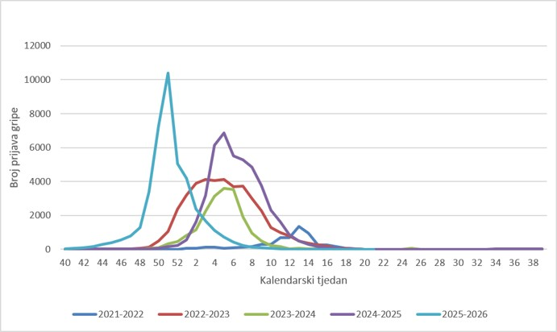
Grafikon 1: Prikaz tjednog kretanja gripe u zadnjih 5 sezona
Izvor: Hrvatski zavod za javno zdravstvo, 2026.god.

Uz sezonu gripe se povezuje tzv. višak smrti odnosno povećani broj umrlih u odnosu na broj umrlih izvan sezone gripe. To je posljedica činjenice da je gripa u određenim rizičnim skupinama kao što su osobe u dobi od 65 godina i stariji te kronični bolesnici neovisno o dobi češće praćena komplikacijama i smrtnim ishodom.
Teško je reći koliko stvarno osoba umre od gripe izravno ili, što je češće, neizravno (kao posljedica pogoršanja osnovne bolesti ili komplikacije, poput upale pluća ili sepse).
Procjenjuje se da u Hrvatskoj zbog gripe umire do 500-tinjak osoba godišnje, od kojih samo manji broj bude i službeno prijavljen.
- Koronavirus ili COVID – 19
Postojeći podaci ukazuju da starije osobe i osobe s kroničnim bolestima (poput hipertenzije, srčanih bolesti, dijabetesa, bolesti dišnih puteva, malignih bolesti) imaju veći rizik razvoja teže kliničke slike koja zahtijeva bolničko liječenje, nerijetko u jedinicama intenzivnog liječenja, s povećanim rizikom smrtnog ishoda.
Čini se da je bolest u djece relativno rijetka i blaga. Velika studija iz Kine sugerira da je nešto više od 2% slučajeva mlađih od 18 godina. Od toga, manje od 3% razvilo je teški oblik bolesti.
Trudnicama se savjetuje pridržavanje istih mjera opreza u prevenciji COVID-19, uključujući redovito pranje ruku, izbjegavanje kontakta s bolesnim osobama i samoizolaciju u slučaju pojave bilo kakvih respiratornih simptoma, te da se telefonom za savjet obrate nadležnom liječniku.
Osoba koja je bila u bliskom kontaktu s oboljelim od COVID-19 bit će stavljena pod aktivni nadzor u samoizolaciji/kućnoj karanteni. To znači da će osoba biti u samoizolaciji kod kuće, mjeriti tjelesnu temperaturu jednom dnevno te biti u svakodnevnom kontaktu s nadležnim epidemiologom. Ako osoba pod zdravstvenim nadzorom razvije znakove respiratorne bolesti, epidemiolog koji provodi nadzor postupit će u skladu sa sumnjom na COVID-19 (dogovara se transport u bolnicu radi dijagnostike i liječenja), a kontakti se stavljaju pod zdravstveni nadzor. Zdravstveni nadzor završava po isteku 14 dana od zadnjeg kontakta s oboljelim.
Dva glavna razloga za brzi porast broja slučajeva su prijenos virusa s osobe na osobu i poboljšanje sposobnosti otkrivanja novih slučajeva.

6.1.5. Uzrok epidemije na području Općine

- Gripa ili influenca
Postoje tri virusa gripe ili influence (A, B i C). Na površini lipidne ovojnice nalaze se dva osnovna virusna antigena – hemaglutinin (H) i neuraminidaza (N). Oni nisu stabilni, stalno mijenjaju svoja antigenska svojstva pa tako nastaju mutacije virusa influence koje su osobito karakteristične za virus gripe tipa A. Manje se promjene (antigensko skretanje) događaju češće, svake 2 do 3 godine, a veće (antigenski otklon) rjeđe, u prosjeku svakih 10 do 40 godina. Zato samo virus gripe A, zbog korjenitih promjena, može prouzročiti velike epidemije i pandemije (epidemije svjetskih razmjera) te čestu pojavu teških kliničkih oblika bolesti s brojnim komplikacijama.
Prema podacima Nacionalnog referentnog centra za gripu Hrvatskog zavoda za javno zdravstvo, u 2. tjednu bilo je 58% uzoraka pozitivnih na gripu, i to dominantno virus gripe tip A (97%).
Među subtipiziranim uzorcima potvrđene gripe A prevladava A/H1N1 (90%).
Prema podacima Europskog centra za sprečavanje i suzbijanje bolesti (ECDC), i u ostalim državama Europske unije se bilježi porast u intenzitetu gripe, uz prisutnu cirkulaciju oba podtipa virusa gripe A. Većina hospitaliziranih laboratorijski potvrđenih slučajeva gripe povezana je s virusom A/H1N1/pdm09 te pripadaju dobnoj skupini od 15-64 godine.
- Koronavirus ili COVID – 19
Koronavirusi su virusi koji cirkuliraju među životinjama no neki od njih mogu prijeći na ljude. Nakon što prijeđu sa životinja na čovjeka mogu se prenositi među ljudima.

6.1.5.1. Razvoj događaja koji prethodi velikoj nesreći uslijed epidemije

- Gripa ili influenca
Gripa se razlikuje od obične prehlade, početkom bolesti, simptomima, duljinom trajanja bolesti i mogućim komplikacijama koje mogu biti značajno teže kod gripe nego kod obične prehlade. Gripa, odnosno influenca u obliku epidemije može se pojaviti u bilo koje doba godine, međutim karakteristično sezonsko razdoblje pojave gripe počinje približavanjem hladnijeg dijela godine, jeseni i zime.
Simptomi gripe počinju obično nakon 24 – 48 sati nakon inkubacije i nastaju iznenada. Tresavica, osjećaj zimice, bolovi u mišićima i ekstremitetima, leđima, vratu te ostatku tijela, najčešće su prvi znakovi bolesti. Zatim se javlja glavobolja s vrlo često popratnim bolovima oko ili iza očiju, osobito kod pokretanja očnih jabučica i potom vrlo brzo vrućica koja se u prva tri dana najčešće kreće oko 38 - 39°C. Oboljeli se osjećaju doista bolesno i malaksalo i najčešće ih ovi simptomi primoraju na ostanak u krevetu. Navedeni simptomi obično traju 3 – 5 dana.
Za gripu je karakteristična pojava navedenih tzv. općih simptoma, a zatim pojava simptoma dišnih puteva. Simptomi dišnih puteva javljaju se 1 – 3 dana nakon početka općih simptoma bolesti, a očituju se umjerenim „grebanjem“ i osjećajem boli u ždrijelu, suhim kašljem, začepljenošću i curenjem prozirnog sekreta iz nosa. Tek nekoliko dana kasnije, kašalj može biti produktivan (javlja se oskudno iskašljavanje manje količine sluzavo bijelog sekreta) iz dišnih puteva. Koža oboljelih je najčešće užarena i crvena, sluznice suhe i ispucale, a bjeloočnice crvene, dok oči počinju suziti.
Djeca mogu uz navedene simptome imati mučninu, povraćanje te probleme s probavom. Osnovni, opći simptomi bolesti traju 3 – 5 dana, ali kašalj uz malaksalost i osjećaj umora može potrajati te se nakon smirivanja osnovnih simptoma bolesti zadržati i nekoliko tjedana.
- Koronavirus ili COVID – 19

- 31. prosinca 2019. Kineske vlasti su objavile da je zabilježeno grupiranje oboljelih od upale pluća u Gradu Wuhan, u provinciji Hubei. Oboljeli su razvili simptome povišene temperature, kašlja i otežanog disanja s pozitivnim nalazom na plućima, dokazanim radiološkom pretragom. Prvi slučajevi oboljelih zabilježeni su početkom prosinca, a epidemiološki su bili povezani s boravkom na gradskoj tržnici Huanan Seafood Wholesale Market, veleprodajnom tržnicom morskih i drugih živih životinja.
- 7. siječnja 2020. kineske su zdravstvene vlasti službeno priopćile otkriće novog koronavirusa povezanog sa slučajevima virusne upale pluća u Wuhanu. Radi suzbijanja i sprječavanja širenja epidemije, kineske su vlasti, uz zatvaranje spomenute tržnice poduzele niz mjera, uključujući uvođenje karantene u Wuhanu i drugim gradovima Kine, ograničavanje međunarodnog zračnog prijevoza, ali i onog unutar same Kine, kao i restrikciju drugih oblika javnog transporta te provođenje mjera masovne dezinfekcije javnih površina i prostora. Unatoč tome epidemija se brzo proširila i na druge kineske pokrajine, ali i izvan Kine.
- 30. siječnja 2020. Svjetska zdravstvena organizacija proglasila je epidemiju koronavirusa javnozdravstvenom prijetnjom od međunarodnog značaja (PHEIC) zbog brzine širenja epidemije i velikog broja nepoznanica s njom u vezi.
- veljače 2020. Svjetska zdravstvena organizacija je bolest uzrokovanu novim koronavirusom nazvala koronavirusna bolest 2019, kratica COVID-19 (eng. Coronavirus disease 2019).
- 25. veljače 2020. Zabilježen prvi slučaj koronavirusa u Hrvatskoj. Prema posljednjim dostupnim informacijama Europskog centra za suzbijanje i sprečavanje bolesti, registrirano je 80 134 oboljelih osoba, te 2 698 smrtnih slučajeva od novog koronavirusa.
- 28. veljače 2020. Svjetska zdravstvena organizacija (WHO) podigla globalni rizik vezan uz koronavirus na vrlo visok.
- 2. ožujka 2020. Europska unija je podigla rizik od koronavirusa s umjerenog na visoki.
- 4. ožujka 2020. Italija poduzima nove mjere protiv širenja koronavirusa; ograničenja sportskih natjecanja, nastavnih aktivnosti, školskih putovanja, rada trgovačkih centara i dr.
- 5. ožujka 2020. Zabilježeni su prvi slučajevi zaraze koronavirusom u Sloveniji i Mađarskoj.
- 8. ožujka 2020. Italija je ograničila ulazak i izlazak u područja u Sjevernoj Italiji. Javni događaji su otkazani i uveden je niz novih mjera za ograničavanje širenja koronavirusa. Slovenija je ograničila javna okupljanja.
- 11.ožujka 2020. WHO je proglasio globalnu pandemiju zbog koronavirusa.

6.1.5.2. Okidač koji je uzrokovao veliku nesreću uslijed epidemije

- Gripa ili influenca
Epidemija se javlja uslijed boravka većeg broja ljudi u istome prostoru, koji nije dovoljno prozračen, javnom prijevozu te drugim prostorima u kojima tijekom dana boravi veći broj ljudi. Valja paziti na osobnu higijenu te čistoću ruku jer virus gripe može preživjeti i do 48 sati na metalnim i plastičnim podlogama.
Kao i drugi virusi i virus gripe za umnožavanje koristi infrastrukturu stanice domaćina kojeg napada. Ulazak i izlazak umnoženih virusa iz stanice omogućuju proteini na površini virusa koji čine čak 40% njegove ukupne mase.
Površinski proteini hemaglutinini (H) omogućuju ulazak virusa u stanicu i nastanak infekcije. Ulaskom u stanicu, virus preuzima kontrolu nad njezinom normalnom funkcijom i započinje s vlastitim umnožavanjem.
Izlazak virusa iz stanice i razaranje sluzi koja štiti stanice na površini dišnog sustava omogućuju površinski proteini neuraminidaze (N). Naš organizam brani se stvaranjem zaštitnih proteina koji neutraliziraju djelovanje površinskih proteina. Upravo zbog toga i cjepivo protiv gripe mora obavezno sadržavati površinske proteine hemaglutinin i neuraminidazu koji potiču imunološki sustav na stvaranje obrambenih proteina (protutijela).
Kao kapljična infekcija, gripa se brzo prenosi i eksplozivno širi među ljudima.
- Koronavirus ili COVID – 19

- kasna detekcija nove vrste virusa,
- dugo čekanje na rezultate testiranja,
- nepoštivanje epidemioloških mjera,
- obolijevanje i nedostatak medicinskog osoblja.

6.1.6. Događaj s najgorim mogućim posljedicama – Epidemije i pandemije

- pojava nove vrste do sada nepoznatog virusa,
- brzo širenje,
- nepoznat način liječenja,
- nepostojanje cjepiva,
- velik broj oboljelih.

6.1.6.1. Procjena posljedica događaja s najgorim mogućim posljedicama uslijed epidemije na život i zdravlje ljudi

Posljedice na život i zdravlje ljudi prikazuju se ukupnim brojem ljudi (dobiven jednostavnim zbrajanjem, bez podnerivanja) za koje se procjenjuje kako mogu biti u sastavu nekog od procesa nastalih kao posljedica događaja opisanih scenarijem – poginuli, ozlijeđeni, oboljeli, evakuirani, zbrinuti i sklonjeni.
Uslijed pojave nove vrste dosad nepoznatog virusa podrazumijeva se velik broj oboljelih te veći broj smrtnih slučajeva nego kod poznatih zaraza. Također, prilikom pojave zaraze u objektima u kojima boravi veći broj ljudi, kao što su domovi za starije i nemoćne provodi se evakuacija korisnika. Može doći do prekomjerne popunjenosti zdravstvenih kapaciteta prilikom čega se zaraza širi te se vrši zdravstvena selekcija zaraženih.
S obzirom na broj stanovnika Općine koji pripadaju najugroženijim skupinama, procjenjuje se da će broj stanovnika koji će biti u sastavu nekog od procesa nastalih kao posljedica pojave novog, do sada nepoznatog virusa prelaziti 0,036% ukupnog stanovništva Općine. Što predstavlja katastrofalne posljedice na život i zdravlje ljudi.
Tablica 21: Prikaz prijetnjom nastalih posljedica na život i zdravlje ljudi - Događaj s najgorim mogućim posljedicama - Epidemija
Život i zdravlje ljudi
Kategorija | Posljedice | Broj stanovnika u % | Odabrano
1 | Neznatne | < 0,001
2 | Malene | 0,001 – 0,0046
3 | Umjerene | 0,0047 – 0,011
4 | Značajne | 0,012 – 0,035
5 | Katastrofalne | > 0,036 | X

6.1.6.2. Procjena posljedica događaja s najgorim mogućim posljedicama uslijed epidemije na gospodarstvo

Posljedice na gospodarstvo odnose se na ukupnu materijalnu i financijsku štetu u gospodarstvu. Šteta se prikazuje u odnosu na proračun Općine. Navedena materijalna šteta ne odnosi se na materijalnu štetu koja treba biti iskazana u kategoriji Društvena stabilnost i politika.
- Karantena,
- usporavanje gospodarstva,
- usporavanje turizma,
- obustava prometa (ograničenja, usporavanje),
- gubitak radnih mjesta,
- visoki troškovi mjera oporavka,
- izuzetno povećani troškovi liječenja,
- visoki, nepredviđeni troškovi za provedbu mjera suzbijanja zaraze,
- pad BDP-a,
- recesija.
S obzirom na štete koje su vjerojatne na području Općine uslijed epidemije, posljedice su procijenjene umjerenim, odnosno očekuje se šteta manja od 20% proračuna Općine, točnije manja od 1.365.418,40 eura.
Tablica 22: Prikaz prijetnjom nastalih posljedica na gospodarstvo - Događaj s najgorim mogućim posljedicama - Epidemija
Gospodarstvo
Kategorija | Posljedica | % s obzirom na proračun | Odabrano
1 | Neznatne | 0,5 – 1
2 | Malene | 1 – 5
3 | Umjerene | 5 – 15 | X
4 | Značajne | 15 – 25
5 | Katastrofalne | >25

6.1.6.3. Procjena posljedica događaja s najgorim mogućim posljedicama uslijed epidemije na društvenu stabilnost i politiku

S obzirom na to da se posljedice društvene stabilnosti i politike iskazuju u materijalnoj šteti i to za štetu na kritičnoj infrastrukturi i šteti na građevinama od društvenog značaja procijenjeno je da bi ukupna materijalna šteta uzrokovana događajem s najgorim mogućim posljedicama uslijed epidemije imala neznatan utjecaj na proračun Općine.
Procjenjuje se da bi nastala šteta bila manja od 0,5% proračuna, odnosno manja od 34.135,46 eura. Prema tome šteta je procijenjena zanemarivom te se neće prikazati tablično i putem matrice.

6.1.6.4. Vjerojatnost pojave događaja s najgorim mogućim posljedicama uslijed epidemije

Tablica 23: Vjerojatnost pojave događaja s najgorim mogućim posljedicama – Epidemije i pandemije
Kategorija | Posljedice | Vjerojatnost/frekvencija
Kategorija | Posljedice | Kvalitativno | Vjerojatnost | Frekvencija | Odabrano
1 | Neznatne | Iznimno mala | <1 % | 1 događaj u 100 godina i rjeđe
2 | Malene | Mala | 1 – 5 % | 1 događaj u 20 do 100 godina | X
3 | Umjerene | Umjerena | 5 – 50 % | 1 događaj u 2 do 20 godina
4 | Značajne | Velika | 51 – 98 % | 1 događaj 1 do 2 godine
5 | Katastrofalne | Iznimno velika | > 98 % | 1 događaj godišnje ili češće

6.1.7. Matrica ukupnog rizika – Epidemije i pandemije
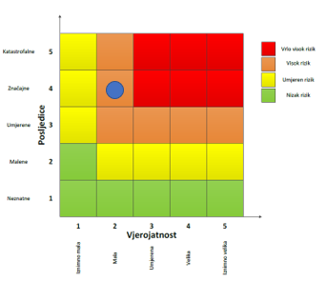Događaj s najgorim mogućim posljedicama
RIZIK:
Epidemije i pandemije
NAZIV SCENARIJA:
Epidemija influence na području Općine te pojava epidemije novog virusa

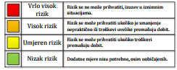
Život i zdravlje ljudi Gospodarstvo
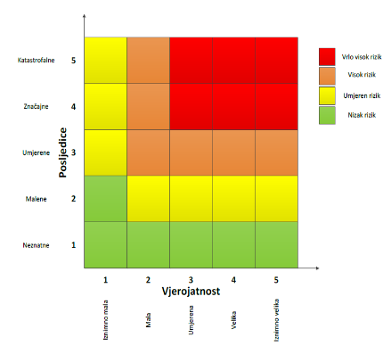

6.1.8. Izvor podataka
- Državni zavod za statistiku, Popis 2021.god.,
- Hrvatski zavod za javno zdravstvo 2026.god.,
- Kriteriji za izradu smjernica koje donose čelnici područne (regionalne) samouprave za potrebe izrade Procjena rizika od velikih nesreća na razinama jedinica lokalnih i područnih (regionalnih) samouprave, DUZS, 2016.god.
- Pravilnik o smjernicama za izradu Procjene rizika od katastrofa i velikih nesreća za područje Republike Hrvatske i jedinica lokalne i područne (regionalne) samouprave (“Narodne Novine” br. 65/16)
- Procjena rizika od katastrofa za Republiku Hrvatsku, 2019.god. – dopuna iz 2024.god.,
- Ravnateljstvo civilne zaštite,
- Smjernice za izradu procjena rizika od velikih nesreća za područje Krapinsko – zagorske županije, 2017.god.
- Zakon o sustavu civilne zaštite (“Narodne Novine” br. 82/15, 118/18, 31/20, 20/21, 114/22)

6.2. RIZIK – Ekstremne vremenske pojave - Ekstremne temperature

6.2.1. NAZIV SCENARIJA – Pojava toplinskog vala na području Općine

Naziv scenarija
Pojava toplinskog vala na području Općine
Grupa rizika
Ekstremne vremenske pojave
Rizik
Ekstremne temperature
Radna skupina
Koordinator: Načelnik Stožera civilne zaštite Općine Mače
Nositelj: DZ KZŽ – Ambulanta Mače i Općina Mače
Izvršitelj: Ranko Miholić, dr.med.spec.obit.med. i Pročelnica JUO Općine Mače

6.2.2. Uvod – Ekstremne temperature

Toplinski val predstavlja dugotrajnije razdoblje izrazito toplog vremena te je u većini slučajeva praćen visokim postotkom vlage u zraku. Mjeri se u odnosu na uobičajene temperature za pojedino razdoblje određenog područja. U hladnijim područjima toplinski valovi mogu predstavljati temperature koje su uobičajene u toplijim klimatskim područjima, ako se javljaju izvan sezone. Toplinski valovi glavni su uzročnici toplinskih udara, odnosno stanja organizma koje karakterizira povišena tjelesna temperatura koja nastaje radi povećane tjelesne aktivnosti u uvjetima visoke temperature i vlage zraka. Toplinski valovi nerijetko izazivaju sunčanicu, prestanak termoregulacije, pretjeranu vrućinu, grčeve, iznenadni kolaps te pad tlaka, glavobolju i slične tegobe. Potrebno je napomenuti da su posebno ugrožene skupine: djeca, osobe starije životne dobi, kronični bolesnici te osobe koje rade na otvorenim prostorima.

6.2.3. Prikaz utjecaja ekstremnih temperatura na kritičnu infrastrukturu (KI)

Utjecaj | Sektor
 | Komunikacijska i informacijska tehnologija (elektroničke komunikacije, prijenos podataka, informacijski sustavi, pružanje audio i audiovizualnih medijskih usluga)
 | Promet (cestovni, željeznički, zračni, pomorski i promet unutarnjim plovnim putevima)
X | Zdravstvo (zdravstvena zaštita, proizvodnja, promet i nadzor nad lijekovima)
X | Vodno gospodarstvo (regulacijske i zaštitne vodne građevine i komunalne vodne građevine)
X | Hrana (proizvodnja i opskrba hranom i sustav sigurnosti hrane, robne zalihe)
 | Financije (bankarstvo, burze, investicije, sustavi osiguranja i plaćanja)
 | Proizvodnja, skladištenje i prijevoz opasnih tvari (kemijski, biološki, radiološki i nuklearni materijali)
X | Javne službe (osiguranje javnog reda i mira, zaštita i spašavanje, hitna medicinska pomoć)
 | Nacionalni spomenici i vrijednosti

6.2.4. Kontekst – Ekstremne temperature

Sustavnim praćenjem klimatoloških prilika Hrvatske utvrđen je trend porasta prosječne temperature, promjene količine padalina, kao i veće varijacije klime. Nastavi li se sadašnji trend, u idućih 30 godina na području Hrvatske zimi se očekuje porast temperature do 0,6 °C, a ljeti do 1 °C, dok se će se količina oborina neznatno mijenjati. U razdoblju između 2040. i 2070. godine očekuje se još veći porast prosječne mjesečne temperature između 1,6 °C i 3 °C, a količina oborina na obali značajno će se smanjiti tijekom ljetnih mjeseci. Promjena klime direktno utječe na način gospodarenja vodama, bilo da se radi o većoj potrebi za navodnjavanjem poljoprivrednih površina (povećanje temperature) ili potrebi za većim stupnjem obrane od visokih voda (povećanje oborina). Smanjenjem količine oborina dolazi do pada vodnoga lica te je potrebno uložiti veću energiju za crpljenje podzemne vode. Slijedom navedenoga, klimatološke značajke prepoznate su kao izražen i bitan problem te izazov u budućem planiranju korištenja voda u Republici Hrvatskoj.
Prema klasifikaciji W. Köppena, Krapinsko-zagorsku županiju karakterizira C tip klime: toplo-umjereno kišna klima, s tipom označenim Cfwbx. Temperatura najhladnijeg mjeseca kreće se između –3 °C i 18 °C, dok su ljeta s mjesečnom temperaturom najtoplijeg mjeseca ispod 22 °C. Na klimatske prilike područja, osim geografske širine, najviše utječu Panonska nizina, Alpe, Dinaridi i reljef koji najviše modificira lokalne klimatske različitosti tj. mikroklimu.
Godina 2016. zabilježena je kao najtoplija godina na Zemlji od 1880-ih godina kada je počelo suvremeno praćenje meteoroloških i klimatskih podataka i to je već treća godina zaredom koju su obilježile rekordno visoke temperature.
Toplinski val, odnosno ekstremna toplina nekog kraja je dugotrajnije razdoblje izrazito toplog vremena, točnije definira se kao ljetna temperatura zraka koja je značajno viša od prosječne temperature u istom periodu godine nerijetko praćenog i visokim postotkom vlage u zraku. Mjeri se u odnosu na uobičajeno vrijeme određenog područja, u odnosu na uobičajene temperature nekog razdoblja ili sezone. Temperature koje su za toplija klimatska područja normalne i uobičajene, u hladnijem području mogu predstavljati toplinski val ako su izvan uobičajenog vremenskog obrasca tog područja.
Odstupanja srednje temperature zraka u lipnju 2026. u odnosu na normalu 1991. – 2020. nalaze se u rasponu od 1,7 °C (Daruvar, Makarska) do 3,5 °C (Zavižan).
Prema raspodjeli percentila, lipanj je bio ekstremno topao na Puntijarci, u većem dijelu gorske Hrvatske i sjevernog Hrvatskog primorja te u dijelovima južnog Hrvatskog primorja (Šibenik, Knin, Komiža, Lastovo i Dubrovnik). Vrlo topao bio je u većini kontinentalne Hrvatske, na području Parga i Pazina te u preostalim dijelovima južnog Hrvatskog primorja, dok su topli uvjeti zabilježeni na postaji Daruvar.

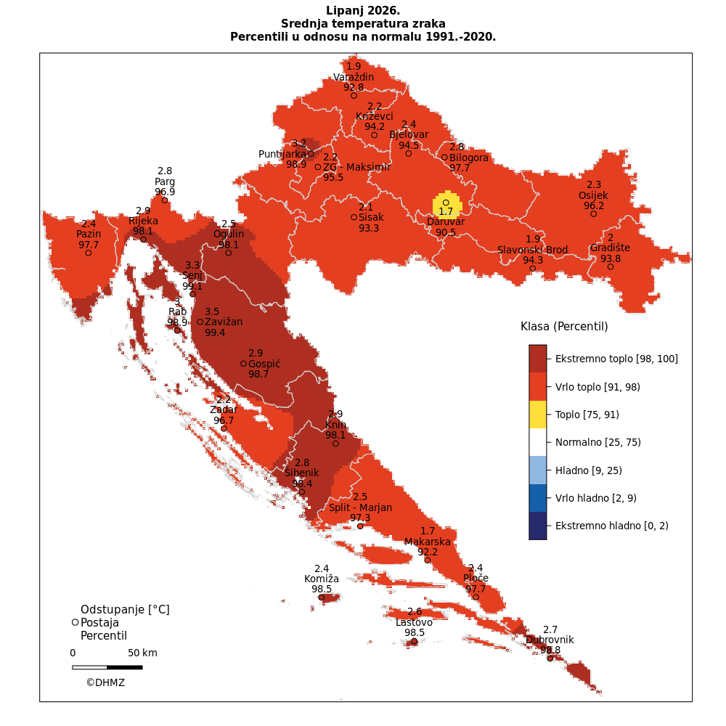
Slika 7: Prikaz odstupanja srednje mjesečne temperature zraka za lipanj 2026.god.
Izvor: Državni hidrometeorološki zavod, 2026.god.

Kritičnu skupinu za određivanje referentnog broja ugroženog stanovništva čine: osobe starije životne dobi od 65 godina na više, djeca 0 – 4 godine, osobe zaposlene na poljoprivredi, u građevinarstvu te stanovništvo s teškoćama u obavljanju svakodnevnih aktivnosti (npr. osobe s invaliditetom).

6.2.5. Uzrok ekstremnih temperatura

Uzrok ekstremnih temperatura su klimatske promjene.

6.2.5.1. Razvoj događaja koji prethodi velikoj nesreći uslijed ekstremnih temperatura

Visoke temperature izuzetno su opasne za određene skupine stanovništva. Prvenstveno su to mala djeca, starije osobe, pretili i kronični bolesnici, posebno srčano-žilni, plućni i psihički bolesnici. Uzimanje nekih lijekova može povećati osjetljivost na visoke temperature. Lijekovi za liječenje Parkinsonove bolesti mogu smanjiti znojenje, koje nam je nužno za rashlađivanje, a diuretici (za izlučivanje tekućine), mogu dovesti do smanjene količine znoja i dehidracije. Visoke temperature i izlaganje suncu mogu i kod zdravih osoba izazvati razne tegobe, od onih izravnih, kao što su sunčanica i toplotni udar, do neizravnih, kao što su dehidracija i opće loše stanje. Općenito, pri višim temperaturama javlja se umor, tromost, težina u cijelom tijelu, pospanost, dekoncentracija i otežano disanje.
Dodatni utjecaj na razmjer posljedica imaju i često promjene vremena u ljetnim mjesecima, odnosno varijacije temperatura, točnije hladniji ljetni dani koje prati nagli rast temperature s povećanim udjelom vlage u zraku.
Pojava toplinskog vala karakteristična je pojava na području Općine. Valja napomenuti da pravovremeno upozoravanje na pojavu toplinskog vala te praćenje uputa o ponašanju od strane stanovništva može spriječiti broj ljudi i životinja koji kojima se javljaju posljedice od pojave toplinskog vala.

6.2.5.2. Okidač koji je uzrokovao veliku nesreću uslijed ekstremnih temperatura

Ignoriranje upozorenja o pojavi toplinskih valova značajno utječe na stanovništvo te stočni fond i poljoprivredni urod. Ne provođenje pravovremenih mjera zaštite rezultira simptomima toplinskog udara kod stanovništva te stočnog fonda i propadanja uroda. Posljedice se javljaju boravkom stanovništva na direktnom suncu te u zatvorenim prostorijama koje nemaju adekvatan rashladni sistem, odnosno nema potrebnog prozračivanja ili provjetravanja posebno u uvjetima visoke vlage u zraku.
Velika količina vlage u zraku opasna je kako za ljudski, tako i za životinjski organizam jer sprječava isparavanje vode s kože što je važno za hlađenje organizma. Također, nagli izlasci iz previše rashlađenih prostora, pogotovo automobila dovode do stanja šoka organizma radi prekratkog vremena prilagodbe na nagle promjene temperature.
Rizičnim skupinama posebice osjetljive na izloženost toplinskim valovima odnosno visokim temperaturama smatraju se:
- osobe starije od 65 godina,
- djeca mlađa od 4 godine,
- trudnice,
- teško pokretne osobe, invalidi,
- osobe koje boluju od raznih kroničnih bolesti,
- radnici koji rade na otvorenom bez adekvatne zaštitne opreme,
- pretile osobe,
- osobe koje žive same, bez pomoći drugih (socijalna izolacija).

Rizični čimbenici koji utječu na posljedice uslijed izloženosti toplinskim valovima su:
- nedostatak klimatizacijskih uređaja u radnim i stambenim prostorima,
- loša termoizolacija i stara infrastruktura zgrada,
- život u gradskim (urbanim) sredinama,
- nedostatak biljne vegetacije i zelenila u gradskim sredinama,
- stanovanje (rad) na zadnjim katovima ili ispod samog krova zgrada.

6.2.6. Događaj s najgorim mogućim posljedicama – Ekstremne temperature

Nastupilo je vrijeme klimatskih promjena. Česte promjene vremena koje variraju na većim ljestvicama izrazito negativno utječu na ljudski organizam. Toplinski valovi predstavljaju dugotrajnije razdoblje i produženi period izrazito toplog vremena i visokih temperatura, udruženi s visokim postotkom vlage u zraku. Ekstremne toplinske događaje karakteriziraju povišene temperature, više i od 38°C kroz duži niz dana te ustajala i topla zračna masa s toplim noćima iznad uobičajenog prosjeka. Toplinski valovi, uz porast dnevne, ali i noćne temperature, ugrožavaju zdravlje ljudi.
Zdravstveni problemi javljaju se kada organizam više nije u mogućnosti održavati normalnu tjelesnu temperaturu. Kod nagle pojave toplinskog vala u pretpostavljenom trajanju od 10 dana javljaju se poremećaji u prehrani stanovništva što uzrokuje poremećaje u organizmu nastale lošom i nepravilnom prehranom u vrijeme velikih vrućina.
Učinci toplinskih valova u dužem trajanju od 10 dana
- Sunčanica
Nastaje i kao rezultat zajedničkog djelovanja opće hipertermije i lokalnog ozračenja infracrvenim zrakama nezaštićenog zatiljnog dijela glave. Ugrožene su sve osobe koje se dugotrajno izlažu sunčevim zrakama ako nemaju pokrivalo za glavu. Osobito su podložne osobe svijetle puti, osobe bez kose te djeca i starije osobe koje se i inače slabije prilagođavaju naglim promjenama temperature. Blagi ili umjereni simptomi sunčanice su: crvenilo lica, edemi, sinkopa, grčevi, iscrpljenost, suha i topla koža, tjelesna temperatura iznad normalne, srčani ritam i disanje su ubrzani, zatim glavobolja, problemi s vidom, vrtoglavica, šum u ušima, nemir, pospanost, nemogućnost orijentacije u vremenu i prostoru. U težim slučajevima može nastati proširenje zjenica, omamljenost, nesvjestica te na kraju koma i smrt.

- Toplinski udar
Nastaje nakon dugog i intenzivnog izlaganja visokim temperaturama, kada tijelo više ne može regulirati tjelesnu temperaturu i ne može se rashladiti. U takvim slučajevima tjelesna temperatura može naglo narasti te u razmaku od 10 do 15 minuta dosegnuti i preko 41°C. Toplinski udar može se pojaviti iznenada, bez prethodnih simptoma iscrpljenosti vrućinom i opasno je stanje iz kojeg se organizam ne može izvući sam. Svi takvi bolesnici umiru ako im se ne pruži pomoć. Potrebno je hitno pružanje liječničke pomoći, jer može uzrokovati trajni invaliditet ili smrt. Simptomi toplinskog udara su: vrlo visoka tjelesna temperatura iznad 40°C, crvena, suha i vruća koža, bez znoja, izuzetno brzi otkucaji srca, vrtoglavica, glavobolja, umor, mučnina i povraćanje, zbunjenost, delirij ili gubitak svijesti, nedostatak zraka pa sve do grčeva te krvi u urinu ili stolici.
- Toplinski grčevi
Nastaju zbog posljedice opadanja koncentracije NaCl u krvi kod osoba koje su zbog znojenja izgubile mnogo soli. Obično se javljaju kao posljedica intenzivnog i teškog fizičkog rada ne aklimatiziranih osoba u ambijentu s visokom temperaturom. Nastup grčeva je nagao i unesrećeni obično pada na pod sa savijenim nogama. Zahvaćeni su obično listovi nogu, mišići ruku i trbušni mišići. Koža je blijeda i znojna, temperatura normalna, a na zgrčenom mišiću možemo opipati zadebljanja. Grčevi obično dolaze u napadima te se mogu intenzivno ponavljati popraćeni boli.
- Toplinska iscrpljenost
Toplinska iscrpljenost je klinički sindrom slabosti, malaksalosti, mučnine, sinkope i drugih nespecifičnih simptoma izazvanih izlaganjem toplini, a koji nije opasan po život. Termoregulacija nije oštećena.
Toplinska iscrpljenost je posljedica neravnoteže vode i elektrolita izazvana izlaganjem toplini, uz tjelesni napor ili bez njega.
Simptomi su često neodređeni pa bolesnici ne moraju shvatiti kako im je uzrok toplina. Simptomi mogu uključivati slabost, vrtoglavicu, glavobolju, mučninu i ponekad, povraćanje. Sinkopa uslijed dugog stajanja na vrućini (toplinska sinkopa) je česta i može oponašati kardiovaskularne poremećaje. Prilikom pregleda se bolesnici doimaju umornima, a obično su oznojeni i imaju tahikardiju. Psihičko stanje je tipično nepromijenjeno, za razliku od toplotnog udara. Temperatura je obično normalna, a kad je povišena, ne prelazi 40 °C.
Dijagnoza se postavlja klinički, a za to je potrebno isključivanje drugih mogućih uzroka (npr. hipoglikemije, akutnog koronarnog sindroma, raznih infekcija). Laboratorijske pretrage su potrebne samo ako je potrebno isključiti nabrojana stanja.
Liječenje obuhvaća smještanje bolesnika u hladno okruženje, u ležeći ispruženi položaj uz IV nadoknadu tekućine, u pravilu se daje 0,9%–tna fiziološka otopina; peroralnom se rehidracijom ne mogu u dovoljnoj mjeri nadoknaditi elektroliti. Brzina i količina rehidracije ovise o dobi, osnovnim bolestima i kliničkom odgovoru. Često je dovoljno nadomještanje od 1–2 L brzinom od 500 ml/h. Starijim i srčanim bolesnicima može biti potrebna tek nešto sporija nadoknada; bolesnicima u kojih se sumnja na hipovolemiju u početku može biti potrebna brža nadoknada. Hlađenje tijela izvana nije potrebno. Rijetko, tešku toplinsku iscrpljenost nakon teškog rada može komplicirati rabdomioliza, mioglobinurija, akutno zatajenje bubrega i diseminirana intravaskularna koagulacija.

6.2.6.1. Procjena posljedica događaja s najgorim mogućim posljedicama uslijed ekstremnih temperatura na život i zdravlje ljudi

Posljedice na život i zdravlje ljudi prikazuju se ukupnim brojem ljudi (dobiven jednostavnim zbrajanjem, bez podnerivanja) za koje se procjenjuje kako mogu biti u sastavu nekog od procesa nastalih kao posljedica događaja opisanih scenarijem – poginuli, ozlijeđeni, oboljeli, evakuirani, zbrinuti i sklonjeni.
S obzirom na broj stanovnika Općine koji pripadaju najugroženijim skupinama, procjenjuje se da će broj stanovnika koji će biti u sastavu nekog od procesa nastalih kao posljedica pojave toplinskog vala prelaziti 0,036% ukupnog stanovništva Općine. Što predstavlja katastrofalne posljedice na život i zdravlje ljudi.
Tablica 24: Prikaz prijetnjom nastalih posljedica na život i zdravlje ljudi - Događaj s najgorim mogućim posljedicama – Ekstremne temperature
Život i zdravlje ljudi
Kategorija | Posljedice | Broj stanovnika u % | Odabrano
1 | Neznatne | <0,001
2 | Malene | 0,001 – 0,0046
3 | Umjerene | 0,0047 – 0,011
4 | Značajne | 0,012 – 0,035
5 | Katastrofalne | >0,036 | X

6.2.6.2. Procjena posljedica događaja s najgorim mogućim posljedicama uslijed ekstremnih temperatura na gospodarstvo

Posljedice na gospodarstvo odnose se na ukupnu materijalnu i financijsku štetu u gospodarstvu nastalu utjecajem prijetnje. Materijalna šteta s posljedicama po gospodarstvo prikazuje se u odnosu na proračun Općine. Procijenjeno je da će toplinski val dužeg trajanja smanjiti poljoprivrednu proizvodnju do 30% pa i više ovisno o vegetacijskom stadiju poljoprivrednih kultura, imati utjecaja na smanjenje kapaciteta vodocrpilišta što rezultira padom pritiska vode u sustavu te dolazi do ugroze vodoopskrbe. Također, utjecajem toplinskog vala, točnije dugotrajnim visokim temperaturama, smanjuje se protok i udio kisika u kopnenim vodenim tijelima što dovodi do pomora vodenih organizama, onečišćenja okoliša te mogućnost nastanka zaraznih bolesti.
S obzirom na štete koje su vjerojatne na području Općine uslijed ekstremnih temperatura, posljedice su procijenjene malenim, odnosno očekuje se šteta manja od 20% proračuna Općine, točnije manja od 1.365.418,40 eura.
Tablica 25: Prikaz prijetnjom nastalih posljedica na gospodarstvo - Događaj s najgorim mogućim posljedicama – Ekstremne temperature
Gospodarstvo
Kategorija | Posljedica | % s obzirom na proračun | Odabrano
1 | Neznatne | 0,5 – 1
2 | Malene | 1 – 5
3 | Umjerene | 5 – 15 | X
4 | Značajne | 15 – 25
5 | Katastrofalne | >25

6.2.6.3. Procjena posljedica događaja s najgorim mogućim posljedicama uslijed ekstremnih temperatura na društvenu stabilnost i politiku

S obzirom na to da se posljedice društvene stabilnosti i politike iskazuju u materijalnoj šteti i to za štetu na kritičnoj infrastrukturi i šteti na građevinama od društvenog značaja procijenjeno je da bi ukupna materijalna šteta uzrokovana događajem s najgorim mogućim posljedicama uslijed ekstremnih temperatura imala neznatan utjecaj na proračun Općine. Procjenjuje se da bi nastala šteta bila manja od 0,5% proračuna, odnosno manja od 34.135,46 eura. Prema tome šteta je procijenjena zanemarivom te se neće prikazati tablično i putem matrice.

6.2.6.4. Vjerojatnost pojave događaja s najgorim mogućim posljedicama uslijed ekstremnih temperatura

Tablica 26: Vjerojatnost pojave događaja s najgorim mogućim posljedicama – Ekstremne temperature
Kategorija | Posljedice | Vjerojatnost/frekvencija
Kategorija | Posljedice | Kvalitativno | Vjerojatnost | Frekvencija | Odabrano
1 | Neznatne | Iznimno mala | <1 % | 1 događaj u 100 godina i rjeđe
2 | Malene | Mala | 1 – 5 % | 1 događaj u 20 do 100 godina
3 | Umjerene | Umjerena | 5 – 50 % | 1 događaj u 2 do 20 godina | X
4 | Značajne | Velika | 51 – 98 % | 1 događaj 1 do 2 godine
5 | Katastrofalne | Iznimno velika | > 98 % | 1 događaj godišnje ili češće

6.2.7. Matrica ukupnog rizika – Ekstremne vremenske pojave (Ekstremne temperature)

RIZIK:
Ekstremne vremenske pojave – Ekstremne temperature
NAZIV SCENARIJA:
Pojava toplinskog vala na području Općine

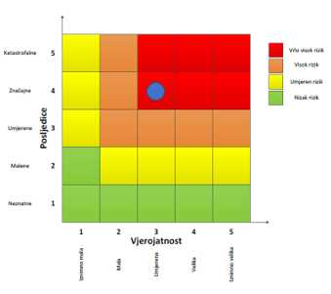
Događaj s najgorim mogućim posljedicama
Život i zdravlje ljudi Gospodarstvo

6.2.8. Izvor podataka
- Državni hidrometeorološki zavod (DHMZ, 2026.god.)
- Državni zavod za statistiku, Popis 2021.god.,
- Kriteriji za izradu smjernica koje donose čelnici područne (regionalne) samouprave za potrebe izrade Procjena rizika od velikih nesreća na razinama jedinica lokalnih i područnih (regionalnih) samouprave, DUZS, 2016.god.
- Pravilnik o smjernicama za izradu Procjene rizika od katastrofa i velikih nesreća za područje Republike Hrvatske i jedinica lokalne i područne (regionalne) samouprave (“Narodne Novine” br. 65/16)
- Procjena rizika od katastrofa za Republiku Hrvatsku, 2019.god. – dopuna iz 2024.god.,
- Smjernice za izradu procjena rizika od velikih nesreća za područje Krapinsko – zagorske županije, 2017.god.
- Zakon o sustavu civilne zaštite (“Narodne Novine” br. 82/15, 118/18, 31/20, 20/21, 114/22)

6.3. RIZIK – Ekstremne vremenske pojave – Mraz (padaline)

6.3.1. NAZIV SCENARIJA – Pojava mraza na području Općine

Naziv scenarija
Pojava mraza na području Općine
Grupa rizika
Ekstremne vremenske pojave
Rizik
Mraza (padaline)
Radna skupina
Koordinator: Načelnik Stožera civilne zaštite Općine Mače
Nositelj: Općina Mače
Izvršitelj: Komunalni redar Općine Mače

6.3.2. Uvod – Mraz
Mraz je padalina koja se pojavljuje od rujna do svibnja, pri čemu je najopasniji onaj koji se pojavi u vegetacijskom razdoblju. Posljedice mogu biti smanjenje prinosa u poljoprivredi i povrtlarstvu. Mraz je štetan jer biljke mogu promrznuti zbog niskih temperatura. Ovu pojavu karakterizira kratkotrajni pad temperature prizemnog sloja zraka do 0 °C ili niže, u toplom dijelu godine, a može izazvati velike štete posebno kada se radi o voćarskim i povrtnim kulturama. U posljednjih nekoliko godina, mraz koji se pojavio u kasno proljeće nanosio je velike štete na plantažama voćaka kao i na povrtlarskim kulturama. Pojava, intenzitet i trajanje mraza lokalnog je karaktera jer ovisi od nagiba i orijentacije terena, reljefa, vrste zemljišta i vegetacije. Mraz nastaje sublimacijom vodene pare na ohlađenim predmetima ili bilju kad je temperatura rosišta niža od 0 ⁰C, a zrak se ohladi ispod rosišta. Prema nastanku možemo ga podijeliti na advekcijski, radijacijski i evaporacijski.

6.3.3. Prikaz utjecaja mraza na kritičnu infrastrukturu (KI)

Utjecaj | Sektor
 | Komunikacijska i informacijska tehnologija (elektroničke komunikacije, prijenos podataka, informacijski sustavi, pružanje audio i audiovizualnih medijskih usluga)
X | Promet (cestovni, željeznički, zračni, pomorski i promet unutarnjim plovnim putevima)
 | Zdravstvo (zdravstvena zaštita, proizvodnja, promet i nadzor nad lijekovima)
X | Vodno gospodarstvo (regulacijske i zaštitne vodne građevine i komunalne vodne građevine)
X | Hrana (proizvodnja i opskrba hranom i sustav sigurnosti hrane, robne zalihe)
 | Financije (bankarstvo, burze, investicije, sustavi osiguranja i plaćanja)
 | Proizvodnja, skladištenje i prijevoz opasnih tvari (kemijski, biološki, radiološki i nuklearni materijali)
 | Javne službe (osiguranje javnog reda i mira, zaštita i spašavanje, hitna medicinska pomoć)
 | Nacionalni spomenici i vrijednosti

6.3.4. Kontekst – Mraz
Po definiciji, mraz je meteorološka pojava koja nastaje pri tlu u vedrim noćima i pri slabijem vjetru, kad uz hladno tlo prizemni sloj zraka pri temperaturi nižoj od 0˚C izravno prijeđe iz vodene pare u led (depozicija). Najčešće se javlja po dolinama u koje se slijeva hladan zrak s okolnih obronaka. Iščezava nakon izlaska Sunca, kad se tlo i sloj zraka uz tlo zagriju. Najpovoljniji uvjeti za njegov nastanak su zimi, a najčešći je u prosincu i siječnju. Međutim, daleko je opasniji onaj koji se javlja u vrijeme proljetnih mjeseci. Mraz se pojavljuje u zoru, kada ima dovoljno vlage u zraku i dolazi do pada temperature. Ovisno o padu temperature, mraz može biti slab, umjeren, jak ili vrlo jak. Mraz se pojavljuje u zoni rizosfere (područje korijena) i riječ je o jakim i vrlo jakim mrazovima. Slabi i umjereni uglavnom se vide na nadzemnom dijelu biljaka. Reljefno gledano, mraz se pojavljuje u tzv. mrazištima. To su udubljenja u reljefu gdje dolazi do pada temperature u zoru te do pojave mraza.
Do pojave mraza dolazi na više načina. Mraz nastaje advekcijom, radijacijom ili istodobno radijacijom i advekcijom. Advekcijski mraz nastaje zbog prodora hladna zraka, zadrži se i po nekoliko dana, a uz to prekrije veliko područje. Upravo zbog navedenog, zaštita biljaka od spomenuta mraza je vrlo teška. Jedini mogući način koji se u praksi do sada pokazao djelotvornim jest orošavanje. Radijacijski mraz nastaje kad je tijekom noći vrlo intenzivno hlađenje tla i prizemna sloja zraka. U najnižim dijelovima nekoga kraja, a zbog spuštanja ohlađena zraka niz obronke nastaju takozvana jezera hladnog zraka pa po kotlinama, dolinama, uvalama i nizinama nastaju štete izazvane mrazom.

Tako nastali mraz ublažava se orošavanjem, dimljenjem pa i miješanjem zraka.
Dimljenje se u praksi pokazalo vrlo djelotvornim, ali samo kad je dim bio dovoljno težak. Pored
tih načina, biljke od mraza možemo zaštititi i prekrivanjem. Opasnost od pojave mraza bit će
znatno manja blizu većih vodenih površina, iznad neobrađena tla, a i na južnim obroncima.

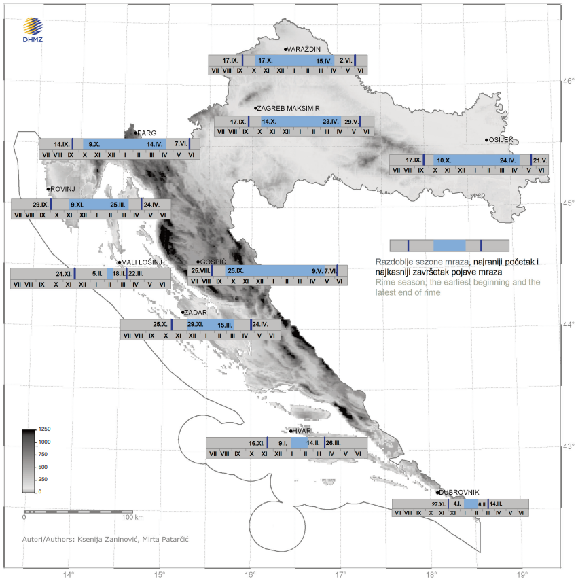
Slika 8: Srednji datumi početka i završetka razdoblja s mrazom na području RH
Izvor: Klimatski atlas Hrvatske 1961. – 1990., 14971. – 2000., DHMZ 2008.god.

6.3.5. Uzrok mraza

Mraz nastaje sublimacijom vodene pare na ohlađenim predmetima kada je temperatura rosišta manja od 0 °C. Dobro je znati da do pojave mraza dolazi na više načina, a to su advekcijom, radijacijom ili istodobno advekcijom i radijacijom.
Advekcijski mraz nastaje prodorom hladnog zraka koji se zadrži i po nekoliko dana i prekrije veliko područje. Zaštita od ove vrste mraza je vrlo teška upravo zbog spomenutih karakteristika. U praksi se kao najdjelotvornija zaštitna mjera pokazalo orošavanje.
Radijacijski mraz nastaje uslijed intenzivnog hlađenja tla i prizemnog sloja zraka. U najnižim dijelovima nekog kraja zbog spuštanja hladnog zraka niz obronke stvaraju se tzv. jezera hladnog zraka koje uzrokuju štete po kotlinama, udolinama, nizinama i uvalama. Protiv ove vrste mraza djelotvorne su mjere orošavanja, dimljenja, prekrivanjem biljaka i miješanja zraka. Dimljenje se u praksi pokazalo kao vrlo djelotvorna mjera zaštite, ali samo kad je dim bio vrlo težak.

6.3.5.1. Razvoj događaja koji prethodi velikoj nesreći uslijed mraza

Prodor hladnog zraka, intenzivno hlađenje tla i prizemnog sloja tla kada je temperatura rosišta manja od 0 °C.

6.3.5.2. Okidač koji je uzrokovao veliku nesreću uslijed mraza

Ignoriranje upozorenja o pojavi mraza značajno utječe na stanovništvo te poljoprivrednu proizvodnju. Ne provođenje pravovremenih mjera zaštite rezultira velikim štetama u poljoprivrednoj proizvodnji i propadanja uroda.

6.3.6. Događaj s najgorim mogućim posljedicama – Mraz

Biljke u tkivu imaju veliki postotak vode. Prilikom pojave niske temperature dolazi do smrzavanja vode što dovodi do pucanja i širenja tkiva te odumiranja biljaka. Kod slabijih mrazova dolazi do oštećenja zelenih nezaštićenih dijelova. Takvu pojavu biljke prepoznaju kao stres, što dovodi do pada otpornosti biljaka. Ako su biljke na vrijeme pripremljene te su povukle biljne sokove na vrijeme, mraz nema nepovoljno djelovanje. Kod pojave slabih i umjerenih mrazova dolazi do oštećenja zelenih dijelova biljaka, što ne dovodi do velikih problema za biljke. Kod pojave jakih i vrlo jakih mrazova dolazi do oštećenja tkiva, što može izazvati značajna oštećenja na deblu, granama, krošnji i dr. Prilikom smrzavanja tla dolazi do odumiranja korijena i izbacivanja korijena ako biljka nije prilagođena na takve uvjete.
U voćarskim krajevima u nekim godinama voćke mogu biti izložene opasnosti od pojave kasnih proljetnih mrazova koji se javljaju najčešće u fazi cvatnje. Tada zatvoreni ili otvoreni cvjetovi i tek zametnuti plodovi mogu biti potpuno ili samo djelomično uništeni. Cvjetni pupovi su najosjetljiviji na kasne proljetne mrazove za razliku od faze potpunog zimskog mirovanja kada cvjetni pupovi mogu izdržati znatno niske temperature. S početkom vegetacije, njihovim pupanjem i cvjetanjem ta se osjetljivost naglo povećava. Kasni proljetni mrazovi mogu počiniti velike štete u smislu da unište cijelu berbu. Zametnuti plodovi su još osjetljiviji od cvjetova i propadaju na temperaturi od -1,2 do 2 °C, dok cvjetovi stradaju na -2,0 do -3,0 °C. Pojedini dijelovi cvijeta su također nejednako otporni prema mrazovima. Najosjetljiviji je sjemeni zametak, a najotporniji polen.
Pri pojavi kasno proljetnih mrazeva očekuje se znatan pad temperature zraka, jutarnje i dnevne, nakon razdoblja iznadprosječno toplog vremena. Valja posebno upozoriti voćare i vinogradare da se pri takvim promjenama vremena očekuje pojava jutarnjeg mraza, ponajprije u gorju (vinogradarske površine), a zatim i u nizinama. Pojava kasno proljetnog mraza u većini je slučajeva praćena vjetrom, umjerenim ili jakim sjevercem.

6.3.6.1. Procjena posljedica događaja s najgorim mogućim posljedicama uslijed mraza na život i zdravlje ljudi

Posljedice na život i zdravlje ljudi prikazuju se ukupnim brojem ljudi (dobiven jednostavnim zbrajanjem, bez podnerivanja) za koje se procjenjuje kako mogu biti u sastavu nekog od procesa nastalih kao posljedica događaja opisanih scenarijem – poginuli, ozlijeđeni, oboljeli, evakuirani, zbrinuti i sklonjeni.

S obzirom na učinke koje mraz ima na stanovništvo, posljedice na životi zdravlje ljudi procijenjene su neznatnim, točnije posljedicama će biti zahvaćeno manje od 0,001% stanovništva.
Tablica 27: Prikaz prijetnjom nastalih posljedica na život i zdravlje ljudi - Događaj s najgorim mogućim posljedicama – Mraz
Život i zdravlje ljudi
Kategorija | Posljedice | Broj stanovnika u % | Odabrano
1 | Neznatne | <0,001 | X
2 | Malene | 0,001 – 0,0046
3 | Umjerene | 0,0047 – 0,011
4 | Značajne | 0,012 – 0,035
5 | Katastrofalne | >0,036

6.3.6.2. Procjena posljedica događaja s najgorim mogućim posljedicama uslijed mraza na gospodarstvo

Posljedice na gospodarstvo odnose se na ukupnu materijalnu i financijsku štetu u gospodarstvu nastalu utjecajem prijetnje. Materijalna šteta s posljedicama po gospodarstvo prikazuje se u odnosu na proračun Općine.
Oborina tog tipa može nanijeti štetu od 50 - 80% na poljoprivrednim kulturama, a nerijetko se dogodi da nastane 100%-tna šteta. Procijenjeno je da će uslijed događaja s najgorim mogućim posljedicama nastati materijalna šteta po gospodarstvo veća od 20% planiranih sredstava proračuna Općine, točnije veća od 1.365.418,40 eura.
Tablica 28: Prikaz prijetnjom nastalih posljedica na gospodarstvo - Događaj s najgorim mogućim posljedicama – Mraz
Gospodarstvo
Kategorija | Posljedica | % s obzirom na proračun | Odabrano
1 | Neznatne | 0,5 – 1
2 | Malene | 1 – 5
3 | Umjerene | 5 – 15
4 | Značajne | 15 – 25
5 | Katastrofalne | >25 | X

6.3.6.3. Procjena posljedica događaja s najgorim mogućim posljedicama uslijed mraza na društvenu stabilnost i politiku

Procjena posljedica na društvenu stabilnosti i politiku vezana je na oštećenja zgrada u kojima su smještene ključne institucije i oštećenje kritične infrastrukture.
Posljedice za Društvenu stabilnost i politiku iskazuju se u materijalnoj šteti i to za štetu na kritičnoj infrastrukturi i šteti na građevinama od društvenog značaja. Kategorija Društvene stabilnosti i politike dobiva se srednjom vrijednosti kategorija Kritične infrastrukture (KI) i Ustanova/građevina javnog i društvenog značaja.
Društvena stabilnost = $\frac{KI+Građevine\left(ustanove\right)javnogdruštvenogznačaja}{2}$
Ukupna materijalna šteta prikazana je u odnosu na proračun Općine, ako je šteta na kritičnoj infrastrukturi od značaja za funkcioniranje društva, točnije samouprave u cjelini.
S obzirom na to da se posljedice društvene stabilnosti i politike iskazuju u materijalnoj šteti i to za štetu na kritičnoj infrastrukturi i šteti na građevinama od društvenog značaja procijenjeno je da bi ukupna materijalna šteta uzrokovana događajem s najgorim mogućim posljedicama uslijed mraza imala neznatan utjecaj na proračun Općine. Procjenjuje se da bi nastala šteta bila manja od 0,5% proračuna, odnosno manja od 34.135,46 eura. Prema tome šteta je procijenjena zanemarivom te se neće prikazati tablično i putem matrice.

6.3.6.4. Vjerojatnost pojave događaja s najgorim mogućim posljedicama uslijed mraza

Tablica 29: Vjerojatnost pojave događaja s najgorim mogućim posljedicama – Mraza
Kategorija | Posljedice | Vjerojatnost/frekvencija
Kategorija | Posljedice | Kvalitativno | Vjerojatnost | Frekvencija | Odabrano
1 | Neznatne | Iznimno mala | <1 % | 1 događaj u 100 godina i rjeđe
2 | Malene | Mala | 1 – 5 % | 1 događaj u 20 do 100 godina
3 | Umjerene | Umjerena | 5 – 50 % | 1 događaj u 2 do 20 godina
4 | Značajne | Velika | 51 – 98 % | 1 događaj 1 do 2 godine | X
5 | Katastrofalne | Iznimno velika | > 98 % | 1 događaj godišnje ili češće

6.3.7. Matrica ukupnog rizika – Mraz (padaline)

RIZIK:
Ekstremne vremenske pojave – Mraz (padaline)
NAZIV SCENARIJA:
Pojava mraza na području Općine

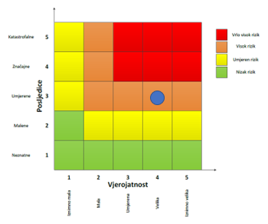Događaj s najgorim mogućim posljedicama
Život i zdravlje ljudi Gospodarstvo

6.3.8. Izvor podataka
- Državni hidrometeorološki zavod (DHMZ, 2026.god.)
- Državni zavod za statistiku, Popis stanovništva 2021.god.,
- Kriteriji za izradu smjernica koje donose čelnici područne (regionalne) samouprave za potrebe izrade Procjena rizika od velikih nesreća na razinama jedinica lokalnih i područnih (regionalnih) samouprave, DUZS, 2016.god.
- Pravilnik o smjernicama za izradu Procjene rizika od katastrofa i velikih nesreća za područje Republike Hrvatske i jedinica lokalne i područne (regionalne) samouprave (“Narodne Novine” br. 65/16)
- Procjena rizika od katastrofa za Republiku Hrvatsku, 2019.god. – dopuna iz 2024.god.,
- Smjernice za izradu procjena rizika od velikih nesreća za područje Krapinsko – zagorske županije, 2017.god.
- Zakon o sustavu civilne zaštite (“Narodne Novine” br. 82/15, 118/18, 31/20, 20/21, 114/22)

6.4. RIZIK – Ekstremne vremenske pojave – Kiša (padaline)

6.4.1. NAZIV SCENARIJA – Pojava ekstremne kiše na području Općine

Naziv scenarija
Pojava ekstremne kiše na području Općine
Grupa rizika
Ekstremne vremenske pojave
Rizik
Kiša (padaline)
Radna skupina
Koordinator: Načelnik Stožera civilne zaštite Općine Mače
Nositelj: Općina Mače i DVD Mače
Izvršitelj: Komunalni redar Općine Mače i Zapovjednik DVD – a Mače

6.4.2. Uvod – Kiša

Kiša je oborina u vidu tekućih kapi promjera većeg od 0,5 mm. Određivanje intenziteta kiše se zasniva na količini oborine. „Vrlo slaba“ ili kako se još naziva kiša „u tragovima“ je ona koja ne uspijeva sasvim navlažiti površinu na koju pada. „Slaba“ znači da je količina oborine do 2,54 mm po satu. „Umjerena“ kiša je kada je količina oborina između 2,54 i 7,62 mm po satu. „Jaka“ kiša je za intenzitete kada je količina oborina preko 7,62 mm po satu.
Zbog svojih veoma malih dimenzija vodene kapljice oblaka mogu neko vrijeme lebdjeti u zraku. Spajanjem (koagulacijom) sitnih kapljica nastaju u oblacima krupnije kapi koje otežaju i padaju prema Zemlji. Sam proces stvaranja kapljica je dosta kompliciran. Vodena para prelazi u tekuće stanje kada je njena zasićenost dosegla 100%. Međutim u oblaku zasićenost je daleko iznad 100%, a sam proces kondenzacije neusporedivo «teže» bi počeo da nema tzv. kondenzacijskih jezgri. Radi se o sitnim česticama prašine ili soli koje vjetar ponese u zrak prilikom razbijanja valova o obalu. Prisutnost takvih čestica omogućuje proces kondenzacije i na stupnju zasićenosti vodene pare i ispod 100%. Za padanje obilnih kiša iz oblaka vrlo je značajna prisutnost sitnih ledenih kristala koji se sublimiranjem i spajanjem s pothlađenim kapljicama povećavaju i postaju veliki kristali leda, brzo se na dnu oblaka otapaju i padaju kao kiša (pljusak).
Kišna razdoblja s velikom količinom padalina nanose štete velikih razmjera koje se u vidljive u poljoprivredi i gospodarstvu, na objektima, na kritičnoj infrastrukturi te prometnicama. Ekstremne kišne uzročnih su i degradacije tla, odnosno klizišta što je prethodnih godina bio slučaj i u Općini kada su ekstremne kišne prilike aktivirale klizišta te je zabilježeno klizanje terena na više lokacija i to na privatnim parcelama, a na nekim lokacijama štete su nastale i na prometnicama. Na području Općine uslijed ekstremnog kišnog razdoblja zabilježeno je i: zatrpavanje kanala, začepljivanje propusta, nanosi na prometnicama. Veće količine oborina mogu biti i uzrok lokaliziranih poplava nastalih izlijevanjem odvodnih kanala.

6.4.3. Prikaz utjecaja kiše na kritičnu infrastrukturu (KI)

Utjecaj | Sektor
 | Komunikacijska i informacijska tehnologija (elektroničke komunikacije, prijenos podataka, informacijski sustavi, pružanje audio i audiovizualnih medijskih usluga)
X | Promet (cestovni, željeznički, zračni, pomorski i promet unutarnjim plovnim putevima)
 | Zdravstvo (zdravstvena zaštita, proizvodnja, promet i nadzor nad lijekovima)
X | Vodno gospodarstvo (regulacijske i zaštitne vodne građevine i komunalne vodne građevine)
X | Hrana (proizvodnja i opskrba hranom i sustav sigurnosti hrane, robne zalihe)
 | Financije (bankarstvo, burze, investicije, sustavi osiguranja i plaćanja)
X | Proizvodnja, skladištenje i prijevoz opasnih tvari (kemijski, biološki, radiološki i nuklearni materijali)
X | Javne službe (osiguranje javnog reda i mira, zaštita i spašavanje, hitna medicinska pomoć)
X | Nacionalni spomenici i vrijednosti

6.4.4. Kontekst – Kiša

Na meteorološkim postajama svakodnevno se mjere i opažaju vrijednosti klimatskih elemenata: osunčavanja, temperature zraka, naoblake, oborine, relativne vlažnosti zraka, tlaka zraka, smjera i brzine vjetra i drugih. Na osnovi višegodišnjih nizova podataka stvara se slika klimatskih prilika za područje reprezentativnosti pojedine meteorološke postaje ili se, korištenjem motrenja više postaja s nekog područja, dobiva uvid u regionalne klimatske prilike. Procjena vrijednosti pojedinog klimatskog elementa na lokacijama na kojima ne postoje meteorološka motrenja moguća je primjenom geostatističkih metoda kartiranja. U tu svrhu koriste se sva raspoloživa motrenja, najčešće iz vremenskog razdoblja od 30 godina i uvažava se utjecaj klimatskih faktora na klimatske elemente. Na klimatske prilike najizrazitije utječu geografska širina, nadmorska visina, raspodjela kopna i mora, reljef i vrsta podloge. Rezultat ovakve geostatističke analize je prikaz prostornih osobitosti klime Hrvatske u obliku klimatskih karata.
Najopsežniji ovakav pregled nalazi se u Klimatskom atlasu Hrvatske gdje se mogu naći karte 24 parametra najvažnijih klimatskih elemenata za razdoblje 1961. - 1990. Pored ovih karata iz standardnog klimatološkog razdoblja 1961. - 1990. analiziraju se i podaci novijeg 30-godišnjeg razdoblja 1971. - 2000.
Krapinsko - zagorska županija je područje kontinentalnog oborinskog režima s čestim i obilnim kišama u svibnju, lipnju i srpnju tj. u toku vegetacijskog perioda, dok je drugi oborinski maksimum u studenom, a najmanje oborina je u veljači i ožujku. Prostornu raspodjelu srednje godišnje količine oborine u Županiji karakteriziraju količine oborine s nešto manje ili veće od 1.000 mm što je na karti prikazano klasama količine oborine od 900-1.000 mm na visinama od 100-300 m i od 1.000-1.250 mm na visinama od 200-400 m.

Sukladno podacima koji su prikazani na Karti srednje godišnje količine oborine (mm), Podaci: 1971. – 2000., srednja godišnja količina oborine za područje Općine iznosi 900 – 1.100 mm oborina godišnje.
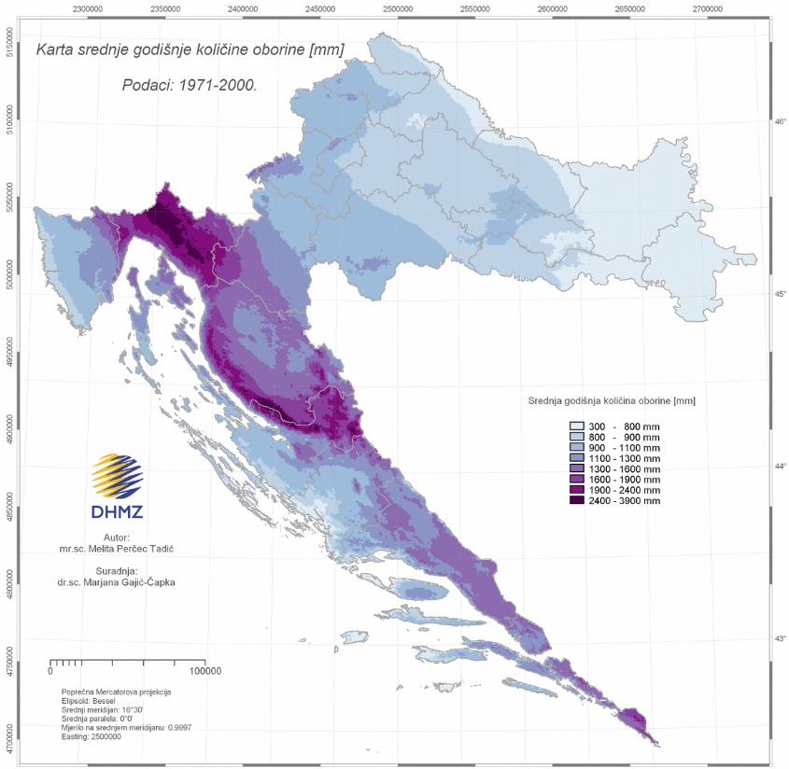
Slika 9: Karta srednje godišnje količine oborine (mm), Podaci: 1971. - 2000.
Izvor: Klimatski atlas Hrvatske 1961. – 1990., 14971. – 2000., DHMZ 2008.god.

6.4.5. Uzrok kiše

Oborine nastaju kondenzacijom postojeće vlage u zraku. Kondenzacija vode u atmosferi je pojava koja nastaje kada se povećavanjem količine vodene pare u atmosferi postigne zasićeno stanje, pa se ona kondenzira, ali samo ako postoji pogodna površina za kondenzaciju. Vodena para prelazi u tekuće stanje kada njezina zasićenost dosegne 100%.

6.4.5.1. Razvoj događaja koji prethodi velikoj nesreći uslijed kiše

Na prosječnu količinu i učestalost oborina utječe veliki broj čimbenika, a najznačajniji su: reljef, zemljopisna širina, more, temperatura kopna i najbližih mora, konfiguracija tla, pravac dominantnih vjetrova, položaj mjesta prema planinskim lancima, nagib brdske strane i njena orijentacija prema stranama svijeta i prema pravcima, strujanja vlažnih zračnih masa, utjecaj šuma, utjecaj velikih gradova.
Za padanje obilnih kiša iz oblaka vrlo je značajno:
- postojanje atmosferske vlažnosti (vodene pare) kao posljedica isparavanja;
- proces kondenzacije kao posljedica dinamičkog hlađenja (prelazak vodene pare u tekuće, odnosno kruto stanje);
- postojanje kondenzacijskih jezgri (čvrstih čestica dimenzija 1 do 5 µ s kojima se ubrzava i olakšava proces kondenzacije ili desublimacije), one mogu biti hidroskopske čestice na kojima započinju procesi kondenzacije prije nego što zrak postane zasićen (npr. morska sol) i nehidroskopske čestice koje uvjetuju određeni stupanj zasićenosti (prašina, dim, pepeo).

6.4.5.2. Okidač koji je uzrokovao veliku nesreću uslijed kiše

Velike količine oborina u izrazito kratkom vremenu.

6.4.6. Događaj s najgorim mogućim posljedicama – Kiša

Kao događaj s najgorim mogućim posljedicama predviđa se dugotrajni kišni period s prekomjernom količinom oborina na području Općine. Dugotrajne i intenzivne oborine posljedica su atmosferskih procesa većih razmjera, pa su i njihove posljedice teže. Smatra se da pljusak ima narav elementarne nepogode kad u vremenu kraćem od 15 minuta padne više od 15 mm kiše na metar kvadratni, dok je za jaku kišu ta mjera više od 15 mm u razdoblju od 3 sata.

6.4.6.1. Procjena posljedica događaja s najgorim mogućim posljedicama uslijed kiše na život i zdravlje ljudi

Posljedice na život i zdravlje ljudi prikazuju se ukupnim brojem ljudi (dobiven jednostavnim zbrajanjem, bez podnerivanja) za koje se procjenjuje kako mogu biti u sastavu nekog od procesa nastalih kao posljedica događaja opisanih scenarijem – poginuli, ozlijeđeni, oboljeli, evakuirani, zbrinuti i sklonjeni.

Uslijed dugotrajnog kišnog perioda s prekomjernom količinom oborina na području Općine dolazi do dizanja razine podzemne vode te može doći do zamućenja vode za piće u individualnim bunarima uzrokujući higijensku neispravnost vode za piće, pri čemu se mogu razboljeti samo one osobe koje piju zaraženu vodu. Procjenjuje se da bi događajima bilo zahvaćeno više od 0,001% stanovništva Općine, točnije najmanje 1 stanovnik Općine.
Tablica 30: Prikaz prijetnjom nastalih posljedica na život i zdravlje ljudi - Događaj s najgorim mogućim posljedicama – Kiša
Život i zdravlje ljudi
Kategorija | Posljedice | Broj stanovnika u % | Odabrano
1 | Neznatne | <0,001
2 | Malene | 0,001 – 0,0046
3 | Umjerene | 0,0047 – 0,011 | X
4 | Značajne | 0,012 – 0,035
5 | Katastrofalne | >0,036

6.4.6.2. Procjena posljedica događaja s najgorim mogućim posljedicama uslijed kiše na gospodarstvo

Posljedice na gospodarstvo odnose se na ukupnu materijalnu i financijsku štetu u gospodarstvu nastalu utjecajem prijetnje. Materijalna šteta s posljedicama po gospodarstvo prikazuje se u odnosu na proračun Općine.
Obilne, prekomjerne količine kiše uzrokuju nekroze kod plodonosnih biljaka, bolest vinove loze peronosporu te smanjenje prinosa i kvalitetu poljoprivrednih kultura. Posljedice su procijenjene značajnim, odnosno očekuje se šteta veća od 20% proračuna Općine, točnije veća od 1.365.418,40 eura.

Tablica 31: Prikaz prijetnjom nastalih posljedica na gospodarstvo - Događaj s najgorim mogućim posljedicama – Kiša
Gospodarstvo
Kategorija | Posljedica | % s obzirom na proračun | Odabrano
1 | Neznatne | 0,5 – 1
2 | Malene | 1 – 5
3 | Umjerene | 5 – 15
4 | Značajne | 15 – 25
5 | Katastrofalne | >25 | X

6.4.6.3. Procjena posljedica događaja s najgorim mogućim posljedicama uslijed kiše na društvenu stabilnost i politiku

Procjena posljedica na društvenu stabilnosti i politiku vezana je na oštećenja zgrada u kojima su smještene ključne institucije i oštećenje kritične infrastrukture.
Posljedice za Društvenu stabilnost i politiku iskazuju se u materijalnoj šteti i to za štetu na kritičnoj infrastrukturi i šteti na građevinama od društvenog značaja. Kategorija Društvene stabilnosti i politike dobiva se srednjom vrijednosti kategorija Kritične infrastrukture (KI) i Ustanova/građevina javnog i društvenog značaja.
Društvena stabilnost = $\frac{KI+Građevine\left(ustanove\right)javnogdruštvenogznačaja}{2}$
Ukupna materijalna šteta prikazana je u odnosu na proračun Općine, ako je šteta na kritičnoj infrastrukturi od značaja za funkcioniranje društva, točnije samouprave u cjelini.
Tijekom dugotrajnog kišnog perioda s prekomjernom količinom oborina moguće je plavljenje prometnica državnog, županijskog i lokalnog značaja na području Općine te neprohodnost istih. Može doći do oštećenja dijelova elektroenergetskog sustava te do prekida opskrbe električnom energijom. Može doći do zamućenja vode i smanjene količine dobave vode u vodoopskrbnom sustavu te do onečišćenja bunara.

Tablica 32: Prikaz prijetnjom nastalih posljedica na kritičnu infrastrukturu – Događaj s najgorim mogućim posljedicama - Kiša
Društvena stabilnost i politika
Štete/gubici na kritičnoj infrastrukturi
Kategorija | Posljedice | % s obzirom na proračun | Odabrano
1 | Neznatne | 0,5 – 1
2 | Malene | 1 – 5
3 | Umjerene | 5 – 15
4 | Značajne | 15 – 25
5 | Katastrofalne | >25 | X

Tablica 33: Prikaz prijetnjom nastalih posljedica na ustanove, građevine od javnog, društvenog značaja – Događaj s najgorim mogućim posljedicama - Kiša
Društvena stabilnost i politika
Štete/gubici na ustanovama/građevinama javnog društvenog značaja
Kategorija | Posljedice | % s obzirom na poroačun | Odabrano
1 | Neznatne | 0,5 – 1
2 | Malene | 1 – 5
3 | Umjerene | 5 – 15
4 | Značajne | 15 – 25
5 | Katastrofalne | >25 | X

Tablica 34: Prikaz prijetnjom nastalih posljedica na društvenu stabilnost i politiku – Događaj s najgorim mogućim posljedicama - Kiša
Kategorija | Ustanove/građevine javnog, društvenog interesa | Kritična infrastruktura | Ukupno
1
2
3
4
5 | X | X | X

6.4.6.4. Vjerojatnost pojave događaja s najgorim mogućim posljedicama uslijed kiše

Tablica 35: Vjerojatnost pojave događaja s najgorim mogućim posljedicama – Kiša
Kategorija | Posljedice | Vjerojatnost/frekvencija
Kategorija | Posljedice | Kvalitativno | Vjerojatnost | Frekvencija | Odabrano
1 | Neznatne | Iznimno mala | <1 % | 1 događaj u 100 godina i rjeđe
2 | Malene | Mala | 1 – 5 % | 1 događaj u 20 do 100 godina
3 | Umjerene | Umjerena | 5 – 50 % | 1 događaj u 2 do 20 godina | X
4 | Značajne | Velika | 51 – 98 % | 1 događaj 1 do 2 godine
5 | Katastrofalne | Iznimno velika | > 98 % | 1 događaj godišnje ili češće

6.4.7. Matrica ukupnog rizika – Kiša (padaline)

RIZIK:
Ekstremne vremenske pojave – Kiša (padaline)
NAZIV SCENARIJA:
Pojava ekstremne kiše na području Općine

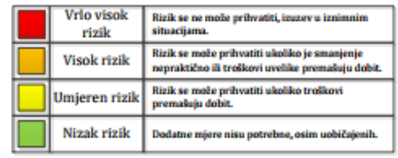
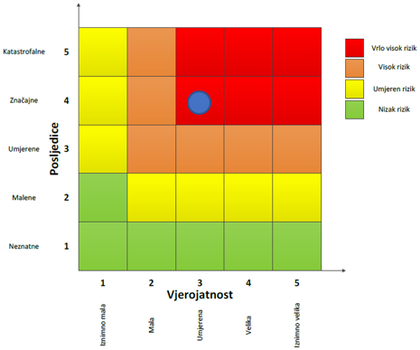

Događaj s najgorim mogućim posljedicama
Život i zdravlje ljudi Gospodarstvo Društvena stabilnost i politika

6.4.8. Izvor podataka
- Državni hidrometeorološki zavod (DHMZ, 2026.god.)
- Državni zavod za statistiku, Popis stanovništva 2021.god.,
- Kriteriji za izradu smjernica koje donose čelnici područne (regionalne) samouprave za potrebe izrade Procjena rizika od velikih nesreća na razinama jedinica lokalnih i područnih (regionalnih) samouprave, DUZS, 2016.god.
- Pravilnik o smjernicama za izradu Procjene rizika od katastrofa i velikih nesreća za područje Republike Hrvatske i jedinica lokalne i područne (regionalne) samouprave (“Narodne Novine” br. 65/16)
- Procjena rizika od katastrofa za Republiku Hrvatsku, 2019.god. – dopuna iz 2024.god.,
- Smjernice za izradu procjena rizika od velikih nesreća za područje Krapinsko – zagorske županije, 2017.god.
- Zakon o sustavu civilne zaštite (“Narodne Novine” br. 82/15, 118/18, 31/20, 20/21, 114/22)

6.5. RIZIK – Ekstremne vremenske pojave – Tuča (padaline)

6.5.1. NAZIV SCENARIJA – Pojava tuče na području Općine

Naziv scenarija
Pojava tuče na području Općine
Grupa rizika
Ekstremne vremenske pojave
Rizik
Tuča (padaline)
Radna skupina
Koordinator: Načelnik Stožera civilne zaštite Općine Mače
Nositelj: Općina Mače i DVD Mače
Izvršitelj: Komunalni redar Općine Mače i Zapovjednik DVD – a Mače

6.5.2. Uvod – Tuča

Tuča (grad, krupa) su ledena zrnca koja nastaju u olujnim oblacima velikih vertikalnih dimenzija kad naglo uzlazne i vrtložne struje nose pothlađene kapljice koje se u dodiru sa zrncima leda brzo zalede u zrno tuče. Zrno tuče sve više raste dok zbog svoje težine ne počne padati na zemlju. Zrna tuče obično su veličine graška, ali veoma rijetko i veličine kokošjeg jajeta. Tuča je neobično štetna prirodna pojava, osobito za poljoprivrednu proizvodnju na otvorenom.
Danas se koriste razne metode obrane od tuče. U drugoj polovici dvadesetog stoljeća osobito su bile popularne protugradne rakete koje bi se ispaljivale u olujne oblake. Rakete su bile napunjene kemijskim spojevima koji bi se u oblacima ponašali kao kondenzacijske jezgre pa bi nastao veći broj manjih zrnaca tuče, samim time bi se šteta smanjila. Ipak, nema pouzdanih dokaza o uspješnosti ove zastarjele metode koja se uglavnom još koristi u nekoliko istočnoeuropskih zemalja. Efikasnija, ali znatno skuplja metoda je «oprašivanja oblaka» specijaliziranim zrakoplovima. Važno je istaknuti da je ipak, najsigurniji način otklanjanja štete nastale zbog tuče i drugih prirodnih pojava osiguranje poljoprivrednih površina.
Pojave tuča, sugradica i ledena zrna zajedničkim imenom zovu se kruta oborina. Svojim intenzitetom nanose velike štete pokretnoj i nepokretnoj imovini kao i poljoprivredi.

Područje Hrvatske nalazi se u umjerenim geografskim širinama gdje je pojava tuče i sugradice relativno česta. Tuča je kruta oborina sastavljena od zrna ili komada leda, promjera većeg od 5 do 50 mm i većeg. Elementi tuče sastavljeni su od prozirnih i neprozirnih slojeva leda. Tuča pada isključivo iz grmljavinskog oblaka Cumulonimbusa, a najčešća je u toplom dijelu godine. Sugradica je isto kruta oborina sastavljena od neprozirnih zrna smrznute vode, okruglog oblika, veličine između 2 i 5 mm, a pada s kišnim pljuskom. Na meteorološkim stanicama bilježi se uz tuču i sugradicu pojava ledenih zrna u hladnom dijelu godine. Ledena zrna su smrznute kišne kapljice ili snježne pahuljice promjera oko 5 mm, koja padaju pri temperaturi oko ili ispod 0°C. Pojave tuča, sugradica i ledena zrna zajedničkim imenom zovu se kruta oborina. Svojim intenzitetom nanose velike štete pokretnoj i nepokretnoj imovini, kao i poljoprivredi.
Prema analizi DHMZ-a u vremenskom periodu 1981-2000. najveći broj dana s tučom zabilježen je na dva područja; oko slovenske granice, Ivanščice i Medvednice, a drugo manje područje oko sela Pila na teritoriju Općine Stubičke Toplice. Na meteorološkoj postaji Krapina srednji godišnji broj dana s krutom oborinom iznosi 6.3 dana. Tuča obično dolazi uz olujni, a ponekad i orkanski vjetar što doprinosi većem stvaranju šteta na imovini, poljoprivrednim i šumarskim dobrima, građevinskim objektima, gospodarstvu. Primarni strujni režim vjetra modificira se na pojedinim lokacijama ovisno o reljefu tla kao što su izloženost terena, konkavnost i konveksnost reljefa, nadmorska visina i sl. Orografska prepreka Strahinjčica koja se nalazi na sjeveroistočno od grada Krapine te dolina Krapinčice modificira osnovno strujanje zraka pa se na godišnjoj ruži vjetra uočava najveća učestalost NE, ENE i E vjetra te SW vjetra. U jesen i zimi pojavljuje se učestalost tišina što je povezano sa stacionarnim anticiklonalnim tipom vremena. Prevladava maglovito vrijeme ili niska naoblaka što ukazuje na malu turbulentnu razmjenu zraka i stabilnu stratifikaciju atmosfere. Javljaju se i prodori hladnog zraka sa sjevera i sjeveroistoka kada je moguć jak pa čak i olujni NE vjetar. Za proljeće su karakteristični brže pokretni ciklonalni tipovi vremena što dovodi do čestih i naglih promjena vremena. Ljeti dominiraju barička polja s malim gradijentom tlaka u kojima također prevladava slab vjetar, ali s labilnom stratifikacijom atmosfere. U slučaju turbulentnog miješanja zraka razvijaju se grmljavinski oblaci te stoga dolazi do nevremena. Razvoju tih oblaka pogoduju gorske prepreke kao što je Strahinjčica.

6.5.3. Prikaz utjecaja tuče na kritičnu infrastrukturu (KI)

Utjecaj | Sektor
 | Komunikacijska i informacijska tehnologija (elektroničke komunikacije, prijenos podataka, informacijski sustavi, pružanje audio i audiovizualnih medijskih usluga)
X | Promet (cestovni, željeznički, zračni, pomorski i promet unutarnjim plovnim putevima)
 | Zdravstvo (zdravstvena zaštita, proizvodnja, promet i nadzor nad lijekovima)
 | Vodno gospodarstvo (regulacijske i zaštitne vodne građevine i komunalne vodne građevine)
X | Hrana (proizvodnja i opskrba hranom i sustav sigurnosti hrane, robne zalihe)
 | Financije (bankarstvo, burze, investicije, sustavi osiguranja i plaćanja)
X | Proizvodnja, skladištenje i prijevoz opasnih tvari (kemijski, biološki, radiološki i nuklearni materijali)
 | Javne službe (osiguranje javnog reda i mira, zaštita i spašavanje, hitna medicinska pomoć)
X | Nacionalni spomenici i vrijednosti

6.5.4. Kontekst – Tuča

Pojava tuče kao ekstremne vremenske pojava čijom pojavom nastaju elementarne nepogode, u posljednje vrijeme sve je češća u različita doba godine čemu je osnovi uzrok prisutnost globalnih klimatskih promjena. Osim velikih šteta u poljoprivredi (sezonske kulture, trajni nasadi, šume) učinci tuče izazivaju i velike štete na građevinama (krovovi, staklenici, infrastruktura), a jačanjem svijesti o očuvanju čovjekovog okoliša zamjetne su i sljedeće posljedice: oštećenje trajnih nasada - voćnjaka uzrokovanih tučom, povećana upotrebe fungicida radi zaštite, a posebno se ulaže i potiče u zaštitu izgradnjom sustava zaštitnih mreža od tuče.
Procjenjuje se da je tuča prirodna pojava čiji se učinci mogu tek djelomično umanjiti, ali isto tako ne može izazvati posljedice obilježja katastrofe ili velike nesreće na području Općine.

Protugradna obrana od tuče na području Krapinsko – zagorske županije provodi se od 1. lipnja. Za područje Krapinsko - zagorske županije nadležan je Radarski centar Puntijarka koji radi sa 17 generatorskih postaja, dok ih je prije, dok se radilo u punom obimu bilo 28. Od raketa se sasvim odustalo još prije tri godine. Posljednjih nekoliko godina svjedoci smo velikih olujnih nevremena, praćenih tučom, koja uzrokuje velike štete.
Obranu od tuče provodi Državni hidrometeorološki zavod, a financira se iz državnog proračuna na teret svakog poreznog obveznika te proračuna jedinica područne (regionalne) samouprave. IZ DHMZ-a naglašavaju da ne postoji niti jedan znanstveno utemeljen dokaz da je operativna obrana od tuče kakva se provodi u Hrvatskoj učinkovita i gospodarstveno isplativa.
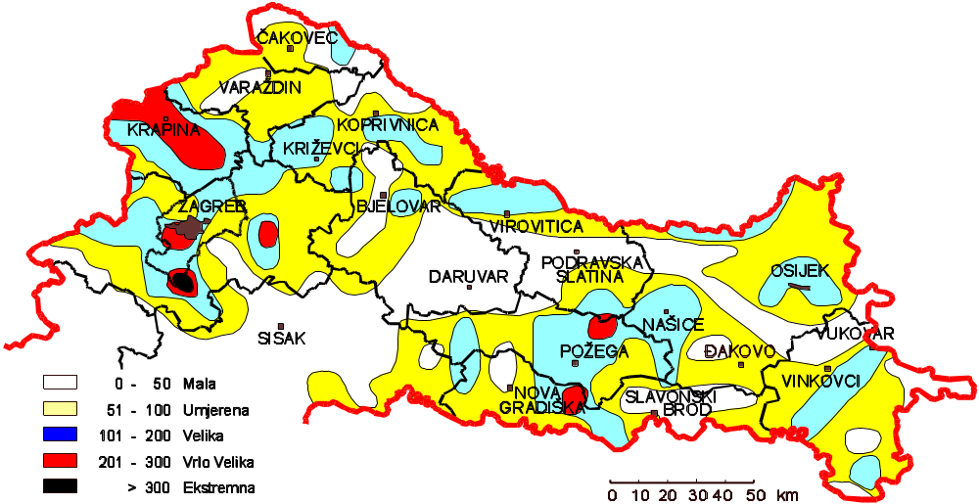
Slika 10: Prikaz prostorne raspodjele indeksa ugroženosti od pojave tuče sa štetom na branjenom području RH - 1981. - 2000.god.
Izvor: Državni hidrometeorološki zavod
Tablica 36: Prikaz veličine komada leda i karakterističnih šteta nastalih tučom
Veličina zrna | Promjer zrna (u mm) |  | Karakteristične štete
Veličina zrna | od | do | Karakteristične štete
Zrno pšenice | - | 3 | Nema štete
Zrno graška | 4 | 8 | Mala šteta na biljnim kulturama
Zrno graha | 9 | 12 | Značajna šteta na voću, poljoprivrednim kulturama i vegetaciji
Lješnjak | 13 | 20 | Velika šteta na vegetaciji, šteta na staklu, plastici, boji i drvu
Orah | 21 | 30 | Velika šteta na staklu i karoseriji vozila
Golublje jaje | 31 | 35 | Potpuno uništenje staklenih površina, štete na krovovima i mogućnost ranjavanja
Kokošje jaje | 36 | 50 | Udubljenja na karoserijama vozila i oštećenja zidova
Izvor: DHMZ RH; Služba meteoroloških istraživanja i razvoja

6.5.5. Uzrok tuče

Krajem proljeća i početkom ljeta dolazi razdoblje u kojem s obzirom na podneblje Općine postoji velika mogućnost od nastajanja tuče. Tuča je najkrupnija oborina i veličina pojedinih komada može varirati od 0.5 – 200 mm u promjeru, a može težiti i do 0.5 kg. Nastanak tuče je vrlo složen, a u osnovi se sastoji od toga da uzlazna struja zraka tjera krupnije kapi vode do visine gdje se one počnu smrzavati. To se ponavlja nekoliko puta i tako tuča dobiva na veličini i masi. Kada ta masa postane prevelika, uzlazna struja zraka komade ne može više držati u zraku te oni padaju na tlo u obliku oborine.

6.5.5.1. Razvoj događaja koji prethodi velikoj nesreći uslijed tuče

Tuča se formira u kontinentalnim predjelima te u pojasu s umjerenom klimom. Češća je u brdovitijim krajevima pa se gorski predjeli trebaju pojačano čuvati od tuče. Tuča se često javlja za vrijeme velikih vrućina i gotovo uvijek je praćena snažnom grmljavinom, sijevanjem munja i kišom. Tuča nastaje smrzavanjem kapljica koje na svom putu prema Zemlji prolaze kroz pojas hladnog zraka. Neke od tih kapljica se pretvaraju u ledene kuglice, koje padaju u obliku malih kuglica tuče. Ledene kapljice za vrijeme padanja tuče se obično sastaju s jakom strujom zraka koja se diže uvis, ona ponese sa sobom i smrznute kuglice, na koje se lijepe nove kišne kapljice. Prilikom ponovnog prolaza kroz hladni zračni pojas, nove nalijepljene kišne kapi oko njih stvaraju sloj koji se smrzava i tako se stvaraju veća zrna tuče.

6.5.5.2. Okidač koji je uzrokovao veliku nesreću uslijed tuče

Proces dizanja i spuštanja ledenih kuglica u zraku može se ponavljati sve dok njihova težina ne postane tolika da ih zračna struja više ne može podizati i one tada padaju na zemlju. Zrna tuče ponekad mogu biti krupna kao kokošje jaje i težiti i do pola kilograma. Događa se da se i snijeg nahvata na zrnima tuče kad ona prolaze kroz zračne slojeve u kojima se stvara snijeg i tada su sastavljena od slojeva snijega i leda.

6.5.6. Događaj s najgorim mogućim posljedicama – Tuča

Tuča kao najkrupniji i najrazorniji oblika padalina može vrlo brzo uzrokovati totalne štete na svim poljoprivrednim kulturama koje nisu fizički zaštićene od ove oborine. Kada nastupi grmljavinska oluja praćena tučom, velike površine pod raznim ekonomski važnim kulturama mogu ostati kompletno uništene. Oborina tog tipa može nanijeti štetu od 50-80%, a nerijetko se dogodi da za jakih oluja u samo 15-20 minuta nastane 100%-tna šteta. Komadi leda svojim padom s velike visine nanose direktnu mehaničku štetu svim izloženim dijelovima biljke pa nakon kratkog vremenskog roka usjevi poput pšenice, ječma, kukuruza i ostalih ratarskih kultura mogu biti potpuno uništeni. U voćarstvu i vinogradarstvu tuča nanosi štete listu i plodovima u razvoju pa se tako prinos može znatno smanjiti ili potpuno izgubiti.

6.5.6.1. Procjena posljedica događaja s najgorim mogućim posljedicama uslijed tuče na život i zdravlje ljudi

Posljedice na život i zdravlje ljudi prikazuju se ukupnim brojem ljudi (dobiven jednostavnim zbrajanjem, bez podnerivanja) za koje se procjenjuje kako mogu biti u sastavu nekog od procesa nastalih kao posljedica događaja opisanih scenarijem – poginuli, ozlijeđeni, oboljeli, evakuirani, zbrinuti i sklonjeni.

Od tuče stradavaju poljoprivredna dobra, a moguće je stradavanje životinja, ali i ljudi. Pretpostavlja se da će posljedicama tuče, uzimamo li u obzir događaj s najgorim mogućim posljedicama, procjenjuje se da bi događajima bilo zahvaćeno više od 0,001% stanovništva Općine, točnije najmanje 1 stanovnik Općine.
Tablica 37: Prikaz prijetnjom nastalih posljedica na život i zdravlje ljudi - Događaj s najgorim mogućim posljedicama – Tuča
Život i zdravlje ljudi
Kategorija | Posljedice | Broj stanovnika u % | Odabrano
1 | Neznatne | <0,001
2 | Malene | 0,001 – 0,0046
3 | Umjerene | 0,0047 – 0,011 | X
4 | Značajne | 0,012 – 0,035
5 | Katastrofalne | >0,036

6.5.6.2. Procjena posljedica događaja s najgorim mogućim posljedicama uslijed tuče na gospodarstvo

Posljedice na gospodarstvo odnose se na ukupnu materijalnu i financijsku štetu u gospodarstvu nastalu utjecajem prijetnje. Materijalna šteta s posljedicama po gospodarstvo prikazuje se u odnosu na proračun Općine.
Oborina tog tipa može nanijeti štetu od 50 - 80% na poljoprivrednim kulturama, a nerijetko se dogodi da za jakih oluja u samo 15 - 20 minuta nastane 100%-tna šteta. Procijenjeno je da će uslijed događaja s najgorim mogućim posljedicama nastati materijalna šteta po gospodarstvo veća od 20% planiranih sredstava proračuna Općine, točnije veća od 1.365.418,40 eura.
Tablica 38: Prikaz prijetnjom nastalih posljedica na gospodarstvo - Događaj s najgorim mogućim posljedicama – Tuča
Gospodarstvo
Kategorija | Posljedica | % s obzirom na proračun | Odabrano
1 | Neznatne | 0,5 – 1
2 | Malene | 1 – 5
3 | Umjerene | 5 – 15
4 | Značajne | 15 – 25
5 | Katastrofalne | >25 | X

6.5.6.3. Procjena posljedica događaja s najgorim mogućim posljedicama uslijed tuče na društvenu stabilnost i politiku

Procjena posljedica na društvenu stabilnosti i politiku vezana je na oštećenja zgrada u kojima su smještene ključne institucije i oštećenje kritične infrastrukture.
Posljedice za Društvenu stabilnost i politiku iskazuju se u materijalnoj šteti i to za štetu na kritičnoj infrastrukturi i šteti na građevinama od društvenog značaja. Kategorija Društvene stabilnosti i politike dobiva se srednjom vrijednosti kategorija Kritične infrastrukture (KI) i Ustanova/građevina javnog i društvenog značaja.
Društvena stabilnost = $\frac{KI+Građevine\left(ustanove\right)javnogdruštvenogznačaja}{2}$
Ukupna materijalna šteta prikazana je u odnosu na proračun Općine, ako je šteta na kritičnoj infrastrukturi od značaja za funkcioniranje društva, točnije samouprave u cjelini.
Uslijed pojave jake i nagle tuče može doći do oštećenja dijelova elektroenergetskog sustava te do prekida opskrbe električnom energijom, kao i do prekida rada telekomunikacijskog sustava. Moguća su oštećenja na građevinama i ustanovama od javnog i društvenog značaja te oštećenja kulturnih dobara na području Općine. Štete se najčešće manifestiraju kao štete na staklenim površinama, krovovima te kao oštećenja zidova.
Tablica 39: Prikaz prijetnjom nastalih posljedica na kritičnu infrastrukturu – Događaj s najgorim mogućim posljedicama - Tuča
Društvena stabilnost i politika
Štete/gubici na kritičnoj infrastrukturi
Kategorija | Posljedice | % s obzirom na proračun | Odabrano
1 | Neznatne | 0,5 – 1
2 | Malene | 1 – 5
3 | Umjerene | 5 – 15 | X
4 | Značajne | 15 – 25
5 | Katastrofalne | >25

Tablica 40: Prikaz prijetnjom nastalih posljedica na ustanove, građevine od javnog, društvenog značaja – Događaj s najgorim mogućim posljedicama - Tuča
Društvena stabilnost i politika
Štete/gubici na ustanovama/građevinama javnog društvenog značaja
Kategorija | Posljedice | % s obzirom na proračun | Odabrano
1 | Neznatne | 0,5 – 1
2 | Malene | 1 – 5
3 | Umjerene | 5 – 15 | X
4 | Značajne | 15 – 25
5 | Katastrofalne | >25

Tablica 41: Prikaz prijetnjom nastalih posljedica na društvenu stabilnost i politiku – Događaj s najgorim mogućim posljedicama - Tuča
Kategorija | Ustanove/građevine javnog, društvenog interesa | Kritična infrastruktura | Ukupno
1
2
3 | X | X | X
4
5

6.5.6.4. Vjerojatnost pojave događaja s najgorim mogućim posljedicama uslijed tuče

Tablica 42: Vjerojatnost pojave događaja s najgorim mogućim posljedicama – Tuča
Kategorija | Posljedice | Vjerojatnost/frekvencija
Kategorija | Posljedice | Kvalitativno | Vjerojatnost | Frekvencija | Odabrano
1 | Neznatne | Iznimno mala | <1 % | 1 događaj u 100 godina i rjeđe
2 | Malene | Mala | 1 – 5 % | 1 događaj u 20 do 100 godina
3 | Umjerene | Umjerena | 5 – 50 % | 1 događaj u 2 do 20 godina | X
4 | Značajne | Velika | 51 – 98 % | 1 događaj 1 do 2 godine
5 | Katastrofalne | Iznimno velika | > 98 % | 1 događaj godišnje ili češće

6.5.7. Matrica ukupnog rizika – Tuča (padaline)

RIZIK:
Ekstremne vremenske pojave – Tuča (padaline)
NAZIV SCENARIJA:
Pojava tuče na području Općine

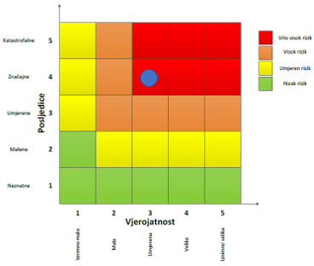

Događaj s najgorim mogućim posljedicama

Život i zdravlje ljudi Gospodarstvo Društvena stabilnost i politika

6.5.8. Izvor podataka
- Državni hidrometeorološki zavod (DHMZ, 2020.god.)
- Državni zavod za statistiku, Popis stanovništva 2021.god.,
- Kriteriji za izradu smjernica koje donose čelnici područne (regionalne) samouprave za potrebe izrade Procjena rizika od velikih nesreća na razinama jedinica lokalnih i područnih (regionalnih) samouprave, DUZS, 2016.god.
- Pravilnik o smjernicama za izradu Procjene rizika od katastrofa i velikih nesreća za područje Republike Hrvatske i jedinica lokalne i područne (regionalne) samouprave (“Narodne Novine” br. 65/16)
- Procjena rizika od katastrofa za Republiku Hrvatsku, 2019.god – dopuna iz 2024.god.,
- Smjernice za izradu procjena rizika od velikih nesreća za područje Krapinsko – zagorske županije, 2017.god.
- Zakon o sustavu civilne zaštite (“Narodne Novine” br. 82/15, 118/18, 31/20, 20/21, 114/22)

6.6. RIZIK – Ekstremne vremenske pojave – Vjetar (kretanje zračnih masa općenito)

6.6.1. NAZIV SCENARIJA – Pojava vjetra na području Općine

Naziv scenarija
Pojava vjetra na području Općine
Grupa rizika
Ekstremne vremenske pojave
Rizik
Vjetar (kretanje zračnih masa općenito)
Radna skupina
Koordinator: Načelnik Stožera civilne zaštite Općine Mače
Nositelj: Općina Mače i DVD Mače
Izvršitelj: Komunalni redar Općine Mače i zapovjednik DVD – a Mače

6.6.2. Uvod – Vjetar

Vjetar opisujemo kao strujanje zračnih masa koje nastaje uslijed razlike temperatura odnosno tlakova. Strujanjem zraka dolazi do trenja, odnosno gubitka kinetičke energije u doticaju s čvrstom podlogom, što rezultira razlikama u brzini strujanja u prostoru i vremenu. Uslijed nejednolikog zagrijavanja Zemljine površine dolazi do zagrijavanja zračnih masa. Topli zrak uzdiže se na desetak km u ekvatorijalnom pojasu te se usmjerava prema polovima i zakreće pod utjecajem Zemljine rotacije, odnosno Coriolisove sile. Hladni zrak popunjava nastale praznine i tako uzrokuje stalne vjetrove. Lokalni vjetrovi nastaju zbog globalne raspodjele tlaka i putujućih cirkulacijskih sustava odnosno, uvelike ovise o topografskom i geografskom obilježju kao što su: drveće, zgrade, jezera, more, planine i kotline.
Vjetar se najčešće opisuje dvjema jednostavnim komponentama: smjerom i jačinom. Za određivanje smjera koristi se vjetrulja, a označavamo ga stranom svijeta s koje dolazi.
Jačinu vjetra određujemo anemometrom ili pomoću Beaufortove ljestvice, oznakama od 0 do 12, gdje 0 označava brzinu vjetra od 0-14 km/h, a 12 označava orkanski vjetar jači od 154,8 km/h.
Tablica 43: Prikaz Beaufort ljestvice
Beaufort | Naziv | Brzina vjetra km/h | Opažene karakteristike
0 | tišina | 0 - 1 | dim se diže vertikalno uvis
1 | lahor | 2 - 6 | dim se ne diže vertikalno, ali ga čovjek još uvijek ne osjeti
2 | povjetarac | 7 - 12 | čovjek ga osjeti na goloj koži, listovi trepere
3 | slab vjetar | 13 - 18 | lišće treperi i šušti, lakše zastave se dižu
4 | umjeren vjetar | 19 - 26 | diže lakše predmete s tla, njiše manje grane na drveću
5 | umjereno jak vjetar | 27 - 35 | njiše veće grane i manja stabla, na vodi se stvaraju valovi koji se pjenušaju
6 | jak vjetar | 36 - 44 | zuji na čvrstim predmetima, njiše velike grane
7 | žestok vjetar | 45 - 54 | otežava hodanje, njiše cijelo drveće, valovi se pjene
8 | olujan vjetar | 55 - 65 | pravi štete, kida plodove s voćaka, lomi grančice s lišćem.
9 | jak olujni vjetar | 66 - 77 | diže krovove, ruši stabla
10 | orkanski vjetar | 78 - 90 | drveće obara i čupa s korijenom
11 | jak orkanski vjetar | 91 - 104 | čupa jače drveće
12 | orkan | > 104 | pustoši kraj
Izvor: Državni hidrometeorološki zavod

6.6.3. Prikaz utjecaja vjetra na kritičnu infrastrukturu (KI)

Utjecaj | Sektor
X | Komunikacijska i informacijska tehnologija (elektroničke komunikacije, prijenos podataka, informacijski sustavi, pružanje audio i audiovizualnih medijskih usluga)
X | Promet (cestovni, željeznički, zračni, pomorski i promet unutarnjim plovnim putevima)
 | Zdravstvo (zdravstvena zaštita, proizvodnja, promet i nadzor nad lijekovima)
 | Vodno gospodarstvo (regulacijske i zaštitne vodne građevine i komunalne vodne građevine)
X | Hrana (proizvodnja i opskrba hranom i sustav sigurnosti hrane, robne zalihe)
 | Financije (bankarstvo, burze, investicije, sustavi osiguranja i plaćanja)
X | Proizvodnja, skladištenje i prijevoz opasnih tvari (kemijski, biološki, radiološki i nuklearni materijali)
X | Javne službe (osiguranje javnog reda i mira, zaštita i spašavanje, hitna medicinska pomoć)
X | Nacionalni spomenici i vrijednosti

6.6.4. Kontekst – Vjetar

Svi vjetrovi nastaju na isti način – uslijed promjene temperature. Kad se zrak zagrije, on se širi, postaje lakši i diže se uvis, a hladniji zrak dolazi na njegovo mjesto. Vjetrovi se dijele na one koji su dio svjetskog sustava vjetrova i lokalne vjetrove.

Oni vjetrovi koji pušu u istom pravcu preko cijele godine nazivaju se stalni vjetrovi. Njih razbijaju ili prekidaju lokalni, vjetrovi koji pušu iz raznih pravaca. Lokalni vjetrovi nastaju ako naiđu hladne zračne mase s visokim pritiskom ili toplije zračne mase s niskim pritiskom. Obično ne traju dugo. Poslije nekoliko sati ili najkasnije nekoliko dana, iznova se javljaju stalni vjetrovi.
Drugi lokalni vjetrovi nastaju uslijed dnevnog zagrijavanja ili hlađenja Zemlje. U tu skupinu vjetrova spadaju povjetarci s kopna ili s mora.

Opća cirkulacija atmosfere je osnovna vrsta strujanja u atmosferi, kojom se izmjenjuju velike zračne mase u horizontalnom i vertikalnom smjeru. U njoj važnu ulogu imaju strujanja u vezi s putujućim ciklonama i anticiklonama. Ta strujanja posreduju u razmjeni zračnih masa između polarnih, umjerenih i suptropskih širina i daju glavnu značajku vremenskim zbivanjima kod nas. Lokalna cirkulacija zraka nastaje zbog različita zagrijavanja zraka iznad kopna i mora i zbog različita sastava i oblika tla. S tim u vezi pojavljuju se karakteristični lokalni vjetrovi s mora i kopna. Najpoznatiji kontinentalni vjetrovi su košava, sjeverac te južni vjetar. Režim vjetrova na nekome mjestu može se grafički prikazati pomoću ruže vjetrova. Prema jakosti vjetrovi se nazivaju tišina (kad nema vjetra), lahor, povjetarac, slab vjetar, umjeren vjetar, jak vjetar, olujni vjetar, orkanski vjetar i orkan.
Kako bi se dobila što preciznija slika o ugroženosti određenog područja od olujnog i orkanskog nevremena potrebno je, uz analizu smjera i jačine vjetra, analizirati i broj dana s jakim i olujnim vjetrom. Tablično prikazani podaci odnose se na cjelokupni prostor Županije, ali kao takvi uz manja odstupanja predstavljaju vjerodostojne brojčane pokazatelje za područje Općine. Postoje i iznimne situacije kada navedeni podaci nisu u potpunosti adekvatan pokazatelj, a to je u sljedećim slučajevima:
- u hladnom dijelu godine javljaju se prodori hladnog zraka sa sjevera i sjeveroistoka te je u takvim vremenskim situacijama moguć jak pa čak i olujan sjeveroistočni (NE) vjetar,
- u ljetnim mjesecima dolazi do jakog miješanja zraka, razvijaju se grmljavinski oblaci te se stvaraju uvjeti za ljetne oluje koje karakterizira jak, odnosno olujan vjetar praćen pljuskom kiše i grmljavinom, a nerijetko i tučom.

Tablica 44: Broj dana s jakim i olujnim vjetrom, Krapina 1993. – 2000.
MJESECI | 1 | 2 | 3 | 4 | 5 | 6 | 7 | 8 | 9 | 10 | 11 | 12 | GOD
BROJ DANA S JAKIM VJETROM
SRED | 3.3 | 3.7 | 5.4 | 4.7 | 2.1 | 2.3 | 2.4 | 3.0 | 1.6 | 1.8 | 1.6 | 1.3 | 32.9
STD | 2.5 | 2.8 | 2.2 | 2.6 | 0.7 | 1.5 | 1.8 | 2.7 | 1.4 | 1.6 | 1.3 | 0.9 | 7.8
MIN | 0 | 0 | 3 | 1 | 1 | 0 | 0 | 0 | 0 | 0 | 0 | 0 | 20
MAKS | 6 | 7 | 9 | 9 | 3 | 5 | 5 | 8 | 4 | 4 | 4 | 3 | 43
BROJ DANA S OLUJNIM VJETROM
SRED | 1.1 | 0.3 | 1.0 | 0.3 | 0.1 | 1.0 | 0.7 | 0.4 | 0.1 | 0.3 | 0.4 | 0.0 | 5.7
STD | 1.1 | 0.5 | 0.8 | 0.5 | 0.4 | 1.2 | 1.0 | 0.5 | 0.4 | 0.5 | 0.5 | 0.0 | 2.1
MIN | 0 | 0 | 0 | 0 | 0 | 0 | 0 | 0 | 0 | 0 | 0 | 0 | 2
MAKS | 3 | 1 | 2 | 1 | 1 | 3 | 2 | 1 | 1 | 1 | 1 | 0 | 8
Izvor: Meteorološka postaja Krapina, 1981.−2000.

Atlas vjetra Hrvatske je osnova za procjenu energetskog potencijala vjetra u Hrvatskoj. U nastavku su prikazane karte srednje godišnje brzine vjetra (m/s) i srednje godišnje gustoće snage vjetra (W/m²) na visinama 10 m i 80 m iznad tla.
Prikazane brzina i gustoća snage vjetra rezultat su numeričkog modela atmosfere i predstavljaju prosječnu vrijednost u kvadratu mreže 2 km x 2 km. Lokalna brzina i gustoća snage vjetra na pojedinoj lokaciji može biti manja ili veća od prikazane prosječne vrijednosti kvadrata mreže.
Sukladno karti „Srednje godišnje brzine vjetra (m/s) na visini od 10 m“, na području Općine moguća je pojava vjetra brzine 1,00 – 2,50 m/s.

Sukladno karti „Srednje godišnje brzine vjetra (m/s) na visini od 80 m, na području Općine moguća je pojava vjetra brzine 3,50 – 4,00 m/s.
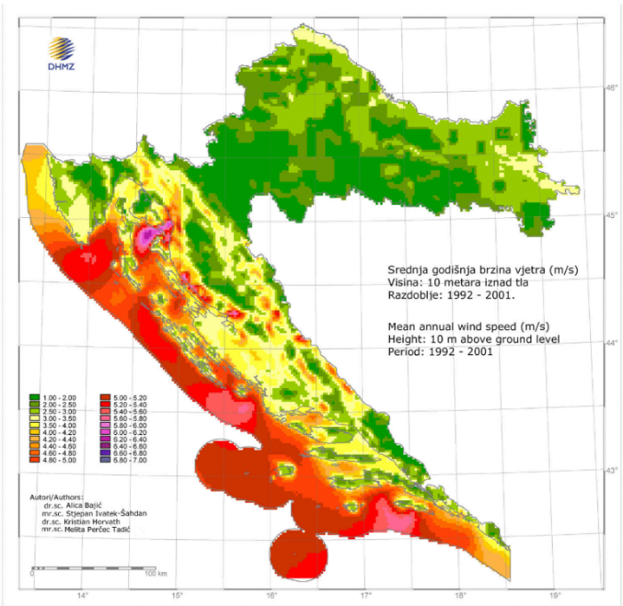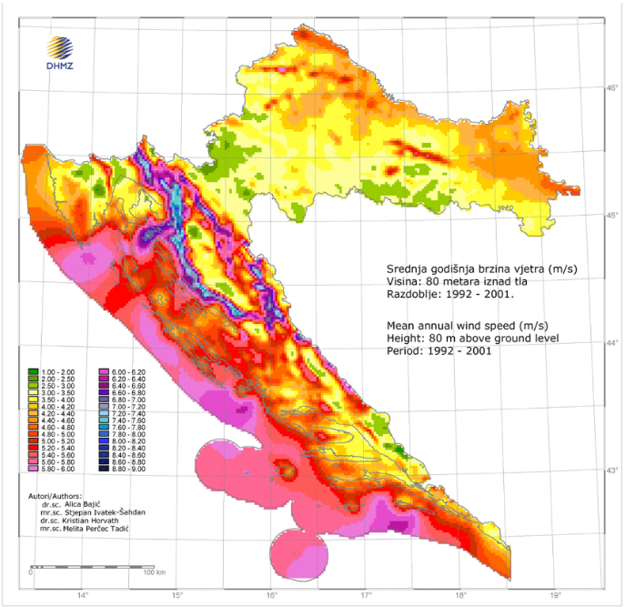
Slika 11: Karta "Srednje godišnje brzine vjetra (m/s) na visini od 10 m“, Period: 1992. – 2001.
Slika 12: Karta "Srednje godišnje brzine vjetra (m/s) na visini od 80 m", Period: 1992. – 2001.
Izvor slike 10. i 11.: Atlas vjetra Hrvatske, DHMZ

Sukladno karti „Srednje godišnje gustoće snage (W/m²) na visini od 10 m, na području Općine srednja godišnja gustoća snage vjetra iznosi 0 W/m².

Sukladno karti „Srednje godišnje gustoće snage vjetra (W/m²) na visini od 80 m, na području Općine srednja godišnja gustoća snage vjetra iznosi cca 75 (W/m²).

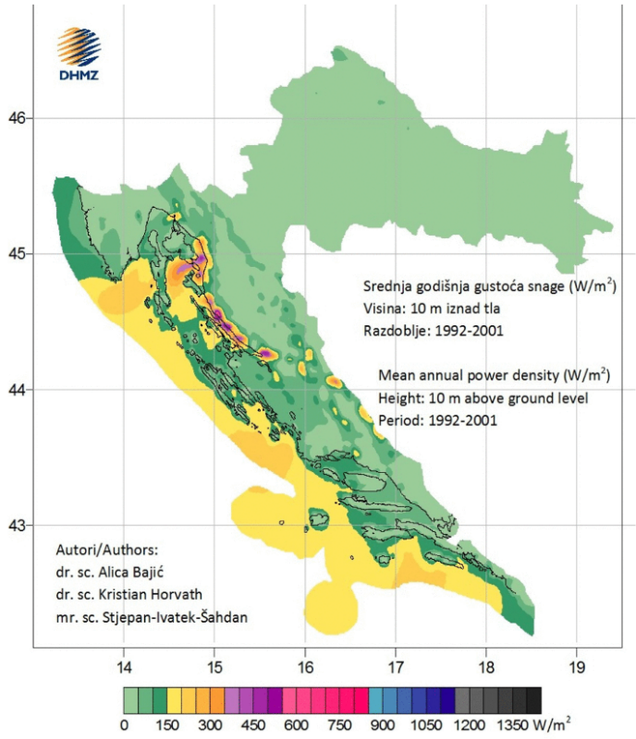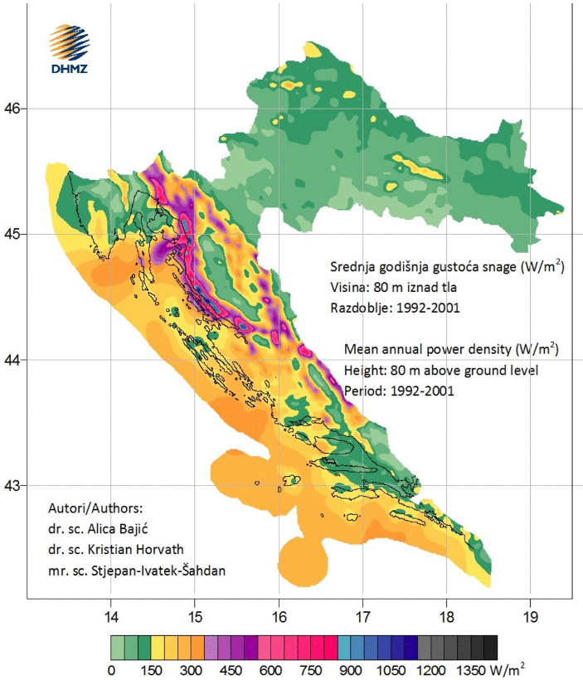
Slika 13: Karta "Srednje godišnje gustoća snage vjetra (W/m²) na visini od 10 m“, Period: 1992. – 2001.
Slika 14: Karta "Srednje godišnje gustoće snage vjetra (W/m²) na visini od 80 m", Period: 1992. – 2001.
Izvor slike 10. i 11.: Atlas vjetra Hrvatske, DHMZ

6.6.5. Uzrok pojave vjetra

Razlika u temperaturi zraka i razlike u tlaku zraka, pokreće kretanje zraka u prostoru i izražava se u jedinicama za brzinu vjetra kao m/s čvorovima. Međunarodna jedinica za mjerenje brzine vjetra je "beaufort" (bofor).

6.6.5.1. Razvoj događaja koji prethodi velikoj nesreći uslijed vjetra

Vodoravno strujanje zraka nejednake snage, intenziteta i pravca, rezultira kretanjem slojeva zraka poznate kao "vjetar".

6.6.5.2. Okidač koji je uzrokovao veliku nesreću uslijed vjetra

Ignoriranje upozorenja o pojavi jakih vjetrova značajno utječe na stanovništvo te poljoprivrednu proizvodnju. Ne provođenje pravovremenih mjera zaštite rezultira simptomima kod stanovništva te stočnog fonda i propadanja uroda.

6.6.6. Događaj s najgorim mogućim posljedicama – Vjetar

Orkanski vjetar je onaj koji, prema Beaufortovoj ljestvici za ocjenu jačina vjetra, ima 12 bofora ili brzinu od 32,7 do 36,9 m/s, odnosno 118 do 133 km/h. Orkansko nevrijeme stvara štete u poljoprivredi, cestovnom prometu kao i području elektroprivrede i telefonskog prometa te opskrbe vodom.

6.6.6.1. Procjena posljedica događaja s najgorim mogućim posljedicama uslijed vjetra na život i zdravlje ljudi

Posljedice na život i zdravlje ljudi prikazuju se ukupnim brojem ljudi (dobiven jednostavnim zbrajanjem, bez podnerivanja) za koje se procjenjuje kako mogu biti u sastavu nekog od procesa nastalih kao posljedica događaja opisanih scenarijem – poginuli, ozlijeđeni, oboljeli, evakuirani, zbrinuti i sklonjeni.

Pojava orkanskog nevremena može dovesti do oštećenja ili rušenja stabala kao i do građevinskih objekata uslijed čega se mogu javiti ljudske žrtve. Procjenjuje se da će posljedicama pojave orkanskog nevremena biti zahvaćeno više od 0,036% stanovnika Općine, odnosno, više od 1 stanovnika.
Tablica 45: Prikaz prijetnjom nastalih posljedica na život i zdravlje ljudi - Događaj s najgorim mogućim posljedicama – Vjetar
Život i zdravlje ljudi
Kategorija | Posljedice | Broj stanovnika u % | Odabrano
1 | Neznatne | <0,001
2 | Malene | 0,001 – 0,0046
3 | Umjerene | 0,0047 – 0,011 | X
4 | Značajne | 0,012 – 0,035
5 | Katastrofalne | >0,036

6.6.6.2. Procjena posljedica događaja s najgorim mogućim posljedicama uslijed vjetra na gospodarstvo

Posljedice na gospodarstvo odnose se na ukupnu materijalnu i financijsku štetu u gospodarstvu nastalu utjecajem prijetnje. Materijalna šteta s posljedicama po gospodarstvo prikazuje se u odnosu na proračun Općine.
S obzirom na štete koje su vjerojatne na području Općine uslijed pojave orkanskog nevremena, posljedice su procijenjene značajnim, odnosno očekuje se šteta veća od 20% proračuna Općine, točnije veća od 1.365.418,40 eura.
Tablica 46: Prikaz prijetnjom nastalih posljedica na gospodarstvo - Događaj s najgorim mogućim posljedicama – Vjetar
Gospodarstvo
Kategorija | Posljedica | % s obzirom na proračun | Odabrano
1 | Neznatne | 0,5 – 1
2 | Malene | 1 – 5
3 | Umjerene | 5 – 15
4 | Značajne | 15 – 25
5 | Katastrofalne | >25 | X

6.6.6.3. Procjena posljedica događaja s najgorim mogućim posljedicama uslijed vjetra na društvenu stabilnost i politiku

Procjena posljedica na društvenu stabilnosti i politiku vezana je na oštećenja zgrada u kojima su smještene ključne institucije i oštećenje kritične infrastrukture.
Posljedice za Društvenu stabilnost i politiku iskazuju se u materijalnoj šteti i to za štetu na kritičnoj infrastrukturi i šteti na građevinama od društvenog značaja. Kategorija Društvene stabilnosti i politike dobiva se srednjom vrijednosti kategorija Kritične infrastrukture (KI) i Ustanova/građevina javnog i društvenog značaja.
Društvena stabilnost = $\frac{KI+Građevine\left(ustanove\right)javnogdruštvenogznačaja}{2}$
Ukupna materijalna šteta prikazana je u odnosu na proračun Općine, ako je šteta na kritičnoj infrastrukturi od značaja za funkcioniranje društva, točnije samouprave u cjelini.
Uslijed pojave jakog vjetra može doći do oštećenja krovova građevina od javnog i društvenog značaja. U elektroprivredi i HPT prometu može doći do kidanja električnih i telefonskih vodova, rušenja nosača, a u prometu opasnost može predstavljati poradi rušenja stabla i grana na prometnice.
Procjenjuje se da će eventualno nastale štete na kritičnu infrastrukturu imati neznatan utjecaj na proračun Općine.
S obzirom na to da se posljedice društvene stabilnosti i politike iskazuju u materijalnoj šteti i to za štetu na kritičnoj infrastrukturi i šteti na građevinama od društvenog značaja procijenjeno je da bi ukupna materijalna šteta uzrokovana događajem s najgorim mogućim posljedicama uslijed olujnog nevremena imala umjeren utjecaj na proračun Općine. Procjenjuje se da bi nastala šteta bila veća od 0,5% proračuna, odnosno veća od 34.135,46 eura.
Tablica 47: Prikaz prijetnjom nastalih posljedica na kritičnu infrastrukturu – Događaj s najgorim mogućim posljedicama - Vjetar
Društvena stabilnost i politika
Štete/gubici na kritičnoj infrastrukturi
Kategorija | Posljedice | % s obzirom na proračun | Odabrano
1 | Neznatne | 0,5 – 1
2 | Malene | 1 – 5
3 | Umjerene | 5 – 15 | X
4 | Značajne | 15 – 25
5 | Katastrofalne | >25

Tablica 48: Prikaz prijetnjom nastalih posljedica na ustanove, građevine od javnog, društvenog značaja – Događaj s najgorim mogućim posljedicama - Vjetar
Društvena stabilnost i politika
Štete/gubici na ustanovama/građevinama javnog društvenog značaja
Kategorija | Posljedice | % s obzirom na proračun | Odabrano
1 | Neznatne | 0,5 – 1
2 | Malene | 1 – 5
3 | Umjerene | 5 – 15 | X
4 | Značajne | 15 – 25
5 | Katastrofalne | >25

Tablica 49: Prikaz prijetnjom nastalih posljedica na društvenu stabilnost i politiku – Događaj s najgorim mogućim posljedicama - Vjetar
Kategorija | Ustanove/građevine javnog, društvenog interesa | Kritična infrastruktura | Ukupno
1
2
3 | X | X | X
4
5

6.6.6.4. Vjerojatnost pojave događaja s najgorim mogućim posljedicama uslijed vjetra

Tablica 50: Vjerojatnost pojave događaja s najgorim mogućim posljedicama – Vjetar
Kategorija | Posljedice | Vjerojatnost/frekvencija
Kategorija | Posljedice | Kvalitativno | Vjerojatnost | Frekvencija | Odabrano
1 | Neznatne | Iznimno mala | <1 % | 1 događaj u 100 godina i rjeđe
2 | Malene | Mala | 1 – 5 % | 1 događaj u 20 do 100 godina
3 | Umjerene | Umjerena | 5 – 50 % | 1 događaj u 2 do 20 godina | X
4 | Značajne | Velika | 51 – 98 % | 1 događaj 1 do 2 godine
5 | Katastrofalne | Iznimno velika | > 98 % | 1 događaj godišnje ili češće

6.6.7. Matrica ukupnog rizika – Ekstremne vremenske pojave (Vjetar)

RIZIK:
Ekstremne vremenske pojave – Vjetar (kretanje zračnih masa općenito)
NAZIV SCENARIJA:
Pojava vjetra na području Općine

Događaj s najgorim mogućim posljedicama
Život i zdravlje ljudi Gospodarstvo Društvena stabilnost i politika

6.6.8. Izvor podataka
- Državni hidrometeorološki zavod (DHMZ, 2022.god.)
- Državni zavod za statistiku, Popis stanovništva 2021.god.,
- Kriteriji za izradu smjernica koje donose čelnici područne (regionalne) samouprave za potrebe izrade Procjena rizika od velikih nesreća na razinama jedinica lokalnih i područnih (regionalnih) samouprave, DUZS, 2016.god.
- Pravilnik o smjernicama za izradu Procjene rizika od katastrofa i velikih nesreća za područje Republike Hrvatske i jedinica lokalne i područne (regionalne) samouprave (“Narodne Novine” br. 65/16)
- Procjena rizika od katastrofa za Republiku Hrvatsku, 2019.god. – dopuna iz 2024.god.,
- Smjernice za izradu procjena rizika od velikih nesreća za područje Krapinsko – zagorske županije, 2017.god.
- Zakon o sustavu civilne zaštite (“Narodne Novine” br. 82/15, 118/18, 31/20, 20/21, 114/22)

6.7. RIZIK – Suša

6.7.1. NAZIV SCENARIJA – Suša

Naziv scenarija
Pojava suše na području Općine
Grupa rizika
Suša
Rizik
Suša
Radna skupina
Koordinator: Načelnik Stožera civilne zaštite Općine Mače
Nositelj: Općina Mače i DVD Mače
Izvršitelj: Komunalni redar Općine Mače i zapovjednik DVD – a Mače

6.7.2. Uvod – Suša

Suša predstavlja dugotrajnu i regionalno sveobuhvatnu pojavu količina svih vrsta voda nižih od prosječnih. Može biti karakterizirana količinama oborina manjim od prosječnih, ali i preraspodjelom oborina tijekom godine različitom od uobičajene raspodjele u regiji. Na pojavu suša bitno utječu povećane (iznadprosječne) temperature zraka. Sušu karakteriziraju manje od prosječnih količina:
    - površinskih voda (protoka i/ili vodostaja),
    - razina podzemnih voda,
    - vlage u tlu itd.
Svjetska meteorološka organizacija (WMO, 1992) je definirala sušu kroz nekoliko pojava:
- produljeni izostanak ili naglašeni deficit oborine,
- period neočekivano suhog vremena u kojem nedostatak oborine uzrokuje ozbiljnu hidrološku neravnotežu,
- deficit oborine koji uzrokuje manjak vode za određenu djelatnost, Američko meteorološko društvo definiralo je 1997. četiri tipa suše (Heim, 2002): meteorološka ili klimatološka suša, agronomska suša, hidrološka suša i socio-ekonomska suša.

Meteorološka suša uzrokovana je smanjenom količinom oborine u odnosu na višegodišnji prosjek ili potpunim izostankom oborine u određenom vremenskom razdoblju. Meteorološka suša se može naglo razviti i naglo prestati.
Hidrološka suša, točnije deficit oborina u duljem vremenskom razdoblju utječe na površinske i podzemne zalihe vode: na protok vode u rijekama i potocima, na razinu vode u jezerima i na razinu podzemnih voda. Kada se protoci i razine smanje govori se o hidrološkoj suši. Početak hidrološke suše može zaostajati nekoliko mjeseci za početkom meteorološke suše, no i trajati i nakon završetka meteorološke suše.
Agronomska suša predstavlja kratkoročan manjak vode u razdoblju od nekoliko tjedana u površinskom sloju tla, koji se događa u kritično vrijeme za razvoj biljaka, može uzrokovati agronomsku sušu. Početak agronomske suše može zaostajati za meteorološkom sušom, ovisno o stanju površinskog sloja tla. Visoke temperature, niska relativna vlažnost zraka i vjetar pojačavaju negativne posljedice agronomske suše.
Socio-ekonomska suša povezuje potražnju i opskrbu određenog ekonomskog dobra (vrijednost) s elementima meteorološke, hidrološke i agronomske suše.

6.7.3. Prikaz utjecaja suše na kritičnu infrastrukturu (KI)

Utjecaj | Sektor
 | Komunikacijska i informacijska tehnologija (elektroničke komunikacije, prijenos podataka, informacijski sustavi, pružanje audio i audiovizualnih medijskih usluga)
 | Promet (cestovni, željeznički, zračni, pomorski i promet unutarnjim plovnim putevima)
 | Zdravstvo (zdravstvena zaštita, proizvodnja, promet i nadzor nad lijekovima)
X | Vodno gospodarstvo (regulacijske i zaštitne vodne građevine i komunalne vodne građevine)
X | Hrana (proizvodnja i opskrba hranom i sustav sigurnosti hrane, robne zalihe)
 | Financije (bankarstvo, burze, investicije, sustavi osiguranja i plaćanja)
 | Proizvodnja, skladištenje i prijevoz opasnih tvari (kemijski, biološki, radiološki i nuklearni materijali)
 | Javne službe (osiguranje javnog reda i mira, zaštita i spašavanje, hitna medicinska pomoć)
 | Nacionalni spomenici i vrijednosti

6.7.4. Kontekst – Suša

Suša je jedna od najčešće istraživanih pojava zbog interakcije između klimatskog sustava i ljudi i obilježava društva na svim razinama ekonomske razvijenosti. Pojava hidrološke i agrometeorološke suše na području Općine česta je pojava posljednjih 20 godina, a elementarne nepogode zabilježene su nekoliko puta. Meteorološka suša ili dulje razdoblje bez oborina, povremeno uzrokuje ozbiljne štete prvenstveno u poljoprivredi. Učinci suše, uvjetovani duljim nedostatkom oborina, visokom temperaturom i niskom vlažnošću zraka, očitovali bi se ubrzanim isparavanjem vode iz zemljišta i biljaka, postupnom isušivanju zemljišta, najprije površinskih slojeva, a kasnije i dubljih gdje se nalazi korijenje biljaka. Najveći gubici javljaju se u poljoprivrednoj proizvodnji kojom se bavi stanovništvo Općine. Sama pojava suše nema direktan utjecaj na život i zdravlje ljudi te ne predstavlja ugrozu na život i zdravlje ljudi, međutim posljedice suše, intenziteta elementarne nepogode, mogu se negativno odraziti i na opskrbu stanovništva vodom zbog smanjenja kapaciteta vodocrpilišta i presušivanjem bunara u privatnom vlasništvu.
Odstupanja srednje temperature zraka za ljeto 2025. u odnosu na normalu 1991. – 2020. nalaze se u rasponu od 0,9 °C (Makarska) do 2,4 °C (Bilogora).
Prema raspodjeli percentila, ljeto je bilo toplo u okolici Slavonskog Broda, u gorskoj Hrvatskoj (izuzev Parga i Zavižana), većem dijelu sjevernog Hrvatskog primorja te dijelovima južnog Hrvatskog primorja (Zadar, Split, Hvar, Makarska, Dubrovnik). Vrlo toplo bilo je u većem dijelu kontinentalne Hrvatske, na području Parga i Zavižana, u unutrašnjosti Istre te ostalim dijelovima južnog Hrvatskog primorja (Knin, Šibenik, Komiža, Lastovo, Ploče). Jedino na području Bilogore zabilježene su ekstremno tople prilike.
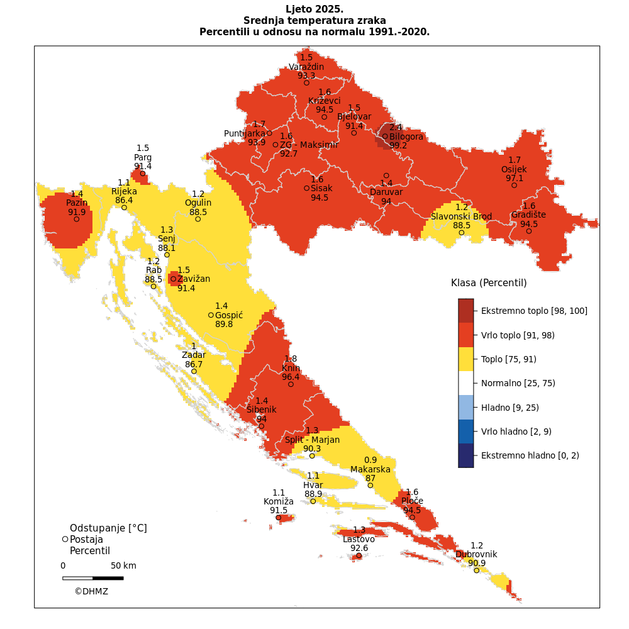
Slika 15: Prikaz odstupanja srednje mjesečne temperature zraka za ljeto 2025.god.
Izvor: Državni hidrometeorološki zavod, 2025.god.

Odstupanja količine oborine za ljeto 2025. godine u odnosu na normalu 1991. – 2020. nalaze se u rasponu od 40,9 % (Gradište 84,7 mm) do 224,5 % (Ploče 282,6 mm).
Prema raspodjeli percentila, tijekom ljeta su ekstremno sušni uvjeti zabilježeni na postaji Daruvar, vrlo sušni u okolici Gradišta i dijelovima središnje Hrvatske (okolica Bilogore, Daruvara, Siska, Križevaca i Varaždina te područja Puntijarke), a sušno je bilo u dijelovima istočne i središnje unutrašnjosti (Slavonski Brod, Zagreb, Karlovac) te na području Parga i Knina. Normalne oborinske prilike zabilježene su na području Osijeka i Bjelovara te većem dijelu gorske Hrvatske i primorja. Kišno je bilo u okolici Senja i Zavižana te na postaji Split-Marjan, a vrlo kišno u Pločama.
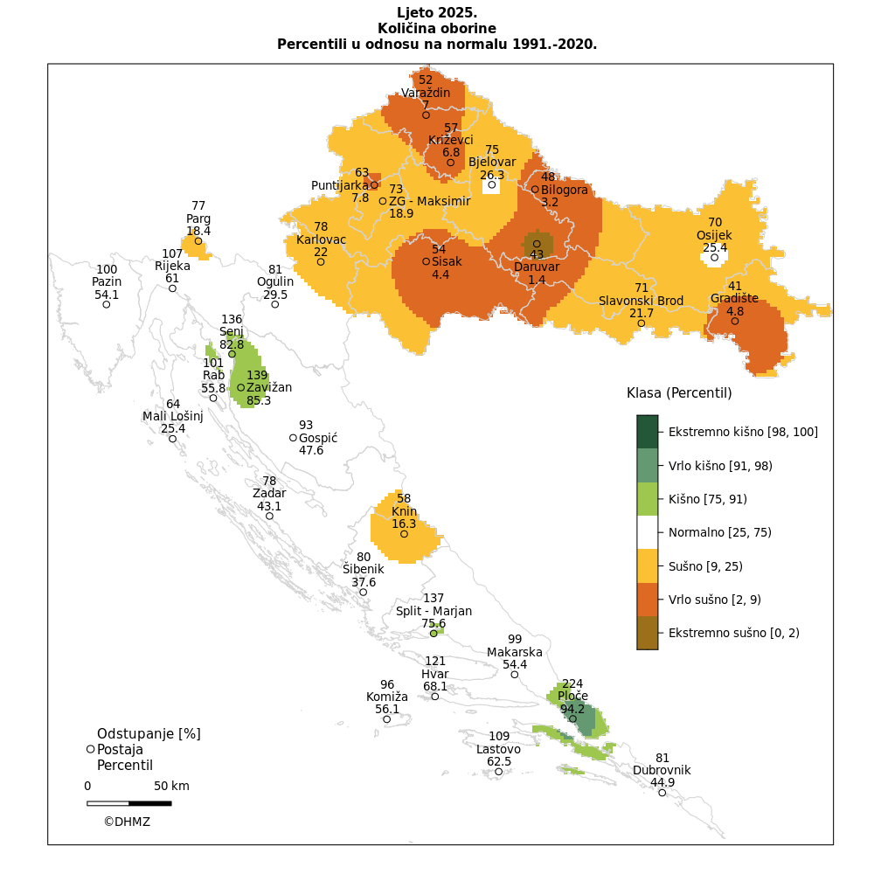
Slika 16: Prikaz odstupanja količine oborina za ljeto 2025.god.
Izvor: Državni hidrometeorološki zavod, 2025.god.

Tablica 51: Prikaz broja dana bez oborina, Krapina 1993. – 2000.
MJESECI | 1 | 2 | 3 | 4 | 5 | 6 | 7 | 8 | 9 | 10 | 11 | 12 | GOD
BROJ DANA BEZ OBORINE
SRED | 20 | 21 | 20 | 16 | 17 | 17 | 18 | 20 | 15 | 18 | 15 | 15 | 212
STD | 5 | 4 | 4 | 3 | 3 | 3 | 3 | 3 | 6 | 5 | 3 | 2 | 13
MIN | 13 | 16 | 17 | 12 | 14 | 11 | 13 | 17 | 8 | 13 | 10 | 13 | 195
MAKS | 27 | 27 | 26 | 21 | 21 | 21 | 22 | 25 | 25 | 25 | 21 | 18 | 230
Izvor: Meteorološka postaja Krapina, 1993. - 2000.

6.7.5. Uzrok suša

Prvenstveni razlog pojava suša leži u nedostatku oborina na širem području tijekom dužeg razdoblja vremena. Ova se vrsta suše naziva meteorološkom sušom. Deficit vode iz atmosfere dalje se prenosi kroz hidrološki ciklus uzrokujući sve ostale i vrlo različite vrste suša.

6.7.5.1. Razvoj događaja koji prethodi velikoj nesreći uslijed suše

U interakciji s velikim količinama evapotranspiracije uzrokovanim prvenstveno visokim temperaturama zraka (višim od uobičajenih za analiziranu regiju), kao i iznadprosječno čestim i snažnim vjetrovima, javlja se nedostatak vlage u tlu. Njihovom interakcijom dolazi do pojave nedostatka vlage u tlu, što značajno utječe na smanjivanje uobičajene poljoprivredne proizvodnje, ali i na pojavu raznih vrsta erozije tla te konačno i na formiranje pustinja. Ova je vrsta suše u interakciji s meteorološkom sušom glavni uzrok pojave poljoprivredne suše. Taj se pojam koristi u slučaju kad su količine vlage u tlu nedostatne za pružanje podrške razvoju usjeva.

6.7.5.2. Okidač koji je uzrokovao veliku nesreću uslijed suše

Nedovoljno (ispodprosječno) prihranjivanje rezervi podzemnih voda, voda u otvorenim vodotocima, prirodnim i umjetnim jezerima te duži vremenski period bez oborina. Prvenstveni razlog pojava suša leži u nedostatku oborina na širem području tijekom dužeg razdoblja vremena. Ova se vrsta suše naziva meteorološkom sušom. Deficit vode iz atmosfere dalje se prenosi kroz hidrološki ciklus uzrokujući sve ostale i vrlo različite vrste suša.

6.7.6. Događaj s najgorim mogućim posljedicama – Suša

Suše izazivaju poremećaje u sustavu svekolike proizvodnje. Zbog smanjivanja poljoprivredne proizvodnje te time uzrokovanog nedostatka hrane, kao česta posljedice suša dolazi do lokalnih i/ili regionalnih socio-ekonomskih i političkih nestabilnosti koje mogu uzrokovati opasne poremećaje do tada postojeće društvene ravnoteže. Suše razorno i dugoročno utječu na ekosustave, a time i na sve vidove okoliša. Osobito je ugrožena biološka raznolikost regija pogođenih sušom. S ekološkog stanovišta jedna od najozbiljnijih, najočiglednijih i najtežih posljedica suša je stvaranje suhih područja i širenje pustinja. Ovaj proces je u globalnom smislu ubrzan tijekom dvadesetog stoljeća kao posljedica međudjelovanja naglog demografskog razvoja, negativnog utjecaja rada čovjeka (sječe šuma, prenamjene korištenja zemljišta i organiziranja intenzivne, ali ne i održive poljoprivredne proizvodnje) te promjena i/ili varijabilnosti klime na Zemlji, globalnog zagrijavanja prije svega. Suše se javljaju polagano, traju dugo, čak vrlo dugo (više desetaka godina) te zahvaćaju velika prostranstva. Prostornu raspodjelu suša nemoguće je unaprijed točno locirati. Često se puta padanjem jedne značajnije oborine zaključuje suša na nekom dijelu područja, ali se nastavlja na drugim okolnim područjima.
U novije vrijeme sve se češće razmatra pojam ekološke suše. On se veže s nedostatkom vode koji uzrokuje stres u ekosustavu te negativno utječe na život biljaka i životinja. Vezano s posljedicama suša na ekonomiju i društvo treba spomenuti pojam socio-ekonomske suše. Negativne ekonomske posljedice suša najsnažnije se osjećaju u gusto naseljenim područjima u kojima je razvijena industrijska i poljoprivredna proizvodnja. Ljudske djelatnosti zasnovane na korištenju velikih količina vode, osobito za potrebe navodnjavanja, pretjerano crpljenje podzemnih i površinskih voda intenziviraju razvoj suše ili ih čak i uzrokuju.

6.7.6.1. Procjena posljedica događaja s najgorim mogućim posljedicama uslijed suše na život i zdravlje ljudi

Posljedice na život i zdravlje ljudi prikazuju se ukupnim brojem ljudi (dobiven jednostavnim zbrajanjem, bez podnerivanja) za koje se procjenjuje kako mogu biti u sastavu nekog od procesa nastalih kao posljedica događaja opisanih scenarijem – poginuli, ozlijeđeni, oboljeli, evakuirani, zbrinuti i sklonjeni.

S obzirom na učinke koje posljedice suše mogu imati na stanovništvo, posljedice na životi zdravlje ljudi procijenjene su malenim, točnije posljedicama će biti zahvaćeno više od 0,001% stanovništva.
Tablica 52: Prikaz prijetnjom nastalih posljedica na život i zdravlje ljudi - Događaj s najgorim mogućim posljedicama – Suša
Život i zdravlje ljudi
Kategorija | Posljedice | Broj stanovnika u % | Odabrano
1 | Neznatne | <0,001 | X
2 | Malene | 0,001 – 0,0046
3 | Umjerene | 0,0047 – 0,011
4 | Značajne | 0,012 – 0,035
5 | Katastrofalne | >0,036

6.7.6.2. Procjena posljedica događaja s najgorim mogućim posljedicama uslijed suše na gospodarstvo

Posljedice na gospodarstvo odnose se na ukupnu materijalnu i financijsku štetu u gospodarstvu nastalu utjecajem prijetnje. Materijalna šteta s posljedicama po gospodarstvo prikazuje se u odnosu na proračun Općine.
Suša može nanijeti štetu od 50 - 80% na poljoprivrednim kulturama, a nerijetko se dogodi da nastane 100%-tna šteta. Procijenjeno je da će uslijed događaja s najgorim mogućim posljedicama nastati materijalna šteta po gospodarstvo veća od 20% planiranih sredstava proračuna Općine, točnije veća od 1.365.418,40 eura.

Tablica 53: Prikaz prijetnjom nastalih posljedica na gospodarstvo - Događaj s najgorim mogućim posljedicama – Suša
Gospodarstvo
Kategorija | Posljedica | % s obzirom na proračun | Odabrano
1 | Neznatne | 0,5 – 1
2 | Malene | 1 – 5
3 | Umjerene | 5 – 15
4 | Značajne | 15 – 25
5 | Katastrofalne | >25 | X

6.7.6.3. Procjena posljedica događaja s najgorim mogućim posljedicama uslijed suše na društvenu stabilnost i politiku

Procjena posljedica na društvenu stabilnosti i politiku vezana je na oštećenja zgrada u kojima su smještene ključne institucije i oštećenje kritične infrastrukture.
Posljedice za Društvenu stabilnost i politiku iskazuju se u materijalnoj šteti i to za štetu na kritičnoj infrastrukturi i šteti na građevinama od društvenog značaja. Kategorija Društvene stabilnosti i politike dobiva se srednjom vrijednosti kategorija Kritične infrastrukture (KI) i Ustanova/građevina javnog i društvenog značaja.
Društvena stabilnost = $\frac{KI+Građevine\left(ustanove\right)javnogdruštvenogznačaja}{2}$
Ukupna materijalna šteta prikazana je u odnosu na proračun Općine, ako je šteta na kritičnoj infrastrukturi od značaja za funkcioniranje društva, točnije samouprave u cjelini.
S obzirom na to da se posljedice društvene stabilnosti i politike iskazuju u materijalnoj šteti i to za štetu na kritičnoj infrastrukturi i šteti na građevinama od društvenog značaja procijenjeno je da bi ukupna materijalna šteta uzrokovana događajem s najgorim mogućim posljedicama uslijed suše imala neznatan utjecaj na proračun Općine. Procjenjuje se da bi nastala šteta bila manja od 0,5% proračuna, odnosno manja od 34.135,46 eura. Prema tome šteta je procijenjena zanemarivom te se neće prikazati tablično i putem matrice.

6.7.6.4. Vjerojatnost pojave događaja s najgorim mogućim posljedicama uslijed suše

Tablica 54: Vjerojatnost pojave događaja s najgorim mogućim posljedicama – Suša
Kategorija | Posljedice | Vjerojatnost/frekvencija
Kategorija | Posljedice | Kvalitativno | Vjerojatnost | Frekvencija | Odabrano
1 | Neznatne | Iznimno mala | <1 % | 1 događaj u 100 godina i rjeđe
2 | Malene | Mala | 1 – 5 % | 1 događaj u 20 do 100 godina
3 | Umjerene | Umjerena | 5 – 50 % | 1 događaj u 2 do 20 godina | X
4 | Značajne | Velika | 51 – 98 % | 1 događaj 1 do 2 godine
5 | Katastrofalne | Iznimno velika | > 98 % | 1 događaj godišnje ili češće

6.7.8. Matrica ukupnog rizika – Suša
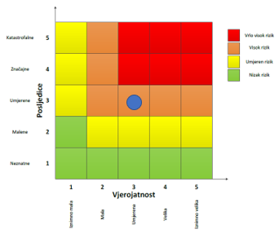

RIZIK:
Suša
NAZIV SCENARIJA:
Pojava suše na području Općine

Događaj s najgorim mogućim posljedicama
Život i zdravlje ljudi Gospodarstvo

6.7.9. Izvor podataka
- Državni hidrometeorološki zavod (DHMZ, 2025.god.)
- Državni zavod za statistiku, Popis stanovništva 2021.god.,
- Kriteriji za izradu smjernica koje donose čelnici područne (regionalne) samouprave za potrebe izrade Procjena rizika od velikih nesreća na razinama jedinica lokalnih i područnih (regionalnih) samouprave, DUZS, 2016.god.
- Pravilnik o smjernicama za izradu Procjene rizika od katastrofa i velikih nesreća za područje Republike Hrvatske i jedinica lokalne i područne (regionalne) samouprave (“Narodne Novine” br. 65/16)
- Procjena rizika od katastrofa za Republiku Hrvatsku, 2019.god. – dopuna iz 2024.god.,
- Smjernice za izradu procjena rizika od velikih nesreća za područje Krapinsko – zagorske županije, 2017.god.
- Zakon o sustavu civilne zaštite (“Narodne Novine” br. 82/15, 118/18, 31/20, 20/21, 114/22)

6.8. RIZIK – Degradacija tla - Klizišta

6.8.1. NAZIV SCENARIJA – Klizišta

Naziv scenarija
Pojava klizišta na području Općine
Grupa rizika
Degradacija tla
Rizik
Klizišta
Radna skupina
Koordinator: Načelnik Stožera civilne zaštite Općine Mače
Nositelj: Općina Mače i DVD Mače
Izvršitelj: Komunalni redar Općine Mače i zapovjednik DVD – a Mače

6.8.2. Uvod – Klizišta
Klizanje je padinski proces pod kojim u užem smislu razumijevamo kretanje materijala, tla ili stijenskog materijala niz padinu po kliznoj plohi pod utjecajem gravitacije. Pritom voda i led mogu utjecati na te procese, ali oni nisu primarni prijenosnici. Klizišta se od drugih padinskih procesa razlikuju postojanjem izraženih granica u odnosu na susjedni prostor i brzinom kretanja materijala.
Pojmom klizišta u širem smislu, obuhvaćen je niz procesa na padinama, uključujući urušavanje, prevrtanje, klizanje (u užem smislu), bočno širenje, tečenje i druge kompleksne pokrete. Klizište u užem smislu, prema obliku klizne plohe, može biti rotacijsko i translacijsko. Široko rasprostranjeni padinski procesi kao što su puzanje, supsidencija, bubrenje i slijeganje uglavnom se ne smatraju klizištima. Kriteriji na temelju kojih se izdvajaju tipovi klizišta uključuju mehanizme pokreta (npr. klizanje, tečenje), vrstu materijala (stijena, rastrošni materijal, tlo), oblik klizne plohe (zakrivljena ili planarna), stupanj poremećenosti pokrenute mase i brzinu pokreta.
Dva su značajna obilježja klizišta njihova široka rasprostranjenost i velika osjetljivost na promjene, bilo prirodne, bilo antropogene. Budući da se ubrajaju među najizrazitije padinske destrukcijske procese, a njihova pojava često nanosi velike štete naseljima, objektima komunalne infrastrukture, poljoprivrednim i šumskim površinama, klizišta su ponajprije područje interesa geomorfologâ, geologâ te inženjerâ građevinarstva.
Kod istraživanja klizišta vrlo je važno razdvojiti uzroke njihova nastanka od izravnih pokretača pojedinog događaja. Uzroci mogu biti pasivni i aktivni. Pasivni su čimbenici primjerice litološki sastav, nagib slojeva, nagib padine, ekspozicija padine i dr. Aktivni čimbenici djeluju izravno u smjeru destabilizacije padina. To su npr. trošenje, promjene nagiba padina, opterećenje padine dodatnim materijalom (prirodno ili antropogeno odlaganjem ili gradnjom), promjena razine vode temeljnice te uklanjanje vegetacije. S druge strane, do konačnog aktiviranja klizišta dolazi djelovanjem jasnih pokretača samog procesa klizanja, kao što su povećanje hidrostatskog tlaka u porama zbog jakih kiša ili otapanja snijega, potresi ili antropogeno djelovanje (primjerice kamenolomi, gradnja tunela i cesta). Identifikacija uzroka kao i pokretača procesa klizanja te ugroženih antropogenih elemenata ključan je aspekt smanjivanja prirodne opasnosti od klizanja. Prvi korak u ostvarivanju prevencije opasnosti od klizanja jest izrada inventarâ klizišta koji omogućuju daljnju analizu. Ona može biti različite složenosti (na tri razine) ovisno o količini dostupnih podataka: analiza podložnosti padina klizanju, analiza hazarda (opasnosti) i analiza rizika klizanja.
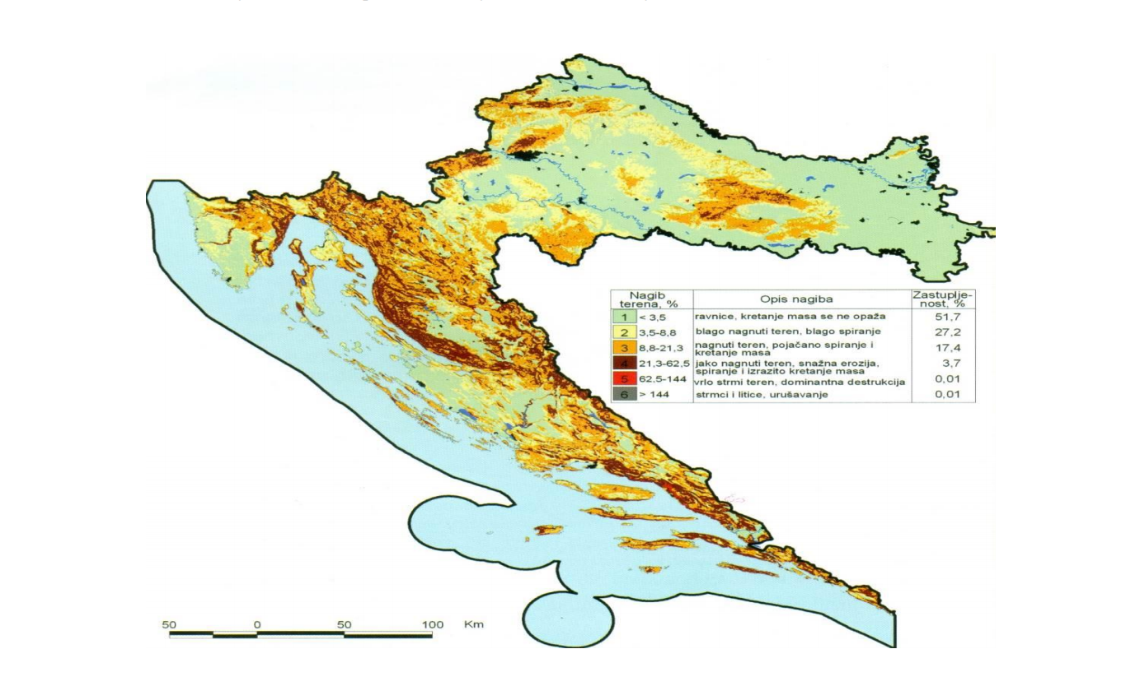
Slika 17: Prikaz nagiba terena za RH
Izvor: Nagib terena u Hrvatskoj, Husnjak 2000.

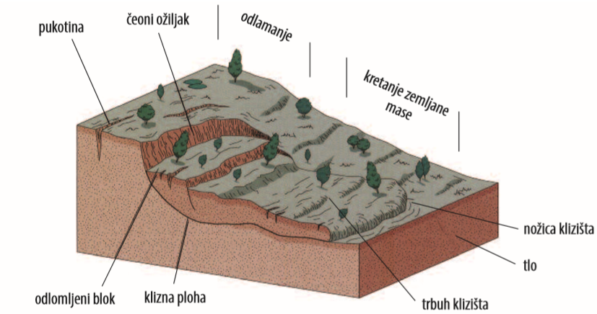
Slika 18: Prikaz osnovnih elemenata klizišta
Izvor: Živjeti na klizištu, dr.sc. R. Dervišević; dr.sc. Z. Ferhatbegović, 2014.god.
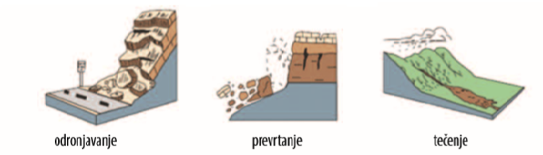
Slika 19: Prikaz osnovnih tipova klizanja prema mehanizmu kretanja
Izvor: Živjeti na klizištu, dr.sc. R. Dervišević; dr.sc. Z. Ferhatbegović, 2014.god
- Odronjavanje je odvajanje mase sa strmih padina po površini, kada dolazi do slobodnog pada stijenskog materijala, prevrtanja ili kotrljanja.
- Prevrtanje predstavlja rotaciju (prema naprijed) odvojene mase oko osi koji se nalazi u njenoj bazi ili u blizini baze. Ponekad može biti izraženo kao međusobno prislonjeni odvojeni blokovi. Prevrtanje može prethoditi ili slijediti nakon odronjavanja ili klizanja.
- Tečenje je raznovrsno kretanje sa znatnim varijacijama brzine i sadržaja vode. Često počinje kao klizanje, odronjavanje ili kao prevrtanje na strmim padinama, pri čemu dolazi do brzog gubitka kohezije pokrenutog materijala.

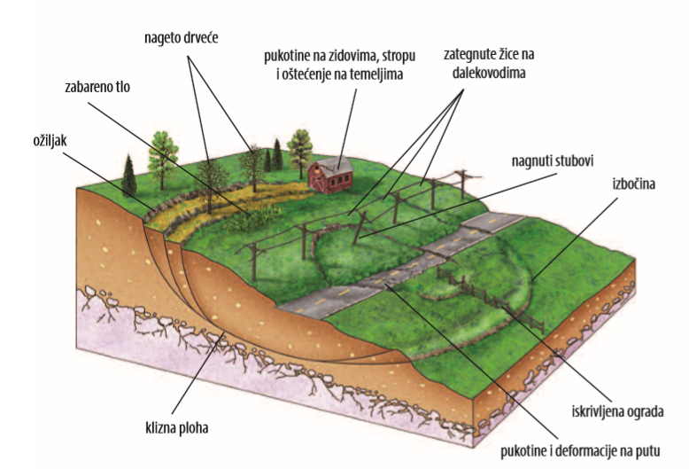
Slika 20: Prikaz pokazatelja nastanka klizanja
Izvor: Živjeti na klizištu, dr.sc. R. Dervišević; dr.sc. Z. Ferhatbegović, 2014.god

6.8.3. Prikaz utjecaja klizišta na kritičnu infrastrukturu (KI)

Utjecaj | Sektor
 | Komunikacijska i informacijska tehnologija (elektroničke komunikacije, prijenos podataka, informacijski sustavi, pružanje audio i audiovizualnih medijskih usluga)
X | Promet (cestovni, željeznički, zračni, pomorski i promet unutarnjim plovnim putevima)
X | Zdravstvo (zdravstvena zaštita, proizvodnja, promet i nadzor nad lijekovima)
X | Vodno gospodarstvo (regulacijske i zaštitne vodne građevine i komunalne vodne građevine)
X | Hrana (proizvodnja i opskrba hranom i sustav sigurnosti hrane, robne zalihe)
 | Financije (bankarstvo, burze, investicije, sustavi osiguranja i plaćanja)
X | Proizvodnja, skladištenje i prijevoz opasnih tvari (kemijski, biološki, radiološki i nuklearni materijali)
 | Javne službe (osiguranje javnog reda i mira, zaštita i spašavanje, hitna medicinska pomoć)
X | Nacionalni spomenici i vrijednosti

6.8.4. Kontekst – Klizišta

Podložnost padina klizanju prva je interpretacijska razina. To je relativna prostorna vjerojatnost pojave klizišta određenog tipa i volumena.
Opasnost se definira kao vjerojatnost (frekvencija) pojavljivanja potencijalno štetnih prirodnih pojava određene jačine. U slučaju klizišta opasnost/hazard (H) jest dakle vjerojatnost da se dogodi (frekvencija) klizanje određene jačine i tipa, na određenoj lokaciji i u određenom razdoblju. S druge strane, očekivani stupanj gubitka jednoga ili više ugroženih elemenata pri događaju određene jačine naziva se ranjivost (V). Kada stavimo u odnos opasnost/hazard i ranjivost nekog područja, dobijemo rizik (H x V = rizik). Ukupni rizik izračunavamo formulom: hazard x ugroženi elementi x ranjivost. Ugroženi elementi jesu ljudi, nekretnine, infrastruktura, djelatnosti i dr. Ukupni rizik jest dakle očekivani gubitak na određenoj lokaciji i u određenom razdoblju pri hazardu određene jačine.
Na temelju istraživanja padinskih procesa općenito, obilježja opasnosti kao i identifikacije područja izloženih riziku klizanja obavlja se zoniranje te izrađuju karte podložnosti padina klizanju, karte hazarda i karte rizika klizanja, koje, kao što je već rečeno, uključuju redom sve kompleksniju interpretacijsku razinu.
Izrada karata podložnosti padina klizanju i opasnosti klizanja počinje sedamdesetih godina 20. stoljeća. Te su se karte uglavnom temeljile na kvalitativnoj procjeni frekvencije klizanja. Naime preduvjet procjene hazarda i rizika klizanja danas su kvalitetne digitalne geodetske podloge, geološke karte, seizmološke karte, geotehnički katastar i katastar klizišta na nacionalnoj, regionalnoj i lokalnoj razini. Tu svakako treba dodati i geomorfološke karte, koje su iznimno važne jer kompiliraju morfometrijska obilježja reljefa s procesima koji se odvijaju na padinama.
Da bi se pristupilo rješavanju problematike degradacije tla - klizišta, potrebno je najprije sagledati mogući ili postojeći događaj, bilo da se radi o odronima i klizanjima u stijenskim masama, bilo da se radi o potencijalnim ili aktivnim klizištima. Postoji nekoliko pravaca:
- zaštita usjeka i zasjeka. Tu inženjer vlada situacijom pa može i treba izraditi projekt zaštite kosine s rješenjima koja mogu biti varijantna za različite situacije. Ovi zahvati najmanje koštaju, ako se izvode tijekom iskopa kada je jednostavno pristupiti mjestima na kojima je potrebno izvesti pojedini zahvat. Primjer su razni zahvati pri izvedbi dubokih građevnih jama i usjeka i zasjeka pri izgradnji prometnica,
- zaštita na prirodnim pokosima i starim, nezaštićenim zasjecima, koji se uslijed utjecaja atmosferilija postepeno troše i prijete područjima ispod njih. Pokosi usjeka i zasjeka, kao i prirodni pokosi, okrenuti jugu, izloženi su snažnom utjecaju atmosferilija i stalno podložni rastrožbi, mnogo jače nego što je to za očekivati u stijenskoj masi. Tu spadaju i flišne padine, također jako podložne rastrožbi. Mehanizam trošenja u flišu je nešto drugačiji od onoga u okršenim vapnencima. U ovim vrstama mekih stijena česta su plitka, izdužena klizanja površinskog, rastrošenog pokrivača. Svaki od ovih slučajeva traži zaseban pristup pri zaštiti pokosa,
- treći je slučaj zaštite i sanacija potencijalnih i aktivnih klizišta. Njih najčešće uzrokuje promjena u efektivnim naprezanjima uslijed različitih djelovanja podzemne vode. Stoga je, prilikom projektiranja zaštite, podzemna voda ona na koju treba obratiti najveću pažnju,
- četvrti je slučaj kada nije moguće izbjeći utjecaje klizanja i odrona. Tada treba pribjeći ili njihovom izbjegavanju ili izradi građevine koje infrastrukturu štite od nepoželjnih, štetnih i često vrlo opasnih utjecaja odrona i klizanja.

6.8.5. Uzrok klizišta

Uzroci klizanja mogu biti prirodni i potaknuti ljudskim aktivnostima. Prirodni uzroci mogu biti geološki i morfološki. Geološki uzroci odnose se na mineraloški sastav stijena, smjer pružanja i nagib plićih slojeva tla, njihova geotehnička svojstva i odnos njihovog nagiba u odnosu prema nagibu površine kosine. U geološke uzroke može se uvrstiti i paleoreljef i paleoklizišta koja su bila aktivna u geološkoj prošlosti. Ova paleoklizišta mogu oblikovati izrazite potencijalne klizne plohe.
Morfološki uzroci odnose se na promjenu reljefa uslijed djelovanja različitih endogenih, češće egzogenih sila (raznih vrsta i oblika erozije).
Djelovanje čovjeka ogleda se u sljedećem (USGS):
- dodatna opterećenja vrha padine (nasipom i slično);
- zasijecanje u padinu, naročito nožicu;
- ugradnja nestabilnog tla u nasipe;
- sniženje i porast vodostaja u jezeru;
- sječa šume, vađenje korijenja;
- navodnjavanje i snižavanje razine podzemne vode;
- rudarenje i odlagališta jalovine;
- umjetne vibracije, miniranja, zabijanje pilota;
- procjeđivanje vode iz kanalizacije, vodovoda, kanala i slično;
- kultiviranje zemljišta;
- skretanje toka rijeke ili morske struje izvedbom stupova mostova, nasipa, ustava i slično.

Neposredni povod aktiviranju klizišta također može biti prirodne naravi ili potaknut djelovanjem čovjeka. Od prirodnih pojava to su oborine, obilne, nagle i/ili dugotrajne, naglo topljenje snijega i nagli porast temperature u područjima blizu permafrosta, kada se naglo otapa led u tlu.
Uzroci mogu biti pasivni i aktivni. Pasivni su čimbenici primjerice litološki sastav, nagib slojeva, nagib padine, ekspozicija padine i dr. Aktivni čimbenici djeluju izravno u smjeru destabilizacije padina. To su npr. trošenje, promjene nagiba padina, opterećenje padine dodatnim materijalom (prirodno ili antropogeno odlaganjem ili gradnjom), promjena razine vode temeljnice te uklanjanje vegetacije. Uklanjanje vegetacije bilo prirodnom ili ljudskom aktivnošću je glavni uzrok mnogih pokretanja masa i nastajanja klizišta.
Pored navedenih faktora kao čest uzrok pojave klizišta je i nepostojanje regulacijskog plana komunalne infrastrukture, te dotrajala i oštećena vodovodna i kanalizacijska mreža.

6.8.5.1. Razvoj događaja koji prethodi velikoj nesreći uslijed klizišta

Duže oborinsko razdoblje s većim količinama oborina.

6.8.5.2. Okidač koji je uzrokovao veliku nesreću uslijed klizišta

Do konačnog aktiviranja klizišta dolazi djelovanjem jasnih pokretača samog procesa klizanja, kao što su povećanje hidrostatskog tlaka u porama zbog jakih kiša ili otapanja snijega, potresi ili antropogeno djelovanje (primjerice kamenolomi, gradnja tunela i cesta).
Kliženje tla je proces koji se može desiti u bilo koje vrijeme i skoro na svakom mjestu. Iako mnogi kliženje dovode u vezu sa strmim i nestabilnim padinama, ono se može pojaviti i na blago nagnutom terenu zavisno od geološkog sastava terena i drugih čimbenika. Kod gotovo svih padina neizbježna je degradacija uslijed prirodnog procesa trošenja-raspadanja i transporta materijala niz padinu. Na većini padina to je kontinuirani, vrlo spori proces. Ipak, neka klizanja se događaju kao iznenadni dramatični događaj na padinama koje su prije toga dugo vremena bile stabilne. U oba ova slučaja rezultat je isti; klizišta su samo jedan završni događaj u cijelom nizu prirodnih procesa.
Mnogi faktori dovode do pojave klizišta, a među njima su najčešći:
- povećanje nagiba padine,
- promjena nivoa podzemne vode,
- smanjenje čvrstoće materijala u kosini,
- dodatno opterećenje padine.

6.8.6. Događaj s najgorim mogućim posljedicama – Klizišta

Potencijalna klizanja i terene koji puze moguće je prepoznati po nakrivljenim stablima, nagnutim ogradnim zidovima i slično. Aktivna klizišta relativno su lako prepoznatljiva po pukotinama na površini terena i na građevinama koje se nalaze na klizištu. Na klizištima se često javljaju izvori i provlaživanja, što je također jedan od pokazatelja moguće pojave pokretanja tla.
Bitan učinak na klizišta ima voda. Ona u svakom slučaju ima negativan učinak na stabilnost klizišta, iako se to uvijek ne čini baš tako. Opadanjem razine podzemne vode na kosini smanjuju se porni pritisci i povećavaju efektivna naprezanja, što je u smislu povećanja efektivnih naprezanja, a time i čvrstoće na smicanje, pozitivno. Međutim, ako opadanje RPV-a nastaje u nepotopljenoj kosini, ako razina opadanja podzemne vode ne slijedi brzinom opadanje otvorene, vanjske vode, javlja se sila strujnog tlaka kao dodatno opterećenje na kosinu i uzrokuje njenu destabilizaciju. Može se zaključiti da promjena efektivnih naprezanja na kosini, uslijed promjene razine podzemne vode, nije ključna za poticanje klizanja, već je ono u većoj ovisnosti o pojavi sila strujnog tlaka.
Najgori mogući događaj ogledao bi se u nastanku novih te proširenju postojećih i otvaranju saniranih klizišta na području Općine.
- Mjere zaštite i sanacije

Najčešći neposredni povod za aktiviranje potencijalnih klizišta je voda u svim svojim oblicima pojavnosti, a najučinkovitija mjera sanacije takvih potencijalnih i aktivnih klizišta je odvodnja. Učinak bušenih vodoravnih drenova značajan je u slučaju dubokih kliznih ploha kod kojih su visoki piezometarski tlakovi glavni uzrok klizana. Najbolji učinak imaju ako se mogu dijelom uvesti u jače propusne slojeve koji onda mogu djelovati kao dubinska plošna drenaža. U homogenim, glinovitim tlima nemaju velikog učinka zbog malih polumjera djelovanja. Drugi najčešći uzrok klizanja je potkopavanje nožice uslijed erozije.
Sanaciju je moguće izvesti nizom bujičnih pregrada koje stvaraju mikroakumulacije. Ovi se prostori pri svakoj velikoj vodi pune nanosom i zasipavaju. Konačni je rezultat stepeničasti tok s nizom kontroliranih slapova. Spriječena je daljnja erozija, a na kritičnim mjestima je zasuta nožica kosine i tako povećana njena stabilnost. Od erozije nožice stradaju i strme morske obale.
Kada je potrebno iz preventivnih ili nekih drugih razloga promijeniti ravnotežu kosine, može se to učiniti na više načina. Danas postoje gradiva znatno lakša od tla, koja mogu poslužiti za izradu nasipa na vrhu kosine, a da se ona pri tom ne optereti. Isto je tako moguće zaštititi i dodatno opteretiti nožicu. U nekim slučajevima potrebno je klizišta „pridržati“ potpornim građevinama. To se često pokazalo neuspješnim, ali ako je baš nužno, izvode se građevine koje dobro podnose određene deformacije i pomake bez opasnosti od značajnih oštećenja ili rušenja. U stijenskoj masi, pri izvođenu usjeka i zasjeka, zaštita kosina ovisi o tome treba li se kosina stabilizirati ili se štiti samo površina koja se postupno raspada uslijed erozije. Za stabilizaciju kosina koriste se sidra i razni tipovi mreža s i bez ublaživača energije. Zasjeci i usjeci u mekim stijenama moraju se zaštititi od rastrožbe, koja je uvjetovana djelovanjem atmosferilija zatvaranjem pokosa prskanim betonom. Stabilnost kosina u ovim stijenama postiže se raznim geotehničkim zahvatima, kombiniranjem sidara i raznih površinskih nosača (blokovi, grede, roštilji). U nekim je slučajevima moguće učinke klizanja, odrona i kamenih lavina spriječiti zaštitnim građevinama.
- Preventivne mjere

Osnovni zadatak preventivnih mjera je da se labilnim padinama spriječi pojava klizišta. Kod već formiranih klizišta zadatak je onemogućiti dalji razvoj klizišta, te svesti na minimum ili izbjeći materijalne štete koje mogu nastati kao posljedica klizanja.

Najčešće preventivne mjere su:
- ublažavanje nagiba padine,
- rasterećenje gornjih dijelova padine,
- opterećenje donjih dijelova padine stvaranjem potpora,
- postavljanje slaganih kamenih zidova („suhozida“) na manjim klizištima,
- reguliranje površinskih voda na padini,
- redovno održavanje vodovodne i kanalizacijske mreže,
- redovno pražnjenje septičkih jama,
- redovno održavanje i čišćenje drenažnih kanala,
- sprječavanje podlokavanja obalskog područja,
- pošumljavanje i obnavljanje vegetativnog pokrivača.

6.8.6.1. Procjena posljedica događaja s najgorim mogućim posljedicama uslijed klizišta na život i zdravlje ljudi

Posljedice na život i zdravlje ljudi prikazuju se ukupnim brojem ljudi (dobiven jednostavnim zbrajanjem, bez podnerivanja) za koje se procjenjuje kako mogu biti u sastavu nekog od procesa nastalih kao posljedica događaja opisanih scenarijem – poginuli, ozlijeđeni, oboljeli, evakuirani, zbrinuti i sklonjeni.

S obzirom na učinke koje posljedice klizišta mogu imati na stanovništvo, posljedice na život i zdravlje ljudi procijenjene su malenim, točnije posljedicama će biti zahvaćeno više od 0,001% stanovništva.
Tablica 55: Prikaz prijetnjom nastalih posljedica na život i zdravlje ljudi - Događaj s najgorim mogućim posljedicama – Klizišta
Život i zdravlje ljudi
Kategorija | Posljedice | Broj stanovnika u % | Odabrano
1 | Neznatne | <0,001
2 | Malene | 0,001 – 0,0046
3 | Umjerene | 0,0047 – 0,011
4 | Značajne | 0,012 – 0,035
5 | Katastrofalne | >0,036 | X

6.8.6.2. Procjena posljedica događaja s najgorim mogućim posljedicama uslijed klizišta na gospodarstvo

Posljedice na gospodarstvo odnose se na ukupnu materijalnu i financijsku štetu u gospodarstvu nastalu utjecajem prijetnje. Materijalna šteta s posljedicama po gospodarstvo prikazuje se u odnosu na proračun Općine.
Procjenjuje se da će pojava klizišta na području Općine imati značajan utjecaj na gospodarstvo Općine te da će eventualne štete nastale klizištima prelaziti 20% proračuna Općine, točnije štete će biti veće od 1.365.418,40 eura.

Tablica 56: Prikaz prijetnjom nastalih posljedica na gospodarstvo - Događaj s najgorim mogućim posljedicama – Klizišta
Gospodarstvo
Kategorija | Posljedica | % s obzirom na proračun | Odabrano
1 | Neznatne | 0,5 – 1
2 | Malene | 1 – 5
3 | Umjerene | 5 – 15
4 | Značajne | 15 – 25
5 | Katastrofalne | >25 | X

6.8.6.3. Procjena posljedica događaja s najgorim mogućim posljedicama uslijed klizišta na društvenu stabilnost i politiku

Procjena posljedica na društvenu stabilnosti i politiku vezana je na oštećenja zgrada u kojima su smještene ključne institucije i oštećenje kritične infrastrukture.
Posljedice za Društvenu stabilnost i politiku iskazuju se u materijalnoj šteti i to za štetu na kritičnoj infrastrukturi i šteti na građevinama od društvenog značaja. Kategorija Društvene stabilnosti i politike dobiva se srednjom vrijednosti kategorija Kritične infrastrukture (KI) i Ustanova/građevina javnog i društvenog značaja.
Društvena stabilnost = $\frac{KI+Građevine\left(ustanove\right)javnogdruštvenogznačaja}{2}$
Ukupna materijalna šteta prikazana je u odnosu na proračun Općine, ako je šteta na kritičnoj infrastrukturi od značaja za funkcioniranje društva, točnije samouprave u cjelini.
S obzirom na to da se posljedice društvene stabilnosti i politike iskazuju u materijalnoj šteti i to za štetu na kritičnoj infrastrukturi i šteti na građevinama od društvenog značaja procijenjeno je da bi ukupna materijalna šteta uzrokovana događajem s najgorim mogućim posljedicama uslijed klizišta imala značajan utjecaj na proračun Općine. Procjenjuje se da bi nastala šteta bila veća od 20% proračuna, odnosno veća od 1.365.418,40 eura.
Tablica 57: Prikaz prijetnjom nastalih posljedica na kritičnu infrastrukturu – Događaj s najgorim mogućim posljedicama - Klizišta
Društvena stabilnost i politika
Štete/gubici na kritičnoj infrastrukturi
Kategorija | Posljedice | % s obzirom na proračun | Odabrano
1 | Neznatne | 0,5 – 1
2 | Malene | 1 – 5
3 | Umjerene | 5 – 15
4 | Značajne | 15 – 25
5 | Katastrofalne | >25 | X

Tablica 58: Prikaz prijetnjom nastalih posljedica na društvenu stabilnost i politiku – Događaj s najgorim mogućim posljedicama - Klizišta
Kategorija | Ustanove/građevine javnog, društvenog interesa | Kritična infrastruktura |  | Ukupno
1
2
3
4
5 | / | X |  | X

6.8.6.4. Vjerojatnost pojave događaja s najgorim mogućim posljedicama uslijed klizišta

Tablica 59: Vjerojatnost pojave događaja s najgorim mogućim posljedicama – Klizišta
Kategorija | Posljedice | Vjerojatnost/frekvencija
Kategorija | Posljedice | Kvalitativno | Vjerojatnost | Frekvencija | Odabrano
1 | Neznatne | Iznimno mala | <1 % | 1 događaj u 100 godina i rjeđe
2 | Malene | Mala | 1 – 5 % | 1 događaj u 20 do 100 godina
3 | Umjerene | Umjerena | 5 – 50 % | 1 događaj u 2 do 20 godina | X
4 | Značajne | Velika | 51 – 98 % | 1 događaj 1 do 2 godine
5 | Katastrofalne | Iznimno velika | > 98 % | 1 događaj godišnje ili češće

6.8.7. Matrica ukupnog rizika – Degradacija tla (klizišta)
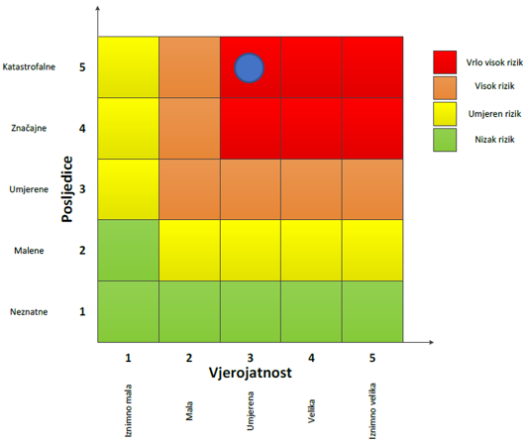

RIZIK:
Degradacija tla - Klizišta
NAZIV SCENARIJA:
Pojava klizišta na području Općine

Događaj s najgorim mogućim posljedicama
Život i zdravlje ljudi Gospodarstvo Društvena stabilnost i politika

6.8.8. Izvor podataka
- Državni zavod za statistiku, Popis stanovništva 2021.god.,
- Kriteriji za izradu smjernica koje donose čelnici područne (regionalne) samouprave za potrebe izrade Procjena rizika od velikih nesreća na razinama jedinica lokalnih i područnih (regionalnih) samouprave, 2016.god.
- Pravilnik o smjernicama za izradu Procjene rizika od katastrofa i velikih nesreća za područje Republike Hrvatske i jedinica lokalne i područne (regionalne) samouprave (“Narodne Novine” br. 65/16)
- Priručnik: “Živjeti na klizištu”, dr. sc. R. Dervišević, dr. sc. Z. Ferhatbegović, 2014.god.
- Procesi degradacije tla, dr. sc. A. Špoljar, prof. v. š., Križevci, 2016.god.
- Procjena rizika od katastrofa za Republiku Hrvatsku, 2019.god. – dopuna iz 2024.god.,
- Smjernice za izradu procjena rizika od velikih nesreća za područje Krapinsko – zagorske županije, 2017.god.
- Zakon o sustavu civilne zaštite (“Narodne Novine” br. 82/15, 118/18, 31/20, 20/21, 114/22)
- Zaštita kosina i sanacija klizišta, prof. dr. sc. T. Roje – Bonacci, Hrvatske vode, 2014.god.

6.9. RIZIK – Poplave izazvane izlijevanjem kopnenih vodenih tijela (poplava)

6.9.1. NAZIV SCENARIJA – Poplava na području Općine

Naziv scenarija
Izlijevanje kopnenih vodenih tijela uslijed dužeg oborinskog razdoblja
Grupa rizika
Poplave
Rizik
Poplave izazvane izlijevanjem kopnenih vodenih tijela
Radna skupina
Koordinator: Načelnik Stožera civilne zaštite Općine Mače
Nositelj: Općina Mače i DVD Mače
Izvršitelj: Komunalni redar Općine Mače i Zapovjednik DVD – a Mače

6.9.2. Uvod – Poplava

Dokumentacija i iskustva ekstremnih prirodnih pojava u prošlosti, pokazuju da poplava značajno utječe na sve sfere života, na društvenu i gospodarsku stabilnost pri čemu, također predstavlja značajno opterećenje za ekonomiju. Poplava je prirodni fenomen čija se pojava ne može izbjeći, ali se rizici od poplavljivanja mogu smanjiti na prihvatljivu razinu, poduzimanjem različitih preventivnih mjera. Poplave su među opasnijim elementarnim nepogodama jer mogu uzrokovati gubitke ljudskih života, velike materijalne štete, oštećenje kulturnih dobara i ekološke katastrofe.
Prirodne poplave koje se pojavljuju u Hrvatskoj mogu se svrstati u nekoliko osnovnih skupina:
- Riječne poplave zbog obilnih kiša i/ili naglog topljenja snijega,
- Bujične poplave manjih vodotoka zbog kratkotrajnih kiša visokih intenziteta,
- Poplave na krškim poljima zbog obilnih kiša i/ili naglog topljenja snijega i nedovoljnih propusnih kapaciteta prirodnih ponora,
- Poplave unutarnjih voda na ravničarskim površinama,
- Ledene poplave, te
- Poplave mora,
- Umjetne (akcidentne) poplave zbog eventualnih proboja brana nasipa, aktiviranja klizišta, neprimjerenih gradnji i slično.

Mreža vodotoka Krapinsko-zagorske županije je prilično razvijena. Osnovni pravac pružanja većine vodotoka je sjever-jug. Najveći sliv ima rijeka Krapina (1.244 km²) i ona je ujedno glavna sabirnica voda, a zatim Sutla (591,4 km²).

6.9.3. Prikaz utjecaja poplave na kritičnu infrastrukturu (KI)

Utjecaj | Sektor
 | Komunikacijska i informacijska tehnologija (elektroničke komunikacije, prijenos podataka, informacijski sustavi, pružanje audio i audiovizualnih medijskih usluga)
X | Promet (cestovni, željeznički, zračni, pomorski i promet unutarnjim plovnim putevima)
 | Zdravstvo (zdravstvena zaštita, proizvodnja, promet i nadzor nad lijekovima)
X | Vodno gospodarstvo (regulacijske i zaštitne vodne građevine i komunalne vodne građevine)
X | Hrana (proizvodnja i opskrba hranom i sustav sigurnosti hrane, robne zalihe)
 | Financije (bankarstvo, burze, investicije, sustavi osiguranja i plaćanja)
 | Proizvodnja, skladištenje i prijevoz opasnih tvari (kemijski, biološki, radiološki i nuklearni materijali)
 | Javne službe (osiguranje javnog reda i mira, zaštita i spašavanje, hitna medicinska pomoć)
 | Nacionalni spomenici i vrijednosti

6.9.4. Kontekst – Poplava

Područje Općine pripada Sektoru C – gornja Sava, branjeno područje 12: područje malog sliva Krapina – Sutla i sjeverni dio područja maloga sliva Zagrebačko Prisavlje. Branjeno područje 12 smješteno je u sjeverozapadnom dijelu Republike Hrvatske. Površinom zauzima 1.480 km² na kojoj obitava oko 172.928 stanovnika. Vrlo raznolikog je reljefnog obilježja, smješteno između Maceljskoga gorja, Ivanščice, Varaždinskotopličkog gorja, Kalničkog gorja, Medvednice, rijeke Save i rijeke Sutle. Obuhvaća dva mala sliva; „Krapina-Sutla“ i „Zagrebačko Prisavlje“ te područja dviju županija:
- Krapinsko - zagorska županija - gradovi: Donja Stubica, Klanjec, Krapina, Oroslavje, Pregrada, Zabok i Zlatar, - općine: Bedekovčina, Budinščina, Desinić, ðurmanec, Gornja Stubica, Hrašćina, Hum na Sutli, Jesenje, Konjščina, Kraljevec na Sutli, Krapinske Toplice, Kumrovec, Lobor, Mače, Marija Bistrica, Mihovljan, Novi Golubovec, Petrovsko, Radoboj, Stubičke Toplice, Sveti Križ Začretje, Tuhelj, Veliko Trgovišće, Zagorska Sela, Zlatar Bistrica,
- Zagrebačka županija - grad Zaprešić, - općine: Bistra, Brdovec, Dubravica, Jakovlje, Luka, Marija Gorica i Pušća.
Glavni vodotoci i pripadajuće duljine na kojima se provode mjere obrane od poplava su rijeke Sava (13,70 km), Krapina (63,80 km) i Sutla (88,00 km), Krapinica (34,60 km), Horvatska (33,20 km), Topličina (29,40 km) i Kosteljina (32,00 km).
Obrana od poplava provodi se na ukupno 51,74 km nasipa. Glavni objekt sustava obrane od poplava na području je retencija Sutlansko jezero, Retencija „Smiljanova graba“ – Općina Đurmanec, Retencija „Burnjak“ – Općina Gornja Stubica.
Na području Općine razlikujemo tekućice i podzemne vode. Tekućice pripadaju desnoobalnim pritocima rijeke Krapine (lijevoobalni sliv rijeke Save) koje se dreniraju s južnih obronaka Ivančice. Glavne tekućice su potoci: Velika, Sutinska i Reka.

6.9.5. Uzrok poplave

Poplave su jedna od geofizičkih pojava, odnosno pojava neuobičajeno velike količine vode na određenom mjestu zbog djelovanja prirodnih sila (velika količina oborina) ili drugih uzroka kao što su propuštanje brana, ratna razaranja i sl.
Prema uzrocima nastanka poplave se mogu podijeliti na:
- poplave nastale zbog jakih oborina,
- poplave nastale zbog nagomilavanja leda u vodotocima,
- poplave nastale zbog klizanja tla ili potresa,
- poplave nastale zbog rušenja brane ili ratnih razaranja.
S obzirom na vrijeme formiranja vodnog vala poplave se mogu razvrstati na:
- mirne poplave - poplave na velikim rijekama kod kojih je potrebno deset i više sati za formiranje velikog vodnog vala,
- bujične poplave - poplave na brdskim vodotocima kod kojih se formira veliki vodni val za manje od deset sati,
- akcidentne poplave - poplave kod kojih se trenutno formira veliki vodni val rušenjem vodoprivrednih ili hidro energetskih objekata.
Nositelj obrane od poplave u Republici Hrvatskoj je Državna uprava za vode, a pravna osoba za upravljanje svim vodama na području države su Hrvatske vode.
Mjerama zaštite u urbanističkim planovima i građenju nužno je smanjiti mogućnost nastajanja poplava na području Općine, a to se može provesti putem građevinskih i negrađevinskih mjera: Građevinske mjere zaštite od poplava uključuju građenje regulacijskih i zaštitnih vodnih građevina, kao i održavanje vodotoka, vodnih građevina i objekata te nadzora vodnih građevina (brane, ustave, crpne stanice nasipi),
- ekspanzijske površine su niski dijelovi riječnih dolina koji obično služe za rasterećenje ekstremno visokih poplavnih voda koje se upuštaju u narečene površine;
- nasipi su najstariji i najčešće korišteni objekti zaštite od poplava jer su jednostavne građevine koje se mogu graditi od materijala s lica mjesta i uz relativno niske troškove;
- uređenje vodotoka podrazumijeva radove kojima se povećava njegova protočna sposobnost, a time i snižavaju vodostaji visokih voda (uklanjanje prepreka koje usporavaju tok, skraćenje toka, iskop većeg profila);
- odteretni kanali se grade u slučajevima ograničenog kapaciteta prirodnog vodotoka kada, zbog izgrađenosti duž njegovih obala ili visine postojećih mostova, ne postoji realna mogućnost povećanja proticajne sposobnosti vodotoka građevinskim intervencijama;

Negrađevinske mjere zaštite od poplava sastoje se od provedbe mjera obrane od poplava, kao i upravljanje i koordinacija djelatnosti tijekom pojave velikih voda, kao i modernizacija i koordinacija komunikacijskih sustava koji će se aktivirati u slučaju pojave velikih voda.
Općina u svoje prostorne planove mora ugraditi mjere zaštite od prirodnih i drugih nesreća, te zahvate u prostoru u vezi sa zaštitom od prirodnih (među kojima su i poplave) i drugih nesreća.

6.9.5.1. Razvoj događaja koji prethodi velikoj nesreći uslijed poplave
Duže oborinsko razdoblje s prekomjernim količinama oborina, topljenje snijega.

6.9.5.2. Okidač koji je uzrokovao veliku nesreću uslijed poplave
Ekstremne oborine i topljenje snijega.

Prostornu raspodjelu srednje godišnje količine oborine u Krapinsko - zagorskoj županiji karakteriziraju količine oborine nešto manje ili nešto veće od 1000 mm što je prikazano klasama količine oborine od 900-1000 mm na visinama od 100-300 m i od 1000-1250 mm na visinama od 200-400 m. Dolina rijeke Krapine može očekivati količine između 800 i 900 mm, dok se na obroncima planine Ivančice mogu očekivati količine oborine veće od 1250 mm godišnje na visinama od 400-1000 m.
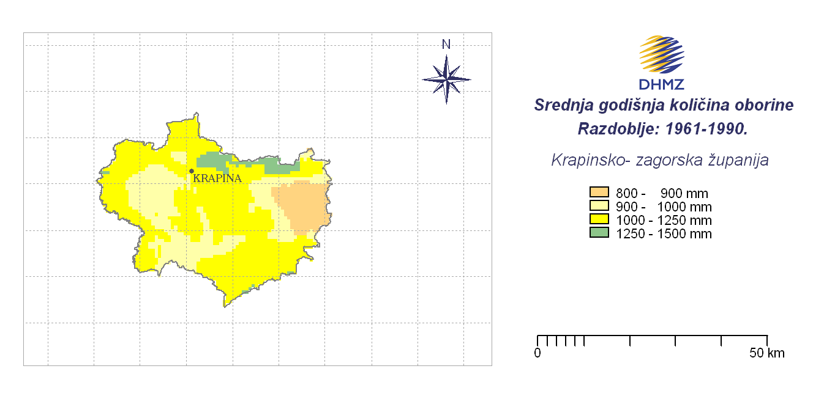
Slika 21: Srednja godišnja količina oborina za Krapinsko - zagorsku županiju
Izvor: Državni hidrometeorološki zavod, 2021.god.

6.9.6. Događaj s najgorim mogućim posljedicama – Poplava
Na području Općine ne postoji opasnost od poplava koje bi imale obilježja katastrofe ili velike nesreće. Za očuvanje i zaštitu voda potrebno je poduzeti maksimalno moguće mjere na sprječavanju njihova zagađenja. Najveće protoke u svim vodotocima su u proljetnom razdoblju kod topljenja snijega i proljetnih kiša. Redovitim održavanjem, tehničkim čišćenjem i košnjom vodotoka može vodni sustav funkcionirati bez ikakvih opasnosti od poplava te time i bez ugrožavanja stanovništva, gospodarskih objekata i prometnica.
Događaj s najgorim mogućim posljedicama za očekivati je na spojištu naselja Maše i Vukanci uz državnu cestu D 29. Do događaja s najgorim mogućim posljedicama doći će u slučajnu obilnih i dugotrajnih oborina te topljenja velikih količina snijega i leda uslijed čega će doći do podizanja vodostaja potoka Velika te podizanja nivoa podzemnih voda.
Redovitim održavanjem, tehničkim čišćenjem i košnjom te otklanjanjem eventualnih nedostataka kako na cjevovodima tako i na ostalim hidrotehničkim objektima, vodotoci i ostali vodni sustavi mogli bi funkcionirati bez ikakvih opasnosti od poplava i izlijevanja. Važnost istog vrlo je bitna iz razloga što se u posljednjih nekoliko godina na području Općine događaju poplave s većim ili manjih štetama.
Poduzimanjem gore navedenih radnji vodni sustav može funkcionirati bez ikakvih opasnosti od poplava te time i bez ugrožavanja stanovništva, gospodarskih objekata i poljoprivrednih površina te poljoprivrednih kultura.
Također potrebno je redoviti održavati kanalizacijski sustav odnosno odvodnju oborinskih voda na području Općine kako ne bi došlo do plavljenja prometnica i drugih objekata.
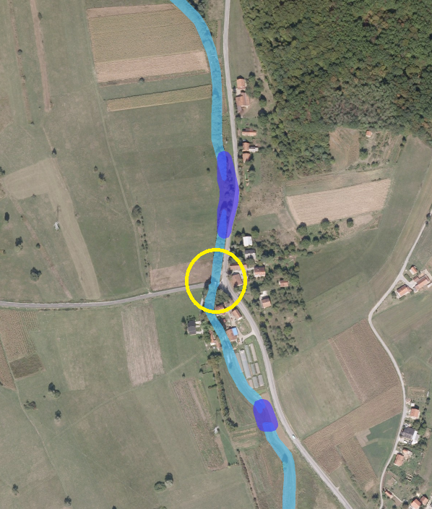
Slika 22: Prikaz kritične točke uz prometnicu DC29 na spojištu naselja Mače i Vukanci
Izvor: ARKOD, Internet preglednik, 2018.god.

6.9.6.1. Procjena posljedica događaja s najgorim mogućim posljedicama uslijed poplave na život i zdravlje ljudi

Posljedice na život i zdravlje ljudi prikazuju se ukupnim brojem ljudi (dobiven jednostavnim zbrajanjem, bez podnerivanja) za koje se procjenjuje kako mogu biti u sastavu nekog od procesa nastalih kao posljedica događaja opisanih scenarijem – poginuli, ozlijeđeni, oboljeli, evakuirani, zbrinuti i sklonjeni.

Procijenjeno je da pojava poplave uslijed izlijevanja kopnenih vodenih tijela na području Općine imat će umjerene posljedice na život i zdravlje ljudi, točnije događajem će biti obuhvaćeno više od 0,001% stanovnika Općine, uz pretpostavku da uslijed poplave dolazi do plavljenja podrumskih prostorija obližnjih kuća i drugih objekata čime je u opasnost doveden život i zdravlje ljudi.

Tablica 60: Prikaz prijetnjom nastalih posljedica na život i zdravlje ljudi - Događaj s najgorim mogućim posljedicama – Poplava
Život i zdravlje ljudi
Kategorija | Posljedice | Broj stanovnika u % | Odabrano
1 | Neznatne | <0,001
2 | Malene | 0,001 – 0,0046
3 | Umjerene | 0,0047 – 0,011
4 | Značajne | 0,012 – 0,035
5 | Katastrofalne | >0,036 | X

6.9.6.2. Procjena posljedica događaja s najgorim mogućim posljedicama uslijed poplave na gospodarstvo

Posljedice na gospodarstvo odnose se na ukupnu materijalnu i financijsku štetu u gospodarstvu nastalu utjecajem prijetnje. Materijalna šteta s posljedicama po gospodarstvo prikazuje se u odnosu na proračun Općine.
Posljedice na gospodarstvo očitovale bi se u vidu šteta na pokretnoj i nepokretnoj imovini, gubitak repromaterijala, propadanje poljoprivrednog uroda, troškova sanacije i sl., čime bi štete bile veće od 20% planiranih prihoda proračuna, odnosno veće od 1.365.418,40 eura.

Tablica 61: Prikaz prijetnjom nastalih posljedica na gospodarstvo - Događaj s najgorim mogućim posljedicama – Poplava
Gospodarstvo
Kategorija | Posljedica | % s obzirom na proračun | Odabrano
1 | Neznatne | 0,5 – 1
2 | Malene | 1 – 5
3 | Umjerene | 5 – 15
4 | Značajne | 15 – 25 | X
5 | Katastrofalne | >25

6.9.6.3. Procjena posljedica događaja s najgorim mogućim posljedicama uslijed poplave na društvenu stabilnost i politiku

Procjena posljedica na društvenu stabilnosti i politiku vezana je na oštećenja zgrada u kojima su smještene ključne institucije i oštećenje kritične infrastrukture.
Posljedice za Društvenu stabilnost i politiku iskazuju se u materijalnoj šteti i to za štetu na kritičnoj infrastrukturi i šteti na građevinama od društvenog značaja. Kategorija Društvene stabilnosti i politike dobiva se srednjom vrijednosti kategorija Kritične infrastrukture (KI) i Ustanova/građevina javnog i društvenog značaja.
Društvena stabilnost = $\frac{KI+Građevine\left(ustanove\right)javnogdruštvenogznačaja}{2}$
Ukupna materijalna šteta prikazana je u odnosu na proračun Općine, ako je šteta na kritičnoj infrastrukturi od značaja za funkcioniranje društva, točnije samouprave u cjelini.
S obzirom na to da se posljedice društvene stabilnosti i politike iskazuju u materijalnoj šteti i to za štetu na kritičnoj infrastrukturi i šteti na građevinama od društvenog značaja procijenjeno je da bi ukupna materijalna šteta uzrokovana događajem s najgorim mogućim posljedicama uslijed poplave imala značajne posljedice na proračun Općine. Procjenjuje se da bi nastala šteta bila veća od 20% proračuna, odnosno veća od 1.365.418,40 eura. Uslijed izlijevanja kopnenih vodenih tijela na području Općine moguća su plavljenja prometnica.
Tablica 62: Prikaz prijetnjom nastalih posljedica na kritičnu infrastrukturu – Događaj s najgorim mogućim posljedicama - Poplava
Društvena stabilnost i politika
Štete/gubici na kritičnoj infrastrukturi
Kategorija | Posljedice | % s obzirom na proračun | Odabrano
1 | Neznatne | 0,5 – 1
2 | Malene | 1 – 5
3 | Umjerene | 5 – 15
4 | Značajne | 15 – 25 | X
5 | Katastrofalne | >25

Tablica 63: Prikaz prijetnjom nastalih posljedica na društvenu stabilnost i politiku – Događaj s najgorim mogućim posljedicama - Poplava
Kategorija | Ustanove/građevine javnog, društvenog interesa | Kritična infrastruktura | Ukupno
1
2
3
4 | / | X | X
5

6.9.6.4. Vjerojatnost pojave događaja s najgorim mogućim posljedicama uslijed poplave

Tablica 64: Vjerojatnost pojave događaja s najgorim mogućim posljedicama – Poplava
Kategorija | Posljedice | Vjerojatnost/frekvencija
Kategorija | Posljedice | Kvalitativno | Vjerojatnost | Frekvencija | Odabrano
1 | Neznatne | Iznimno mala | <1 % | 1 događaj u 100 godina i rjeđe
2 | Malene | Mala | 1 – 5 % | 1 događaj u 20 do 100 godina | X
3 | Umjerene | Umjerena | 5 – 50 % | 1 događaj u 2 do 20 godina
4 | Značajne | Velika | 51 – 98 % | 1 događaj 1 do 2 godine
5 | Katastrofalne | Iznimno velika | > 98 % | 1 događaj godišnje ili češće

6.9.7. Matrica ukupnog rizika – Poplave izazvane izlijevanjem kopnenih vodenih tijela
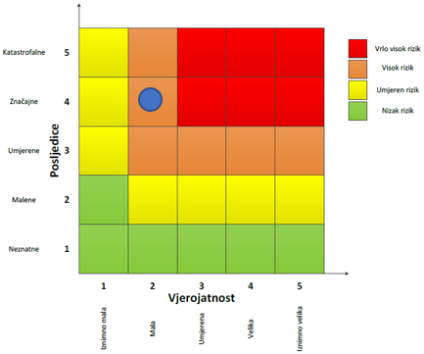

RIZIK:
Poplava – Poplave izazvane izlijevanjem kopnenih vodenih tijela
NAZIV SCENARIJA:
Poplava na području Općine

Događaj s najgorim mogućim posljedicama
Život i zdravlje ljudi Gospodarstvo Društvena stabilnost i politika

6.9.8. Izvor podataka
- Državni hidrometeorološki zavod (DHMZ, 2022.god.)
- Državni zavod za statistiku, Popis stanovništva 2021.god.,
- Kriteriji za izradu smjernica koje donose čelnici područne (regionalne) samouprave za potrebe izrade Procjena rizika od velikih nesreća na razinama jedinica lokalnih i područnih (regionalnih) samouprave, DUZS, 2016.god.
- Pravilnik o smjernicama za izradu Procjene rizika od katastrofa i velikih nesreća za područje Republike Hrvatske i jedinica lokalne i područne (regionalne) samouprave (“Narodne Novine” br. 65/16)
- Procjena rizika od katastrofa za Republiku Hrvatsku, 2019.god. – dopuna iz 2024.god.,
- Provedbeni plan obrane od poplava branjenog područja – Sektor C – Gornja Sava – branjeno područje 12: područje maloga sliva Krapina – Sutla i sjeverni dio područja maloga sliva Zagrebačko Prisavlje, Hrvatske vode, lipanj 2024.god.
- Smjernice za izradu procjena rizika od velikih nesreća za područje Krapinsko – zagorske županije, 2017.god.
- Zakon o sustavu civilne zaštite (“Narodne Novine” br. 82/15, 118/18, 31/20, 20/21, 114/22)

6.10. RIZIK – Potres

6.10.1. NAZIV SCENARIJA – Podrhtavanje tla uzrokovano potresom na području Općine

Naziv scenarija
Podrhtavanje tla uzrokovano potresom na području Općine
Grupa rizika
Potres
Rizik
Potres
Radna skupina
Koordinator: Načelnik Stožera civilne zaštite Općine Mače
Nositelj: Općina Mače i DVD Mače
Izvršitelj: Komunalni redar Općine Mače i Zapovjednik DVD – a Mače

6.10.2. Uvod – Potres

Republika Hrvatska nalazi se na području izražene seizmičke aktivnosti. Prema kvalifikaciji prirodnih katastrofa s obzirom na to da štete po stanovništvu i na materijalnom dobru, potresi se nalaze pri samom vrhu. Seizmiku nekog područja određuju parametri i to:
- hipocentar ili žarište, geometrijska točka, odnosno područje u unutrašnjosti zemlje u kojem dolazi do poremećaja te se prostiru valovi potresa, a određuju ga geografske koordinate i podaci o dubini,
- epicentar je projekcija hipocentra na površinu zemlje što se još može objasniti kao točka na površini zemlje koja je najbliža hipocentru,
- intenzitet potresa je učinak potresa na površini zemlje za zahvaćenom i promatranom prostoru,
- magnituda potresa pokazuje kakve je jačine potres u žarištu (hipocentru).

Potres se najčešće očituje kao podrhtavanje tla zbog naglog oslobođenja energije u Zemljinoj kori. Kod procjene rizika u pravilu se razrađuju potresi povezani s teorijom tektonskih ploča i njihovog gibanja s obzirom na to da važnost utjecaja koji imaju na ljudsku okolinu te graditeljsku baštinu. Potresi pripadaju skupini prirodnih rizika koji se ne mogu predvidjeti, a postoji vjerojatnost da se dogode u bilo kojem trenutku. Kako potrese nije moguće spriječiti, od iznimne je važnosti provođenje mjera za ublažavanje posljedica te spremnost i edukacija društvene zajednice.

Tablica 65: Prikaz učestalosti potresa na području gradova Krapinsko - zagorske županije za povratni period od 125 god. (1879. – 2003.)
Grad / mjesto | φ (^{O} N) | λ (^{O} E) | Čestine intenziteta (º MSK)
Grad / mjesto | φ (^{O} N) | λ (^{O} E) | V | VI | VII | VIII
Donja Stubica | 45.982 | 15.972 | 36 | 13 | 3 | 1
Klanjec | 46.051 | 15.749 | 38 | 8 | 3 | 0
Krapina | 46.164 | 15.872 | 20 | 8 | 1 | 0
Oroslavje | 45.994 | 15.922 | 34 | 10 | 4 | 1
Pregrada | 46.165 | 15.757 | 25 | 3 | 2 | 0
Zabok | 46.029 | 15.915 | 35 | 7 | 4 | 1
Zlatar | 46.093 | 16.082 | 31 | 11 | 0 | 1
Izvor: PMF Zagreb – geofizički odsjek, 2009.god.
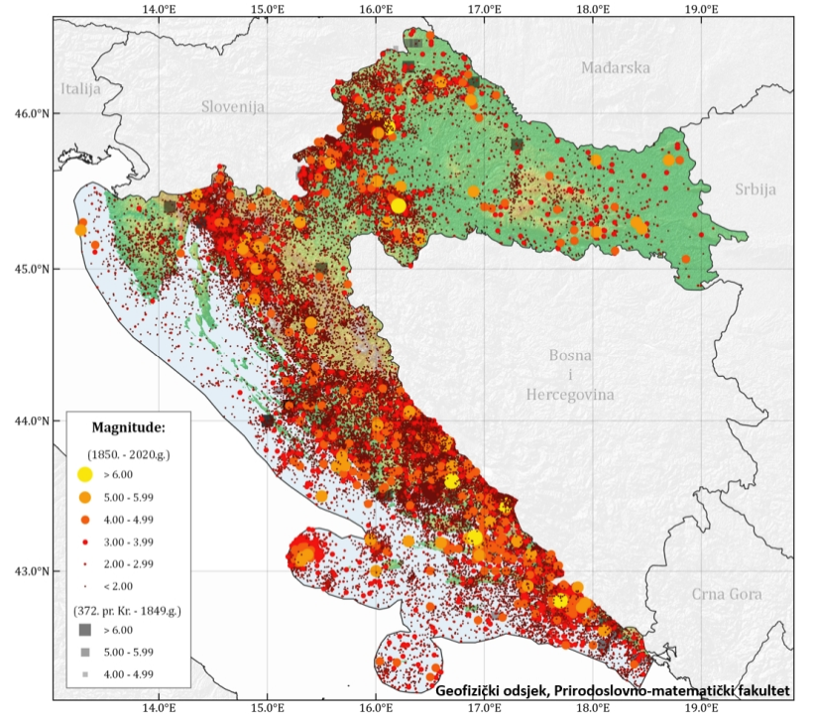
Slika 23: Prikaz epicentara potresa na području Hrvatske do 2020. godine prema Katalogu potresa Hrvatske i susjednih područja – prikaz epicentara od oko 40.000 potresa na području Hrvatske, od kojih se u prosjeku svake godine osjeti oko 45 potresa
Izvor: Arhiva Geofizičkog odsjeka, Prirodoslovno – matematički fakultet, Sveučilište u Zagrebu, Herak i sur. (1996.); Markušić i sur. (1998); Ivančić i sur. (2002., 2006., 2018.)

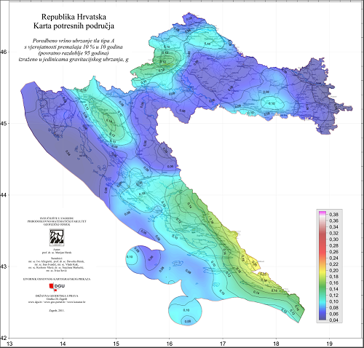
Slika 24: Karta potresnog područja RH s povratnim razdobljem od 95 godina
Izvor: PMF Zagreb – geofizički odsjek, 2012.god.

Kartom su prikazana potresom prouzročena horizontalna poredbena vršna ubrzanja (a_{gR}) površine temeljnog tla tipa A čiji se promašaj tijekom bilo kojih 10 godina očekuje s vjerojatnošću od 10% promašaja.
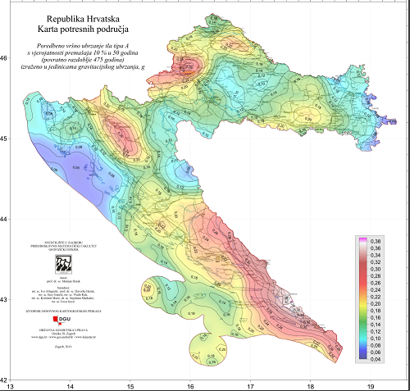
Slika 25: Karta potresnog područja RH s povratnim razdobljem od 475 godina
Izvor: PMF Zagreb – geofizički odsjek, 2012.god.

Kartom su prikazana potresom prouzročena horizontalna poredbena vršna ubrzanja (a_{gR}) površine temeljnog tla tipa A čiji se promašaj tijekom bilo kojih 50 godina očekuje s vjerojatnošću od 10% promašaja.

Svakom događaju može se pridružiti propisana karta potresnih područja koja pokazuje potresom prouzročena horizontalna poredbena vršna ubrzanja (a_{gR}), površine temeljnog tla, tipa A (čvrsta stijena). Povratna razdoblja koriste se za procjenu ukupnog broja potresa koji se mogu očekivati u nekom dužem vremenskom periodu, ali ne može se procijeniti vrijeme u kojem će se dogoditi. Potresi su razdijeljeni po Poissonovoj razdiobi te njihovo događanje na određenom mjestu nema pravilnosti te potresi nisu međusobno zavisni po vremenu nastanka.
Međuovisnost brzine kretanja vršnog ubrzanja tla i stupnja potresa prema MCS ljestvici prikazana je u tablici numeričkih vrijednosti.

Tablica 66: Prikaz veze opisanog MCS stupnja te pripadajuće numeričke vrijednosti vršnog ubrzanja
MCS stupanj potresa | Vršno ubrzanje tla |  | Naziv potresa | Opis potresa
MCS stupanj potresa | (m/s²) | (jedinica gravitacijskog ubrzanja, g) | Naziv potresa | Opis potresa
VI. | 0,59-0,69 | (0,06-0,07)g | jak | Slike padaju sa zida, ormari se prevrću i pomiču. Ljudi bježe na ulicu.
VII. | 0,98-1,47 | (0,10-0,15)g | vrlo jak | Ruše se dimnjaci, crjepovi padaju s krova, kućni zidovi pucaju.
VIII. | 2,45-2,94 | (0,25-0,30)g | razoran | Slabije građene kuće se ruše, a jače građene oštećuju. Tlo puca.
IX. | 4,91-5,40 | (0,50-0,55)g | pustošni | Kuće se teško oštećuju i ruše. Nastaju velike pukotine, klizišta i odroni zemlje.
Izvor: RGN fakultet
U žrtve potresa ubrajamo plitko, srednje i duboko zatrpane osobe. Plitko zatrpane osobe – moguće spašavanje uporabom lake opreme za spašavanje bez specijalnih radova i građevinskih strojeva. Duboko zatrpane osobe - osobe koje je moguće spasiti unutar 20 sati specifičnim radovima, specijalnom opremom i građevinskim strojevima (specijalizirana jedinica za spašavanje iz ruševina). Plitko i srednje zatrpane osobe nakon intervencija snaga civilne zaštite možemo smatrati preživjelim (srednje i teško ranjene osobe), dok duboko zatrpane osobe u velikom postotku smatramo poginulim osobama.

Tablica 67: Moguće posljedice potresa jačine VII° i VIII° MCS ljestvice
Stupanj intenziteta potresa | Učinci i efekti potresa na:
Stupanj intenziteta potresa | Građevine | Materijalna dobra | Okoliš | Ljude
VII°  Oštećenja  građevina | A./ Na mnogim građevinama (20-50%) od neobrađenog kamena, seoskim građevinama, i građevinama od nepečene opeke i nabijene gline, oštećenja 3. stupnja (teška oštećenja) široke i duboke pukotine u zidovima, rušenje dimnjaka. Na pojedinim građevinama (10%), oštećenja 4. stupnja (razorna oštećenja) – otvori u zidovima, rušenje dijelova zgrade, razaranje veza među pojedinim dijelovima građevine, rušenje unutrašnjih zidova i zidova ispune.  B./ Na mnogim građevinama (20- 50%) od pečene opeke, građevinama od krupnih blokova i montažnim građevinama te one izgrađene od prirodnog tesanog kamena i one s drvenom konstrukcijom, oštećenja 2.stupnja (umjerena oštećenja) -manje pukotine u zidovima, otpadanje većih komada žbuke, klizanje krovnog crijepa, pukotine u dimnjacima i otpadanje dijelova dimnjaka.  C./ Na mnogim građevinama (20- 50%) s armiranobetonskim i čeličnim skeletom, krupnopanelnim građevinama i dobro građenim drvenim građevinama, oštećenja 1. stupnja (lagana oštećenja) - sitne pukotine u žbuci i otpadanje manjih komada žbuke. | Moguće je pomicanje teškog namještaja | Zvone velika zvona. Na površini vode stvaraju se valovi, voda se zamuti od izdizanja mulja. Razina vode u zdencima se mijenja, kao i izdašnost izvora. U pojedinim slučajevima stvaraju se novi, ili nestaju postojeći izvori vode. Pojedini slučajevi klizišta na pješčanim ili šljunčanim obalama rijeka. U pojedinim slučajevima odroni na cestama na strmim kosinama. Mjestimično pukotine u cestama i kamenim zidovima. | Ljudi se prestraše i bježe u panici na otvoreno. Mnogi se teško održavaju na nogama. Trešnju osjete osobe koje se voze u automobilu.
VIII°  Razorna oštećenja građevina | A./ Na mnogim građevinama (20 – 50%) od neobrađenog kamena, seoskim građevinama i građevinama od nepečene opeke i nabijene gline, oštećenja 4. stupnja (razorna oštećenja) – otvori u zidovima, rušenje dijelova građevine, razaranje veza među pojedinim dijelovima građevine, rušenje unutrašnjih zidova i zidova ispune. Na pojedinim građevinama (10%), oštećenja 5. stupnja (potpuno rušenje) – potpuno rušenje građevina.  B./ Na mnogim građevinama (20 – 50%), od pečene opeke, građevina od krupnih blokova te one izgrađene od prirodnog tesanog kamena i one s drvenom konstrukcijom, oštećenja 2. stupnja (teška oštećenja) – široke i duboke pukotine u pojedinim građevinama (10%), oštećenja 4. stupnja (razorna oštećenja) – otvori u zidovima, rušenje dijelova građevine, razaranje veza među pojedinim dijelovima građevine, rušenje unutrašnjih zidova i zidova ispune.  C./ Na mnogim građevinama (20 – 50%) s armiranobetonskim i čeličnim skeletom, krupnopanelnim građevinama i dobro građenim drvenim građevinama, oštećenja 1. stupnja (umjerena oštećenja) – manje pukotine u zidovima, otpadanje većih komada žbuke, klizanje krovnog crijepa, pukotine u dimnjacima i otpadanje dijelova dimnjaka. Na pojedinim građevinama (10%), oštećenja 3. stupnja (teška oštećenja) – široke i duboke pukotine u zidovima, rušenje dimnjaka. | Teži namještaj ponekad se pomiče. Neke viseće svjetiljke su oštećene. Kipovi i spomenici se pomiču. Nadgrobni kameni se prevrću. Ruše se kamene ograde i zidovi. | Ponegdje se lome grane stabala. Dolazi do odrona u udubljenima i na nasipima cesta sa strmim nagibom. Pukotine u tlu dosežu i nekoliko centimetara. Voda u jezerima se muti. Stvaraju se novi bazeni vode. Ponekad se presušeni zdenci pune vodom ili postojeći presušuju. U mnogim slučajevima mijenja se izdašnost izvora i razina vode u zdencima. | Opći strah i panika. Trešnja se osjeća jako i u automobilima koji su u pokretu.

6.10.3. Prikaz utjecaja potresa na kritičnu infrastrukturu (KI)

Posljedice potresa mogu obuhvatiti sva područja društvene i gospodarske djelatnosti stanovništva te značajno utjecati na lokalno upravljanje, stanovništvo, materijalna i kulturna dobra te okoliš. Treba imati na umu da u slučaju potresa ne dolazi do jednake zahvaćenosti cijelog područja Općine. Najveće štete bit će vidljive na dijelovima gušće naseljenosti područja Općine.
Zbog utjecaja na kritičnu infrastrukturu i strateške objekte treba istaknuti sljedeće posljedice:
- izravna oštećenja prometnica zbog podrhtavanja tla ili njihova neprohodnost, zbog pucanja asfaltnog sloja ili nastanka većih pukotina, mogu otežati prometnu povezanost Općine sa susjednim jedinicama lokalne samouprave te usporiti potrebne radnje neposredno nakon potresa (spašavanje, evakuacija, odvoz građevinskog otpada i sl.),
- prekidi u telekomunikacijskoj mreži mogu stanovništvu i hitnim službama otežati komunikaciju, a oštećenja strujne mreže i komunalne infrastrukture mogu usporiti radove hitnih službi i povećati osjećaj nesigurnosti stanovništva.

Utjecaj | Sektor
X | Komunikacijska i informacijska tehnologija (elektroničke komunikacije, prijenos podataka, informacijski sustavi, pružanje audio i audiovizualnih medijskih usluga)
X | Promet (cestovni, željeznički, zračni, pomorski i promet unutarnjim plovnim putevima)
X | Zdravstvo (zdravstvena zaštita, proizvodnja, promet i nadzor nad lijekovima)
X | Vodno gospodarstvo (regulacijske i zaštitne vodne građevine i komunalne vodne građevine)
X | Hrana (proizvodnja i opskrba hranom i sustav sigurnosti hrane, robne zalihe)
X | Financije (bankarstvo, burze, investicije, sustavi osiguranja i plaćanja)
X | Proizvodnja, skladištenje i prijevoz opasnih tvari (kemijski, biološki, radiološki i nuklearni materijali)
X | Javne službe (osiguranje javnog reda i mira, zaštita i spašavanje, hitna medicinska pomoć)
X | Nacionalni spomenici i vrijednosti

6.10.4. Kontekst – Potres

Prema Karti potresnih područja Republike Hrvatske iz 2012. godine, za povratni period od 95 godina, područje Općine Mače spada u područje s vršnim ubrzanjem od 0,10 g, što je jednako potresu jačine VII° MCS.

Prema karti potresnih područja Republike Hrvatske iz 2012., za povratni period od 475 godina, područje Općine Mače spada u područje s vršnim ubrzanjem od 0,20 – 0,22 g, što je jednako potresu jačine VII - VIII° MCS.
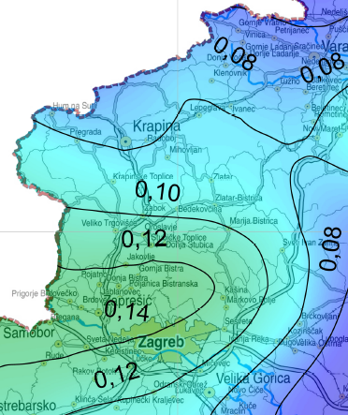
Slika 26: Karta potresnog područja s povratnim razdobljem od 95 godina za područje Općine
Izvor: PMF Zagreb – geofizički odsjek, 2012.god.,
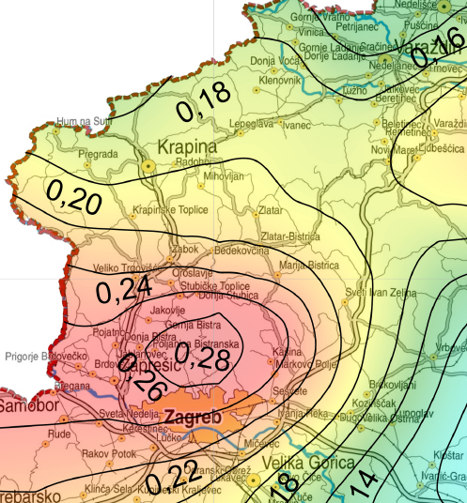
Slika 27: Karta potresnog područja s povratnim razdobljem za 475 godina za područje Općine
Izvor: PMF Zagreb – geofizički odsjek, 2012.god.

6.10.5. Uzrok pojave potresa

Potresi se s obzirom na vjerojatnost pojavljivanja mogu vezati za određeni povratni period. Karte za povratne periode rade se unatrag 50, 100, 500, 1000 i 10 000 godina. Europski propisi za utjecaj potresa na građevinama Eurocade 8, koriste povratna razdoblja od 95 i 475 godina. Potres je endogeni proces do kojeg dolazi uslijed pomicanja tektonskih ploča, a posljedica je podrhtavanje Zemljine kore zbog oslobađanja velike količine energije. Oslobađanje energije tijekom potresa objašnjava teorija elastičnog odraza, odnosno stijene na desnoj strani rasjeda relativno se pomiču u odnosu na stijene s druge strane što uzrokuje savijanje, odnosno deformaciju. Magnituda i jakost (intenzitet) su mjere koje opisuju potres. Magnituda potresa predstavlja energiju koja je oslobođena prilikom potresa, a izražava se stupnjevima Richterove ljestvice, vrijednosti od 0 do 9. Intenzitet potresa ovisi o više čimbenika kao što su količina oslobođene energije, dubina hipocentra, udaljenosti epicentra i građi Zemljine kore. Njegovo djelovanje može se iskazati pomoću Mercalli-Cancani-Siebergove ljestvice koja ima 12 stupnjeva, a temelji se na razornosti i posljedicama potresa. S obzirom na dubinu hipocentra, odnosno žarišta potresi se dijele u tri grupe, plitki (0-70 km), srednji (70-350 km) te duboki (350-700 km). Svi potresi na području Republike Hrvatske ubrajaju se u red plitkih potresa. Znanstvena istraživanja radi prognoziranja potresa provode se u mnogim državama svijeta, osobito u Japanu, SAD-u i Rusiji, no usprkos istraživanjima, do danas ni jedan potres nije pretkazan znanstvenim metodama.
- Vrste potresa prema nastanku:
- tektonski potresi (90 % slučajeva) – do kojih dolazi tektonskim gibanjem, tektonski potresi su najjači i zahvaćaju veća područja, a zone tektonskih potresa vezane su uz gibanja litosfernih ploča i do njih dolazi zbog subdukcije ili širenja morskog dna,
- vulkanski potresi (7% slučajeva) – izazvani su vulkanskom aktivnošću,
- urušni (kolapsni) potresi (3% slučajeva) – nastaju urušavanjem materijala koji nadsvođuje podzemne šupljine ili odronom kamenja i klizanjem terena, najslabiji su i najmanjeg su dometa,
- umjetni – izazvani klasičnim eksplozivom (vrlo slabi) te oni izazvani nuklearnim eksplozijama (snažni).

6.10.5.1. Razvoj događaja koji prethodi velikoj nesreći uslijed potresa

Potres nastaje u unutrašnjosti Zemlje te to mjesto nazivamo žarište ili hipocentar. Mjesto na površini Zemlje gdje se potres najjače osjeti zove se epicentar. Zbog posebnih svojstava vrijeme nastanka potresa ne može predvidjeti s razumnom sigurnošću, zato se potresna opasnost ublažava isključivo prevencijom. Jedina razumna zaštita od potresa je gradnja objekata u skladu s potresnom opasnošću.
Potresi ne pokazuju nikakvu periodičnost pojavljivanja, niti se događaju po nekom određenom pravilu. Postoji mogućnost pojave jednog jačeg potresa kojeg ne slijedi gotovo ni jedan ili ga slijedi vrlo mali broj naknadnih potresa. Drugdje se nakon jačeg potresa događa u kraćem ili duljem vremenskom intervalu velik broj naknadnih potresa, negdje su ti naknadni potresi svi slabiji od glavnog, a negdje se dogodi da naknadni bude jači od prvotnog.

6.10.5.2. Okidač koji je uzrokovao veliku nesreću uslijed potresa

Unutarnji procesi uzrokovani su konvekcijskim gibanjima u unutrašnjosti Zemlje, koja su posljedica toplinske energije Zemlje i odgovorni su za kretanje oceanskih i kontinentalnih ploča. Ploče se mogu međusobno primicati, razmicati ili kliziti jedna uz drugu, a granice između ploča područja su izražene tektonske aktivnosti. Na kontaktima ploča oslobađa se golema količina energije, koja uzrokuje deformacije stijena i nastanak potresa. Unutarnji procesi utječu na kretanje masa u zemljinoj unutrašnjosti i na formiranje tektonskih pokreta, koji djeluju kao okidač za nastanak potresa. RH se nalazi na Euroazijskoj ploči koja je litosferna ploča te obuhvaća Euroaziju (kontinentalnu masu koja se sastoji od Europe i Azije, bez Indijskog potkontinenta, Arapskog poluotoka i područja istočno od lanca Verhojansk u istočnome Sibiru). Na zapadu se proteže sve do Srednjoatlantskog hrpta.

6.10.6. Događaj s najgorim mogućim posljedicama – Potres

Za izradu procjene rizika pretpostavljeno je podrhtavanje tla u Općini uzrokovano potresom na razini povratnog perioda usklađenog s propisima za projektiranje potresne otpornosti, odnosno događaj s najgorim mogućim posljedicama (DNP) odgovara potresnom djelovanju za provjeru GSN 475 godina.
Stoga se može očekivati da će građevine koje su ispravno projektirane prema najnovijim seizmičkim propisima (zadovoljiti zahtjeve povezane s projektiranim graničnim stanjima (GSN, odnosno GSU), odnosno njihova oštećenja za odabrane događaje neće nadmašiti odgovarajuće razmjere. Potrebno je napomenuti da uobičajene građevine u pravilu nisu projektirane tako da zbog djelovanja potresa ne dožive nikakva oštećenja. Smatra se da su novije građevine projektirane da bez rušenja mogu podnijeti potrese koji se mogu očekivati u toku životnog vijeka građevine. U propisima taj nivo opterećenja poznat je kao sigurnosni potres. Pri najjačem mogućem potresu koji je karakterističan za određeno područje (Općina – potres jačine VIII° MCS) određene građevine kritične infrastrukture mogu pretrpjeti oštećenja na ne nosivim elementima te neka oštećenja nosive konstrukcije, bez da je ugrožena funkcionalnost zgrade.
U slučaju potresa od VIII° i više po MCS objekti (transformatorske stanice, dalekovodi) pretrpjeli bi oštećenja. Nakon potresa djelatnici HEP-a operator distribucijskog sustava d.o.o. – Elektra Zabok postupit će po vlastitom Planu zaštite i spašavanja od potresa. Prekid dobave električnom energijom za naselja u Općini može biti uzrokovan rušenjem transformatorskih stanica i dalekovoda. Na navedenom području ne očekuju se potresi jači od VIII° MCS. U slučaju razornog potresa za očekivati je pucanje cjevovoda i vodosprema što bi uzrokovalo dugotrajan prekid opskrbom vodom naseljima na području Općine.
Pucanje cjevovoda, prekidi vodovodne infrastrukture mogu značajno i na više dana ugroziti opskrbu pitkom vodom, a u hladnom zimskom periodu sa snijegom, i značajno produžiti vremena za popravak.
Procijenjeni intenzitet potresa mogućeg u području Općine imat će vidljive primarne posljedice na skladišne kapacitete individualnih poljoprivrednih gospodarstava, jer su isti najčešće građeni kao pomoćne građevine bez primjene protupotresnih mjera i slabije se održavaju te brojne sekundarne posljedice u proizvodnji (nedostatak potrebne radne snage za proizvodnju, skladištenje, obradu, preradu i distribuciju, apatija i nemotiviranost stanovništva zbog gubitaka bližnjih, materijalnih šteta i neizvjesnosti za budućnost, i slično).
Procijenjeni intenzitet potresa u području Općine imao bi velike posljedice i zahtjeve prema sustavu Javnog zdravstva, kako u pogledu primarnih (zbrinjavanje ranjenih, traumatiziranih) tako i sekundarnih potreba (sprečavanje zaraza i epidemija, DDD).
Značajna pomoć bila bi potrebna iz okolnih urbanih centara ili, ako su i isti obuhvaćeni potresom, iz udaljenijih dijelova države.
Potres očekivanog intenziteta može značajno oštetiti infrastrukturu, osobito kablove, a u periodu velikih hladnoća oštećenja će biti obimnija (krutost i krtost materijala, osobito optičkih kabela). Prekidima vodova fiksne mreže narušio bi se radni režim mobilne mreže, osim kod operatera koji je povezan RR linkom. Interventne i mobilne ekipe operatera (HT i drugi) imaju više pokretnih baznih stanica koje se komutiraju radio-putem te bi sustav pokretne telefonije bio uspostavljen u roku od 6-18 sati.
U slučaju potresa od VIII° po MCS ljestvici moglo bi doći do pukotina u cestama te odrona cesta na strmim kosinama što bi u konačnici moglo ugroziti prohodnost određenih cestovnih pravaca.
Potres očekivanog intenziteta uzrokuje i veće dilatacije tla te lomove potporne infrastrukture ceste. Naselja su višestruko (redundantno) povezana prometnicama, što bi otežalo promet i pristup istima. Nastaje potreba za angažiranjem građevinske mehanizacije radi osiguranja prohodnosti prometnica, kao i angažiranje DVD - ova i sustava CZ.
Specifičnost pojave potresa očituje se u tome da nastaje iznenada, nije ju moguće predvidjeti, a ni na koji način spriječiti. Važno je da se brzo reagira u tom trenutku kada potres nastane te da se u što kraćem mogućem roku sanira nastala šteta, kako se ne bi izazvale daljnje povrede i štete.

Tablica 68: Prikaz mogućih šteta uslijed potresa
Vrsta štete | Pokazatelj
1. Direktne štete | Šteta na pokretnoj i nepokretnoj imovini
 | Šteta na sredstvima za proizvodnju i rad
 | Štete na javnim zgradama ustanovama koje ne spadaju pod druge kriterije
 | Trošak sanacije, oporavka, asanacije te srodni troškovi
 | Troškovi spašavanja, liječenja te slični troškovi
 | Gubitak dobiti
 | Gubitak repromaterijala
2. Indirektne štete | Izostanak radnika s posla (potrebno je procijeniti trošak izostanka s posla)
 | Gubitak poslova i prestanak poslovanja (potrebno je procijeniti trošak)
 | Gubitak prestiža i renomea (potrebno je procijeniti trošak)
 | Nedostatak radne snage (potrebno je procijeniti trošak)
 | Pad prihoda
 | Pad proračuna

- Procjena štete na stambenom fondu na području Općine (potres VIII° MCS vršnog ubrzanja 2,94 m/s²)
- potres jačine VIII° MCS ljestvice je pogodio Općinu,
- akceleracija koja odgovara VIII° potresa iznosi 2,94 m/s² i jednaka je na cijelom području,
- trajanje potresa je 15 sekundi,
- ukupan broj stanovnika je 2.258,
- ukupan broj stambenih jedinica je 1.402,
- u cilju sagledavanja mogućih šteta korišten je proračun koji određuje štete na objektima po kategorijama gradnje, broj ranjenih i poginulih, količinu građevinskog otpada koji bi nastao kod potresa VIII° MCS, površinu zemljišta potrebnu za deponiranje tolike količine otpada, potrebnu mehanizaciju za uklanjanje količine od 20% otpada koliko je u prva dva dana potrebno ukloniti zbog spašavanja zatrpanih osoba,
- u trenutku potresa svi se stanovnici nalaze u stambenim zgradama.

- Podjela objekata prema kategoriji gradnje:
I – zidane zgrade (zgrade zidane do 1940. godine), što znači da su objekti građeni uglavnom od cigle vezane žbukom te sa stropovima od drvenih greda i nešto armiranobetonskih, ali bez horizontalnih i vertikalnih serklaža – 10%,
II – zidane zgrade s armiranobetonskim serklažama (od 1945-tih godina do 1960-tih godina) – 60%,
III – armiranobetonske skeletne zgrade (od 1960-tih godina do danas) – 20%,
IV – zgrade sa sustavom armiranobetonskih nosivih zidova (od 1960-tih godina do danas) – 5%,
V – skeletne zgrade s armiranobetonskim nosivim zidovima (od 1960-tih godina do danas) – 5%.

- U kategoriju I (zidane zgrade) svrstano je 10% objekata ili 140 zidana objekta stare jezgre izgrađene do 1940.godine
- 8% ili 11 objekata neće imati nikakvih oštećenja
- 10% ili 14 objekata imat će neznatna oštećenja i 6% građevinske štete
- 30% ili 42 objekata imat će umjeren stupanj oštećenja i 20% građevinske štete
- 45% ili 63 objekata imat će jaka oštećenja i 40% građevinske štete
- 4% ili 6 objekata imat će totalni stupanj oštećenja i 62% građevinske štete
- 3% ili 4 objekta bit će srušeno uz 100% građevinske štete
- U kategoriju II (zidane zgrade s armiranobetonskim serklažama) svrstano je 60% ili 841 objekata. To su zgrade zidane u šezdesetim godinama, pa do devedesetih godina.
- 50% ili 421 objekata neće doživjeti nikakva oštećenja
- 25% ili 210 objekata će imati neznatan stupanj oštećenja uz 6% građevinske štete
- 15% ili 126 objekta će imati umjereni stupanj oštećenja uz 20% građevinske štete
- 10% ili 84 objekta će imati jaka oštećenja uz 40% građevinske štete
- U kategoriju III (armiranobetonske skeletne zgrade) svrstano je 20% ili 280 objekata
- 15% ili 42 objekta neće doživjeti nikakva oštećenja
- 25% ili 70 objekata će doživjeti neznatna oštećenja uz 6% građevinske štete
- 35% ili 98 objekata će imati umjeren stupanj oštećenja uz 20 % građevinske štete
- 17% ili 48 objekta će imati jaka oštećenja uz 40% građevinske štete
- 6% ili 17 objekata će imati totalna oštećenja uz 62% građevinske štete
- 2% ili 6 objekata bit će srušeno uz 100 % građevinske štete
- U kategoriju IV (sustav armiranobetonskih nosivih zidova) svrstano je 5% ili 70 objekata
- 5% ili 4 objekata neće doživjeti nikakva oštećenja
- 70% ili 49 objekta će doživjeti neznatna oštećenja uz 6% građevinske štete
- 25% ili 18 objekata će imati umjeren stupanj oštećenja uz 20 % građevinske štete
- U kategoriju V (skeletne zgrade s armiranobetonskim nosivim zidovima) svrstano je 5% ili 70 objekata
- 15% ili 11 objekta neće doživjeti nikakva oštećenja
- 20% ili 14 objekta će doživjeti neznatna oštećenja uz 6% građevinske štete
- 50% ili 35 objekata će imati umjeren stupanj oštećenja uz 20 % građevinske štete
- 15% ili 1 objekta će imati umjeren stupanj oštećenja uz 40 % građevinske štete

Tablica 69: Prikaz stupnjeva oštećenja po kategorijama te nastale građevinske štete pri potresu VIII° MCS
Stupanj oštećenja | I | II | III | IV | V | Građevinska  šteta % | Ukupno stambenih jedinica
nikakvo | 11 | 421 | 42 | 4 | 11 | 0,00 | 489
neznatno | 14 | 210 | 70 | 49 | 14 | 6,00 | 357
umjereno | 42 | 126 | 98 | 18 | 35 | 20,00 | 319
jako | 63 | 84 | 48 | - | 11 | 40,00 | 206
totalno | 6 | - | 17 | - | - | 62,00 | 23
rušenje | 4 | - | 6 | - | - | 100,00 | 10

- Prognoza broja žrtava prilikom potresa jačine VIII° MCS vršnog ubrzanja 2,94 m/s²
U žrtve potresa ubrajamo plitko, srednje i duboko zatrpane osobe. Plitko zatrpane osobe - moguće spašavanje uporabom lake opreme za spašavanje bez specijalnih radova i građevinskih strojeva. Duboko zatrpane osobe - osobe koje je moguće spasiti unutar 20 sati specifičnim radovima, specijalnom opremom i građevinskim strojevima (specijalizirana jedinica za spašavanje iz ruševina). Broj plitko i srednje zatrpanih osoba izračunava se prema formuli (1), a broj duboko zatrpanih osoba prema formuli (2).
- (BPSZ) = A $\sum_{i=1}^{n}{B}$ $\sum_{j=1}^{m}{\text{CD}}$
- (BDZ) = A $\sum_{i=1}^{n}{B}$ $\sum_{j=1}^{m}{\text{CE}}$
gdje je:
BPSZ - broj plitko i srednje zatrpanih osoba,
BDZ - broj duboko zatrpanih osoba,
A - ukupan broj osoba koje žive na nekom području,
B - postotak zastupljenosti zgrada određenog konstruktivnog sustava u ukupnom broj stambenih zgrada određene gradske zone,
C - postotak zastupljenosti zgrada određenog konstruktivnog sistema prema stupnjevima oštećenja za određeni intenzitet procesa u donosu prema ukupnom broju zgrada tog sustava,
D - postotak plitko i srednje zatrpanih za j-to oštećenje u i-tom konstruktivnom sustavu,
E - postotak duboko zatrpanih za j-to oštećenje u i-tom konstruktivnom sustavu.

- Izračunom je dobiven ukupan broj plitko i srednje zatrpanih i duboko zatrpanih osoba:
- 7 plitko zatrpanih osoba,
- 13 srednje zatrpanih osoba,
- 19 duboko zatrpanih osoba.
- Ukupno ranjeno osoba 31,
- Ukupno poginulih osobe 5.

Tablica 70: Prikaz stupnjeva oštećenja s brojem ugroženih stanovnika pri potresu jačine VIII° MCS
Kategorija građevina/objekata |  |  |  |  |  | Ukupno stanovnika
Kategorija | I | II | III | IV | V | I – V
Poginuli | 0 | 0 | 0 | 1 | 3 | 4
Ranjeni | 0 | 0 | 5 | 7 | 20 | 32
Zatrpani | 0 | 0 | 7 | 13 | 19 | 39

- Procjena količine građevinskog otpada uslijed potresa jačine VIII° MCS vršnog ubrzanja 2,94 m/s²
Količina građevinskog otpada nastalog urušavanjem važna je da bi se dimenzioniralo i odredilo područje gdje će taj građevinski otpad biti privremeno pohranjen. Količina otpada će se proračunati metodom koju upotrebljava US Army Corps of Engineers (USACE). Proračunom je utvrđeno da će u Općini doći do potpunog rušenja i totalnog oštećenja 52 objekta. Uglavnom se radi o većim objektima stare jezgre, odnosno objektima sagrađenima do 1940-ih godina prošlog stoljeća.
Jedan prizemni objekt prosječnih gabarita 8 m L* 8 m W * 6 m H ima:
(L* W* H) / 0,02831685 / 27 = -------------- 0,7645549 m³ * 0,33 = ------------- m³ građevinskog otpada
pa prema izračunu proizlazi da jedan objekt ima:
(8*8*6 )/ 0,02831685 /27 = 502,25 * 0,7645549* 0,33 = 126,72 m³ otpada u prosjeku.
Ukupna količina građevinskog otpada nastala rušenjem 52 objekata iznosi 12.855,26 m³.
Od ove količine USACE predviđa da će 30% biti drvena građa koja se kasnije može lako reciklirati. Od ostalih 70% predviđa se da je:
- 42% gorivi materijal koji zahtijeva sortiranje,
- 43% građevinski otpad (kamen, beton, žbuka),
- 15% metal.

Prema tome, urušavanjem 52 zgrada starije gradnje, pri čemu će nastati ukupno 12.855,26 m³ građevinskog otpada, nastaje:
- 3.856,58 m³ otpada drvene građe,
- 3.779,45 m³ otpada gorivog materijala,
- 3.869,43 m³ građevinskog otpada,
- 1.349,80 m³ metalnog otpada.
Za sav gore navedeni otpad potrebno je predvidjeti područje za privremeno deponiranje veličine 5.202,33 m². Područje treba odrediti te u sljedećoj reviziji Prostornog plana ucrtati u kartografe.
- Procjena građevinske mehanizacije i ljudstva za otklanjanje posljedica potresa jačine VIII° MCS vršnog ubrzanja 2,94 m/s²
Procjena građevinske mehanizacije i broja ljudstva potrebnog za uklanjanje dijela ruševina u prva dva dana spašavanja nakon potresa:
- nakon katastrofalnog potresa potrebno je u vrlo kratkom roku reagirati kako bi se spasili ljudski životi, iz spasilačke prakse poznato je da se najviše života spasi u prvih šest sati nakon potresa, dok se još uvijek ljudski životi mogu spasiti unutar 48 sati nakon potresa, zbog toga se i procjena potrebne mehanizacije i broja spasitelja računa za ovaj period
- u prvih 24 sata ukloni se približno 20% građevinskog otpada (771,32 m³) od ukupne količine otpada koji je nastao rušenjem (tih 20% otpada odnosi se na otpad koji se uklanja zbog spašavanja zatrpanih)
- svaki kamion kiper kapaciteta 10 m³ može u 24 sata prosječno napraviti 20 prijevoza na odlagalište otpada, odnosno na područje za privremeno deponiranje veličine
- za opsluživanje građevinske mehanizacije i spašavanje u prva 24 sata predviđa se da je potrebno oko 52 ljudi odnosno spasitelja, a u 48 sata 26 spasitelja, a spašavanje i sanacija će trajati približno 417 sati.

- Približni troškovi izgradnje različitih kategorija građevina
Troškovi sanacije građevina, uklanjanja ruševina i ponovne izgradnje ovise o stupnju oštećenja nakon potresa te se mogu izraziti omjerom troškova potrebnih popravaka ili troškova izgradnje novog objekta, dođe li do potpunog rušenja, a primjenjuju se na postotak građevina u svakoj pojedinoj kategoriji oštećenja. Procjena ukupnih ekonomskih gubitaka može se izračunati pomoću srednje vrijednosti omjera troškova oštećenja i poznate vrijednosti pogođenog fonda građevina. Za izračun ekonomskih gubitaka na građevinskom fondu koristi se pomoću standardizirane američke metodologije za procjenu gubitaka od potresa, poplava i orkanskog vjetra. Vrijednosti koje se koriste u izračunu štete po stambenom fondu prikazane su u tablici.

Tablica 71: Približni jedinični troškovi izgradnje raznih kategorija građevina
Klasa | Opis | Trošak (€/m²)
Ia | Jednostavne poljoprivredne građevine, pomoćne građevine i slično | 28,4
Ib | Spremišta (rezervoari) vode, trgovačka skladišta, štale i slično | 49,5
IIa | Tornjevi, vodotornjevi, ostala spremišta | 78,4
IIb | Uredi, trgovine, poljoprivredne građevine do visine jednog kata, jednostavna industrijska postrojenja i slično | 146,4
IIIa | Stambene zgrade do četiri kata, lokalne sportske građevine, parkirališta na kat, poslovne građevine i slično | 175,8
IIIb | Stambene i poslovne građevine, složenije poljoprivredne i industrijske građevine, građevine javnih institucija, domovi zdravlja, hoteli niže kategorije i slično | 200,5
IVa | Privatne kuće, uredske zgrade, veliki trgovački centri | 226,3
IVb | Trgovački centri i hoteli viših kategorija | 250,0
IVc | Bolnice, knjižnice i kulturne građevine | 300,5
Va | Radio i TV postaje, obrazovne institucije, trgovački centri s dodatnim sadržajem | 372,6
Vb | Kongresni centri, zračne luke | 451,6
Vc | Kliničko – bolnički centri, hoteli najviših kategorija | 513,3
Vd | Kazališta, operne i koncertne dvorane | 615,3
Izvor: Procjena rizika od katastrofa za Republiku Hrvatsku, 2016/2019..god.

6.10.6.1. Procjena posljedica događaja s najgorim mogućim posljedicama uslijed potresa na život i zdravlje ljudi

Posljedice na život i zdravlje ljudi prikazuju se ukupnim brojem ljudi (dobiven jednostavnim zbrajanjem, bez podnerivanja) za koje se procjenjuje kako mogu biti u sastavu nekog od procesa nastalih kao posljedica događaja opisanih scenarijem – poginuli, ozlijeđeni, oboljeli, evakuirani, zbrinuti i sklonjeni.

Procjena posljedica na život i zdravlje ljudi vezana za stupanj oštećenja građevina jer bez detaljnih istraživanja nije moguće precizno procijeniti broj poginulih te duboko, srednje i plitko zatrpanih. Prema prognozi broja žrtava izračunom je dobiven ukupan broj plitko i srednje zatrpanih i duboko zatrpanih osoba: 7 plitko, 13 srednje zatrpanih osoba te 19 duboko zatrpanih osoba, od toga 31 ranjenih i 5 poginulih osoba.

Tablica 72: Prikaz prijetnjom nastalih posljedica na život i zdravlje ljudi - Događaj s najgorim mogućim posljedicama – Potres
Život i zdravlje ljudi
Kategorija | Posljedice | Broj stanovnika u % | Odabrano
1 | Neznatne | <0,001
2 | Malene | 0,001 – 0,0046
3 | Umjerene | 0,0047 – 0,011
4 | Značajne | 0,012 – 0,035
5 | Katastrofalne | >0,036 | X

6.10.6.2. Procjena posljedica događaja s najgorim mogućim posljedicama uslijed potresa na gospodarstvo

Procjena posljedica na gospodarstvo vezana je na direktne (izravne) i indirektne (neizravne) gubitke. Direktne posljedice su također vezane na oštećenja građevina odnosno nesigurnosti u procjeni su vezane za nesigurnosti u procjeni oštećenih zgrada. Vrijednosti su orijentacijske odnosno ne mogu predstavljati realne troškove potrebe za popravak zgrada jer isti odstupaju i ovise o mnoštvu parametara (starost građevine, vrsta materijala itd.). Indirektne posljedice je vrlo teško procijeniti. Odnosi se na ukupnu materijalnu i financijsku štetu u gospodarstvu. Šteta se prikazuje u odnosu na proračun jedinica lokalne i područne (regionalne) samouprave.
Navedena materijalna šteta ne odnosi se na materijalnu štetu koja treba biti iskazana u kategoriji društvena stabilnost i politika. Kao posljedica razornog potresa na području Općine u gospodarstvu se očekuju štete veće od 20% proračunskih sredstava Općine, odnosno veće od 1.365.418,40 eura.
Tablica 73: Prikaz prijetnjom nastalih posljedica na gospodarstvo - Događaj s najgorim mogućim posljedicama – Potres
Gospodarstvo
Kategorija | Posljedica | % s obzirom na proračun | Odabrano
1 | Neznatne | 0,5 – 1
2 | Malene | 1 – 5
3 | Umjerene | 5 – 15
4 | Značajne | 15 – 25
5 | Katastrofalne | >25 | X

6.10.6.3. Procjena posljedica događaja s najgorim mogućim posljedicama uslijed potresa na društvenu stabilnost i politiku

Procjena posljedica na društvenu stabilnosti i politiku vezana je na oštećenja zgrada u kojima su smještene ključne institucije i oštećenje kritične infrastrukture.
Posljedice za Društvenu stabilnost i politiku iskazuju se u materijalnoj šteti i to za štetu na kritičnoj infrastrukturi i šteti na građevinama od društvenog značaja. Kategorija Društvene stabilnosti i politike dobiva se srednjom vrijednosti kategorija Kritične infrastrukture (KI) i Ustanova/građevina javnog i društvenog značaja.
Društvena stabilnost = $\frac{KI+Građevine\left(ustanove\right)javnogdruštvenogznačaja}{2}$
Ukupna materijalna šteta prikazana je u odnosu na proračun Općine, ako je ukupna šteta na kritičnoj infrastrukturi od značaja za funkcioniranje društva, točnije lokalne samouprave u cjelini. Kao posljedica razornog potresa na području Općine, na kritičnoj infrastrukturi i objektima od društvenog/javnog značaja očekuju se štete veće od 20% proračunskih sredstava Općine, odnosno veće od 1.365.418,40 eura.
Tablica 74: Prikaz prijetnjom nastalih posljedica na kritičnu infrastrukturu – Događaj s najgorim mogućim posljedicama - Potres
Društvena stabilnost i politika
Štete/gubici na kritičnoj infrastrukturi
Kategorija | Posljedice | % s obzirom na proračun | Odabrano
1 | Neznatne | 0,5 – 1
2 | Malene | 1 – 5
3 | Umjerene | 5 – 15
4 | Značajne | 15 – 25
5 | Katastrofalne | >25 | X

Tablica 75: Prikaz prijetnjom nastalih posljedica na ustanove, građevine od javnog, društvenog značaja – Događaj s najgorim mogućim posljedicama - Potres
Društvena stabilnost i politika
Štete/gubici na ustanovama/građevinama javnog društvenog značaja
Kategorija | Posljedice | % s obzirom na proračun | Odabrano
1 | Neznatne | 0,5 – 1
2 | Malene | 1 – 5
3 | Umjerene | 5 – 15
4 | Značajne | 15 – 25
5 | Katastrofalne | >25 | X

Tablica 76: Prikaz prijetnjom nastalih posljedica na društvenu stabilnost i politiku – Događaj s najgorim mogućim posljedicama - Potres
Kategorija | Ustanove/građevine javnog, društvenog interesa | Kritična infrastruktura | Ukupno
1
2
3
4
5 | X | X | X

6.10.6.4. Vjerojatnost pojave događaja s najgorim mogućim posljedicama uslijed potresa

Tablica 77: Vjerojatnost pojave događaja s najgorim mogućim posljedicama – Potres
Kategorija | Posljedice | Vjerojatnost/frekvencija
Kategorija | Posljedice | Kvalitativno | Vjerojatnost | Frekvencija | Odabrano
1 | Neznatne | Iznimno mala | <1 % | 1 događaj u 100 godina i rjeđe | X
2 | Malene | Mala | 1 – 5 % | 1 događaj u 20 do 100 godina
3 | Umjerene | Umjerena | 5 – 50 % | 1 događaj u 2 do 20 godina
4 | Značajne | Velika | 51 – 98 % | 1 događaj 1 do 2 godine
5 | Katastrofalne | Iznimno velika | > 98 % | 1 događaj godišnje ili češće

6.10.7. Matrica ukupnog rizika – Potres

RIZIK:
Potres
NAZIV SCENARIJA:
Podrhtavanje tla uzrokovano potresom na području Općine

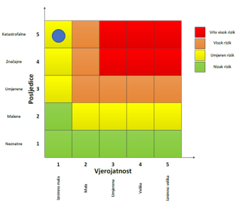
Događaj s najgorim mogućim posljedicama
Život i zdravlje ljudi Gospodarstvo Društvena stabilnost i politika

6.10.8. Izvor podataka
- Državni zavod za statistiku, Popis stanovništva 2021.god.,
- Geološki odsjek PMF-a, Zagreb
- Kriteriji za izradu smjernica koje donose čelnici područne (regionalne) samouprave za potrebe izrade Procjena rizika od velikih nesreća na razinama jedinica lokalnih i područnih (regionalnih) samouprave, DUZS, 2016.god.
- Pravilnik o smjernicama za izradu Procjene rizika od katastrofa i velikih nesreća za područje Republike Hrvatske i jedinica lokalne i područne (regionalne) samouprave (“Narodne Novine” br. 65/16)
- Procjena rizika od katastrofa za Republiku Hrvatsku, 2019.god. – dopuna iz 2024.god.,
- Smjernice za izradu procjena rizika od velikih nesreća za područje Krapinsko – zagorske županije, 2017.god.
- Zakon o kritičnim infrastrukturama (“Narodne Novine” br. 56/13)
- Zakon o sustavu civilne zaštite (“Narodne Novine” br. 82/15, 118/18, 31/20, 20/21, 114/22)

7. UKUPNA MATRICA RIZIKA

Analizirani rizici (scenariji) za Općinu prikazani u odvojenim matricama pri obradi svakog pojedinog rizika uspoređuju se u zajedničkoj matrici koja se kasnije koristi tijekom vrednovanja i prioritizacije rizika.

- Prikaz matrice događaja s najgorim mogućim posljedicama – Ukupno
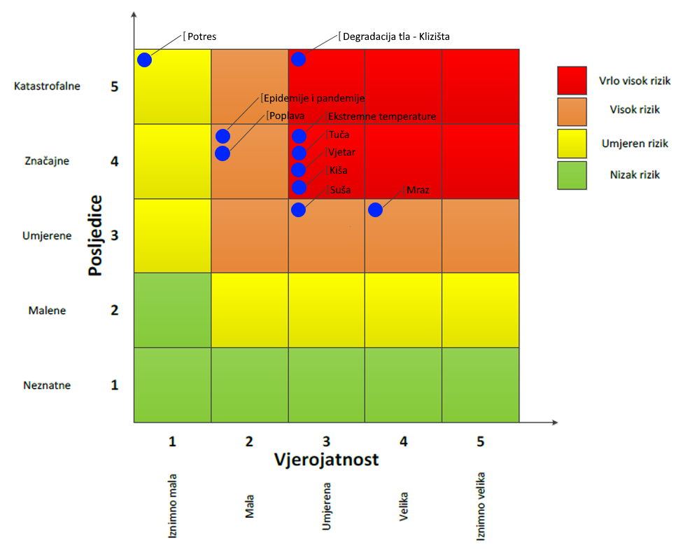
VRSTA RIZIKA | OPIS RIZIKA
Nizak rizik | Dodatne mjere nisu potrebne, osim uobičajenih.
Umjeren rizik | Rizik se može prihvatiti ukoliko troškovi premašuju dobit.
Visok rizik | Rizik se može prihvatiti ukoliko je smanjenje nepraktično ili troškovi uvelike premašuju dobit.
Vrlo visok rizik | Rizik se ne može prihvatiti, izuzev u iznimnim situacijama.

8. ANALIZA SUSTAVA CIVILNE ZAŠTITE NA PODRUČJU OPĆINE

Za potrebe ove analize sustava civilne zaštite izrađena je analiza na području preventive i reagiranja.

8.1. Analiza na području preventive

8.1.1. Usvojenost strategija, normativne uređenosti te izrađenost procjena i planova od značaja za sustav civilne zaštite

Općina u razdoblju izrade Procjene rizika posjeduje sljedeće akte iz područja civilne zaštite:
- Odluka o osnivanju Stožera civilne zaštite Općine Mače i imenovanju načelnika, zamjenika načelnika i članova Stožera – KLASA: 240-02/25-01/01, URBROJ: 2140-21-01-25-21, od 23.06.2025.god., br 27/25
- Poslovnik o radu Stožera civilne zaštite Općine Mače – KLASA: 810-01/08-01/02, URBROJ: 2211/06-17-562, od 7.7.2017.god.,
- Plan evakuacije i zbrinjavanja turista u slučaju većih nesreća ili katastrofa na području Općine Mače – KLASA: 810-01/21-01/01, URBROJ: 2211/06-01-21-85, od 07.06.2021.god.,
- Procjena rizika od velikih nesreća Općine Mače – Odluka o donošenju Procjene rizika od velikih nesreća Općine Mače – KLASA: 240-02/22-01/02, URBROJ: 2140-21-03-22-02, od 09.12.2022.god., br. 55/22
- Plan djelovanja civilne zaštite Općine Mače – Odluka o donošenju Plana djelovanja civilne zaštite Općine Mače – 240-02/22-01/01, URBROJ: 2140-21-01-23-80, od 09.11.2023.god.
- Odluka o imenovanju povjerenika civilne zaštite i njihovih zamjenika za područje Općine Mače – KLASA: 810-01/18-01/01, URBROJ: 2211/06-18-08, od 15.1.2018.god.,
- Odluka o imenovanju koordinatora na lokaciji – KLASA: 810-01/18-01/01, URBROJ: 2211/06-18-24, od 31.1.2018.god.,
- Odluka o određivanju pravnih osoba od interesa za sustav civilne zaštite Općine Mače – KLASA: 810-01/18-01/01, URBROJ: 2211/06-18-65, od 23.3.2018.god.,
- Analiza stanja sustava civilne zaštite na području Općine Mače za 2025.god. – KLASA: 240-02/25-01/01, URBROJ: 2140-21-03-25-24, od 24.11.2025.god.,
- Plan razvoja sustava civilne zaštite na području Općine Mače za 2026. godinu s trogodišnjim financijskim učincima - KLASA: 240-02/25-01/01, URBROJ: 2140-21-03-25-26, od 24.11.2025.god.,
- Smjernica za organizaciju i razvoj sustava civilne zaštite Općine Mače za razdoblje od 2025-2028. godine – KLASA: 240-02/22-01/01, URBROJ: 2140-21-03-24-97, od 03.12.2024.god.

8.1.2. Sustavi ranog upozoravanja i suradnje sa susjednim jedinicama lokalne i područne (regionalne) samouprave

Sve organizacije, kao što su Državni hidrometeorološki zavod, inspekcije, operateri, središnja tijela državne uprave nadležna za obranu i unutarnje poslove, sigurnosno - obavještajna agencija, druge organizacije kojima su prikupljanje i obrada informacija od značaja za zaštitu i spašavanje dio redovne djelatnosti kao i ostali sudionici sustava zaštite i spašavanja, dužni su informacije o prijetnjama do kojih su došli iz vlastitih izvora ili putem međunarodnog sustava razmjene, a koje mogu izazvati katastrofu i veliku nesreću, odmah po saznanju dostaviti Ministarstvu unutarnjih poslova (MUP) – Ravnateljstvo civilne zaštite – Područni ured civilne zaštite Varaždin – Služba civilne zaštite Krapina, a koja ih dalje koristi za poduzimanje mjera iz svoje nadležnosti te provođenje operativnih postupaka.
Iste podatke Ministarstvo unutarnjih poslova (MUP) – Ravnateljstvo civilne zaštite – Područni ured civilne zaštite Varaždin – Služba civilne zaštite Krapina, dostavlja općinskom načelniku koji nalaže pripravnost operativnih snaga i poduzima druge odgovarajuće mjere iz Plana djelovanja civilne zaštite Općine Mače.

U slučaju bilo koje vrste prijetnji Državni hidrometeorološki zavod, Hrvatske vode, Vatrogasna zajednica Krapinsko - zagorske županije, DVD – i s područja Općine, Zavod za javno zdravstvo, Veterinarska stanica te operateri koji prevoze opasne tvari dužni su o tome dostaviti podatke Županijskom centru 112.

Općinski načelnik informacije o mogućim prijetnjama dobiva od:
- Županijskog centra 112,
- Službe civilne zaštite Krapina (MUP – u dijelu nadležnom za civilnu zaštitu),
- pravnih subjekta, središnjih tijela državne uprave, zavoda, institucija, inspekcija,
- građana,
- neposrednim stjecanjem uvida u stanje i događaje na svom području koji bi mogli pogoditi područje Općine.

Informacije kojima je cilj upozoravanje stanovništva, operativnih snaga i drugih pravnih osoba s obzirom na moguće prijetnje, općinski načelnik će dostaviti:
- operativnim snagama civilne zaštite koje djeluju na području Općine,
- pravnim osobama koje će poradi nekog interesa dobiti zadaće u zaštiti i spašavanju stanovništva, materijalnih i kulturnih dobara na području Općine,
- pravnim osobama od posebnog interesa za zaštitu i spašavanje koje postupaju prema vlastitim operativnim planovima.
U slučaju neposredne prijetnje od nastanka velike nesreće ili katastrofe na području Općine, općinski načelnik obavještava Župana i sve čelnike susjednih jedinica lokalne samouprave o nadolazećoj prijetnji. Sustavi ranog upozoravanja i suradnja sa susjednim jedinicama lokalne i područne (regionalne) samouprave procjenjuju se visokom razinom spremnosti.

8.1.3. Stanje svijesti pojedinca, pripadnika ranjivih supina, upravljačkih i odgovornih tijela

S obzirom na nedovoljno razvijeno stanje svijesti o rizicima: pojedinaca, pripadnika ranjivih skupina, upravljačkih i odgovornih tijela, posebnu pozornost treba posvetiti razvoju komunikacijskih i operativnih rješenja usklađenih s potrebama građana iz svih ranjivih skupina, posebno skupinama s problemima sluha i vida, kako bi se i oni pripremili za provođenje mjera po informacijama ranog upozoravanja te pripremili za postupanje u realnom vremenu uz primjerenu asistenciju organiziranih dijelova operativnih kapaciteta sustava civilne zaštite. Stanje svijesti pojedinaca, pripadnika ranjivih skupina, upravljačkih i odgovornih tijela procjenjuje se s niskom razinom spremnosti.

Podizanje svijesti stanovnika može se vršiti putem redovnih komunikacijskih kanala poput Internet stranica, objavljivanjem pouzdanih i svježih informacija o svim relevantnim događajima. Posebno važne informacije se distribuiraju posredstvom ostalih medija, poput televizije, novina i Internet portala. S ciljem smanjenja stradavanja ljudi i imovine bitno je organiziranje projekata, programa, javnih tribina te općenito neformalne edukacije, putem kojih se stanovništvo informira o prevenciji, pripremi za krizne situacije te ponašanju za vrijeme kriznih događaja. Radionicama, distribucijom promotivnih materijala, diseminacijom informacija te promocijom naučenih lekcija među stanovništvom, time pojedincima te pripadnicima ranjivih skupina može se osigurati da ljudi budu pravovremeno informirani o vjerojatnim opasnostima i načinima da zaštite sebe i bližnje. Informiranje javnosti vrši se sukladno članku 67. i članku 68. Zakona o sustavu civilne zaštite („Narodne Novine“ broj 82/15, 118/18, 31/20, 20/21, 114/22).

8.1.4. Ocjena planiranja, izrade prostornih i urbanističkih planova razvoja, planskog korištenja zemljišta

- Dosljednost razvojnih dokumenata i programa Općine s prostornim planom uređenja Općine
„Procjena spremnosti sustava civilne zaštite procijenjena je na temelju ocjene stanja prostornog planiranja, izrade prostornih i urbanističkih planova razvoja, planskog korištenja zemljišta analizirat će se kroz procjenu spremnosti sustava civilne zaštite na temelju ocjene stanja prostornog planiranja, izrade prostornih i urbanističkih planova razvoja, planskog korištenja zemljišta kao bitnog nacionalnog resursa, utjecaja provođenja legalizacije bespravno izgrađenih građevina na sigurnost zajednica te primjene posebnih građevinskih preventivnih mjera/standarda u postupcima ugradnje zahtjeva i posebnih uvjeta u projektnu dokumentaciju te u postupcima izdavanja lokacijskih i građevinskih dozvola.

- Zahtjevi sustava civilne zaštite u području prostornog planiranja
Zahtjevi sustava civilne zaštite u području prostornog planiranja znače preventivne aktivnosti i mjere koje moraju sadržavati dokumenti prostornog uređenja jedinica lokalne i područne (regionalne) samouprave, a čijom će se implementacijom umanjiti posljedice i učinci djelovanja prirodnih i tehničko – tehnoloških katastrofa i velikih nesreća te povećati stupanj sigurnosti stanovništva, materijalnih dobara i okoliša.

Dolje navedeni Zahtjevi sustava civilne zaštite u području prostornog planiranja odnose se na ugroze koji predstavljaju potencijalnu ugrozu za život i zdravlje ljudi, gospodarstvo te društvenu stabilnost i politiku na području Općine te koji se odnose na prostor ili su vezani uz njega:
- Potresi
Od urbanističkih mjera u svrhu efikasne zaštite od potresa neophodno je konstrukcije svih građevina planiranih za izgradnju na području Općine uskladiti sa zakonskim i pod zakonskim propisima za predmetnu seizmičku zonu.

Za područja u kojima se planira intenzivnija izgradnja (veće građevine s više etaža) potrebno je izvršiti pravovremeno detaljnije specifično ispitivanje terena kako bi se postigla maksimalna sigurnost konstrukcija i racionalnost građenja.
Prometnice unutar novih dijelova naselja i gospodarske zone moraju se projektirati tako da razmak građevina od prometnice omogućuje da eventualno rušenje građevine ne zapriječi istu, radi omogućavanja nesmetane evakuacije ljudi i pristupa interventnim vozilima.
Kod projektiranja građevina mora se koristiti tzv. projektna seizmičnost (ili protupotresno inženjerstvo) sukladno utvrđenom stupnju potresa po MCS ljestvici za područje Općine i Krapinsko - zagorske županije.
Prilikom rekonstrukcija starih građevina koje nisu izgrađene po protupotresnim propisima, statičkim proračunom analizirati i dokazati otpornost tih građevina na rušenje uslijed potresa ili drugih uzroka te predvidjeti detaljnije mjere zaštite ljudi od rušenja.
- Poplave izazvane izlijevanjem kopnenih vodenih tijela

U inundacijama rijeka ne može se planirati izgradnja i graditi sukladno nadležnom propisu za podizanje stambenih objekata.
Područja koja su navedena kao poplavna treba predvidjeti za namjene koje nisu osjetljive na plavljenje pa neće trpjeti velike štete zbog velikih voda.
U područjima gdje je prisutna opasnost od poplava, a prostorno planskom dokumentacijom je dozvoljena gradnja, objekti se moraju graditi od čvrstog materijala tako da dio objekta ostane nepoplavljen i za najveće vode.
Površine iznad natkritih vodotoka ne smiju se izgrađivati, već ih je potrebno uređivati kao ulice, trgove, zelene i druge slobodne površine, tako da u iznimnim uvjetima voda može proteći i površinski bez značajnijih posljedica.
U suradnji s Hrvatskim vodama potrebno je planirati daljnje uređenje brežuljkastih dijelova vodotoka i bolju odvodnju s terena te izgradnju potrebitih retencija ili vodenih stepenica.
- Ekstremne temperature
Kod razvoja javne vodovodne mreže (vodovodnih ogranaka) u svim ruralnim sredinama potrebno je izgraditi hidrantsku mrežu.
- Olujno i orkansko nevrijeme i tuča
Prilikom projektiranja objekata voditi računa da isti izdrže opterećenja navedenih vrijednosti koje podrazumijevaju olujni i orkanski vjetar.
Uz prometnice koje prolaze kroz šumsko područje održavati svijetle pruge bez vegetacije i sastojina kako uslijed olujnog i orkanskog nevremena ne bi došlo do ugrožavanja prometa i njegovih sudionika.
Izbor građevnog materijala, a posebno za izgradnju krovišta i nadstrešnica, treba prilagoditi jačini vjetra.
Na prometnicama se, na mjestima gdje postoji opasnost od udara vjetra olujne jačine, trebaju postavljati posebni zaštitni vjetrobrani (kameni i/ili betonski zidovi te perforirane stijene i/ili segmentni vjetrobrani) i posebni znakovi upozorenja.
- Suše
Od urbanističkih mjera u svrhu efikasne zaštite od suše i smanjenju eventualnih šteta potrebno je sagledati mogućnost korištenja raspoloživih kapaciteta vode kopnenih vodenih tijela na području Općine za navodnjavanje okolnih poljoprivrednih površina izgradnjom sustavom navodnjavanja.
- Epidemije i pandemije
S obzirom na mogućnost pojave zaraznih bolesti životinja i ptica na području Općine, a u cilju sprječavanja njihovog daljnjeg širenja na ostale životinje i ljude, u prostorne planove ugraditi odredbe koje utvrđuju granice i udaljenosti farmi za intenzivni uzgoj životinja u odnosu na naselje i u odnosu na druge farme u blizini. Isto tako potrebno je oko objekta farme ostaviti dovoljno prostora za stvaranje dezinfekcionih barijera u slučaju potrebe.
- Klizišta
U svrhu efikasne zaštite od klizišta na području potencijalnih klizišta u slučaju gradnje propisati obavezu geološkog ispitivanja tla te zabraniti izgradnju stambenih, poslovnih i drugih građevina na područjima bilo potencijalnih ili postojećih klizišta.
Ograničiti individualnu stambenu izgradnju na kosinama brda, potencijalnih klizišta.

- Kiša
Održavanje oborinske kanalizacije, jaraka, postavljanje adekvatno dimenzioniranih proticajnih profila cijevi.
- Industrijske nesreće
Potrebno je definirati prometnice kojima se i u koje vrijeme, mogu prevoziti opasne tvari, uz maksimalno izbjegavanje naseljenih mjesta i zona zaštite voda, a sve sukladno Odluci o određivanju parkirališnih mjesta i ograničenjima za prijevoz opasnih tvari javnim cestama („Narodne novine“, broj 114/12).
U blizini lokacija gdje se proizvode, skladište, prerađuju, prevoze, sakupljaju ili obavljaju druge radnje s opasnim tvarima ne preporučuje se gradnja objekata u kojem boravi veći broj osoba (dječji vrtići, škole, sportske dvorane, stambene građevine i sl.).
Nove objekte koji se planiraju graditi, a u kojima se proizvode, skladište, prerađuju, prevoze, sakupljaju ili obavljaju druge radnje s opasnim tvarima potrebno je locirati tako da u slučaju nesreće ne ugrožavaju stanovništvo (rubni dijelovi poslovnih zona).
U postupcima izdavanja lokacijskih i građevinskih dozvola prvenstveno se primjenjuju:
- Zakon o prostornom uređenju („Narodne Novine“ broj 155/25),
- Zakon o gradnji („Zakon o gradnji“ broj 155/22),
te drugi zakoni, posebni propisi i tehnički normativi, ovisno o vrsti zahvata u prostoru.
- Zahtjevi zaštite i spašavanja u dokumentima prostornog uređenja.

8.1.5. Ocjena fiskalne situacije i njezine perspektive na području Općine

Sredstva na financiranje sustava civilne zaštite određena su proračunom Općine za 2022.god. Proračunom su utvrđeni izvori i način financiranja sustava civilne zaštite na području Općine, a u svrhu racionalnog i učinkovitog djelovanja sustava civilne zaštite Općine. (Točka 2.9.3.).

8.1.6. Baza podataka

Bazu podataka označava skup međusobno povezanih podataka koji omogućavaju pregled sposobnosti operativnih snaga sustava civilne zaštite, a koji se na odgovarajući način i pod određenim uvjetima koristi za potrebe sustava civilne zaštite, odnosno koji se koristi za provođenje mjera i aktivnosti sustava civilne zaštite u velikim nesrećama i katastrofama kao i za potrebe provođenja osposobljavanja. Općina vodi „Evidenciju o pripadnicima operativnih snaga sustava civilne zaštite“ za članove stožera civilne zaštite, povjerenike civilne zaštite i njihove zamjenike, koordinatore na lokaciji te pravne osobe u sustavu civilne zaštite. Razina spremnosti ove kategorije je procijenjena vrlo visokom.

Tablica 78: Analiza sustava civilne zaštite - Područje preventive
PODRUČJE PREVENTIVE | Vrlo niska spremnost | Niska spremnost | Visoka spremnost | Vrlo visoka spremnost
PODRUČJE PREVENTIVE | 4 | 3 | 2 | 1
Usvojenost strategija, normativne uređenosti te izrađenost procjena i planova od značaja za sustav civilne zaštite |  |  |  | X
Sustavi ranog upozoravanja i suradnja sa susjednim jedinicama lokalne i područne (regionalne) samouprave |  |  |  | X
Stanje svijesti pojedinaca, pripadnika ranjivih skupina, upravljačkih i odgovornih tijela | X
Ocjena stanja prostornog planiranja, izrade prostornih i urbanističkih planova razvoja, planskog korištenja zemljišta |  |  |  | X
Ocjena fiskalne situacije i njezine perspektive |  |  | X
Baze podataka |  |  |  | X
Područje preventive - ZBIRNO |  |  | X

8.2. Analiza na području reagiranja

8.2.1. Spremnost odgovornih i upravljačkih kapaciteta Općine

Procjena spremnosti sustava civilne zaštite na temelju spremnosti odgovornih i upravljačkih kapaciteta sustava civilne zaštite provedena je analizom podataka o razini odgovornosti, osposobljenosti i uvježbanosti:
- svih čelnih osoba Općine za provođenje zakonom utvrđenih operativnih obveza u fazi reagiranja sustava civilne zaštite na razinama njihove odgovornosti,
- spremnosti Stožera civilne zaštite Općine,
- spremnosti koordinatora na mjestu izvanrednog događaja.

Odgovornost je mjerljiva kroz analizu provedbe formalnih obaveza propisanih Zakonom o sustavu civilne zaštite i provedbenih propisa, osobito izrade i usvajanja procjena, planova o drugih dokumenata na području civilne zaštite, stanja svijesti tih sposobnosti sustava te analize rezultata njihovog rada/doprinosa u provođenju mjera i aktivnosti sustava civilne zaštite na njihovim razinama u stvarnim situacijama.
Osposobljenost se procjenjuje na temelju podataka o polaženju formalnih programa neformalnog obrazovanja za izvršavanja zakonskih obaveza u sustavu civilne zaštite te njihovog stvarnog rada u realnim situacijama.
Uvježbanost se procjenjuje na temelju podataka o sudjelovanju u organizaciji i provođenju svih vrsta vježbi civilne zaštite u određenim vremenskim razdobljima.

- Čelne osobe: načelnik Općine je osposobljen za obavljanje poslova civilne zaštite, sukladno Zakonu o sustavu civilne zaštite.

Tablica 79: Prikaz spremnosti kapaciteta čelnih osoba sustava civilne zaštite
PODRUČJE REAGIRANJA | Vrlo niska spremnost | Niska spremnost | Visoka spremnost | Vrlo visoka spremnost
PODRUČJE REAGIRANJA | 4 | 3 | 2 | 1
Odgovornost. |  |  |  | X
Osposobljenost. |  |  |  | X
Uvježbanost. |  |  |  | X
ZBIRNO: |  |  |  | X

- Stožer civilne zaštite: Na temelju članka 23. i 24. Zakona o sustavu civilne zaštite (“Narodne novine” broj 82/15, 118/18, 31/20, 20/21, 114/22) i Pravilnika o sastavu Stožera, načinu rada te uvjetima za imenovanje načelnika, zamjenika načelnika i članova stožera civilne zaštite (“Narodne novine” broj 126/19, 17/20), te članka 50. Statuta Općine Mače (“Službeni glasnik Krapinsko – zagorske županije” broj 05/13, 08/18, 05/20 i 05/21), načelnica Općine Mače donosi Odluku o osnivanju Stožera civilne zaštite Općine Mače i imenovanju načelnika, zamjenika načelnika i članova stožera – KLASA: 240-02/25-01/01, URBROJ: 2140-21-01-25-21, od 23.06.2025.god.

Stožer civilne zaštite je stručno, operativno i koordinativno tijelo za provođenje mjera i aktivnosti civilne zaštite u velikim nesrećama i katastrofama. Stožer civilne zaštite obavlja zadaće koje se odnose na prikupljanje i obradu informacija ranog upozoravanja o mogućnosti nastanka velike nesreće i katastrofe, razvija plan djelovanja sustava civilne zaštite na svom području, upravlja reagiranjem sustava civilne zaštite, obavlja poslove informiranja javnosti i predlaže donošenje odluke o prestanku provođenja mjera i aktivnosti u sustavu civilne zaštite. Radom Stožera civilne zaštite Općine rukovodi načelnik Stožera, a kada se proglasi velika nesreća, rukovođenje preuzima načelnik Općine. Stožer civilne zaštite Općine upoznat je sa Zakonom o sustavu civilne zaštite („Narodne Novine“ broj 82/15, 118/18, 31/20, 20/21) te drugim zakonskim aktima, načinom djelovanja sustava civilne zaštite, načelima sustava civilne zaštite te sl. Većina članova Stožera civilne zaštite Općine osposobljena je za provođenja mjera i aktivnosti u sustavu civilne zaštite. Temeljem članka 6. st.2 Pravilnika o mobilizaciji, uvjetima i načinu rada operativnih snaga sustava civilne zaštite („Narodne Novine“ broj 69/16), u slučaju velike nesreće, Stožer civilne zaštite Općine može predložiti organiziranje volontera i način njihovog uključivanja u provođenje određenih mjera i aktivnosti u velikim nesrećama i katastrofama, u suradnji sa središnjim tijelom državne uprave nadležnim za organiziranje volontera. Način rada Stožera uređuje se Poslovnikom o radu Stožera koji donosi načelnik Općine.

Kontakt podaci Stožera civilne zaštite kao i drugih operativnih snaga sustava civilne zaštite (adrese, fiksni i mobilni telefonski brojevi), kontinuirano se ažuriraju u planskim dokumentima Općine.)
Tablica 80: Prikaz spremnosti kapaciteta Stožera civilne zaštite
PODRUČJE REAGIRANJA | Vrlo niska spremnost | Niska spremnost | Visoka spremnost | Vrlo visoka spremnost
PODRUČJE REAGIRANJA | 4 | 3 | 2 | 1
Odgovornost. |  |  |  | X
Osposobljenost. |  |  |  | X
Uvježbanost. |  |  |  | X
ZBIRNO: |  |  |  | X

- Koordinatori na lokaciji: Na temelju članka 20. stavka 1., i članka 35. Zakona o sustavu civilne zaštite (''Narodne novine'' broj 82/15), članka 26. Pravilnika o mobilizaciji, uvjetima i načinu rada operativnih snaga sustava civilne zaštite (''Narodne novine'' broj 69/16), članka 11. stavka 2. Pravilnika o sastavu stožera, načinu rada te uvjetima za imenovanje načelnika, zamjenika načelnika i članova stožera civilne zaštite (''Narodne Novine'' broj 37/16), načelnik Stožera civilne zaštite Općine Mače donosi Odluku o imenovanju koordinatora na lokaciji – KLASA: 810-01/18-01/01, URBROJ: 21.01.2018.god..
Sukladno specifičnostima izvanrednog događaja koordinatore na lokaciji određuje načelnik stožera civilne zaštite iz redova operativnih snaga sustava civilne zaštite.
Koordinator na lokaciji, u slučaju velike nesreće i katastrofe, je osoba koja koordinira aktivnosti operativnih snaga sustava civilne zaštite na mjestu intervencije.

Koordinatori na lokaciji za Općinu Mače imenovani su za sljedeće rizike:
- Potres,
- Poplave,
- Ekstremne vremenske pojave - Ekstremne temperature,
- Degradacija tla,
- Epidemije i pandemije.

Kontakt podaci koordinatora na lokaciji kao i drugih operativnih snaga sustava civilne zaštite (adrese, fiksni i mobilni telefonski brojevi), kontinuirano se ažuriraju u planskim dokumentima Općine.)
Tablica 81: Prikaz spremnosti kapaciteta koordinatora na lokaciji sustava civilne zaštite
PODRUČJE REAGIRANJA | Vrlo niska spremnost | Niska spremnost | Visoka spremnost | Vrlo visoka spremnost
PODRUČJE REAGIRANJA | 4 | 3 | 2 | 1
Odgovornost. |  |  |  | X
Osposobljenost. |  |  |  | X
Uvježbanost. |  |  |  | X
ZBIRNO: |  |  |  | X

8.2.2. Spremnost operativnih kapaciteta Općine

Procjena spremnosti sustava civilne zaštite provodi se na temelju spremnosti operativnih kapaciteta sustava civilne zaštite za provođenje svih mjera i aktivnosti sustava civilne zaštite. Spremnost operativnih kapaciteta analizirana je po sljedećim parametrima:
- osposobljenosti ljudstva i zapovjednog osoblja,
- uvježbanosti,
- opremljenosti materijalnim sredstvima i opremom,
- vremenu mobilizacijske spremnosti/operativne gotovosti,
- samodostatnosti i logističkoj potpori.

- Operativne snage vatrogastva: Na području Općine djeluje DVD Mače te Zagorska javna vatrogasna postrojba.

Tablica 82: Prikaz spremnosti operativnih snaga vatrogastva
PODRUČJE REAGIRANJA | Vrlo niska spremnost | Niska spremnost | Visoka spremnost | Vrlo visoka spremnost
PODRUČJE REAGIRANJA | 4 | 3 | 2 | 1
Popunjenost ljudstvom. |  |  |  | X
Spremnost zapovjednog osoblja. |  |  |  | X
Osposobljenost ljudstva i zapovjednog osoblja. |  |  |  | X
Uvježbanost. |  |  |  | X
Opremljenost materijalnim sredstvima i opremom. |  |  | X
Vrijeme mobilizacijske spremnosti/operativne gotovosti. |  |  | X
Samodostatnost i logistička potpora. |  |  |  | X
ZBIRNO: |  |  |  | X

- Povjerenici civilne zaštite (i njihovi zamjenici): Temeljem odredbe članka 34. stavak 1. Zakona o sustavu civilne zaštite (“Narodne novine” broj 82/15), općinska načelnica Općine Mače donosi Odluku o imenovanju povjerenika civilne zaštite i njihovih zamjenika za područje Općine Mače – KLASA: 810-01/18-01/01, URBROJ: 2211/06-18-08, od 12.1.2018.god.

Sukladno članku 21. Pravilnika o mobilizaciji, uvjetima i načinu rada operativnih snaga sustava civilne zaštite („Narodne Novine“ broj 69/16), povjerenici civilne zaštite i njihovi zamjenici za područje Općine Mače imenuju se po naselju i grupi naselja (zbog manjeg broja stanovnika u pojedinima naseljima došlo je do spajanja naselja), a sukladno kriteriju 1 povjerenik i 1 zamjenik povjerenika za maksimalno 300 stanovnika.

Povjerenici i zamjenici povjerenika na području Općine imenovani su kako slijedi:
- za naselja Peršaves, Delkovec i Frkuljevec Peršaveski 2 povjerenika civilne zaštite i 2 zamjenika
- za naselje Vukanci 1 povjerenik civilne zaštite i 1 zamjenik,
- za naselja Mali Komor i Veliki Komor 2 povjerenika civilne zaštite i 2 zamjenika,
- za naselja Mače i Mače pod brijeg 2 povjerenika civilne zaštite i 2 zamjenika
- za naselje Mali Bukovec 1 povjerenik civilne zaštite i zamjenik.

Kontakt podaci povjerenika civilne zaštite kao i drugih operativnih snaga sustava civilne zaštite (adrese, fiksni i mobilni telefonski brojevi), kontinuirano se ažuriraju u planskim dokumentima Općine.)
Tablica 83: Prikaz sposobnosti operativnih snaga povjerenika i zamjenika povjerenika sustava civilne zaštite
PODRUČJE REAGIRANJA | Vrlo niska spremnost | Niska spremnost | Visoka spremnost | Vrlo visoka spremnost
PODRUČJE REAGIRANJA | 4 | 3 | 2 | 1
Popunjenost ljudstvom. |  |  |  | X
Spremnost zapovjednog osoblja. |  |  |  | X
Osposobljenost ljudstva i zapovjednog osoblja. |  | X
Uvježbanost. |  | X
Opremljenost materijalnim sredstvima i opremom. | X
Vrijeme mobilizacijske spremnosti/operativne gotovosti. |  |  | X
Samodostatnost i logistička potpora. |  |  | X
ZBIRNO: |  |  | X

- Pravne osobe od interesa za sustav civilne zaštite: Temeljem odredbe članka 17. stavak 1. podstavak 3. Zakona o sustavu civilne zaštite (“Narodne novine” broj 82/15), a sukladno Procjeni rizika od velikih nesreća za Općinu Mače, Općinsko vijeće Općine Mače donijelo je Odluku o određivanju pravnih osoba od interesa za sustav civilne zaštite Općine Mače – KLASA: 810-01/18-01/01, URBROJ: 2211/06-18-65, od 23.3.2018.god.

Pravne osobe od interesa za sustav civilne zaštite Općine su:
- B.A.M.T. d.o.o., Mače 92a.

Kontakt podaci pravnih osoba od interesa za sustav civilne zaštite kao i drugih operativnih snaga sustava civilne zaštite (adrese, fiksni i mobilni telefonski brojevi), kontinuirano se ažuriraju u planskim dokumentima Općine.

Tablica 84: Prikaz spremnosti operativnih kapaciteta pravnih osoba od interesa za sustav civilne zaštite
PODRUČJE REAGIRANJA | Vrlo niska spremnost | Niska spremnost | Visoka spremnost | Vrlo visoka spremnost
PODRUČJE REAGIRANJA | 4 | 3 | 2 | 1
Popunjenost ljudstvom. |  |  | X
Spremnost zapovjednog osoblja. |  |  | X
Osposobljenost ljudstva i zapovjednog osoblja. |  |  | X
Uvježbanost. |  |  | X
Opremljenost materijalnim sredstvima i opremom. |  |  | X
Vrijeme mobilizacijske spremnosti/operativne gotovosti. |  |  | X
Samodostatnost i logistička potpora. |  |  | X
ZBIRNO: |  |  | X

- Udruge građana: Zakonom o sustavu civilne zaštite („Narodne Novine“ broj 82/15, 118/18, 31/20, 20/21), člankom 20. Udruge su određene kao operativne snage sustava civilne zaštite. Udruge koje nemaju javne ovlasti, a od interesa su za sustav civilne zaštite, pričuvni su dio operativnih snaga sustava civilne zaštite koji je osposobljen za provođenje pojedinih mjera i aktivnosti sustava civilne zaštite, svojim sposobnostima nadopunjavaju sposobnosti temeljnih operativnih snaga i specijalističkih i intervencijskih postrojbi civilne zaštite te se uključuju u provođenje mjera i aktivnosti sustava civilne zaštite.
Udruge samostalno provode osposobljavanje svojih članova i sudjeluju u osposobljavanju i vježbama s drugim operativnim snagama sustav civilne zaštite.

Popis udruga građana s područja Općine, a koje mogu biti od interesa za sustav civilne zaštite:
- Lovačko društvo za uzgoj, zaštitu i lov divljači “Fazan” Mače.
Tablica 85: Prikaz spremnosti operativnih kapaciteta udruga
PODRUČJE REAGIRANJA | Vrlo niska spremnost | Niska spremnost | Visoka spremnost | Vrlo visoka spremnost
PODRUČJE REAGIRANJA | 4 | 3 | 2 | 1
Popunjenost ljudstvom. |  |  |  | X
Spremnost zapovjednog osoblja. |  |  |  | X
Osposobljenost ljudstva i zapovjednog osoblja. |  |  | X
Uvježbanost. |  |  | X
Opremljenost materijalnim sredstvima i opremom. |  | X
Vrijeme mobilizacijske spremnosti/operativne gotovosti. |  | X
Samodostatnost i logistička potpora. |  |  | X
ZBIRNO: |  |  | X

Hrvatska gorska služba spašavanja (HGSS) – Stanica Zlatar Bistrica: Operativne snage Hrvatske gorske službe spašavanja temeljna su operativna snaga sustava civilne zaštite u velikim nesrećama i katastrofama i izvršavaju obveze u sustavu civilne zaštite sukladno posebnim propisima kojima se uređuje područje njihovog djelovanja. Rad Hrvatske gorske službe spašavanja definiran je Zakonom o Hrvatskoj gorskoj službi spašavanja („Narodne novine“, broj 79/06 i 110/15).
Hrvatska gorska služba spašavanja je dobrovoljna i neprofitna humanitarna služba javnog karaktera. Specijalizirana je za spašavanje na planinama, stijenama, speleološkim objektima i drugim nepristupačnim mjestima kada pri spašavanju treba primijeniti posebno stručno znanje i upotrijebiti opremu za spašavanje u planinama.

- HGSS Stanica Zlatar Bistrica osnovana je 25.03.2013. godine i djeluje na području Krapinsko - Zagorske županije.
HGSS – Stanica Zlatar Bistrica ima ukupno 49 operativnih članova od čega su: 48 volontera, 16 gorskih spašavatelja, 3 spašavatelja, 3 suradnika, 27 pripravnika i 1 zaposlen.
HGSS – Stanica Zlatar Bistrica raspolaže specijalnom, atestiranom opremom za spašavanje u neurbanim područjima, te u slučaju velikih prirodnih nepogoda poput potresa ili poplava, odnosno u svim onim situacijama kada ni jedna druga služba ne može intervenirati.
Tablica 86: Prikaz spremnosti operativnih kapaciteta Hrvatske gorske službe spašavanja (HGSS) - Stanica Zlatar Bistrica
PODRUČJE REAGIRANJA | Vrlo niska spremnost | Niska spremnost | Visoka spremnost | Vrlo visoka spremnost
PODRUČJE REAGIRANJA | 4 | 3 | 2 | 1
Popunjenost ljudstvom. |  |  |  | X
Spremnost zapovjednog osoblja. |  |  |  | X
Osposobljenost ljudstva i zapovjednog osoblja. |  |  |  | X
Uvježbanost. |  |  |  | X
Opremljenost materijalnim sredstvima i opremom. |  |  |  | X
Vrijeme mobilizacijske spremnosti/operativne gotovosti. |  |  |  | X
Samodostatnost i logistička potpora. |  |  |  | X
ZBIRNO: |  |  |  | X

- Gradsko društvo Crvenog križa Zlatar: Hrvatski Crveni križ u svojemu radu ostvaruje humanitarne ciljeve i zadaće na području zaštite i unapređenja zdravlja, socijalne skrbi, zdravstvenog i humanitarnog odgoja te se zalaže za poštovanje međunarodnoga humanitarnog prava i zaštitu ljudskih prava.
Posebne obveze Hrvatski Crveni križ izvršava u situacijama oružanih sukoba, velikih prirodnih, ekoloških, tehnoloških i drugih nesreća i epidemija s posljedicama masovnih stradanja ljudi.
Prva pomoć, zaštita i promicanje zdravlja, rad na bolestima ovisnosti, pripreme i odgovor na krize, spašavanje života na vodi, ekološka zaštita, skrb o tražiteljima međunarodne zaštite, prevencija trgovanja ljudima, briga za socijalno ugrožene građane, služba traženja nestalih osoba te edukacija mladih neki su od temeljnih programa koje HCK provodi s ciljem izgradnje humanijeg, tolerantnijeg i sigurnijeg društva.
Ciljevi i aktivnosti našeg društva su:
- Održavanje tečaj prve pomoći
- Organiziranje službe traženja, te prevenciju trgovine ljudima i zlostavljanja
- Organiziranje dobrovoljnog darivanja krvi
- Vođenje Kluba liječenih alkoholičara
- Obilježavanje Svjetskog dana zdravlja prigodnim aktivnostima
- Suradnja i organizacija zajedničkih akcija s udrugama
- Održavanje “Geronto” – program skrbi za starije osobe
- Osiguravanje palijativne skrbi i opremanja potrebitih sa ortopedskim pomagalima
- Rad za opće dobro – program sa Ministarstvom pravosuđa, sektorom za probaciju Zagreb
- Pomoć obiteljima u potrebi socijalnim intervencijama
- Vođenje skladišta sa tekstilom i obućom
- Zaštita i spašavanje
- Suradnja sa školama, vrtićima, bolnicama, staračkim domovima

Tablica 87: Pregled opreme Gradskog društva Crvenog križa Zlatar
POPIS POSTOJEĆE OPREME | - šator - 1 kom,  - Opel Astra, 2008.,  - Dacia Duster, 2005.,  - torbice prve pomoći,  - vreće za spavanje, sitni materijal.
BROJ ČLANOVA  (zaposleni, operativni, volonteri) | - 1500 članova

Tablica 88: Prikaz spremnosti operativnih kapaciteta Gradskog društva Crvenog križa Zlatar
PODRUČJE REAGIRANJA | Vrlo niska spremnost | Niska spremnost | Visoka spremnost | Vrlo visoka spremnost
PODRUČJE REAGIRANJA | 4 | 3 | 2 | 1
Popunjenost ljudstvom. |  |  |  | X
Spremnost zapovjednog osoblja. |  |  |  | X
Osposobljenost ljudstva i zapovjednog osoblja. |  |  |  | X
Uvježbanost. |  |  |  | X
Opremljenost materijalnim sredstvima i opremom. |  |  |  | X
Vrijeme mobilizacijske spremnosti/operativne gotovosti. |  |  |  | X
Samodostatnost i logistička potpora. |  |  |  | X
ZBIRNO: |  |  |  | X

8.2.3. Stanje mobilnosti operativnih kapaciteta sustava civilne zaštite i stanja komunikacijskih kapaciteta

Procjena spremnosti sustava civilne zaštite ocjenjuje se na temelju procjene stanja mobilnosti operativnih kapaciteta sustava civilne zaštite i stanja komunikacijskih kapaciteta na temelju procjene stanja transportne potpore i komunikacijskih kapaciteta Općine.
Tablica 89: Prikaz stanja mobilnosti operativnih kapaciteta sustava civilne zaštite i stanja komunikacijskih kapaciteta
PODRUČJE REAGIRANJA | Vrlo niska spremnost | Niska spremnost | Visoka spremnost | Vrlo visoka spremnost
PODRUČJE REAGIRANJA | 4 | 3 | 2 | 1
Stanje transportne potpore. |  |  |  | X
Stanje komunikacijskih kapaciteta: |  |  |  | X
ZBIRNO: |  |  |  | X

8.2.4. Analiza sustava na području reagiranja za svaki rizik obrađen u Procjeni rizika od velikih nesreća za Mače

8.2.4.1. Epidemije i pandemije

U slučaju pojava epidemija i pandemija na području Općine, Općina ne može samostalno u potpunosti zbrinuti oboljelo stanovništvo, prema tome postoji potreba uključivanja pravnih osoba koje djeluju na području Krapinsko - zagorske županije, a koje postupaju prema vlastitim operativnim planovima.
Tablica 90: Analiza stanja sustava civilne zaštite - Područje reagiranja - Epidemije i pandemije
PODRUČJE REAGIRANJA | Vrlo niska spremnost |  | Niska spremnost | Visoka spremnost | Vrlo visoka spremnost
PODRUČJE REAGIRANJA | 4 |  | 3 | 2 | 1
1. Prikaz procjene spremnosti u sustavu civilne zaštite na temelju spremnosti odgovornih i upravljačkih kapaciteta sustava civilne zaštite
Čelne osobe
Analiza ODGOVORNOSTI provođenja formalnih obaveza propisanih Zakonom o sustavu civilne zaštite i provedbenih propisa, izrade i usvajanja procjena, planova i drugih dokumenata na području civilne zaštite, stanja svijesti tih sposobnosti sustava te analize rezultata njihovih rada/doprinosa u provođenju mjera i aktivnosti sustava civilne zaštite na njihovim razinama u stvarnim situacijama. |  |  |  |  | X
Procjena OSPOSOBLJENOSTI na temelju podataka o polaženju formalnih programa neformalnog obrazovanja za izvršavanje zakonskih obaveza u sustavu civilne zaštite te njihovog stvarnog rada u realnim situacijama. |  |  |  |  | X
Procjena UVJEŽBANOSTI na temelju podataka o sudjelovanju u organizaciji i provođenju svih vrsta vježbi civilne zaštite u određenim vremenskim razdobljima. |  |  |  |  | X
Područje reagiranja - ZBIRNO |  |  |  |  | X
Stožer civilne zaštite
Analiza ODGOVORNOSTI provođenja formalnih obaveza propisanih Zakonom o sustavu civilne zaštite i provedbenih propisa, izrade i usvajanja procjena, planova i drugih dokumenata na području civilne zaštite, stanja svijesti tih sposobnosti sustava te analize rezultata njihovih rada/doprinosa u provođenju mjera i aktivnosti sustava civilne zaštite na njihovim razinama u stvarnim situacijama. |  |  |  |  | X
Procjena OSPOSOBLJENOSTI na temelju podataka o polaženju formalnih programa neformalnog obrazovanja za izvršavanje zakonskih obaveza u sustavu civilne zaštite te njihovog stvarnog rada u realnim situacijama. |  |  |  |  | X
Procjena UVJEŽBANOSTI na temelju podataka o sudjelovanju u organizaciji i provođenju svih vrsta vježbi civilne zaštite u određenim vremenskim razdobljima. |  |  |  |  | X
Područje reagiranja - ZBIRNO |  |  |  |  | X
Koordinator na mjestu izvanrednog događaja
Analiza ODGOVORNOSTI provođenja formalnih obaveza propisanih Zakonom o sustavu civilne zaštite i provedbenih propisa, izrade i usvajanja procjena, planova i drugih dokumenata na području civilne zaštite, stanja svijesti tih sposobnosti sustava te analize rezultata njihovih rada/doprinosa u provođenju mjera i aktivnosti sustava civilne zaštite na njihovim razinama u stvarnim situacijama. |  |  |  |  | X
Procjena OSPOSOBLJENOSTI na temelju podataka o polaženju formalnih programa neformalnog obrazovanja za izvršavanje zakonskih obaveza u sustavu civilne zaštite te njihovog stvarnog rada u realnim situacijama. |  |  |  |  | X
Procjena UVJEŽBANOSTI na temelju podataka o sudjelovanju u organizaciji i provođenju svih vrsta vježbi civilne zaštite u određenim vremenskim razdobljima. |  |  |  |  | X
Područje reagiranja - ZBIRNO |  |  |  |  | X
2. Prikaz procjene spremnosti operativnih kapaciteta
Operativne snage Crvenog križa
Stupnja popunjenosti ljudstvom |  |  |  |  | X
Stupnja spremnosti zapovjednog osoblja |  |  |  |  | X
Stupnja osposobljenosti ljudstva i zapovjednog osoblja |  |  |  |  | X
Stupnja uvježbanosti |  |  |  |  | X
Stupnja opremljenosti materijalnim sredstvima i opremom |  |  |  |  | X
Vremena mobilizacijske spremnosti/operativne gotovosti |  |  |  |  | X
Samodostatnosti i logističkoj potpori |  |  |  |  | X
Područje reagiranja - ZBIRNO |  |  |  |  | X
Operativne snage vatrogastva
Stupnja popunjenosti ljudstvom |  |  |  |  | X
Stupnja spremnosti zapovjednog osoblja |  |  |  |  | X
Stupnja osposobljenosti ljudstva i zapovjednog osoblja |  |  |  |  | X
Stupnja uvježbanosti |  |  |  |  | X
Stupnja opremljenosti materijalnim sredstvima i opremom |  |  |  | X
Vremena mobilizacijske spremnosti/operativne gotovosti |  |  |  | X
Samodostatnosti i logističkoj potpori |  |  |  |  | X
Područje reagiranja – ZBIRNO |  |  |  |  | X
Povjerenici civilne zaštite i njihovi zamjenici
Stupnja popunjenosti ljudstvom |  |  |  |  | X
Stupnja spremnosti zapovjednog osoblja |  |  |  |  | X
Stupnja osposobljenosti ljudstva i zapovjednog osoblja |  | X
Stupnja uvježbanosti |  | X
Stupnja opremljenosti materijalnim sredstvima i opremom | X
Vremena mobilizacijske spremnosti/operativne gotovosti |  |  |  | X
Samodostatnosti i logističkoj potpori |  |  |  | X
Područje reagiranja - ZBIRNO |  |  |  | X
3. Prikaz stanja mobilnosti operativnih kapaciteta sustava civilne zaštite i stanja komunikacijskih kapaciteta
Operativne snage Crvenog križa
Stanje transportne potpore |  |  |  |  | X
Stanje komunikacijskih kapaciteta |  |  |  |  | X
Područje reagiranja - ZBIRNO |  |  |  |  | X
Operativne snage vatrogastva
Stanje transportne potpore |  |  |  |  | X
Stanje komunikacijskih kapaciteta |  |  |  |  | X
Područje reagiranja - ZBIRNO |  |  |  |  | X
Povjerenici civilne zaštite i njihovi zamjenici
Stanje transportne potpore |  |  |  |  | X
Stanje komunikacijskih kapaciteta |  |  |  |  | X
Područje reagiranja - ZBIRNO |  |  |  |  | X

U slučaju katastrofalnih posljedica, osim analizom navedenih odgovornih i upravljačkih te operativnih kapaciteta, u sanaciju posljedica prijetnje se uključuju redovne gotove snage – pravne osobe, koje postupaju prema vlastitim operativnim planovima, odnosno:
- Zagorska javna vatrogasna postaja,
- MUP - Policijska uprava Krapinsko - zagorska, Policijska postaja Zlatar Bistrica
- Postrojba civilne zaštite za spašavanje iz ruševina RH
- Centar za socijalnu skrb Zlatar Bistrica
- Caritas Krapinsko - zagorske županije
- GKP „Komunalac“ Konjščina d.o.o., Jertovec 150
- Hrvatske šume, Uprava šuma Podružnica Zagreb - Šumarija Zabok,
- Hrvatski Telekom d.d. Zagreb – T-Centar Zabok
- Hrvatski zavod za toksikologiju i antidoping Zagreb
- Zagorski Metalac d.o.o, Zabok
- Veterinarska stanica d.o.o. Zlatar Bistrica
- HEP ODS d.o.o „Elektra“ Zlatar Bistrica
- Županijska uprava za ceste Krapinsko - zagorske županije
- Zavod za hitnu medicinu Krapinsko - zagorske županije
- Zavod za javno zdravstvo Krapinsko - zagorske županije
- Dom zdravlja Krapinsko - zagorske županije – Zlatar Bistrica
- Specijalna bolnica “Bračak”, Zabok
- Hrvatske vode – Vodnogospodarska ispostava za mali sliv ”Krapina – Sutla”, Veliko Trgovišće
- MUP – Ravnateljstvo civilne zaštite – Područni ured za zaštitu i spašavanje Varaždin – Služba civilne zaštite Krapina
- Hrvatska poljoprivredno - šumarska savjetodavna služba Krapinsko - zagorske županije, Podružnica Zabok.

8.2.4.2. Ekstremne vremenske pojave – Ekstremne temperature

U slučaju pojava ekstremnih temperatura na području Općine, Općina ne može samostalno u potpunosti zbrinuti ugroženo stanovništvo, prema tome postoji potreba uključivanja pravnih osoba koje djeluju na području Krapinsko - zagorske županije, a koje postupaju prema vlastitim operativnim planovima.
Tablica 91: Analiza stanja sustava civilne zaštite - Područje reagiranja – Ekstremne temperature
PODRUČJE REAGIRANJA | Vrlo niska spremnost |  | Niska spremnost | Visoka spremnost | Vrlo visoka spremnost
PODRUČJE REAGIRANJA | 4 |  | 3 | 2 | 1
1. Prikaz procjene spremnosti u sustavu civilne zaštite na temelju spremnosti odgovornih i upravljačkih kapaciteta sustava civilne zaštite
Čelne osobe
Analiza ODGOVORNOSTI provođenja formalnih obaveza propisanih Zakonom o sustavu civilne zaštite i provedbenih propisa, izrade i usvajanja procjena, planova i drugih dokumenata na području civilne zaštite, stanja svijesti tih sposobnosti sustava te analize rezultata njihovih rada/doprinosa u provođenju mjera i aktivnosti sustava civilne zaštite na njihovim razinama u stvarnim situacijama. |  |  |  |  | X
Procjena OSPOSOBLJENOSTI na temelju podataka o polaženju formalnih programa neformalnog obrazovanja za izvršavanje zakonskih obaveza u sustavu civilne zaštite te njihovog stvarnog rada u realnim situacijama. |  |  |  |  | X
Procjena UVJEŽBANOSTI na temelju podataka o sudjelovanju u organizaciji i provođenju svih vrsta vježbi civilne zaštite u određenim vremenskim razdobljima. |  |  |  |  | X
Područje reagiranja - ZBIRNO |  |  |  |  | X
Stožer civilne zaštite
Analiza ODGOVORNOSTI provođenja formalnih obaveza propisanih Zakonom o sustavu civilne zaštite i provedbenih propisa, izrade i usvajanja procjena, planova i drugih dokumenata na području civilne zaštite, stanja svijesti tih sposobnosti sustava te analize rezultata njihovih rada/doprinosa u provođenju mjera i aktivnosti sustava civilne zaštite na njihovim razinama u stvarnim situacijama. |  |  |  |  | X
Procjena OSPOSOBLJENOSTI na temelju podataka o polaženju formalnih programa neformalnog obrazovanja za izvršavanje zakonskih obaveza u sustavu civilne zaštite te njihovog stvarnog rada u realnim situacijama. |  |  |  |  | X
Procjena UVJEŽBANOSTI na temelju podataka o sudjelovanju u organizaciji i provođenju svih vrsta vježbi civilne zaštite u određenim vremenskim razdobljima. |  |  |  |  | X
Područje reagiranja - ZBIRNO |  |  |  |  | X
Koordinator na mjestu izvanrednog događaja
Analiza ODGOVORNOSTI provođenja formalnih obaveza propisanih Zakonom o sustavu civilne zaštite i provedbenih propisa, izrade i usvajanja procjena, planova i drugih dokumenata na području civilne zaštite, stanja svijesti tih sposobnosti sustava te analize rezultata njihovih rada/doprinosa u provođenju mjera i aktivnosti sustava civilne zaštite na njihovim razinama u stvarnim situacijama. |  |  |  |  | X
Procjena OSPOSOBLJENOSTI na temelju podataka o polaženju formalnih programa neformalnog obrazovanja za izvršavanje zakonskih obaveza u sustavu civilne zaštite te njihovog stvarnog rada u realnim situacijama. |  |  |  |  | X
Procjena UVJEŽBANOSTI na temelju podataka o sudjelovanju u organizaciji i provođenju svih vrsta vježbi civilne zaštite u određenim vremenskim razdobljima. |  |  |  |  | X
Područje reagiranja - ZBIRNO |  |  |  |  | X
2. Prikaz procjene spremnosti operativnih kapaciteta
Operativne snage Crvenog križa
Stupnja popunjenosti ljudstvom |  |  |  |  | X
Stupnja spremnosti zapovjednog osoblja |  |  |  |  | X
Stupnja osposobljenosti ljudstva i zapovjednog osoblja |  |  |  |  | X
Stupnja uvježbanosti |  |  |  |  | X
Stupnja opremljenosti materijalnim sredstvima i opremom |  |  |  |  | X
Vremena mobilizacijske spremnosti/operativne gotovosti |  |  |  |  | X
Samodostatnosti i logističkoj potpori |  |  |  |  | X
Područje reagiranja - ZBIRNO |  |  |  |  | X
Operativne snage vatrogastva
Stupnja popunjenosti ljudstvom |  |  |  |  | X
Stupnja spremnosti zapovjednog osoblja |  |  |  |  | X
Stupnja osposobljenosti ljudstva i zapovjednog osoblja |  |  |  |  | X
Stupnja uvježbanosti |  |  |  |  | X
Stupnja opremljenosti materijalnim sredstvima i opremom |  |  |  | X
Vremena mobilizacijske spremnosti/operativne gotovosti |  |  |  | X
Samodostatnosti i logističkoj potpori |  |  |  |  | X
Područje reagiranja – ZBIRNO |  |  |  |  | X
Povjerenici civilne zaštite i njihovi zamjenici
Stupnja popunjenosti ljudstvom |  |  |  |  | X
Stupnja spremnosti zapovjednog osoblja |  |  |  |  | X
Stupnja osposobljenosti ljudstva i zapovjednog osoblja |  | X
Stupnja uvježbanosti |  | X
Stupnja opremljenosti materijalnim sredstvima i opremom | X
Vremena mobilizacijske spremnosti/operativne gotovosti |  |  |  | X
Samodostatnosti i logističkoj potpori |  |  |  | X
Područje reagiranja - ZBIRNO |  |  |  | X
3. Prikaz stanja mobilnosti operativnih kapaciteta sustava civilne zaštite i stanja komunikacijskih kapaciteta
Operativne snage Crvenog križa
Stanje transportne potpore |  |  |  |  | X
Stanje komunikacijskih kapaciteta |  |  |  |  | X
Područje reagiranja - ZBIRNO |  |  |  |  | X
Operativne snage vatrogastva
Stanje transportne potpore |  |  |  |  | X
Stanje komunikacijskih kapaciteta |  |  |  |  | X
Područje reagiranja - ZBIRNO |  |  |  |  | X
Povjerenici civilne zaštite i njihovi zamjenici
Stanje transportne potpore |  |  |  |  | X
Stanje komunikacijskih kapaciteta |  |  |  |  | X
Područje reagiranja - ZBIRNO |  |  |  |  | X

U slučaju katastrofalnih posljedica, osim analizom navedenih odgovornih i upravljačkih te operativnih kapaciteta, u sanaciju posljedica prijetnje se uključuju redovne gotove snage – pravne osobe, koje postupaju prema vlastitim operativnim planovima, odnosno:
- Zagorska javna vatrogasna postaja,
- MUP - Policijska uprava Krapinsko - zagorska, Policijska postaja Zlatar Bistrica
- Postrojba civilne zaštite za spašavanje iz ruševina RH
- Centar za socijalnu skrb Zlatar Bistrica
- Caritas Krapinsko - zagorske županije
- GKP „Komunalac“ Konjščina d.o.o., Jertovec 150
- Hrvatske šume, Uprava šuma Podružnica Zagreb - Šumarija Zabok,
- Hrvatski Telekom d.d. Zagreb – T-Centar Zabok
- Hrvatski zavod za toksikologiju i antidoping Zagreb
- Zagorski Metalac d.o.o, Zabok
- Veterinarska stanica d.o.o. Zlatar Bistrica
- HEP ODS d.o.o „Elektra“ Zlatar Bistrica
- Županijska uprava za ceste Krapinsko - zagorske županije
- Zavod za hitnu medicinu Krapinsko - zagorske županije
- Zavod za javno zdravstvo Krapinsko - zagorske županije
- Dom zdravlja Krapinsko - zagorske županije – Zlatar Bistrica
- Specijalna bolnica “Bračak”, Zabok
- Hrvatske vode – Vodnogospodarska ispostava za mali sliv ”Krapina – Sutla”, Veliko Trgovišće
- MUP – Ravnateljstvo civilne zaštite – Područni ured za zaštitu i spašavanje Varaždin – Služba civilne zaštite Krapina
- Hrvatska poljoprivredno - šumarska savjetodavna služba Krapinsko - zagorske županije, Podružnica Zabok.

8.2.4.3. Ekstremne vremenske pojave – Mraz (padaline)

U slučaju mraza na području Općine, Općina može samostalno u potpunosti zbrinuti ugroženo stanovništvo, prema tome ne postoji potreba uključivanja pravnih osoba koje djeluju na području Krapinsko - zagorske županije, a koje postupaju prema vlastitim operativnim planovima.

Tablica 92: Analiza stanja sustava civilne zaštite - Područje reagiranja – Mraz
PODRUČJE REAGIRANJA | Vrlo niska spremnost | Niska spremnost | Visoka spremnost | Vrlo visoka spremnost
PODRUČJE REAGIRANJA | 4 | 3 | 2 | 1
1. Prikaz procjene spremnosti u sustavu civilne zaštite na temelju spremnosti odgovornih i upravljačkih kapaciteta sustava civilne zaštite
Čelne osobe
Analiza ODGOVORNOSTI provođenja formalnih obaveza propisanih Zakonom o sustavu civilne zaštite i provedbenih propisa, izrade i usvajanja procjena, planova i drugih dokumenata na području civilne zaštite, stanja svijesti tih sposobnosti sustava te analize rezultata njihovih rada/doprinosa u provođenju mjera i aktivnosti sustava civilne zaštite na njihovim razinama u stvarnim situacijama. |  |  |  | X
Procjena OSPOSOBLJENOSTI na temelju podataka o polaženju formalnih programa neformalnog obrazovanja za izvršavanje zakonskih obaveza u sustavu civilne zaštite te njihovog stvarnog rada u realnim situacijama. |  |  |  | X
Procjena UVJEŽBANOSTI na temelju podataka o sudjelovanju u organizaciji i provođenju svih vrsta vježbi civilne zaštite u određenim vremenskim razdobljima. |  |  |  | X
Područje reagiranja - ZBIRNO |  |  |  | X
Stožer civilne zaštite
Analiza ODGOVORNOSTI provođenja formalnih obaveza propisanih Zakonom o sustavu civilne zaštite i provedbenih propisa, izrade i usvajanja procjena, planova i drugih dokumenata na području civilne zaštite, stanja svijesti tih sposobnosti sustava te analize rezultata njihovih rada/doprinosa u provođenju mjera i aktivnosti sustava civilne zaštite na njihovim razinama u stvarnim situacijama. |  |  |  | X
Procjena OSPOSOBLJENOSTI na temelju podataka o polaženju formalnih programa neformalnog obrazovanja za izvršavanje zakonskih obaveza u sustavu civilne zaštite te njihovog stvarnog rada u realnim situacijama. |  |  |  | X
Procjena UVJEŽBANOSTI na temelju podataka o sudjelovanju u organizaciji i provođenju svih vrsta vježbi civilne zaštite u određenim vremenskim razdobljima. |  |  |  | X
Područje reagiranja - ZBIRNO |  |  |  | X
Koordinator na mjestu izvanrednog događaja
Analiza ODGOVORNOSTI provođenja formalnih obaveza propisanih Zakonom o sustavu civilne zaštite i provedbenih propisa, izrade i usvajanja procjena, planova i drugih dokumenata na području civilne zaštite, stanja svijesti tih sposobnosti sustava te analize rezultata njihovih rada/doprinosa u provođenju mjera i aktivnosti sustava civilne zaštite na njihovim razinama u stvarnim situacijama. |  |  |  | X
Procjena OSPOSOBLJENOSTI na temelju podataka o polaženju formalnih programa neformalnog obrazovanja za izvršavanje zakonskih obaveza u sustavu civilne zaštite te njihovog stvarnog rada u realnim situacijama. |  |  |  | X
Procjena UVJEŽBANOSTI na temelju podataka o sudjelovanju u organizaciji i provođenju svih vrsta vježbi civilne zaštite u određenim vremenskim razdobljima. |  |  |  | X
Područje reagiranja - ZBIRNO |  |  |  | X
2. Prikaz procjene spremnosti operativnih kapaciteta
Operativne snage vatrogastva
Stupnja popunjenosti ljudstvom |  |  |  | X
Stupnja spremnosti zapovjednog osoblja |  |  |  | X
Stupnja osposobljenosti ljudstva i zapovjednog osoblja |  |  |  | X
Stupnja uvježbanosti |  |  |  | X
Stupnja opremljenosti materijalnim sredstvima i opremom |  |  | X
Vremena mobilizacijske spremnosti/operativne gotovosti |  |  | X
Samodostatnosti i logističkoj potpori |  |  |  | X
Područje reagiranja - ZBIRNO |  |  |  | X
Operativne snage Crvenog križa
Stupnja popunjenosti ljudstvom |  |  |  | X
Stupnja spremnosti zapovjednog osoblja |  |  |  | X
Stupnja osposobljenosti ljudstva i zapovjednog osoblja |  |  |  | X
Stupnja uvježbanosti |  |  |  | X
Stupnja opremljenosti materijalnim sredstvima i opremom |  |  |  | X
Vremena mobilizacijske spremnosti/operativne gotovosti |  |  |  | X
Samodostatnosti i logističkoj potpori |  |  |  | X
Područje reagiranja - ZBIRNO |  |  |  | X
Povjerenici civilne zaštite i njihovi zamjenici
Stupnja popunjenosti ljudstvom |  |  |  | X
Stupnja spremnosti zapovjednog osoblja |  |  |  | X
Stupnja osposobljenosti ljudstva i zapovjednog osoblja |  | X
Stupnja uvježbanosti |  | X
Stupnja opremljenosti materijalnim sredstvima i opremom | X
Vremena mobilizacijske spremnosti/operativne gotovosti |  |  | X
Samodostatnosti i logističkoj potpori |  |  | X
Područje reagiranja - ZBIRNO |  |  | X
3. Prikaz stanja mobilnosti operativnih kapaciteta sustava civilne zaštite i stanja komunikacijskih kapaciteta
Operativne snage vatrogastva
Stanje transportne potpore |  |  |  | X
Stanje komunikacijskih kapaciteta |  |  |  | X
Područje reagiranja - ZBIRNO |  |  |  | X
Operativne snage Crvenog križa
Stanje transportne potpore |  |  |  | X
Stanje komunikacijskih kapaciteta |  |  |  | X
Područje reagiranja - ZBIRNO |  |  |  | X
Povjerenici civilne zaštite i njihovi zamjenici
Stanje transportne potpore |  |  |  | X
Stanje komunikacijskih kapaciteta |  |  |  | X
Područje reagiranja - ZBIRNO |  |  |  | X

U slučaju katastrofalnih posljedica, osim analizom navedenih odgovornih i upravljačkih te operativnih kapaciteta, u sanaciju posljedica prijetnje se uključuju redovne gotove snage – pravne osobe, koje postupaju prema vlastitim operativnim planovima, odnosno:
- Zagorska javna vatrogasna postaja,
- MUP - Policijska uprava Krapinsko - zagorska, Policijska postaja Zlatar Bistrica
- Postrojba civilne zaštite za spašavanje iz ruševina RH
- Centar za socijalnu skrb Zlatar Bistrica
- Caritas Krapinsko - zagorske županije
- GKP „Komunalac“ Konjščina d.o.o., Jertovec 150
- Hrvatske šume, Uprava šuma Podružnica Zagreb - Šumarija Zabok,
- Hrvatski Telekom d.d. Zagreb – T-Centar Zabok
- Hrvatski zavod za toksikologiju i antidoping Zagreb
- Zagorski Metalac d.o.o, Zabok
- Veterinarska stanica d.o.o. Zlatar Bistrica
- HEP ODS d.o.o „Elektra“ Zlatar Bistrica
- Županijska uprava za ceste Krapinsko - zagorske županije
- Zavod za hitnu medicinu Krapinsko - zagorske županije
- Zavod za javno zdravstvo Krapinsko - zagorske županije
- Dom zdravlja Krapinsko - zagorske županije – Zlatar Bistrica
- Specijalna bolnica “Bračak”, Zabok
- Hrvatske vode – Vodnogospodarska ispostava za mali sliv ”Krapina – Sutla”, Veliko Trgovišće
- MUP – Ravnateljstvo civilne zaštite – Područni ured za zaštitu i spašavanje Varaždin – Služba civilne zaštite Krapina
- Hrvatska poljoprivredno - šumarska savjetodavna služba Krapinsko - zagorske županije, Podružnica Zabok.

8.2.4.4. Ekstremne vremenske pojave – Kiša (padaline)

U slučaju obilnih oborina na području Općine, Općina može samostalno u potpunosti zbrinuti ugroženo stanovništvo, prema tome ne postoji potreba uključivanja pravnih osoba koje djeluju na području Krapinsko - zagorske županije, a koje postupaju prema vlastitim operativnim planovima.
Tablica 93: Analiza stanja sustava civilne zaštite - Područje reagiranja – Kiša
PODRUČJE REAGIRANJA | Vrlo niska spremnost | Niska spremnost | Visoka spremnost | Vrlo visoka spremnost
PODRUČJE REAGIRANJA | 4 | 3 | 2 | 1
1. Prikaz procjene spremnosti u sustavu civilne zaštite na temelju spremnosti odgovornih i upravljačkih kapaciteta sustava civilne zaštite
Čelne osobe
Analiza ODGOVORNOSTI provođenja formalnih obaveza propisanih Zakonom o sustavu civilne zaštite i provedbenih propisa, izrade i usvajanja procjena, planova i drugih dokumenata na području civilne zaštite, stanja svijesti tih sposobnosti sustava te analize rezultata njihovih rada/doprinosa u provođenju mjera i aktivnosti sustava civilne zaštite na njihovim razinama u stvarnim situacijama. |  |  |  | X
Procjena OSPOSOBLJENOSTI na temelju podataka o polaženju formalnih programa neformalnog obrazovanja za izvršavanje zakonskih obaveza u sustavu civilne zaštite te njihovog stvarnog rada u realnim situacijama. |  |  |  | X
Procjena UVJEŽBANOSTI na temelju podataka o sudjelovanju u organizaciji i provođenju svih vrsta vježbi civilne zaštite u određenim vremenskim razdobljima. |  |  |  | X
Područje reagiranja - ZBIRNO |  |  |  | X
Stožer civilne zaštite
Analiza ODGOVORNOSTI provođenja formalnih obaveza propisanih Zakonom o sustavu civilne zaštite i provedbenih propisa, izrade i usvajanja procjena, planova i drugih dokumenata na području civilne zaštite, stanja svijesti tih sposobnosti sustava te analize rezultata njihovih rada/doprinosa u provođenju mjera i aktivnosti sustava civilne zaštite na njihovim razinama u stvarnim situacijama. |  |  |  | X
Procjena OSPOSOBLJENOSTI na temelju podataka o polaženju formalnih programa neformalnog obrazovanja za izvršavanje zakonskih obaveza u sustavu civilne zaštite te njihovog stvarnog rada u realnim situacijama. |  |  |  | X
Procjena UVJEŽBANOSTI na temelju podataka o sudjelovanju u organizaciji i provođenju svih vrsta vježbi civilne zaštite u određenim vremenskim razdobljima. |  |  |  | X
Područje reagiranja - ZBIRNO |  |  |  | X
Koordinator na mjestu izvanrednog događaja
Analiza ODGOVORNOSTI provođenja formalnih obaveza propisanih Zakonom o sustavu civilne zaštite i provedbenih propisa, izrade i usvajanja procjena, planova i drugih dokumenata na području civilne zaštite, stanja svijesti tih sposobnosti sustava te analize rezultata njihovih rada/doprinosa u provođenju mjera i aktivnosti sustava civilne zaštite na njihovim razinama u stvarnim situacijama. |  |  |  | X
Procjena OSPOSOBLJENOSTI na temelju podataka o polaženju formalnih programa neformalnog obrazovanja za izvršavanje zakonskih obaveza u sustavu civilne zaštite te njihovog stvarnog rada u realnim situacijama. |  |  |  | X
Procjena UVJEŽBANOSTI na temelju podataka o sudjelovanju u organizaciji i provođenju svih vrsta vježbi civilne zaštite u određenim vremenskim razdobljima. |  |  |  | X
Područje reagiranja - ZBIRNO |  |  |  | X
2. Prikaz procjene spremnosti operativnih kapaciteta
Operativne snage vatrogastva
Stupnja popunjenosti ljudstvom |  |  |  | X
Stupnja spremnosti zapovjednog osoblja |  |  |  | X
Stupnja osposobljenosti ljudstva i zapovjednog osoblja |  |  |  | X
Stupnja uvježbanosti |  |  |  | X
Stupnja opremljenosti materijalnim sredstvima i opremom |  |  | X
Vremena mobilizacijske spremnosti/operativne gotovosti |  |  | X
Samodostatnosti i logističkoj potpori |  |  |  | X
Područje reagiranja - ZBIRNO |  |  |  | X
Operativne snage Crvenog križa
Stupnja popunjenosti ljudstvom |  |  |  | X
Stupnja spremnosti zapovjednog osoblja |  |  |  | X
Stupnja osposobljenosti ljudstva i zapovjednog osoblja |  |  |  | X
Stupnja uvježbanosti |  |  |  | X
Stupnja opremljenosti materijalnim sredstvima i opremom |  |  |  | X
Vremena mobilizacijske spremnosti/operativne gotovosti |  |  |  | X
Samodostatnosti i logističkoj potpori |  |  |  | X
Područje reagiranja - ZBIRNO |  |  |  | X
Povjerenici civilne zaštite i njihovi zamjenici
Stupnja popunjenosti ljudstvom |  |  |  | X
Stupnja spremnosti zapovjednog osoblja |  |  |  | X
Stupnja osposobljenosti ljudstva i zapovjednog osoblja |  | X
Stupnja uvježbanosti |  | X
Stupnja opremljenosti materijalnim sredstvima i opremom | X
Vremena mobilizacijske spremnosti/operativne gotovosti |  |  | X
Samodostatnosti i logističkoj potpori |  |  | X
Područje reagiranja - ZBIRNO |  |  | X
Pravne osobe od interesa za sustav civilne zaštite
Stupnja popunjenosti ljudstvom |  |  | X
Stupnja spremnosti zapovjednog osoblja |  |  | X
Stupnja osposobljenosti ljudstva i zapovjednog osoblja |  |  | X
Stupnja uvježbanosti |  |  | X
Stupnja opremljenosti materijalnim sredstvima i opremom |  |  | X
Vremena mobilizacijske spremnosti/operativne gotovosti |  |  | X
Samodostatnosti i logističkoj potpori |  |  | X
Područje reagiranja - ZBIRNO |  |  | X
Hrvatska gorska služba spašavanja
Stupnja popunjenosti ljudstvom |  |  |  | X
Stupnja spremnosti zapovjednog osoblja |  |  |  | X
Stupnja osposobljenosti ljudstva i zapovjednog osoblja |  |  |  | X
Stupnja uvježbanosti |  |  |  | X
Stupnja opremljenosti materijalnim sredstvima i opremom |  |  |  | X
Vremena mobilizacijske spremnosti/operativne gotovosti |  |  |  | X
Samodostatnosti i logističkoj potpori |  |  |  | X
Područje reagiranja - ZBIRNO |  |  |  | X
3. Prikaz stanja mobilnosti operativnih kapaciteta sustava civilne zaštite i stanja komunikacijskih kapaciteta
Operativne snage vatrogastva
Stanje transportne potpore |  |  |  | X
Stanje komunikacijskih kapaciteta |  |  |  | X
Područje reagiranja - ZBIRNO |  |  |  | X
Operativne snage Crvenog križa
Stanje transportne potpore |  |  |  | X
Stanje komunikacijskih kapaciteta |  |  |  | X
Područje reagiranja - ZBIRNO |  |  |  | X
Povjerenici civilne zaštite i njihovi zamjenici
Stanje transportne potpore |  |  |  | X
Stanje komunikacijskih kapaciteta |  |  |  | X
Područje reagiranja - ZBIRNO |  |  |  | X
Pravne osobe od interesa za sustav civilne zaštite
Stanje transportne potpore |  |  |  | X
Stanje komunikacijskih kapaciteta |  |  |  | X
Područje reagiranja - ZBIRNO |  |  |  | X
Hrvatska gorska služba spašavanja
Stanje transportne potpore |  |  |  | X
Stanje komunikacijskih kapaciteta |  |  |  | X
Područje reagiranja - ZBIRNO |  |  |  | X

U slučaju katastrofalnih posljedica, osim analizom navedenih odgovornih i upravljačkih te operativnih kapaciteta, u sanaciju posljedica prijetnje se uključuju redovne gotove snage – pravne osobe, koje postupaju prema vlastitim operativnim planovima, odnosno:
- Zagorska javna vatrogasna postaja,
- MUP - Policijska uprava Krapinsko - zagorska, Policijska postaja Zlatar Bistrica
- Postrojba civilne zaštite za spašavanje iz ruševina RH
- Centar za socijalnu skrb Zlatar Bistrica
- Caritas Krapinsko - zagorske županije
- GKP „Komunalac“ Konjščina d.o.o., Jertovec 150
- Hrvatske šume, Uprava šuma Podružnica Zagreb - Šumarija Zabok,
- Hrvatski Telekom d.d. Zagreb – T-Centar Zabok
- Hrvatski zavod za toksikologiju i antidoping Zagreb
- Zagorski Metalac d.o.o, Zabok
- Veterinarska stanica d.o.o. Zlatar Bistrica
- HEP ODS d.o.o „Elektra“ Zlatar Bistrica
- Županijska uprava za ceste Krapinsko - zagorske županije
- Zavod za hitnu medicinu Krapinsko - zagorske županije
- Zavod za javno zdravstvo Krapinsko - zagorske županije
- Dom zdravlja Krapinsko - zagorske županije – Zlatar Bistrica
- Specijalna bolnica “Bračak”, Zabok
- Hrvatske vode – Vodnogospodarska ispostava za mali sliv ”Krapina – Sutla”, Veliko Trgovišće
- MUP – Ravnateljstvo civilne zaštite – Područni ured za zaštitu i spašavanje Varaždin – Služba civilne zaštite Krapina
- Hrvatska poljoprivredno - šumarska savjetodavna služba Krapinsko - zagorske županije, Podružnica Zabok.

8.2.4.5. Ekstremne vremenske pojave – Tuča (padaline)

U slučaju tuče na području Općine, Općina može samostalno u potpunosti zbrinuti ugroženo stanovništvo, prema tome ne postoji potreba uključivanja pravnih osoba koje djeluju na području Krapinsko - zagorske županije, a koje postupaju prema vlastitim operativnim planovima.

Tablica 94: Analiza stanja sustava civilne zaštite - Područje reagiranja – Tuča
PODRUČJE REAGIRANJA | Vrlo niska spremnost | Niska spremnost | Visoka spremnost | Vrlo visoka spremnost
PODRUČJE REAGIRANJA | 4 | 3 | 2 | 1
1. Prikaz procjene spremnosti u sustavu civilne zaštite na temelju spremnosti odgovornih i upravljačkih kapaciteta sustava civilne zaštite
Čelne osobe
Analiza ODGOVORNOSTI provođenja formalnih obaveza propisanih Zakonom o sustavu civilne zaštite i provedbenih propisa, izrade i usvajanja procjena, planova i drugih dokumenata na području civilne zaštite, stanja svijesti tih sposobnosti sustava te analize rezultata njihovih rada/doprinosa u provođenju mjera i aktivnosti sustava civilne zaštite na njihovim razinama u stvarnim situacijama. |  |  |  | X
Procjena OSPOSOBLJENOSTI na temelju podataka o polaženju formalnih programa neformalnog obrazovanja za izvršavanje zakonskih obaveza u sustavu civilne zaštite te njihovog stvarnog rada u realnim situacijama. |  |  |  | X
Procjena UVJEŽBANOSTI na temelju podataka o sudjelovanju u organizaciji i provođenju svih vrsta vježbi civilne zaštite u određenim vremenskim razdobljima. |  |  |  | X
Područje reagiranja - ZBIRNO |  |  |  | X
Stožer civilne zaštite
Analiza ODGOVORNOSTI provođenja formalnih obaveza propisanih Zakonom o sustavu civilne zaštite i provedbenih propisa, izrade i usvajanja procjena, planova i drugih dokumenata na području civilne zaštite, stanja svijesti tih sposobnosti sustava te analize rezultata njihovih rada/doprinosa u provođenju mjera i aktivnosti sustava civilne zaštite na njihovim razinama u stvarnim situacijama. |  |  |  | X
Procjena OSPOSOBLJENOSTI na temelju podataka o polaženju formalnih programa neformalnog obrazovanja za izvršavanje zakonskih obaveza u sustavu civilne zaštite te njihovog stvarnog rada u realnim situacijama. |  |  |  | X
Procjena UVJEŽBANOSTI na temelju podataka o sudjelovanju u organizaciji i provođenju svih vrsta vježbi civilne zaštite u određenim vremenskim razdobljima. |  |  |  | X
Područje reagiranja - ZBIRNO |  |  |  | X
Koordinator na mjestu izvanrednog događaja
Analiza ODGOVORNOSTI provođenja formalnih obaveza propisanih Zakonom o sustavu civilne zaštite i provedbenih propisa, izrade i usvajanja procjena, planova i drugih dokumenata na području civilne zaštite, stanja svijesti tih sposobnosti sustava te analize rezultata njihovih rada/doprinosa u provođenju mjera i aktivnosti sustava civilne zaštite na njihovim razinama u stvarnim situacijama. |  |  |  | X
Procjena OSPOSOBLJENOSTI na temelju podataka o polaženju formalnih programa neformalnog obrazovanja za izvršavanje zakonskih obaveza u sustavu civilne zaštite te njihovog stvarnog rada u realnim situacijama. |  |  |  | X
Procjena UVJEŽBANOSTI na temelju podataka o sudjelovanju u organizaciji i provođenju svih vrsta vježbi civilne zaštite u određenim vremenskim razdobljima. |  |  |  | X
Područje reagiranja - ZBIRNO |  |  |  | X
2. Prikaz procjene spremnosti operativnih kapaciteta
Operativne snage vatrogastva
Stupnja popunjenosti ljudstvom |  |  |  | X
Stupnja spremnosti zapovjednog osoblja |  |  |  | X
Stupnja osposobljenosti ljudstva i zapovjednog osoblja |  |  |  | X
Stupnja uvježbanosti |  |  |  | X
Stupnja opremljenosti materijalnim sredstvima i opremom |  |  | X
Vremena mobilizacijske spremnosti/operativne gotovosti |  |  | X
Samodostatnosti i logističkoj potpori |  |  |  | X
Područje reagiranja - ZBIRNO |  |  |  | X
Operativne snage Crvenog križa
Stupnja popunjenosti ljudstvom |  |  |  | X
Stupnja spremnosti zapovjednog osoblja |  |  |  | X
Stupnja osposobljenosti ljudstva i zapovjednog osoblja |  |  |  | X
Stupnja uvježbanosti |  |  |  | X
Stupnja opremljenosti materijalnim sredstvima i opremom |  |  |  | X
Vremena mobilizacijske spremnosti/operativne gotovosti |  |  |  | X
Samodostatnosti i logističkoj potpori |  |  |  | X
Područje reagiranja - ZBIRNO |  |  |  | X
Povjerenici civilne zaštite i njihovi zamjenici
Stupnja popunjenosti ljudstvom |  |  |  | X
Stupnja spremnosti zapovjednog osoblja |  |  |  | X
Stupnja osposobljenosti ljudstva i zapovjednog osoblja |  | X
Stupnja uvježbanosti |  | X
Stupnja opremljenosti materijalnim sredstvima i opremom | X
Vremena mobilizacijske spremnosti/operativne gotovosti |  |  | X
Samodostatnosti i logističkoj potpori |  |  | X
Područje reagiranja - ZBIRNO |  |  | X
3. Prikaz stanja mobilnosti operativnih kapaciteta sustava civilne zaštite i stanja komunikacijskih kapaciteta
Operativne snage vatrogastva
Stanje transportne potpore |  |  |  | X
Stanje komunikacijskih kapaciteta |  |  |  | X
Područje reagiranja - ZBIRNO |  |  |  | X
Operativne snage Crvenog križa
Stanje transportne potpore |  |  |  | X
Stanje komunikacijskih kapaciteta |  |  |  | X
Područje reagiranja - ZBIRNO |  |  |  | X
Povjerenici civilne zaštite i njihovi zamjenici
Stanje transportne potpore |  |  |  | X
Stanje komunikacijskih kapaciteta |  |  |  | X
Područje reagiranja - ZBIRNO |  |  |  | X

U slučaju katastrofalnih posljedica, osim analizom navedenih odgovornih i upravljačkih te operativnih kapaciteta, u sanaciju posljedica prijetnje se uključuju redovne gotove snage – pravne osobe, koje postupaju prema vlastitim operativnim planovima, odnosno:
- Zagorska javna vatrogasna postaja,
- MUP - Policijska uprava Krapinsko - zagorska, Policijska postaja Zlatar Bistrica
- Postrojba civilne zaštite za spašavanje iz ruševina RH
- Centar za socijalnu skrb Zlatar Bistrica
- Caritas Krapinsko - zagorske županije
- GKP „Komunalac“ Konjščina d.o.o., Jertovec 150
- Hrvatske šume, Uprava šuma Podružnica Zagreb - Šumarija Zabok,
- Hrvatski Telekom d.d. Zagreb – T-Centar Zabok
- Hrvatski zavod za toksikologiju i antidoping Zagreb
- Zagorski Metalac d.o.o, Zabok
- Veterinarska stanica d.o.o. Zlatar Bistrica
- HEP ODS d.o.o „Elektra“ Zlatar Bistrica
- Županijska uprava za ceste Krapinsko - zagorske županije
- Zavod za hitnu medicinu Krapinsko - zagorske županije
- Zavod za javno zdravstvo Krapinsko - zagorske županije
- Dom zdravlja Krapinsko - zagorske županije – Zlatar Bistrica
- Specijalna bolnica “Bračak”, Zabok
- Hrvatske vode – Vodnogospodarska ispostava za mali sliv ”Krapina – Sutla”, Veliko Trgovišće
- MUP – Ravnateljstvo civilne zaštite – Područni ured za zaštitu i spašavanje Varaždin – Služba civilne zaštite Krapina
- Hrvatska poljoprivredno - šumarska savjetodavna služba Krapinsko - zagorske županije, Podružnica Zabok.

8.2.4.6. Ekstremne vremenske pojave – Vjetar (kretanje zračnih masa općenito)

U slučaju pojave olujnog vjetra na području Općine, Općina može samostalno zbrinuti ugroženo stanovništvo, prema tome ne postoji potreba uključivanja pravnih osoba koje djeluju na području Krapinsko - zagorske županije, a koje postupaju prema vlastitim operativnim planovima.

Tablica 95: Analiza stanja sustava civilne zaštite - Područje reagiranja – Vjetar
PODRUČJE REAGIRANJA | Vrlo niska spremnost | Niska spremnost | Visoka spremnost | Vrlo visoka spremnost
PODRUČJE REAGIRANJA | 4 | 3 | 2 | 1
1. Prikaz procjene spremnosti u sustavu civilne zaštite na temelju spremnosti odgovornih i upravljačkih kapaciteta sustava civilne zaštite
Čelne osobe
Analiza ODGOVORNOSTI provođenja formalnih obaveza propisanih Zakonom o sustavu civilne zaštite i provedbenih propisa, izrade i usvajanja procjena, planova i drugih dokumenata na području civilne zaštite, stanja svijesti tih sposobnosti sustava te analize rezultata njihovih rada/doprinosa u provođenju mjera i aktivnosti sustava civilne zaštite na njihovim razinama u stvarnim situacijama. |  |  |  | X
Procjena OSPOSOBLJENOSTI na temelju podataka o polaženju formalnih programa neformalnog obrazovanja za izvršavanje zakonskih obaveza u sustavu civilne zaštite te njihovog stvarnog rada u realnim situacijama. |  |  |  | X
Procjena UVJEŽBANOSTI na temelju podataka o sudjelovanju u organizaciji i provođenju svih vrsta vježbi civilne zaštite u određenim vremenskim razdobljima. |  |  |  | X
Područje reagiranja - ZBIRNO |  |  |  | X
Stožer civilne zaštite
Analiza ODGOVORNOSTI provođenja formalnih obaveza propisanih Zakonom o sustavu civilne zaštite i provedbenih propisa, izrade i usvajanja procjena, planova i drugih dokumenata na području civilne zaštite, stanja svijesti tih sposobnosti sustava te analize rezultata njihovih rada/doprinosa u provođenju mjera i aktivnosti sustava civilne zaštite na njihovim razinama u stvarnim situacijama. |  |  |  | X
Procjena OSPOSOBLJENOSTI na temelju podataka o polaženju formalnih programa neformalnog obrazovanja za izvršavanje zakonskih obaveza u sustavu civilne zaštite te njihovog stvarnog rada u realnim situacijama. |  |  |  | X
Procjena UVJEŽBANOSTI na temelju podataka o sudjelovanju u organizaciji i provođenju svih vrsta vježbi civilne zaštite u određenim vremenskim razdobljima. |  |  |  | X
Područje reagiranja - ZBIRNO |  |  |  | X
Koordinator na mjestu izvanrednog događaja
Analiza ODGOVORNOSTI provođenja formalnih obaveza propisanih Zakonom o sustavu civilne zaštite i provedbenih propisa, izrade i usvajanja procjena, planova i drugih dokumenata na području civilne zaštite, stanja svijesti tih sposobnosti sustava te analize rezultata njihovih rada/doprinosa u provođenju mjera i aktivnosti sustava civilne zaštite na njihovim razinama u stvarnim situacijama. |  |  |  | X
Procjena OSPOSOBLJENOSTI na temelju podataka o polaženju formalnih programa neformalnog obrazovanja za izvršavanje zakonskih obaveza u sustavu civilne zaštite te njihovog stvarnog rada u realnim situacijama. |  |  |  | X
Procjena UVJEŽBANOSTI na temelju podataka o sudjelovanju u organizaciji i provođenju svih vrsta vježbi civilne zaštite u određenim vremenskim razdobljima. |  |  |  | X
Područje reagiranja - ZBIRNO |  |  |  | X
2. Prikaz procjene spremnosti operativnih kapaciteta
Operativne snage vatrogastva
Stupnja popunjenosti ljudstvom |  |  |  | X
Stupnja spremnosti zapovjednog osoblja |  |  |  | X
Stupnja osposobljenosti ljudstva i zapovjednog osoblja |  |  |  | X
Stupnja uvježbanosti |  |  |  | X
Stupnja opremljenosti materijalnim sredstvima i opremom |  |  | X
Vremena mobilizacijske spremnosti/operativne gotovosti |  |  | X
Samodostatnosti i logističkoj potpori |  |  |  | X
Područje reagiranja - ZBIRNO |  |  |  | X
Operativne snage Crvenog križa
Stupnja popunjenosti ljudstvom |  |  |  | X
Stupnja spremnosti zapovjednog osoblja |  |  |  | X
Stupnja osposobljenosti ljudstva i zapovjednog osoblja |  |  |  | X
Stupnja uvježbanosti |  |  |  | X
Stupnja opremljenosti materijalnim sredstvima i opremom |  |  |  | X
Vremena mobilizacijske spremnosti/operativne gotovosti |  |  |  | X
Samodostatnosti i logističkoj potpori |  |  |  | X
Područje reagiranja - ZBIRNO |  |  |  | X
Povjerenici civilne zaštite i njihovi zamjenici
Stupnja popunjenosti ljudstvom |  |  |  | X
Stupnja spremnosti zapovjednog osoblja |  |  |  | X
Stupnja osposobljenosti ljudstva i zapovjednog osoblja |  | X
Stupnja uvježbanosti |  | X
Stupnja opremljenosti materijalnim sredstvima i opremom | X
Vremena mobilizacijske spremnosti/operativne gotovosti |  |  | X
Samodostatnosti i logističkoj potpori |  |  | X
Područje reagiranja - ZBIRNO |  |  | X
Pravne osobe od interesa za sustav civilne zaštite
Stupnja popunjenosti ljudstvom |  |  | X
Stupnja spremnosti zapovjednog osoblja |  |  | X
Stupnja osposobljenosti ljudstva i zapovjednog osoblja |  |  | X
Stupnja uvježbanosti |  |  | X
Stupnja opremljenosti materijalnim sredstvima i opremom |  |  | X
Vremena mobilizacijske spremnosti/operativne gotovosti |  |  | X
Samodostatnosti i logističkoj potpori |  |  | X
Područje reagiranja - ZBIRNO |  |  | X
Hrvatska gorska služba spašavanja
Stupnja popunjenosti ljudstvom |  |  |  | X
Stupnja spremnosti zapovjednog osoblja |  |  |  | X
Stupnja osposobljenosti ljudstva i zapovjednog osoblja |  |  |  | X
Stupnja uvježbanosti |  |  |  | X
Stupnja opremljenosti materijalnim sredstvima i opremom |  |  |  | X
Vremena mobilizacijske spremnosti/operativne gotovosti |  |  |  | X
Samodostatnosti i logističkoj potpori |  |  |  | X
Područje reagiranja - ZBIRNO |  |  |  | X
3. Prikaz stanja mobilnosti operativnih kapaciteta sustava civilne zaštite i stanja komunikacijskih kapaciteta
Operativne snage vatrogastva
Stanje transportne potpore |  |  |  | X
Stanje komunikacijskih kapaciteta |  |  |  | X
Područje reagiranja - ZBIRNO |  |  |  | X
Operativne snage Crvenog križa
Stanje transportne potpore |  |  |  | X
Stanje komunikacijskih kapaciteta |  |  |  | X
Područje reagiranja - ZBIRNO |  |  |  | X
Povjerenici civilne zaštite i njihovi zamjenici
Stanje transportne potpore |  |  |  | X
Stanje komunikacijskih kapaciteta |  |  |  | X
Područje reagiranja - ZBIRNO |  |  |  | X
Pravne osobe od interesa za sustav civilne zaštite
Stanje transportne potpore |  |  |  | X
Stanje komunikacijskih kapaciteta |  |  |  | X
Područje reagiranja - ZBIRNO |  |  |  | X
Hrvatska gorska služba spašavanja
Stanje transportne potpore |  |  |  | X
Stanje komunikacijskih kapaciteta |  |  |  | X
Područje reagiranja - ZBIRNO |  |  |  | X

U slučaju katastrofalnih posljedica, osim analizom navedenih odgovornih i upravljačkih te operativnih kapaciteta, u sanaciju posljedica prijetnje se uključuju redovne gotove snage – pravne osobe, koje postupaju prema vlastitim operativnim planovima, odnosno:
- Zagorska javna vatrogasna postaja,
- MUP - Policijska uprava Krapinsko - zagorska, Policijska postaja Zlatar Bistrica
- Postrojba civilne zaštite za spašavanje iz ruševina RH
- Centar za socijalnu skrb Zlatar Bistrica
- Caritas Krapinsko - zagorske županije
- GKP „Komunalac“ Konjščina d.o.o., Jertovec 150
- Hrvatske šume, Uprava šuma Podružnica Zagreb - Šumarija Zabok,
- Hrvatski Telekom d.d. Zagreb – T-Centar Zabok
- Hrvatski zavod za toksikologiju i antidoping Zagreb
- Zagorski Metalac d.o.o, Zabok
- Veterinarska stanica d.o.o. Zlatar Bistrica
- HEP ODS d.o.o „Elektra“ Zlatar Bistrica
- Županijska uprava za ceste Krapinsko - zagorske županije
- Zavod za hitnu medicinu Krapinsko - zagorske županije
- Zavod za javno zdravstvo Krapinsko - zagorske županije
- Dom zdravlja Krapinsko - zagorske županije – Zlatar Bistrica
- Specijalna bolnica “Bračak”, Zabok
- Hrvatske vode – Vodnogospodarska ispostava za mali sliv ”Krapina – Sutla”, Veliko Trgovišće
- MUP – Ravnateljstvo civilne zaštite – Područni ured za zaštitu i spašavanje Varaždin – Služba civilne zaštite Krapina
- Hrvatska poljoprivredno - šumarska savjetodavna služba Krapinsko - zagorske županije, Podružnica Zabok.

8.2.4.7. Suša

U slučaju suše na području Općine, Općina može samostalno u potpunosti zbrinuti ugroženo stanovništvo, prema tome ne postoji potreba uključivanja pravnih osoba koje djeluju na području Krapinsko - zagorske županije, a koje postupaju prema vlastitim operativnim planovima.

Tablica 96: Analiza stanja sustava civilne zaštite - Područje reagiranja – Suša
PODRUČJE REAGIRANJA | Vrlo niska spremnost | Niska spremnost | Visoka spremnost | Vrlo visoka spremnost
PODRUČJE REAGIRANJA | 4 | 3 | 2 | 1
1. Prikaz procjene spremnosti u sustavu civilne zaštite na temelju spremnosti odgovornih i upravljačkih kapaciteta sustava civilne zaštite
Čelne osobe
Analiza ODGOVORNOSTI provođenja formalnih obaveza propisanih Zakonom o sustavu civilne zaštite i provedbenih propisa, izrade i usvajanja procjena, planova i drugih dokumenata na području civilne zaštite, stanja svijesti tih sposobnosti sustava te analize rezultata njihovih rada/doprinosa u provođenju mjera i aktivnosti sustava civilne zaštite na njihovim razinama u stvarnim situacijama. |  |  |  | X
Procjena OSPOSOBLJENOSTI na temelju podataka o polaženju formalnih programa neformalnog obrazovanja za izvršavanje zakonskih obaveza u sustavu civilne zaštite te njihovog stvarnog rada u realnim situacijama. |  |  |  | X
Procjena UVJEŽBANOSTI na temelju podataka o sudjelovanju u organizaciji i provođenju svih vrsta vježbi civilne zaštite u određenim vremenskim razdobljima. |  |  |  | X
Područje reagiranja - ZBIRNO |  |  |  | X
Stožer civilne zaštite
Analiza ODGOVORNOSTI provođenja formalnih obaveza propisanih Zakonom o sustavu civilne zaštite i provedbenih propisa, izrade i usvajanja procjena, planova i drugih dokumenata na području civilne zaštite, stanja svijesti tih sposobnosti sustava te analize rezultata njihovih rada/doprinosa u provođenju mjera i aktivnosti sustava civilne zaštite na njihovim razinama u stvarnim situacijama. |  |  |  | X
Procjena OSPOSOBLJENOSTI na temelju podataka o polaženju formalnih programa neformalnog obrazovanja za izvršavanje zakonskih obaveza u sustavu civilne zaštite te njihovog stvarnog rada u realnim situacijama. |  |  |  | X
Procjena UVJEŽBANOSTI na temelju podataka o sudjelovanju u organizaciji i provođenju svih vrsta vježbi civilne zaštite u određenim vremenskim razdobljima. |  |  |  | X
Područje reagiranja - ZBIRNO |  |  |  | X
Koordinator na mjestu izvanrednog događaja
Analiza ODGOVORNOSTI provođenja formalnih obaveza propisanih Zakonom o sustavu civilne zaštite i provedbenih propisa, izrade i usvajanja procjena, planova i drugih dokumenata na području civilne zaštite, stanja svijesti tih sposobnosti sustava te analize rezultata njihovih rada/doprinosa u provođenju mjera i aktivnosti sustava civilne zaštite na njihovim razinama u stvarnim situacijama. |  |  |  | X
Procjena OSPOSOBLJENOSTI na temelju podataka o polaženju formalnih programa neformalnog obrazovanja za izvršavanje zakonskih obaveza u sustavu civilne zaštite te njihovog stvarnog rada u realnim situacijama. |  |  |  | X
Procjena UVJEŽBANOSTI na temelju podataka o sudjelovanju u organizaciji i provođenju svih vrsta vježbi civilne zaštite u određenim vremenskim razdobljima. |  |  |  | X
Područje reagiranja - ZBIRNO |  |  |  | X
2. Prikaz procjene spremnosti operativnih kapaciteta
Operativne snage vatrogastva
Stupnja popunjenosti ljudstvom |  |  |  | X
Stupnja spremnosti zapovjednog osoblja |  |  |  | X
Stupnja osposobljenosti ljudstva i zapovjednog osoblja |  |  |  | X
Stupnja uvježbanosti |  |  |  | X
Stupnja opremljenosti materijalnim sredstvima i opremom |  |  | X
Vremena mobilizacijske spremnosti/operativne gotovosti |  |  | X
Samodostatnosti i logističkoj potpori |  |  |  | X
Područje reagiranja - ZBIRNO |  |  |  | X
Operativne snage Crvenog križa
Stupnja popunjenosti ljudstvom |  |  |  | X
Stupnja spremnosti zapovjednog osoblja |  |  |  | X
Stupnja osposobljenosti ljudstva i zapovjednog osoblja |  |  |  | X
Stupnja uvježbanosti |  |  |  | X
Stupnja opremljenosti materijalnim sredstvima i opremom |  |  |  | X
Vremena mobilizacijske spremnosti/operativne gotovosti |  |  |  | X
Samodostatnosti i logističkoj potpori |  |  |  | X
Područje reagiranja - ZBIRNO |  |  |  | X
Povjerenici civilne zaštite i njihovi zamjenici
Stupnja popunjenosti ljudstvom |  |  |  | X
Stupnja spremnosti zapovjednog osoblja |  |  |  | X
Stupnja osposobljenosti ljudstva i zapovjednog osoblja |  | X
Stupnja uvježbanosti |  | X
Stupnja opremljenosti materijalnim sredstvima i opremom | X
Vremena mobilizacijske spremnosti/operativne gotovosti |  |  | X
Samodostatnosti i logističkoj potpori |  |  | X
Područje reagiranja - ZBIRNO |  |  | X
3. Prikaz stanja mobilnosti operativnih kapaciteta sustava civilne zaštite i stanja komunikacijskih kapaciteta
Operativne snage vatrogastva
Stanje transportne potpore |  |  |  | X
Stanje komunikacijskih kapaciteta |  |  |  | X
Područje reagiranja - ZBIRNO |  |  |  | X
Operativne snage Crvenog križa
Stanje transportne potpore |  |  |  | X
Stanje komunikacijskih kapaciteta |  |  |  | X
Područje reagiranja - ZBIRNO |  |  |  | X
Povjerenici civilne zaštite i njihovi zamjenici
Stanje transportne potpore |  |  |  | X
Stanje komunikacijskih kapaciteta |  |  |  | X
Područje reagiranja - ZBIRNO |  |  |  | X

U slučaju katastrofalnih posljedica, osim analizom navedenih odgovornih i upravljačkih te operativnih kapaciteta, u sanaciju posljedica prijetnje se uključuju redovne gotove snage – pravne osobe, koje postupaju prema vlastitim operativnim planovima, odnosno:
- Zagorska javna vatrogasna postaja,
- MUP - Policijska uprava Krapinsko - zagorska, Policijska postaja Zlatar Bistrica
- Postrojba civilne zaštite za spašavanje iz ruševina RH
- Centar za socijalnu skrb Zlatar Bistrica
- Caritas Krapinsko - zagorske županije
- GKP „Komunalac“ Konjščina d.o.o., Jertovec 150
- Hrvatske šume, Uprava šuma Podružnica Zagreb - Šumarija Zabok,
- Hrvatski Telekom d.d. Zagreb – T-Centar Zabok
- Hrvatski zavod za toksikologiju i antidoping Zagreb
- Zagorski Metalac d.o.o, Zabok
- Veterinarska stanica d.o.o. Zlatar Bistrica
- HEP ODS d.o.o „Elektra“ Zlatar Bistrica
- Županijska uprava za ceste Krapinsko - zagorske županije
- Zavod za hitnu medicinu Krapinsko - zagorske županije
- Zavod za javno zdravstvo Krapinsko - zagorske županije
- Dom zdravlja Krapinsko - zagorske županije – Zlatar Bistrica
- Specijalna bolnica “Bračak”, Zabok
- Hrvatske vode – Vodnogospodarska ispostava za mali sliv ”Krapina – Sutla”, Veliko Trgovišće
- MUP – Ravnateljstvo civilne zaštite – Područni ured za zaštitu i spašavanje Varaždin – Služba civilne zaštite Krapina
- Hrvatska poljoprivredno - šumarska savjetodavna služba Krapinsko - zagorske županije, Podružnica Zabok.

8.2.4.8. Degradacija tla - Klizišta

U slučaju klizišta na području Općine, Općina može samostalno zbrinuti ugroženo stanovništvo, prema tome ne postoji potreba uključivanja pravnih osoba koje djeluju na području Krapinsko - zagorske županije, a koje postupaju prema vlastitim operativnim planovima.

Tablica 97: Analiza stanja sustava civilne zaštite - Područje reagiranja – Degradacija tla (Klizišta)
PODRUČJE REAGIRANJA | Vrlo niska spremnost | Niska spremnost | Visoka spremnost | Vrlo visoka spremnost
PODRUČJE REAGIRANJA | 4 | 3 | 2 | 1
1. Prikaz procjene spremnosti u sustavu civilne zaštite na temelju spremnosti odgovornih i upravljačkih kapaciteta sustava civilne zaštite
Čelne osobe
Analiza ODGOVORNOSTI provođenja formalnih obaveza propisanih Zakonom o sustavu civilne zaštite i provedbenih propisa, izrade i usvajanja procjena, planova i drugih dokumenata na području civilne zaštite, stanja svijesti tih sposobnosti sustava te analize rezultata njihovih rada/doprinosa u provođenju mjera i aktivnosti sustava civilne zaštite na njihovim razinama u stvarnim situacijama. |  |  |  | X
Procjena OSPOSOBLJENOSTI na temelju podataka o polaženju formalnih programa neformalnog obrazovanja za izvršavanje zakonskih obaveza u sustavu civilne zaštite te njihovog stvarnog rada u realnim situacijama. |  |  |  | X
Procjena UVJEŽBANOSTI na temelju podataka o sudjelovanju u organizaciji i provođenju svih vrsta vježbi civilne zaštite u određenim vremenskim razdobljima. |  |  |  | X
Područje reagiranja - ZBIRNO |  |  |  | X
Stožer civilne zaštite
Analiza ODGOVORNOSTI provođenja formalnih obaveza propisanih Zakonom o sustavu civilne zaštite i provedbenih propisa, izrade i usvajanja procjena, planova i drugih dokumenata na području civilne zaštite, stanja svijesti tih sposobnosti sustava te analize rezultata njihovih rada/doprinosa u provođenju mjera i aktivnosti sustava civilne zaštite na njihovim razinama u stvarnim situacijama. |  |  |  | X
Procjena OSPOSOBLJENOSTI na temelju podataka o polaženju formalnih programa neformalnog obrazovanja za izvršavanje zakonskih obaveza u sustavu civilne zaštite te njihovog stvarnog rada u realnim situacijama. |  |  |  | X
Procjena UVJEŽBANOSTI na temelju podataka o sudjelovanju u organizaciji i provođenju svih vrsta vježbi civilne zaštite u određenim vremenskim razdobljima. |  |  |  | X
Područje reagiranja - ZBIRNO |  |  |  | X
Koordinator na mjestu izvanrednog događaja
Analiza ODGOVORNOSTI provođenja formalnih obaveza propisanih Zakonom o sustavu civilne zaštite i provedbenih propisa, izrade i usvajanja procjena, planova i drugih dokumenata na području civilne zaštite, stanja svijesti tih sposobnosti sustava te analize rezultata njihovih rada/doprinosa u provođenju mjera i aktivnosti sustava civilne zaštite na njihovim razinama u stvarnim situacijama. |  |  |  | X
Procjena OSPOSOBLJENOSTI na temelju podataka o polaženju formalnih programa neformalnog obrazovanja za izvršavanje zakonskih obaveza u sustavu civilne zaštite te njihovog stvarnog rada u realnim situacijama. |  |  |  | X
Procjena UVJEŽBANOSTI na temelju podataka o sudjelovanju u organizaciji i provođenju svih vrsta vježbi civilne zaštite u određenim vremenskim razdobljima. |  |  |  | X
Područje reagiranja - ZBIRNO |  |  |  | X
2. Prikaz procjene spremnosti operativnih kapaciteta
Operativne snage vatrogastva
Stupnja popunjenosti ljudstvom |  |  |  | X
Stupnja spremnosti zapovjednog osoblja |  |  |  | X
Stupnja osposobljenosti ljudstva i zapovjednog osoblja |  |  |  | X
Stupnja uvježbanosti |  |  |  | X
Stupnja opremljenosti materijalnim sredstvima i opremom |  |  | X
Vremena mobilizacijske spremnosti/operativne gotovosti |  |  | X
Samodostatnosti i logističkoj potpori |  |  |  | X
Područje reagiranja - ZBIRNO |  |  |  | X
Operativne snage Crvenog križa
Stupnja popunjenosti ljudstvom |  |  |  | X
Stupnja spremnosti zapovjednog osoblja |  |  |  | X
Stupnja osposobljenosti ljudstva i zapovjednog osoblja |  |  |  | X
Stupnja uvježbanosti |  |  |  | X
Stupnja opremljenosti materijalnim sredstvima i opremom |  |  |  | X
Vremena mobilizacijske spremnosti/operativne gotovosti |  |  |  | X
Samodostatnosti i logističkoj potpori |  |  |  | X
Područje reagiranja - ZBIRNO |  |  |  | X
Povjerenici civilne zaštite i njihovi zamjenici
Stupnja popunjenosti ljudstvom |  |  |  | X
Stupnja spremnosti zapovjednog osoblja |  |  |  | X
Stupnja osposobljenosti ljudstva i zapovjednog osoblja |  | X
Stupnja uvježbanosti |  | X
Stupnja opremljenosti materijalnim sredstvima i opremom | X
Vremena mobilizacijske spremnosti/operativne gotovosti |  |  | X
Samodostatnosti i logističkoj potpori |  |  | X
Područje reagiranja - ZBIRNO |  |  | x
Pravne osobe od interesa za sustav civilne zaštite
Stupnja popunjenosti ljudstvom |  |  | X
Stupnja spremnosti zapovjednog osoblja |  |  | X
Stupnja osposobljenosti ljudstva i zapovjednog osoblja |  |  | X
Stupnja uvježbanosti |  |  | X
Stupnja opremljenosti materijalnim sredstvima i opremom |  |  | X
Vremena mobilizacijske spremnosti/operativne gotovosti |  |  | X
Samodostatnosti i logističkoj potpori |  |  | X
Područje reagiranja - ZBIRNO |  |  | X
Hrvatska gorska služba spašavanja
Stupnja popunjenosti ljudstvom |  |  |  | X
Stupnja spremnosti zapovjednog osoblja |  |  |  | X
Stupnja osposobljenosti ljudstva i zapovjednog osoblja |  |  |  | X
Stupnja uvježbanosti |  |  |  | X
Stupnja opremljenosti materijalnim sredstvima i opremom |  |  |  | X
Vremena mobilizacijske spremnosti/operativne gotovosti |  |  |  | X
Samodostatnosti i logističkoj potpori |  |  |  | X
Područje reagiranja - ZBIRNO |  |  |  | X
3. Prikaz stanja mobilnosti operativnih kapaciteta sustava civilne zaštite i stanja komunikacijskih kapaciteta
Operativne snage vatrogastva
Stanje transportne potpore |  |  |  | X
Stanje komunikacijskih kapaciteta |  |  |  | X
Područje reagiranja - ZBIRNO |  |  |  | X
Operativne snage Crvenog križa
Stanje transportne potpore |  |  |  | X
Stanje komunikacijskih kapaciteta |  |  |  | X
Područje reagiranja - ZBIRNO |  |  |  | X
Povjerenici civilne zaštite i njihovi zamjenici
Stanje transportne potpore |  |  |  | X
Stanje komunikacijskih kapaciteta |  |  |  | X
Područje reagiranja - ZBIRNO |  |  |  | X
Pravne osobe od interesa za sustav civilne zaštite
Stanje transportne potpore |  |  |  | X
Stanje komunikacijskih kapaciteta |  |  |  | X
Područje reagiranja - ZBIRNO |  |  |  | X
Hrvatska gorska služba spašavanja
Stanje transportne potpore |  |  |  | X
Stanje komunikacijskih kapaciteta |  |  |  | X
Područje reagiranja - ZBIRNO |  |  |  | X

U slučaju katastrofalnih posljedica, osim analizom navedenih odgovornih i upravljačkih te operativnih kapaciteta, u sanaciju posljedica prijetnje se uključuju redovne gotove snage – pravne osobe, koje postupaju prema vlastitim operativnim planovima, odnosno:
- Zagorska javna vatrogasna postaja,
- MUP - Policijska uprava Krapinsko - zagorska, Policijska postaja Zlatar Bistrica
- Postrojba civilne zaštite za spašavanje iz ruševina RH
- Centar za socijalnu skrb Zlatar Bistrica
- Caritas Krapinsko - zagorske županije
- GKP „Komunalac“ Konjščina d.o.o., Jertovec 150
- Hrvatske šume, Uprava šuma Podružnica Zagreb - Šumarija Zabok,
- Hrvatski Telekom d.d. Zagreb – T-Centar Zabok
- Hrvatski zavod za toksikologiju i antidoping Zagreb
- Zagorski Metalac d.o.o, Zabok
- Veterinarska stanica d.o.o. Zlatar Bistrica
- HEP ODS d.o.o „Elektra“ Zlatar Bistrica
- Županijska uprava za ceste Krapinsko - zagorske županije
- Zavod za hitnu medicinu Krapinsko - zagorske županije
- Zavod za javno zdravstvo Krapinsko - zagorske županije
- Dom zdravlja Krapinsko - zagorske županije – Zlatar Bistrica
- Specijalna bolnica “Bračak”, Zabok
- Hrvatske vode – Vodnogospodarska ispostava za mali sliv ”Krapina – Sutla”, Veliko Trgovišće
- MUP – Ravnateljstvo civilne zaštite – Područni ured za zaštitu i spašavanje Varaždin – Služba civilne zaštite Krapina
- Hrvatska poljoprivredno - šumarska savjetodavna služba Krapinsko - zagorske županije, Podružnica Zabok.

8.2.4.9. Poplava – Poplave izazvane izlijevanjem kopnenih vodenih tijela

U slučaju poplava na području Općine, Općina može samostalno u potpunosti zbrinuti ugroženo stanovništvo, prema tome ne postoji potreba uključivanja pravnih osoba koje djeluju na području Krapinsko - zagorske županije, a koje postupaju prema vlastitim operativnim planovima.

Tablica 98: Analiza stanja sustava civilne zaštite - Područje reagiranja – Poplave izazvane izlijevanjem kopnenih vodenih tijela
PODRUČJE REAGIRANJA | Vrlo niska spremnost | Niska spremnost | Visoka spremnost | Vrlo visoka spremnost
PODRUČJE REAGIRANJA | 4 | 3 | 2 | 1
1. Prikaz procjene spremnosti u sustavu civilne zaštite na temelju spremnosti odgovornih i upravljačkih kapaciteta sustava civilne zaštite
Čelne osobe
Analiza ODGOVORNOSTI provođenja formalnih obaveza propisanih Zakonom o sustavu civilne zaštite i provedbenih propisa, izrade i usvajanja procjena, planova i drugih dokumenata na području civilne zaštite, stanja svijesti tih sposobnosti sustava te analize rezultata njihovih rada/doprinosa u provođenju mjera i aktivnosti sustava civilne zaštite na njihovim razinama u stvarnim situacijama. |  |  |  | X
Procjena OSPOSOBLJENOSTI na temelju podataka o polaženju formalnih programa neformalnog obrazovanja za izvršavanje zakonskih obaveza u sustavu civilne zaštite te njihovog stvarnog rada u realnim situacijama. |  |  |  | X
Procjena UVJEŽBANOSTI na temelju podataka o sudjelovanju u organizaciji i provođenju svih vrsta vježbi civilne zaštite u određenim vremenskim razdobljima. |  |  |  | X
Područje reagiranja - ZBIRNO |  |  |  | X
Stožer civilne zaštite
Analiza ODGOVORNOSTI provođenja formalnih obaveza propisanih Zakonom o sustavu civilne zaštite i provedbenih propisa, izrade i usvajanja procjena, planova i drugih dokumenata na području civilne zaštite, stanja svijesti tih sposobnosti sustava te analize rezultata njihovih rada/doprinosa u provođenju mjera i aktivnosti sustava civilne zaštite na njihovim razinama u stvarnim situacijama. |  |  |  | X
Procjena OSPOSOBLJENOSTI na temelju podataka o polaženju formalnih programa neformalnog obrazovanja za izvršavanje zakonskih obaveza u sustavu civilne zaštite te njihovog stvarnog rada u realnim situacijama. |  |  |  | X
Procjena UVJEŽBANOSTI na temelju podataka o sudjelovanju u organizaciji i provođenju svih vrsta vježbi civilne zaštite u određenim vremenskim razdobljima. |  |  |  | X
Područje reagiranja - ZBIRNO |  |  |  | X
Koordinator na mjestu izvanrednog događaja
Analiza ODGOVORNOSTI provođenja formalnih obaveza propisanih Zakonom o sustavu civilne zaštite i provedbenih propisa, izrade i usvajanja procjena, planova i drugih dokumenata na području civilne zaštite, stanja svijesti tih sposobnosti sustava te analize rezultata njihovih rada/doprinosa u provođenju mjera i aktivnosti sustava civilne zaštite na njihovim razinama u stvarnim situacijama. |  |  |  | X
Procjena OSPOSOBLJENOSTI na temelju podataka o polaženju formalnih programa neformalnog obrazovanja za izvršavanje zakonskih obaveza u sustavu civilne zaštite te njihovog stvarnog rada u realnim situacijama. |  |  |  | X
Procjena UVJEŽBANOSTI na temelju podataka o sudjelovanju u organizaciji i provođenju svih vrsta vježbi civilne zaštite u određenim vremenskim razdobljima. |  |  |  | X
Područje reagiranja - ZBIRNO |  |  |  | X
2. Prikaz procjene spremnosti operativnih kapaciteta
Operativne snage vatrogastva
Stupnja popunjenosti ljudstvom |  |  |  | X
Stupnja spremnosti zapovjednog osoblja |  |  |  | X
Stupnja osposobljenosti ljudstva i zapovjednog osoblja |  |  |  | X
Stupnja uvježbanosti |  |  |  | X
Stupnja opremljenosti materijalnim sredstvima i opremom |  |  | X
Vremena mobilizacijske spremnosti/operativne gotovosti |  |  | X
Samodostatnosti i logističkoj potpori |  |  |  | X
Područje reagiranja - ZBIRNO |  |  |  | X
Operativne snage Crvenog križa
Stupnja popunjenosti ljudstvom |  |  |  | X
Stupnja spremnosti zapovjednog osoblja |  |  |  | X
Stupnja osposobljenosti ljudstva i zapovjednog osoblja |  |  |  | X
Stupnja uvježbanosti |  |  |  | X
Stupnja opremljenosti materijalnim sredstvima i opremom |  |  |  | X
Vremena mobilizacijske spremnosti/operativne gotovosti |  |  |  | X
Samodostatnosti i logističkoj potpori |  |  |  | X
Područje reagiranja - ZBIRNO |  |  |  | X
Povjerenici civilne zaštite i njihovi zamjenici
Stupnja popunjenosti ljudstvom |  |  |  | X
Stupnja spremnosti zapovjednog osoblja |  |  |  | X
Stupnja osposobljenosti ljudstva i zapovjednog osoblja |  | X
Stupnja uvježbanosti |  | X
Stupnja opremljenosti materijalnim sredstvima i opremom | X
Vremena mobilizacijske spremnosti/operativne gotovosti |  |  | X
Samodostatnosti i logističkoj potpori |  |  | X
Područje reagiranja - ZBIRNO |  |  | X
Pravne osobe od interesa za sustav civilne zaštite
Stupnja popunjenosti ljudstvom |  |  | X
Stupnja spremnosti zapovjednog osoblja |  |  | X
Stupnja osposobljenosti ljudstva i zapovjednog osoblja |  |  | X
Stupnja uvježbanosti |  |  | X
Stupnja opremljenosti materijalnim sredstvima i opremom |  |  | X
Vremena mobilizacijske spremnosti/operativne gotovosti |  |  | X
Samodostatnosti i logističkoj potpori |  |  | X
Područje reagiranja - ZBIRNO |  |  | X
Hrvatska gorska služba spašavanja
Stupnja popunjenosti ljudstvom |  |  |  | X
Stupnja spremnosti zapovjednog osoblja |  |  |  | X
Stupnja osposobljenosti ljudstva i zapovjednog osoblja |  |  |  | X
Stupnja uvježbanosti |  |  |  | X
Stupnja opremljenosti materijalnim sredstvima i opremom |  |  |  | X
Vremena mobilizacijske spremnosti/operativne gotovosti |  |  |  | X
Samodostatnosti i logističkoj potpori |  |  |  | X
Područje reagiranja - ZBIRNO |  |  |  | X
3. Prikaz stanja mobilnosti operativnih kapaciteta sustava civilne zaštite i stanja komunikacijskih kapaciteta
Operativne snage vatrogastva
Stanje transportne potpore |  |  |  | X
Stanje komunikacijskih kapaciteta |  |  |  | X
Područje reagiranja - ZBIRNO |  |  |  | X
Operativne snage Crvenog križa
Stanje transportne potpore |  |  |  | X
Stanje komunikacijskih kapaciteta |  |  |  | X
Područje reagiranja - ZBIRNO |  |  |  | X
Povjerenici civilne zaštite i njihovi zamjenici
Stanje transportne potpore |  |  |  | X
Stanje komunikacijskih kapaciteta |  |  |  | X
Područje reagiranja - ZBIRNO |  |  |  | X
Pravne osobe od interesa za sustav civilne zaštite
Stanje transportne potpore |  |  |  | X
Stanje komunikacijskih kapaciteta |  |  |  | X
Područje reagiranja - ZBIRNO |  |  |  | X
Hrvatska gorska služba spašavanja
Stanje transportne potpore |  |  |  | X
Stanje komunikacijskih kapaciteta |  |  |  | X
Područje reagiranja - ZBIRNO |  |  |  | X

U slučaju katastrofalnih posljedica, osim analizom navedenih odgovornih i upravljačkih te operativnih kapaciteta, u sanaciju posljedica prijetnje se uključuju redovne gotove snage – pravne osobe, koje postupaju prema vlastitim operativnim planovima, odnosno:
- Zagorska javna vatrogasna postaja,
- MUP - Policijska uprava Krapinsko - zagorska, Policijska postaja Zlatar Bistrica
- Postrojba civilne zaštite za spašavanje iz ruševina RH
- Centar za socijalnu skrb Zlatar Bistrica
- Caritas Krapinsko - zagorske županije
- GKP „Komunalac“ Konjščina d.o.o., Jertovec 150
- Hrvatske šume, Uprava šuma Podružnica Zagreb - Šumarija Zabok,
- Hrvatski Telekom d.d. Zagreb – T-Centar Zabok
- Hrvatski zavod za toksikologiju i antidoping Zagreb
- Zagorski Metalac d.o.o, Zabok
- Veterinarska stanica d.o.o. Zlatar Bistrica
- HEP ODS d.o.o „Elektra“ Zlatar Bistrica
- Županijska uprava za ceste Krapinsko - zagorske županije
- Zavod za hitnu medicinu Krapinsko - zagorske županije
- Zavod za javno zdravstvo Krapinsko - zagorske županije
- Dom zdravlja Krapinsko - zagorske županije – Zlatar Bistrica
- Specijalna bolnica “Bračak”, Zabok
- Hrvatske vode – Vodnogospodarska ispostava za mali sliv ”Krapina – Sutla”, Veliko Trgovišće
- MUP – Ravnateljstvo civilne zaštite – Područni ured za zaštitu i spašavanje Varaždin – Služba civilne zaštite Krapina
- Hrvatska poljoprivredno - šumarska savjetodavna služba Krapinsko - zagorske županije, Podružnica Zabok.

8.2.4.10. Potres

U slučaju potresa na području Općine, Općina ne može samostalno zbrinuti ugroženo stanovništvo, prema tome postoji potreba uključivanja pravnih osoba koje djeluju na području Krapinsko - zagorske županije, a koje postupaju prema vlastitim operativnim planovima.

Tablica 99: Analiza stanja sustava civilne zaštite - Područje reagiranja – Potres
PODRUČJE REAGIRANJA | Vrlo niska spremnost | Niska spremnost | Visoka spremnost | Vrlo visoka spremnost
PODRUČJE REAGIRANJA | 4 | 3 | 2 | 1
1. Prikaz procjene spremnosti u sustavu civilne zaštite na temelju spremnosti odgovornih i upravljačkih kapaciteta sustava civilne zaštite
Čelne osobe
Analiza ODGOVORNOSTI provođenja formalnih obaveza propisanih Zakonom o sustavu civilne zaštite i provedbenih propisa, izrade i usvajanja procjena, planova i drugih dokumenata na području civilne zaštite, stanja svijesti tih sposobnosti sustava te analize rezultata njihovih rada/doprinosa u provođenju mjera i aktivnosti sustava civilne zaštite na njihovim razinama u stvarnim situacijama. |  |  |  | X
Procjena OSPOSOBLJENOSTI na temelju podataka o polaženju formalnih programa neformalnog obrazovanja za izvršavanje zakonskih obaveza u sustavu civilne zaštite te njihovog stvarnog rada u realnim situacijama. |  |  |  | X
Procjena UVJEŽBANOSTI na temelju podataka o sudjelovanju u organizaciji i provođenju svih vrsta vježbi civilne zaštite u određenim vremenskim razdobljima. |  |  |  | X
Područje reagiranja - ZBIRNO |  |  |  | X
Stožer civilne zaštite
Analiza ODGOVORNOSTI provođenja formalnih obaveza propisanih Zakonom o sustavu civilne zaštite i provedbenih propisa, izrade i usvajanja procjena, planova i drugih dokumenata na području civilne zaštite, stanja svijesti tih sposobnosti sustava te analize rezultata njihovih rada/doprinosa u provođenju mjera i aktivnosti sustava civilne zaštite na njihovim razinama u stvarnim situacijama. |  |  |  | X
Procjena OSPOSOBLJENOSTI na temelju podataka o polaženju formalnih programa neformalnog obrazovanja za izvršavanje zakonskih obaveza u sustavu civilne zaštite te njihovog stvarnog rada u realnim situacijama. |  |  |  | X
Procjena UVJEŽBANOSTI na temelju podataka o sudjelovanju u organizaciji i provođenju svih vrsta vježbi civilne zaštite u određenim vremenskim razdobljima. |  |  |  | X
Područje reagiranja - ZBIRNO |  |  |  | X
Koordinator na mjestu izvanrednog događaja
Analiza ODGOVORNOSTI provođenja formalnih obaveza propisanih Zakonom o sustavu civilne zaštite i provedbenih propisa, izrade i usvajanja procjena, planova i drugih dokumenata na području civilne zaštite, stanja svijesti tih sposobnosti sustava te analize rezultata njihovih rada/doprinosa u provođenju mjera i aktivnosti sustava civilne zaštite na njihovim razinama u stvarnim situacijama. |  |  |  | X
Procjena OSPOSOBLJENOSTI na temelju podataka o polaženju formalnih programa neformalnog obrazovanja za izvršavanje zakonskih obaveza u sustavu civilne zaštite te njihovog stvarnog rada u realnim situacijama. |  |  |  | X
Procjena UVJEŽBANOSTI na temelju podataka o sudjelovanju u organizaciji i provođenju svih vrsta vježbi civilne zaštite u određenim vremenskim razdobljima. |  |  |  | X
Područje reagiranja - ZBIRNO |  |  |  | X
2. Prikaz procjene spremnosti operativnih kapaciteta
Operativne snage vatrogastva
Stupnja popunjenosti ljudstvom |  |  |  | X
Stupnja spremnosti zapovjednog osoblja |  |  |  | X
Stupnja osposobljenosti ljudstva i zapovjednog osoblja |  |  |  | X
Stupnja uvježbanosti |  |  |  | X
Stupnja opremljenosti materijalnim sredstvima i opremom |  |  | X
Vremena mobilizacijske spremnosti/operativne gotovosti |  |  | X
Samodostatnosti i logističkoj potpori |  |  |  | X
Područje reagiranja - ZBIRNO |  |  |  | X
Operativne snage Crvenog križa
Stupnja popunjenosti ljudstvom |  |  |  | X
Stupnja spremnosti zapovjednog osoblja |  |  |  | X
Stupnja osposobljenosti ljudstva i zapovjednog osoblja |  |  |  | X
Stupnja uvježbanosti |  |  |  | X
Stupnja opremljenosti materijalnim sredstvima i opremom |  |  |  | X
Vremena mobilizacijske spremnosti/operativne gotovosti |  |  |  | X
Samodostatnosti i logističkoj potpori |  |  |  | X
Područje reagiranja - ZBIRNO |  |  |  | X
Povjerenici civilne zaštite i njihovi zamjenici
Stupnja popunjenosti ljudstvom |  |  |  | X
Stupnja spremnosti zapovjednog osoblja |  |  |  | X
Stupnja osposobljenosti ljudstva i zapovjednog osoblja |  | X
Stupnja uvježbanosti |  | X
Stupnja opremljenosti materijalnim sredstvima i opremom | X
Vremena mobilizacijske spremnosti/operativne gotovosti |  |  | X
Samodostatnosti i logističkoj potpori |  |  | X
Područje reagiranja - ZBIRNO |  |  | X
Pravne osobe od interesa za sustav civilne zaštite
Stupnja popunjenosti ljudstvom |  |  | X
Stupnja spremnosti zapovjednog osoblja |  |  | X
Stupnja osposobljenosti ljudstva i zapovjednog osoblja |  |  | X
Stupnja uvježbanosti |  |  | X
Stupnja opremljenosti materijalnim sredstvima i opremom |  |  | X
Vremena mobilizacijske spremnosti/operativne gotovosti |  |  | X
Samodostatnosti i logističkoj potpori |  |  | X
Područje reagiranja - ZBIRNO |  |  | X
Hrvatska gorska služba spašavanja
Stupnja popunjenosti ljudstvom |  |  |  | X
Stupnja spremnosti zapovjednog osoblja |  |  |  | X
Stupnja osposobljenosti ljudstva i zapovjednog osoblja |  |  |  | X
Stupnja uvježbanosti |  |  |  | X
Stupnja opremljenosti materijalnim sredstvima i opremom |  |  |  | X
Vremena mobilizacijske spremnosti/operativne gotovosti |  |  |  | X
Samodostatnosti i logističkoj potpori |  |  |  | X
Područje reagiranja - ZBIRNO |  |  |  | X
3. Prikaz stanja mobilnosti operativnih kapaciteta sustava civilne zaštite i stanja komunikacijskih kapaciteta
Operativne snage vatrogastva
Stanje transportne potpore |  |  |  | X
Stanje komunikacijskih kapaciteta |  |  |  | X
Područje reagiranja - ZBIRNO |  |  |  | X
Operativne snage Crvenog križa
Stanje transportne potpore |  |  |  | X
Stanje komunikacijskih kapaciteta |  |  |  | X
Područje reagiranja - ZBIRNO |  |  |  | X
Povjerenici civilne zaštite i njihovi zamjenici
Stanje transportne potpore |  |  |  | X
Stanje komunikacijskih kapaciteta |  |  |  | X
Područje reagiranja - ZBIRNO |  |  |  | X
Pravne osobe od interesa za sustav civilne zaštite
Stanje transportne potpore |  |  |  | X
Stanje komunikacijskih kapaciteta |  |  |  | X
Područje reagiranja - ZBIRNO |  |  |  | X
Hrvatska gorska služba spašavanja
Stanje transportne potpore |  |  |  | X
Stanje komunikacijskih kapaciteta |  |  |  | X
Područje reagiranja - ZBIRNO |  |  |  | X

U slučaju katastrofalnih posljedica, osim analizom navedenih odgovornih i upravljačkih te operativnih kapaciteta, u sanaciju posljedica prijetnje se uključuju redovne gotove snage – pravne osobe, koje postupaju prema vlastitim operativnim planovima, odnosno:
- Zagorska javna vatrogasna postaja,
- MUP - Policijska uprava Krapinsko - zagorska, Policijska postaja Zlatar Bistrica
- Postrojba civilne zaštite za spašavanje iz ruševina RH
- Centar za socijalnu skrb Zlatar Bistrica
- Caritas Krapinsko - zagorske županije
- GKP „Komunalac“ Konjščina d.o.o., Jertovec 150
- Hrvatske šume, Uprava šuma Podružnica Zagreb - Šumarija Zabok,
- Hrvatski Telekom d.d. Zagreb – T-Centar Zabok
- Hrvatski zavod za toksikologiju i antidoping Zagreb
- Zagorski Metalac d.o.o, Zabok
- Veterinarska stanica d.o.o. Zlatar Bistrica
- HEP ODS d.o.o „Elektra“ Zlatar Bistrica
- Županijska uprava za ceste Krapinsko - zagorske županije
- Zavod za hitnu medicinu Krapinsko - zagorske županije
- Zavod za javno zdravstvo Krapinsko - zagorske županije
- Dom zdravlja Krapinsko - zagorske županije – Zlatar Bistrica
- Specijalna bolnica “Bračak”, Zabok
- Hrvatske vode – Vodnogospodarska ispostava za mali sliv ”Krapina – Sutla”, Veliko Trgovišće
- MUP – Ravnateljstvo civilne zaštite – Područni ured za zaštitu i spašavanje Varaždin – Služba civilne zaštite Krapina
- Hrvatska poljoprivredno - šumarska savjetodavna služba Krapinsko - zagorske županije, Podružnica Zabok.

Tablica 100: Analiza stanja sustava civilne zaštite - Područje reagiranja
PODRUČJE REAGIRANJA | Vrlo niska spremnost | Niska spremnost | Visoka spremnost | Vrlo visoka spremnost
PODRUČJE REAGIRANJA | 4 | 3 | 2 | 1
Spremnost odgovornih i upravljačkih kapaciteta |  |  |  | X
Spremnost operativnih kapaciteta |  |  | X
Spremnost mobilnosti operativnih kapaciteta sustava civilne zaštite i stanja komunikacijskih kapaciteta |  |  |  | X
ZBIRNO: |  |  |  | X

Tablica 101: Prikaz analize sustava civilne zaštite - ZBIRNO (područje preventive i područje reagiranja)
 | Vrlo niska spremnost | Niska spremnost | Visoka spremnost | Vrlo visoka spremnost
 | 4 | 3 | 2 | 1
Područje preventive – ZBIRNO |  |  | X
Područje reagiranja – ZBIRNO |  |  |  | X
Sustav civilne zaštite - ZBIRNO |  |  | X

ZAKLJUČAK: Sukladno Procjeni rizika od velikih nesreća za Općinu Mače i analizi stanja spremnosti sustava civilne zaštite, utvrđena je visoka spremnost i dostatnost kapaciteta operativnih snaga sustava civilne zaštite na području Općine koji u slučaju nesreće mogu u dovoljnoj mjeri samostalno i učinkovito reagirati na otklanjanju posljedica velikih nesreća i katastrofa.
U slučaju katastrofalnih posljedica, osim analizom navedenih odgovornih i upravljačkih te operativnih kapaciteta, u sanaciju posljedica prijetnje potrebno je uključiti redovne gotove snage – pravne osobe, koje postupaju prema vlastitim operativnim planovima.

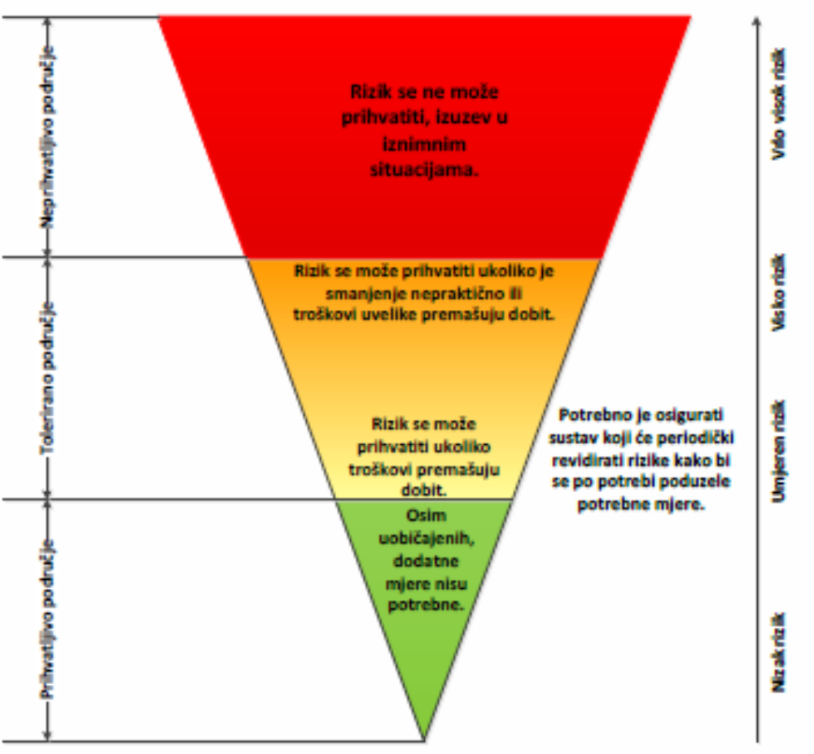
Slika 28: Vrednovanje rizika - ALARP načela
Izvor: Smjernice za izradu procjena rizika od velikih nesreća za područje Krapinsko - zagorske županije, 2017.god.

Za sve navedene rizike prema ALARP načelima potrebno je osigurati sustav koji će periodički revidirati rizike kako bi se po potrebi poduzele potrebne mjere.
ALARP načela – As Low As Reasonably Practicable – „nisko koliko je to razumno praktično“, „koliko je god moguće u razumnim granicama umanjiti“ – uključuje izračunavanje omjera u kojem se rizik stavlja na jednu stranu, a trud, sredstva, vrijeme i sl. uloženo u smanjivanje rizika na drugu. Ako se pokaže da je veliki nesrazmjer između njih, odnosno smanjenje rizika nezamjetno u odnosu na uložen trud, tada takve mjere nisu praktične. Primjena sigurnosnih mjera je obavezna ako njihova cijena nije uvelike nesrazmjerna sa smanjivanjem rizika. Kad su takve mjere primijenjene za rizike se kaže da su „nisko koliko je to razumno praktično“ (eng. As Low As Reasonably Practicable – ALARP). To znači da su poduzeti koraci kako bi se kontrolirali rizici za život i zdravlje ljudi, gospodarstvo te društvenu stabilnost i politiku na određenom području.

S obzirom na podatke dobivene procjenom rizika pomoću društvenih vrijednosti te njihovoga prikaza u matricama, rizici na području Općine vrednovani su na sljedeći način:
Tablica 102: Prikaz rizika razvrstanih prema ALARP načelu - Vrednovanje rizika
Rd.br. rizika | Naziv rizika | Prihvatljiv | Tolerantni |  | Neprihvatljiv
Rd.br. rizika | Naziv rizika | Prihvatljiv | Umjereni | Visoki | Neprihvatljiv
 | Epidemije i pandemije |  |  | X
 | Ekstremne vremenske pojave – Ekstremne temperature |  |  |  | X
 | Ekstremne vremenske pojave – Mraz (padaline) |  |  | X
 | Ekstremne vremenske pojave – Tuča (padaline) |  |  |  | X
 | Ekstremne vremenske pojave – Vjetar (kretanje zračnih masa općenito) |  |  |  | X
 | Ekstremne vremenske pojave – Kiša (padaline) |  |  |  | X
 | Suša |  |  | X
 | Degradacija tla – Klizišta |  |  |  | X
 | Poplava – Poplave izazvane izlijevanjem kopnenih vodenih tijela |  |  | X
 | Potres |  | X

9. KARTOGRAFSKI PRIKAZ PRIJETNJI I RIZIKA NA PODRUČJU OPĆINE MAČE

9.1. Karta prijetnji – Poplava

PODRUČJA POTENCIJALNO ZNAČAJNIH RIZIKA OD POPLAVA 2018
PODRUCJE_PPZRP_2018 – Područje proglašeno „Područjem potencijalno značajnih rizika od poplava“ sukladno Prethodnoj procjeni rizika od poplava 2018., Hrvatske vode, 2019.
PODRUCJE_nije_PPZRP_2018 - Područje koje nije proglašeno „Područjem potencijalno značajnih rizika od poplava“, sukladno Prethodnoj procjeni rizika od poplava 2018., Hrvatske vode, 2019.

KARTE OPASNOSTI OD POPLAVA 2019
OPASNOST_VV_2019 – Obuhvat i dubine vode poplavnog scenarija velike vjerojatnosti za planski ciklus 2022.-2027.
OPASNOST_SV_2019 – Obuhvat i dubine vode poplavnog scenarija srednje vjerojatnosti za planski ciklus 2022.-2027.
OPASNOST_MV_2019 – Obuhvat i dubine vode poplavnog scenarija male vjerojatnosti za planski ciklus 2022.-2027.
polje | vrijednost | značenje
m_kl_dub | 1  2  3  4  5 | maksimalna dubina vode < 0,5 m  maksimalna dubina vode 0,5 m - 1,5 m  maksimalna dubina vode 1,5 m - 2,5 m  maksimalna dubina vode > 2,5 m  veće vodene površine

OPASNOST_Nasipi_2019 – položaj nasipa

NAPOMENA:
Karte su izrađene u okviru Plana upravljanja rizicima od poplava sukladno odredbama članaka 124., 125. i 126. Zakona o vodama (Narodne novine, broj 66/19 ), i to za tri scenarija plavljenja određena Direktivom 2007/60/EZ Europskog parlamenta i Vijeća od 23. listopada 2007. o procjeni i upravljanju rizicima od poplava, i nisu prilagođene drugim namjenama. Treba voditi računa da na kartama nisu prikazani svi mogući scenariji plavljenja. Korisnik podataka prihvaća sve rizike koji nastaju njegovim korištenjem te prihvaća koristiti podatke isključivo na vlastitu odgovornost. Podaci imaju točnost i prilagođeni su mjerilu 1:25.000 i nisu pogodni za korištenje u mjerilima veće detaljnosti.
Od 24.02.2021. godine kada su objavljene Karte opasnosti od poplava i karte rizika od poplava 2019. prestaju vrijediti karte opasnosti od poplava i karte rizika od poplava 2014. koje se mogu dobiti na poseban zahtjev.

DODATNE INFORMACIJE:
https://www.voda.hr/hr/prethodna-procjena-rizika-od-poplava-2018
https://www.voda.hr/hr/karte-opasnosti-od-poplava-i-karte-rizika-od-poplava-2019
https://www.voda.hr/hr/plan-2022-2027
https://www.voda.hr/hr

10. POPIS SUDIONIKA IZRADE PROCJENE RIZIKA OD VELIKIH NESREĆA ZA OPĆINU MAČE

RIZIK: Epidemije i pandemije
Koordinator: Načelnik Stožera civilne zaštite Općine Mače
Nositelj: DZ KZŽ – Ambulanta Mače i Općina Mače
Izvršitelj: Ranko Miholić, dr.med.spec.obit.med. i Pročelnica JUO Općine Mače

RIZIK: EVP - Ekstremne temperature
Koordinator: Načelnik Stožera civilne zaštite Općine Mače
Nositelj: DZ KZŽ – Ambulanta Mače i Općina Mače
Izvršitelj: Ranko Miholić, dr.med.spec.obit.med. i Pročelnica JUO Općine Mače

RIZIK: EVP – Mraz (padaline)
Koordinator: Načelnik Stožera civilne zaštite Općine Mače
Nositelj: Općina Mače
Izvršitelj: Komunalni redar Općine Mače

RIZIK: EVP – Tuča (padaline)
Koordinator: Načelnik Stožera civilne zaštite Općine Mače
Nositelj: Općina Mače i DVD Mače
Izvršitelj: Komunalni redar Općine Mače i Zapovjednik DVD – a Mače

RIZIK: EVP – Vjetar (kretanje zračnih masa općenito)
Koordinator: Načelnik Stožera civilne zaštite Općine Mače
Nositelj: Općina Mače i DVD Mače
Izvršitelj: Komunalni redar Općine Mače i Zapovjednik DVD – a Mače

RIZIK: EVP – Kiša (padaline)
Koordinator: Načelnik Stožera civilne zaštite Općine Mače
Nositelj: Općina Mače i DVD Mače
Izvršitelj: Komunalni redar Općine Mače i zapovjednik DVD – a Mače

RIZIK: Suša
Koordinator: Načelnik Stožera civilne zaštite Općine Mače
Nositelj: Općina Mače i DVD Mače
Izvršitelj: Komunalni redar Općine Mače i Zapovjednik DVD – a Mače

RIZIK: Degradacija tla – Klizišta
Koordinator: Načelnik Stožera civilne zaštite Općine Mače
Nositelj: Općina Mače i DVD Mače
Izvršitelj: Komunalni redar Općine Mače i Zapovjednik DVD – a Mače

RIZIK: Poplava – Poplava izazvana slijevanjem kopnenih vodenih tijela
Koordinator: Načelnik Stožera civilne zaštite Općine Mače
Nositelj: Općine Mače i DVD Mače
Izvršitelj: Komunalni redar Općine Mače i Zapovjednik DVD – a Mače

RIZIK: Potres
Koordinator: Načelnik Stožera civilne zaštite Općine Mače
Nositelj: Općina Mače i DVD Mače
Izvršitelj: Komunalni redar Općine Mače i Zapovjednik DVD – a Mače

Konzultant za poslove iz područja civilne zaštite:
Ustanova za obrazovanje odraslih Defensor, Zagrebačka 71, 42 000 Varaždin

Podaci preuzeti sa stranica HDMZ-a
Medvedev – Sponheuer Karnik (MSK ili MSK-64) je ljestvica korištena za procjenu potresa na temelju promatranih učinaka u području pojave potresa.
USACE vidi FEMA IS-632
B. D. Phillips: Disaster recovery

